ИНСТРУКЦИЯ ПОЛЬЗОВАТЕЛЯ (АДМИНИСТРАТОРА) ПО РАБОТЕ С СИСТЕМОЙ «LINKAGE CONTACT CENTER BI»

Москва, 2024
1. Начало работы с Linkage 4
2. Модуль «Заработная плата» 6
Назначение Окладной части 7
Конструктор Бонусной части 8
Начисление Премии 10
Начисление Штрафа 11
Начисление Корректировки 13
Импорт премий, штрафов, корректировок из файла 14
Настройка отображаемых названий 16
Просмотр истории изменений 17
Настройка импорта сотрудников 18
Настройка размеров начислений 20
Расчет заработной платы 20
Экспорт реестра заработной платы 21
3. Модуль «Рабочее время» 22
Настройка типовых графиков 23
Назначение графика работы сотруднику 25
Назначение статуса «Больничный» 28
Назначение статуса «Отпуска» 29
Назначение статуса «Неоплачиваемый отпуск» 31
Назначение статуса «Обучения» 32
Назначение статуса «Прогул» 34
Назначение статуса «Технический сбой» 36
График работы группы сотрудников за месяц 39
График работы группы сотрудников за неделю 40
График работы группы сотрудников за день 40
Просмотр прогноза по сотрудникам. 43
4. Модуль «Динамическое распределение проектов» 44
Работа со вкладкой «Прогноз» 44
Изменение плановых показателей 50
Работа со вкладкой «Распределение» 52
Работа со вкладкой «Эффективность сотрудников» 56
5. Модуль «Геймификация» 61
Реестр уровней 62
Реестр наград 69
Реестр правил 78
Преднастройки 83
6. Модуль «Пользователи» 88
Безопасность 88
Пользователи 93
Добавление нового пользователя 94
Управление пользователями 99
Группы 101
Создание новой группы 102
Управление группами 105
Организации 106
Добавление новой организации 108
Управление организациями 111
7. Модуль «Подключения» 112
Создание подключения 112
Управление подключениями 116
8. Модуль «Настройка таблиц» 119
9. Модуль «Конструктор показателей» 123
Создание показателя через интерфейс конструктора 123
Создание показателя с помощью SQL-запроса 134
Создание показателя с применением математических формул и функций 142
Управление показателями 150
10. Модуль «Конструктор виджетов» 157
Создание виджета 157
Настройка показателей виджета 164
Управление виджетами 167
Для внесения изменений в созданный виджет, нажмите иконку «Редактировать» напротив него. 170
11. Модуль «Конструктор дашбордов» 172
Создание дашборда 172
Управление дашбордами 181
12. Модуль «Конструктор АРМ» 189
Создание АРМ 189
Настройки доступа АРМ 192
Управление АРМ 194

Начало работы с Linkage
Для авторизации в Linkage введите в адресную строку адрес портала https://salesedition.linkage.ru/login. Откроется страница входа в систему.
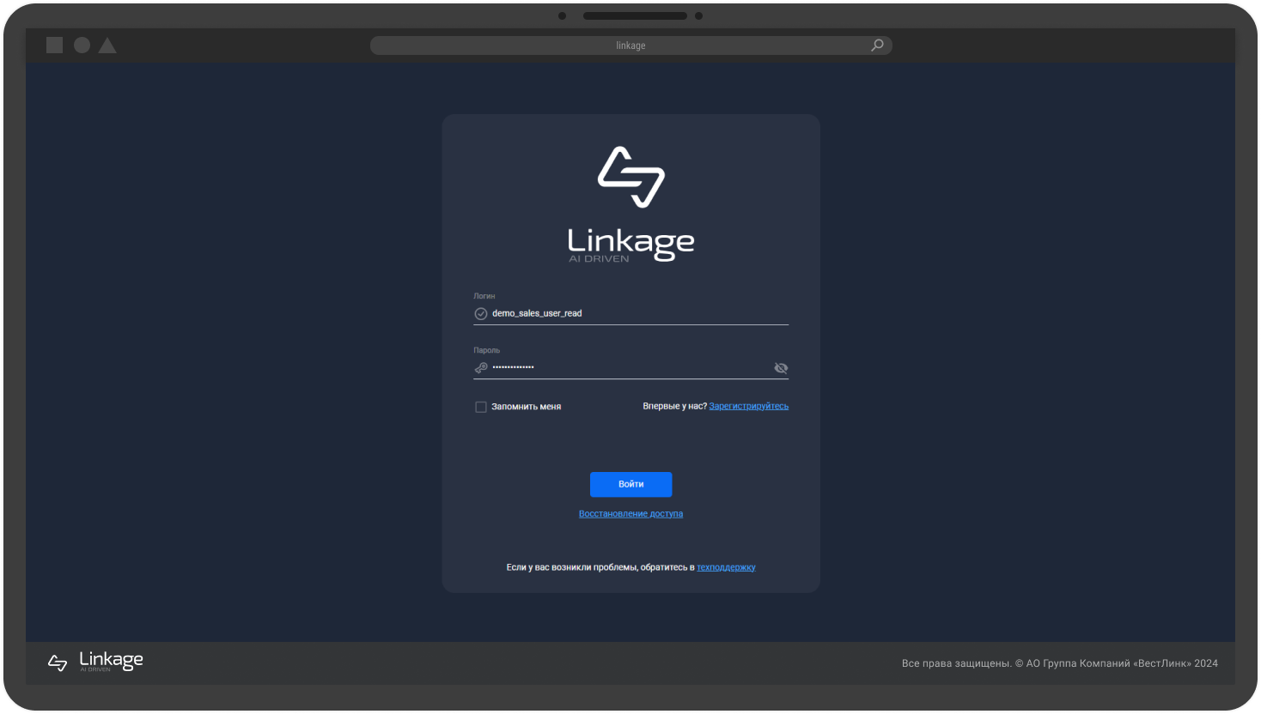
Заполните поля Логин и Пароль и нажмите кнопку «Войти». При успешной авторизации откроется страница выбора рабочего места.
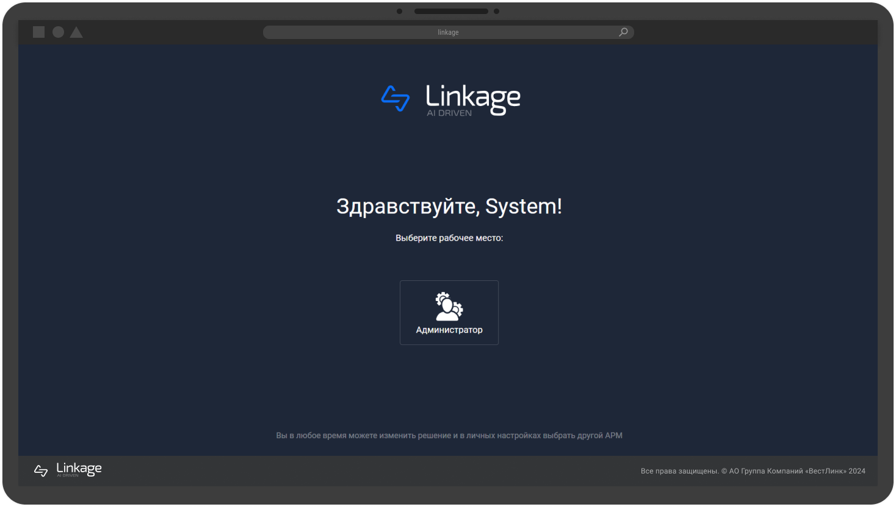
При выборе рабочего места откроется главная страница Linkage с доступными модулями.

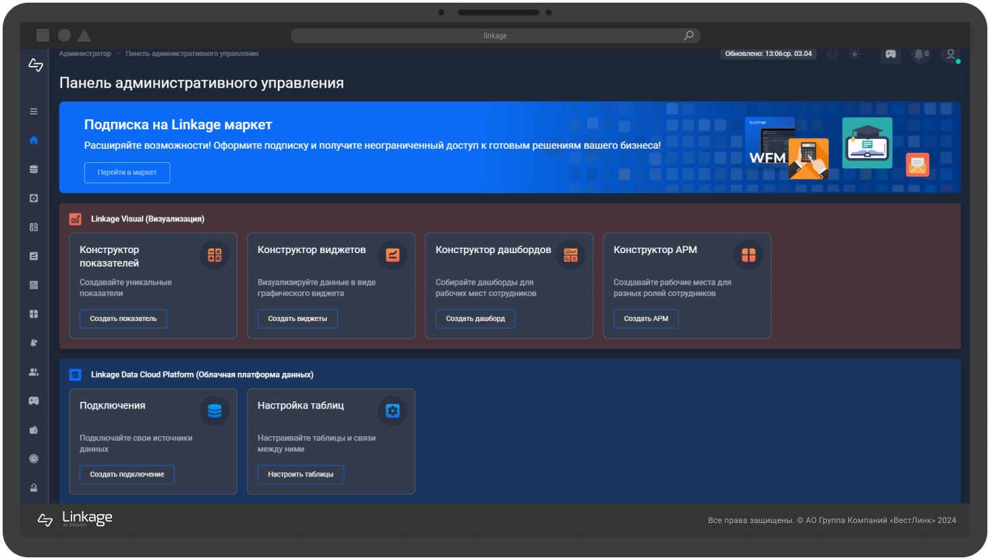
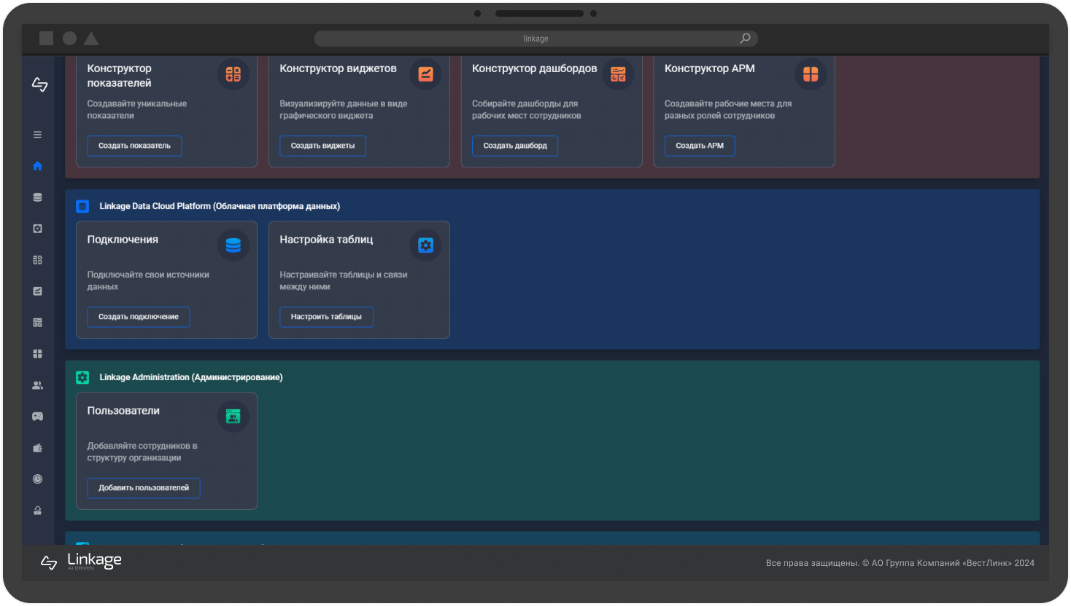

Модуль «Заработная плата»
Модуль «Заработная плата» предназначен для автоматизации расчета заработной платы на основе выполнения установленных показателей эффективности и рабочего времени.
Нажмите кнопку «Заработная плата» для перехода в модуль.
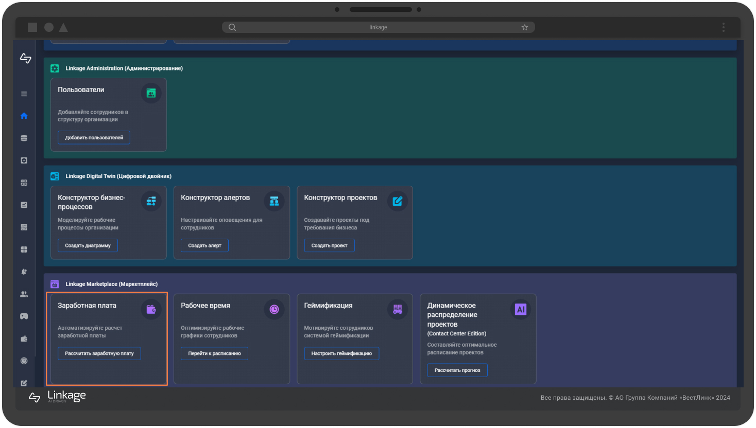

Назначение Окладной части
Нажмите вкладку «Оклад»
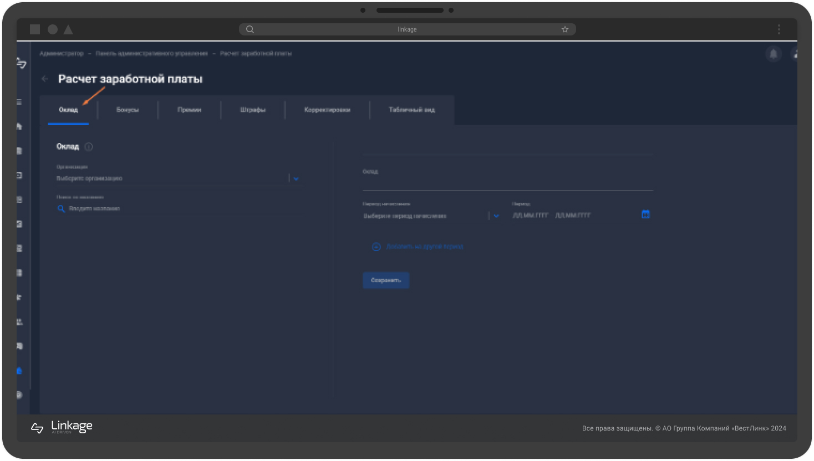
Выберите организацию из списка доступных. На экране будет отображен перечень должностей организации. Красным цветом выделены те должности, на которые еще не назначен оклад.
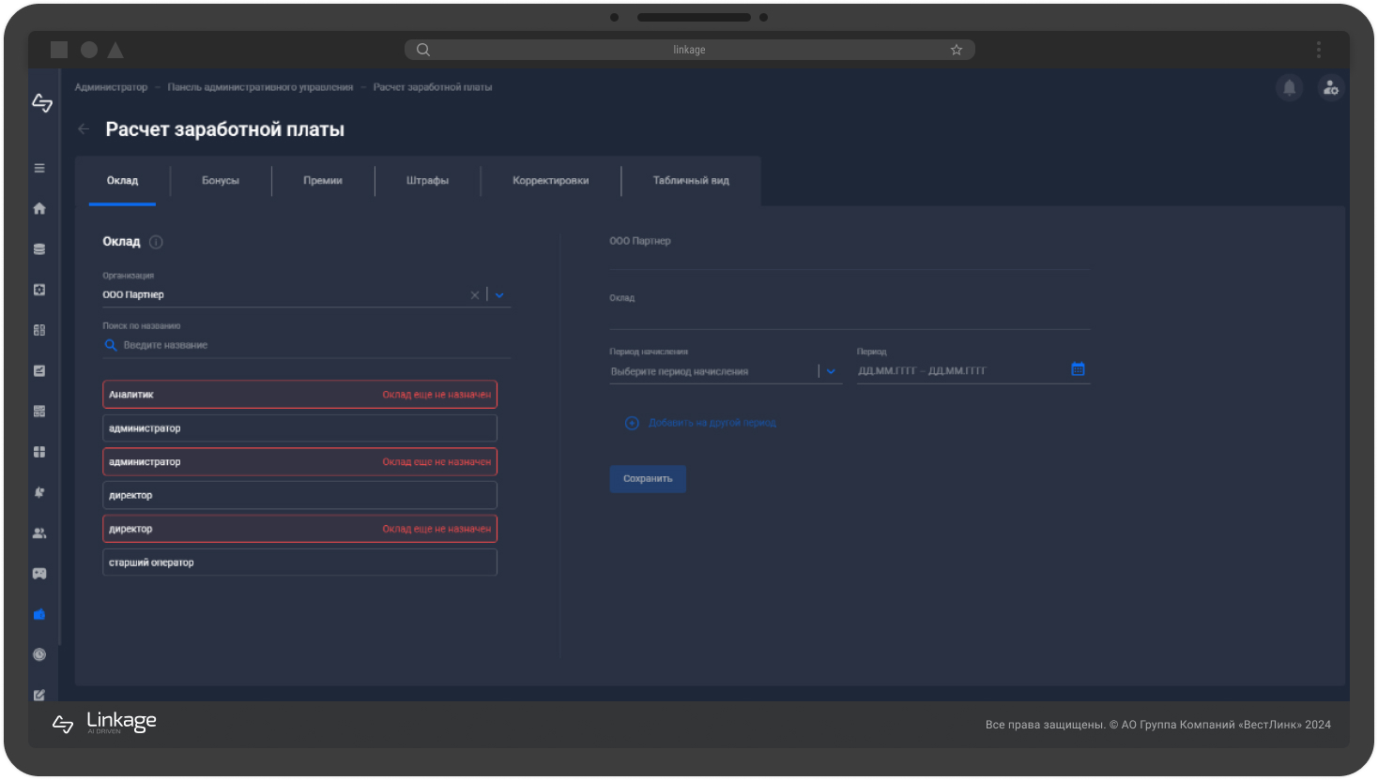
Выберите должность. Укажите размер окладной части в соответствующем поле. Выберите период, за который будет начисляться окладная часть. Выберите период, на который назначается окладная часть. 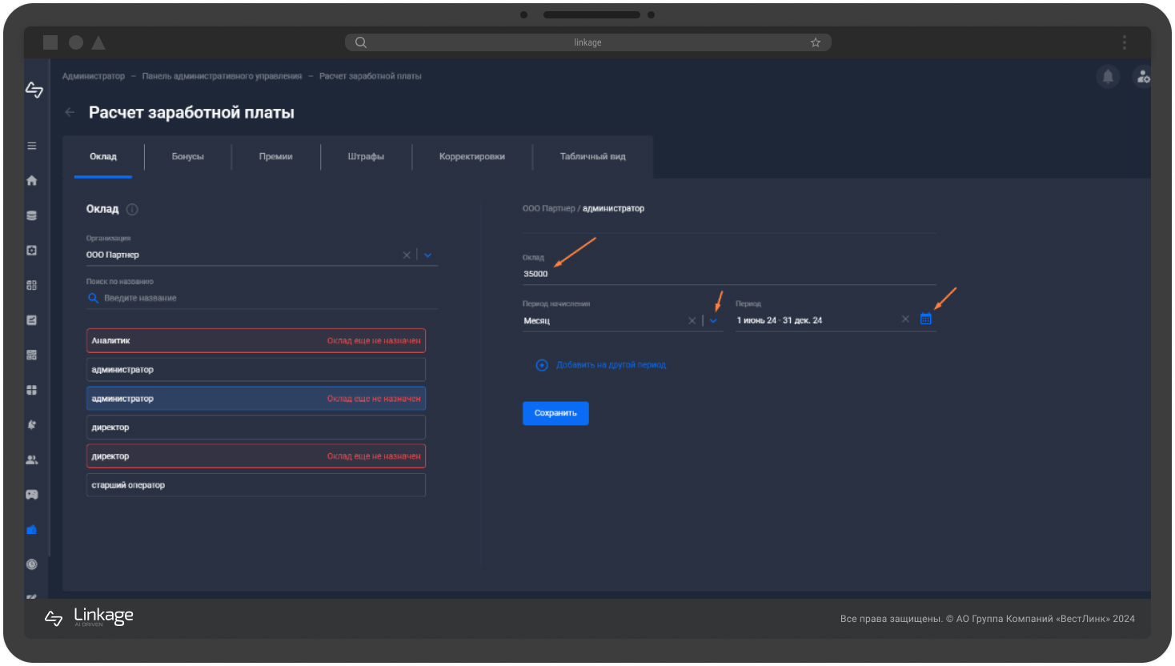
Нажмите кнопку «Сохранить».

Конструктор Бонусной части
Нажмите вкладку «Бонусы»
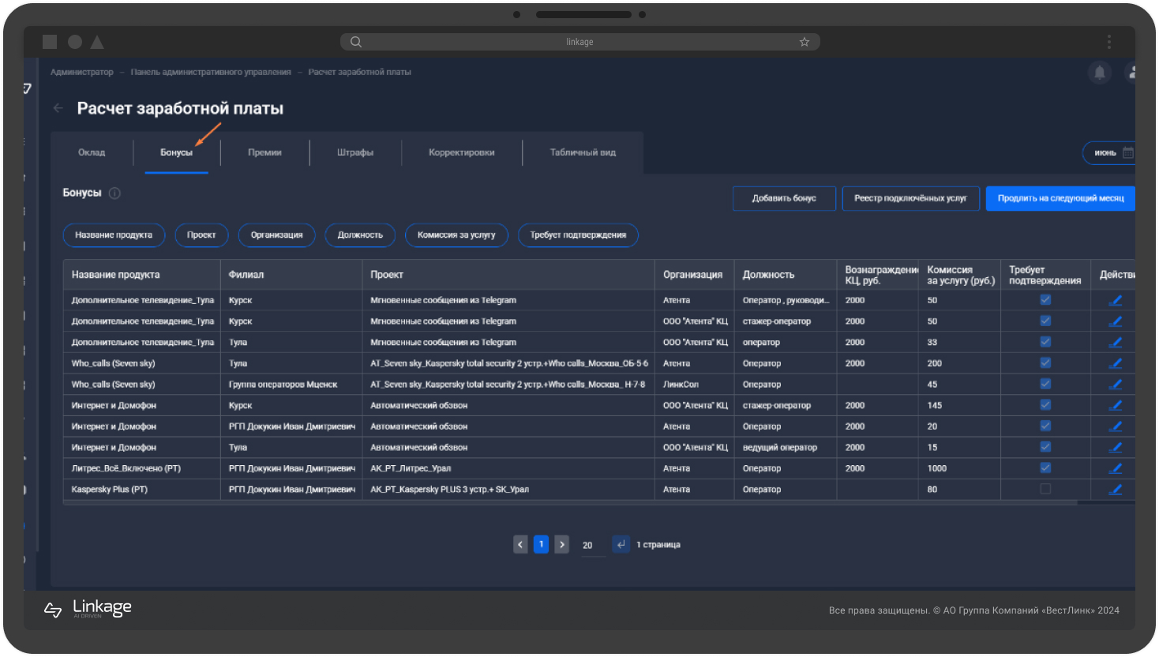
Нажмите кнопку «Добавить бонус» и заполните следующие поля:
- Проект;
- Продукт;
- Организация;
- Подразделение;
- Должность;
- Размер вознаграждения.
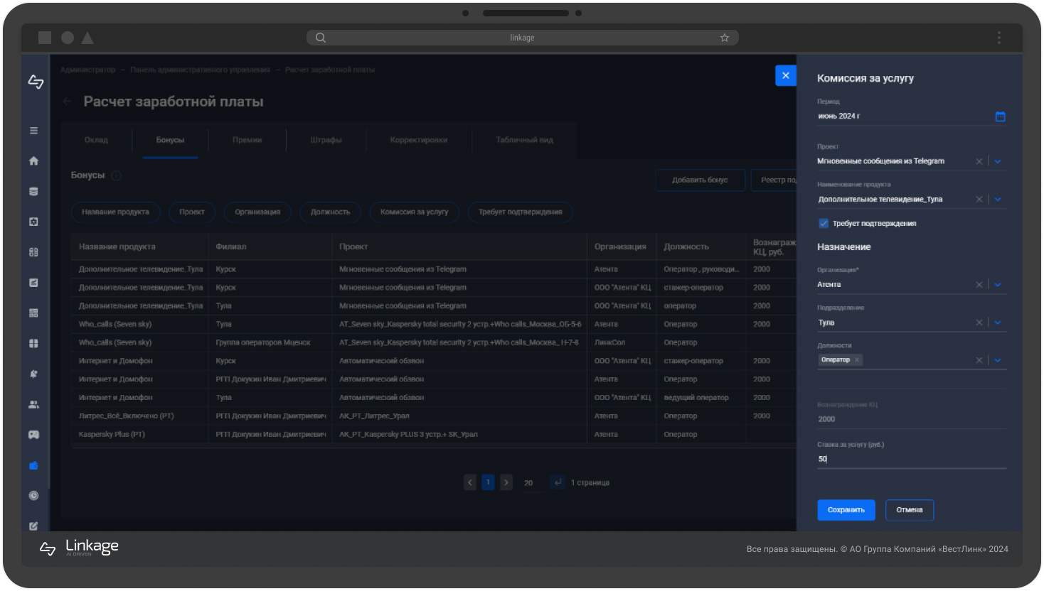
Перейдите в «Реестр подключенных услуг».
Поменяйте статус продажи с «Не подтверждено» на «Подтверждено» для того, чтобы сотруднику начислилось вознаграждение за продажу.
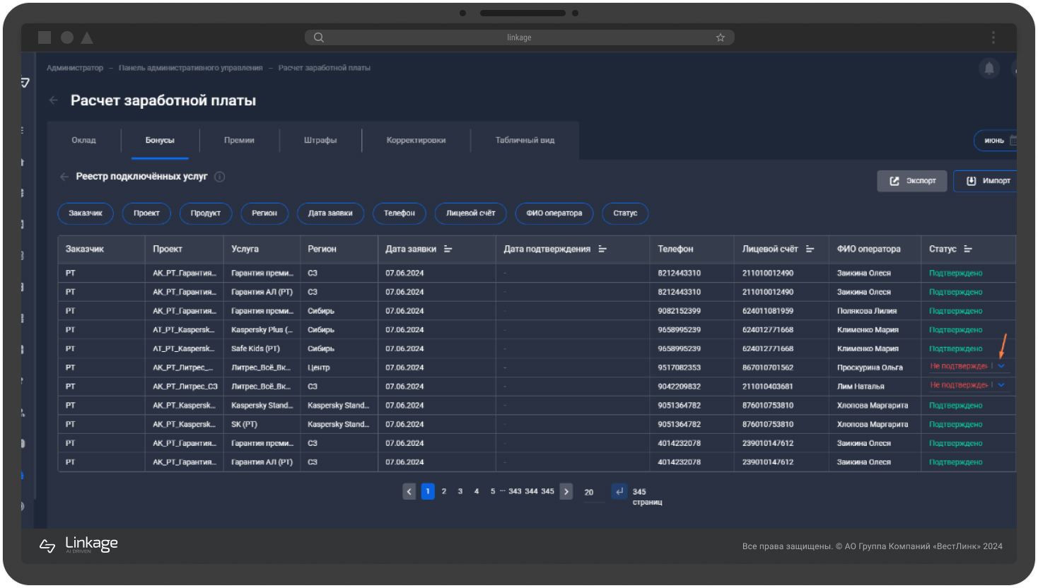

Начисление Премии
Нажмите вкладку «Премии»
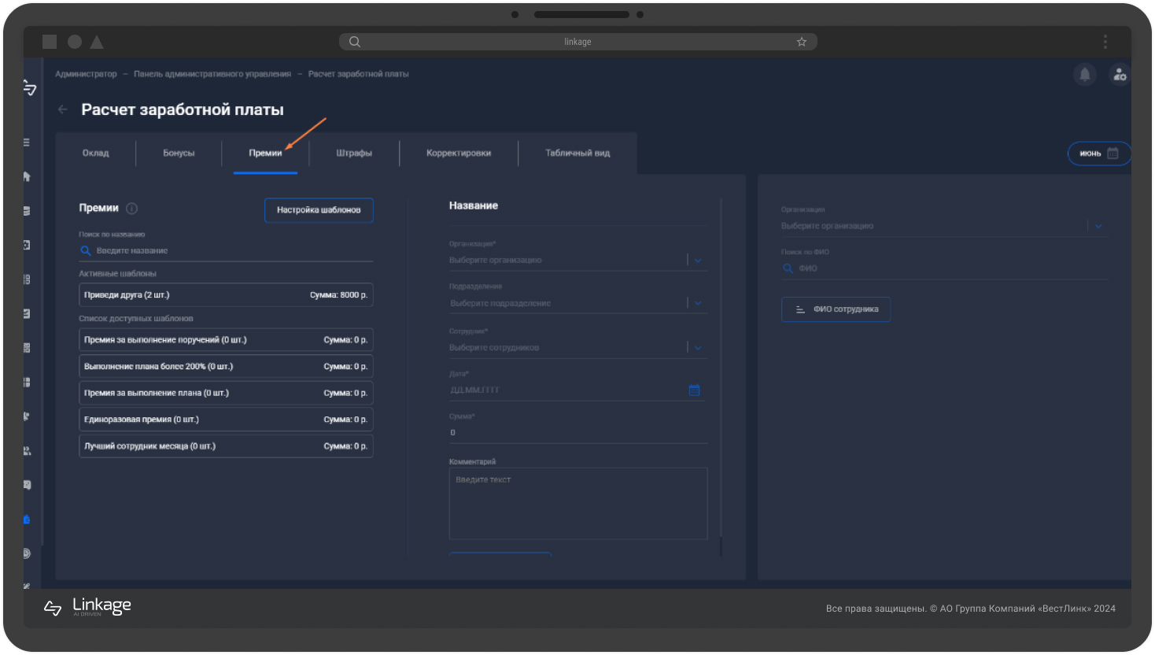
Выберите ранее созданный шаблон премии, или создайте новый шаблон. Заполните следующие поля:
- Организация;
- Подразделени;
- Сотрудник;
- Дата;
- Сумма;
- Комментарий,
Нажмите кнопку «Назначить».
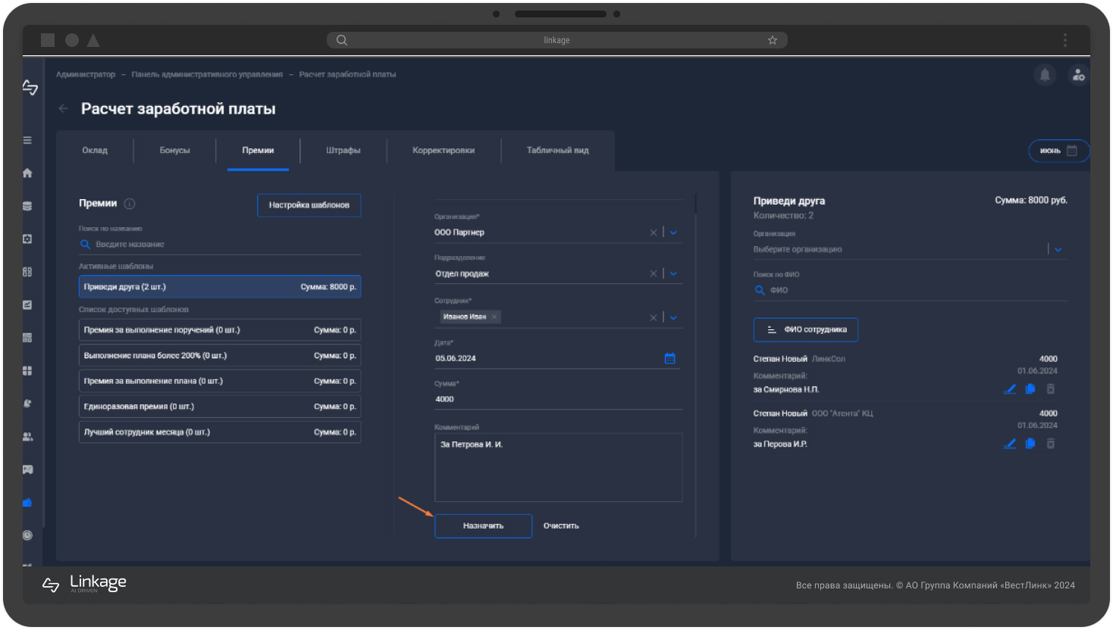

Начисление Штрафа
Нажмите вкладку «Штрафы»
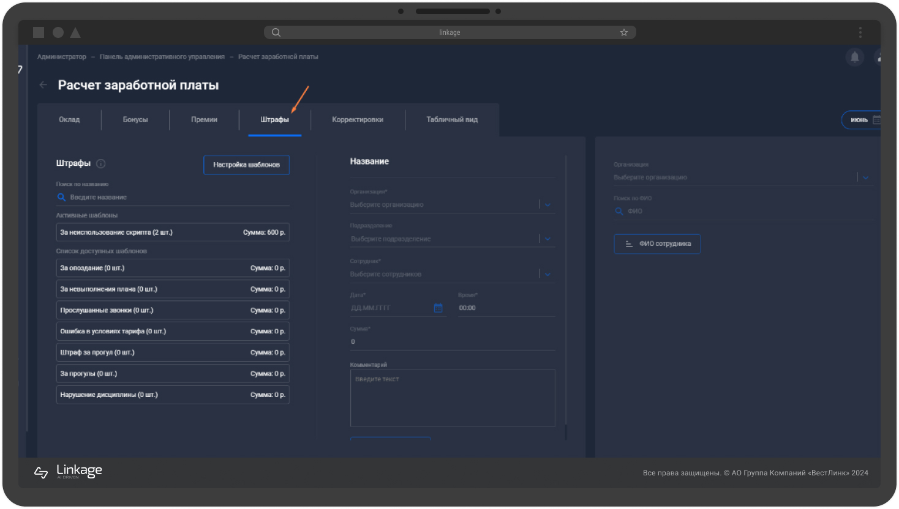
Выберите ранее созданный шаблон штрафа, или создайте новый шаблон. Заполните следующие поля:
- Организация;
- Подразделени;
- Сотрудник;
- Дата и время;
- Сумма;
- Комментарий,
Нажмите кнопку «Назначить».
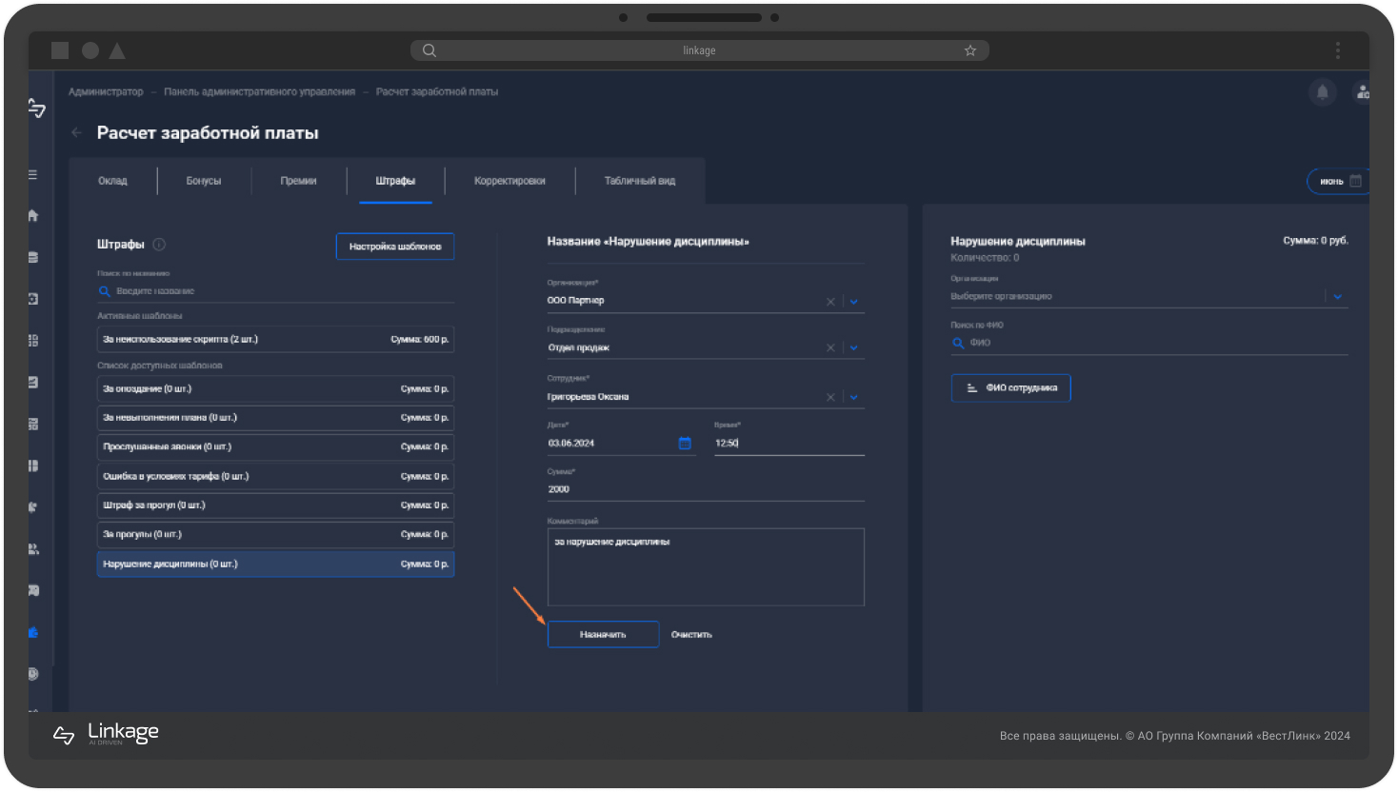

Начисление Корректировки
Нажмите вкладку «Корректировки»
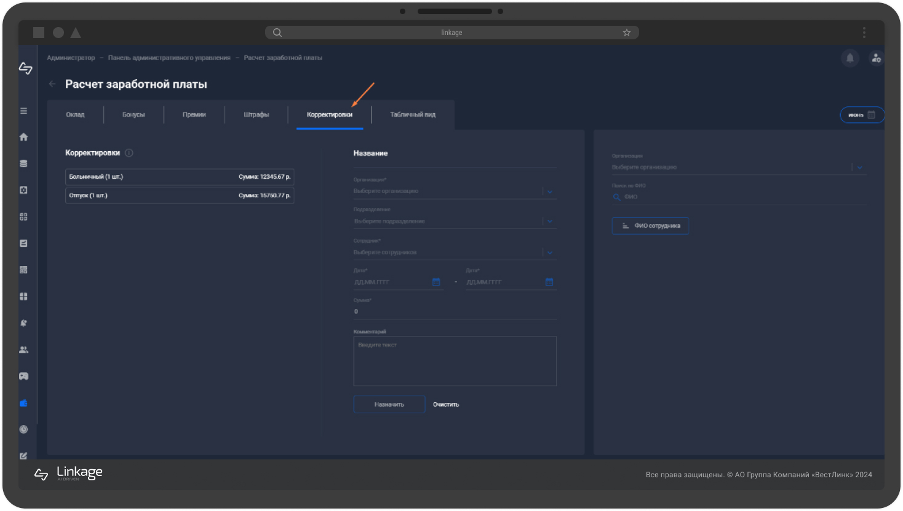
Выберите основание корректировки: отпуск или больничный. Заполните следующие поля:
- Организация;
- Подразделени;
- Сотрудник;
- Период;
- Сумма;
- Комментарий,
Нажмите кнопку «Назначить».
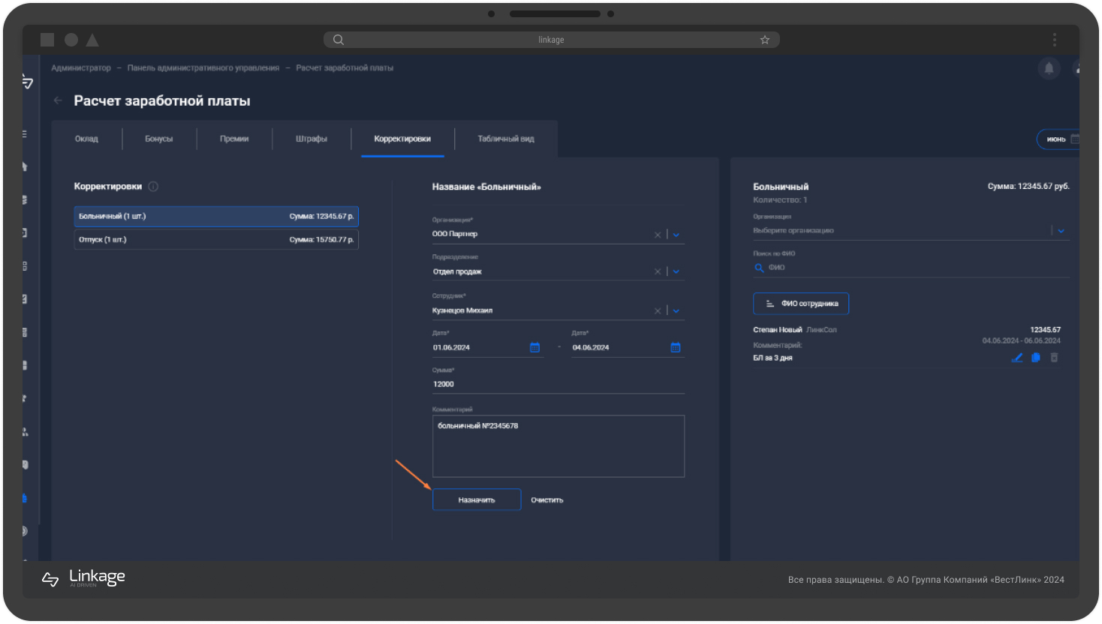

Импорт премий, штрафов, корректировок из файла
Нажмите вкладку «Табличный вид»
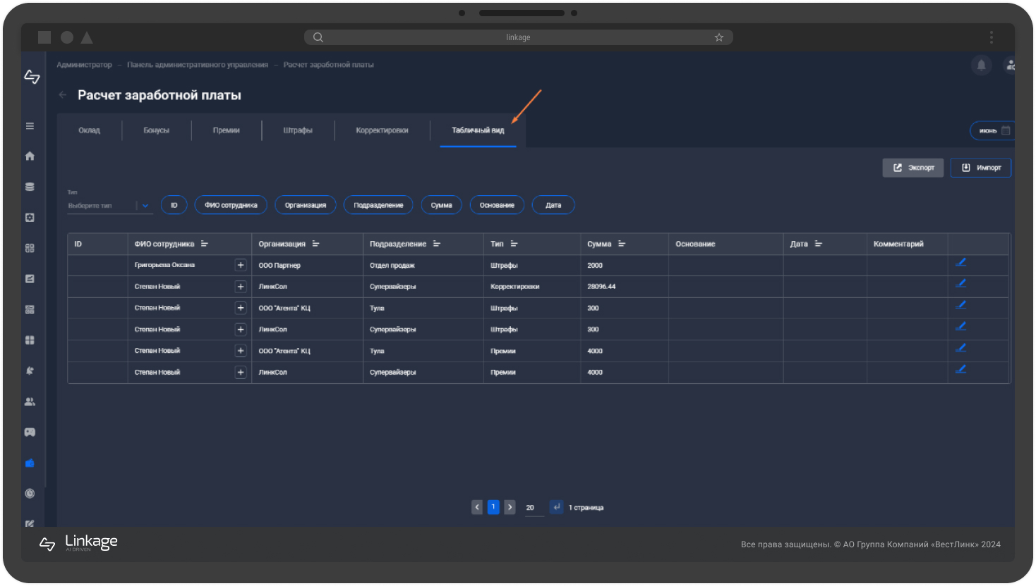
Нажмите на кнопку «Импорт». В открывшемся окне выберите необходимый файл и нажмите «Открыть». На экранной форме нажмите на кнопку «Применить в систему».
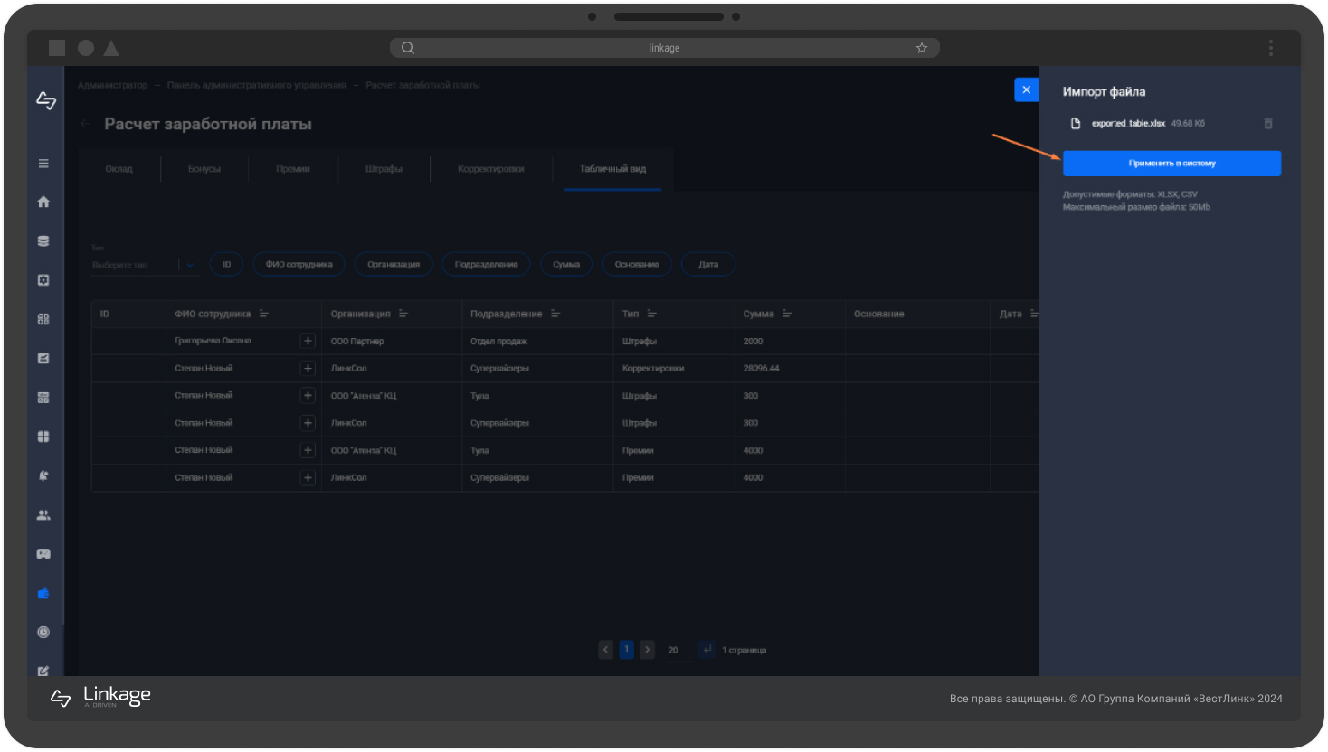
При успешной загрузке появится сообщение о применении файла в системе. В случае возникновения ошибки, появится возможность просмотреть список обнаруженных ошибок.
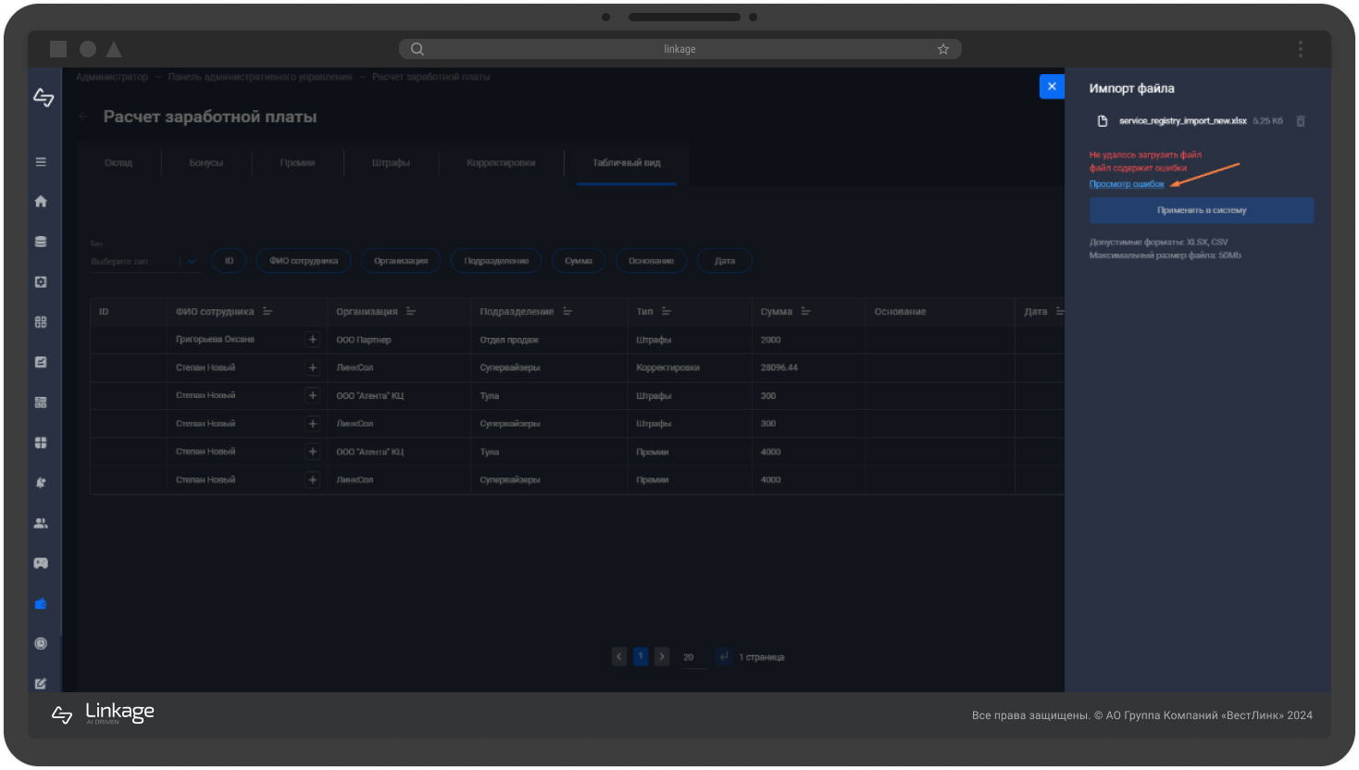

Настройка отображаемых названий
Нажмите на кнопку «Рассчитать заработную плату» на панели административного управления.
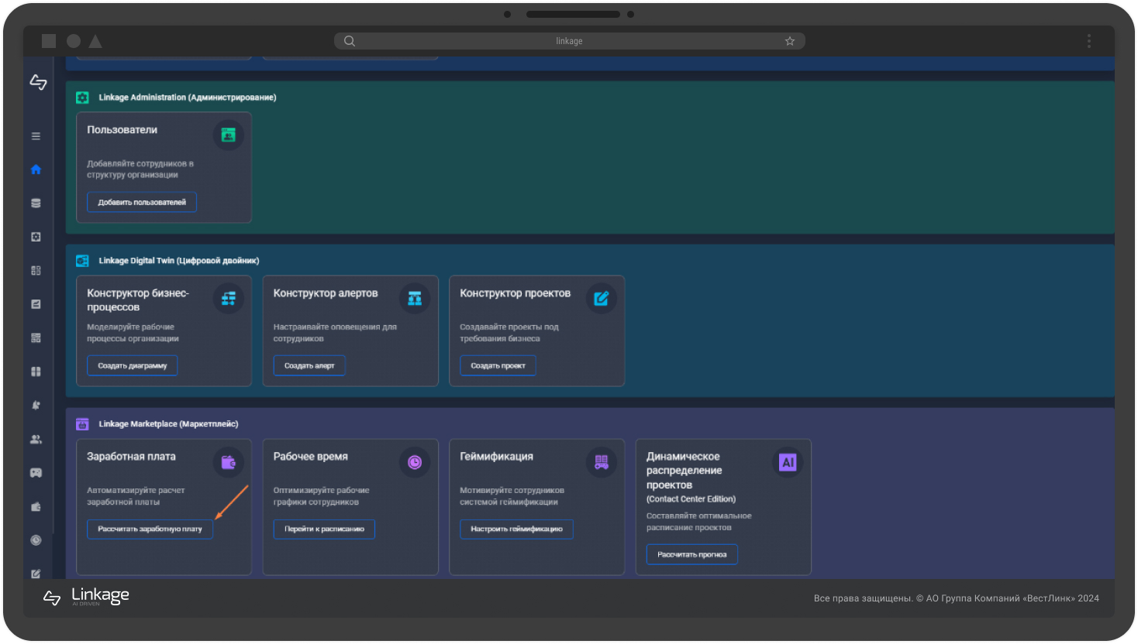
Перейдите во вкладку «Настройки»
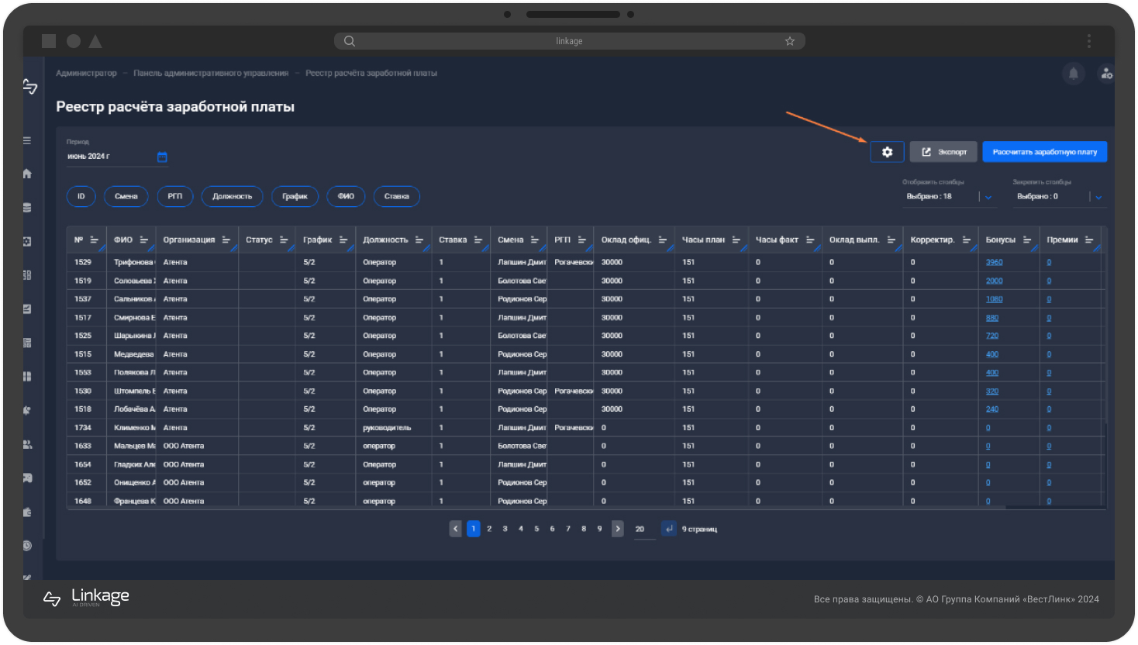
В колонке «Отображаемые названия» введите названия, удобные для восприятия. нажмите кнопку «Сохранить»
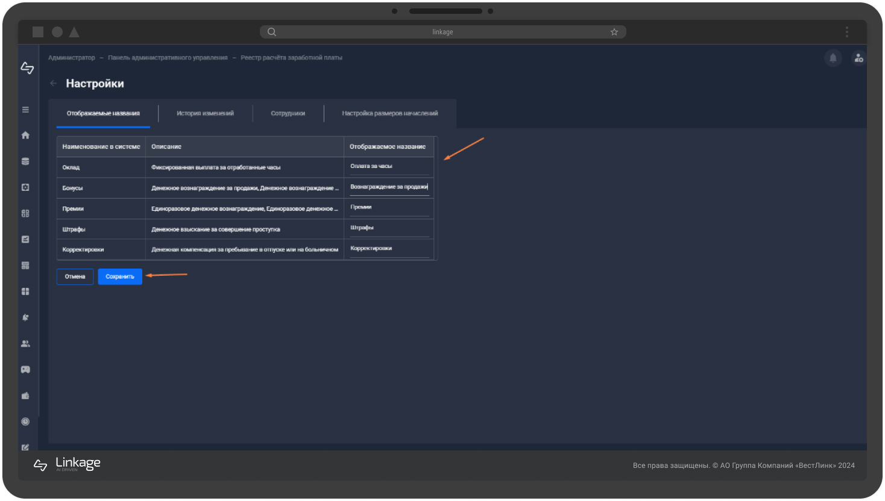

Просмотр истории изменений
Перейдите во вкладку «История изменений».
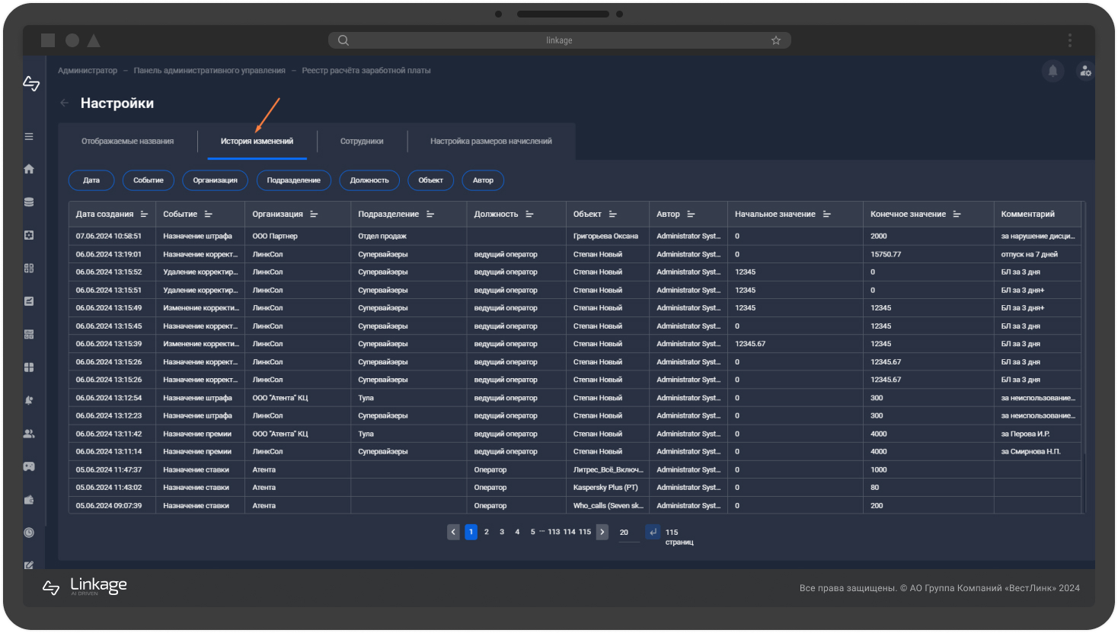
При необходимости примените фильтрацию по необходимым колонкам или сортировку.
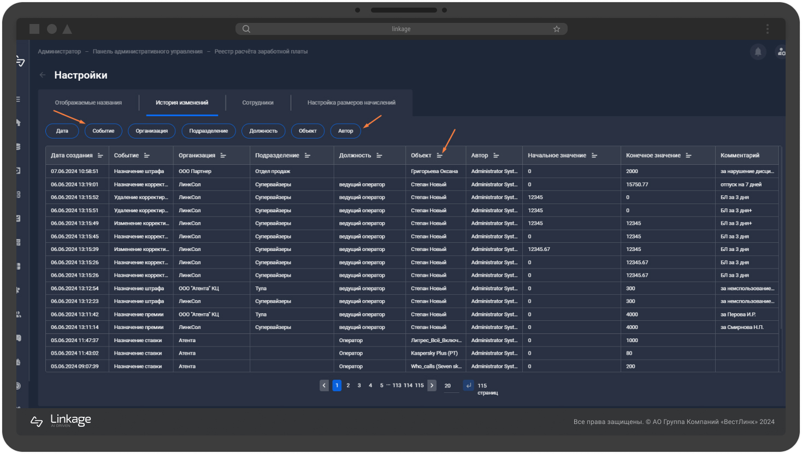

Настройка импорта сотрудников
Перейдите во вкладку «Сотрудники».
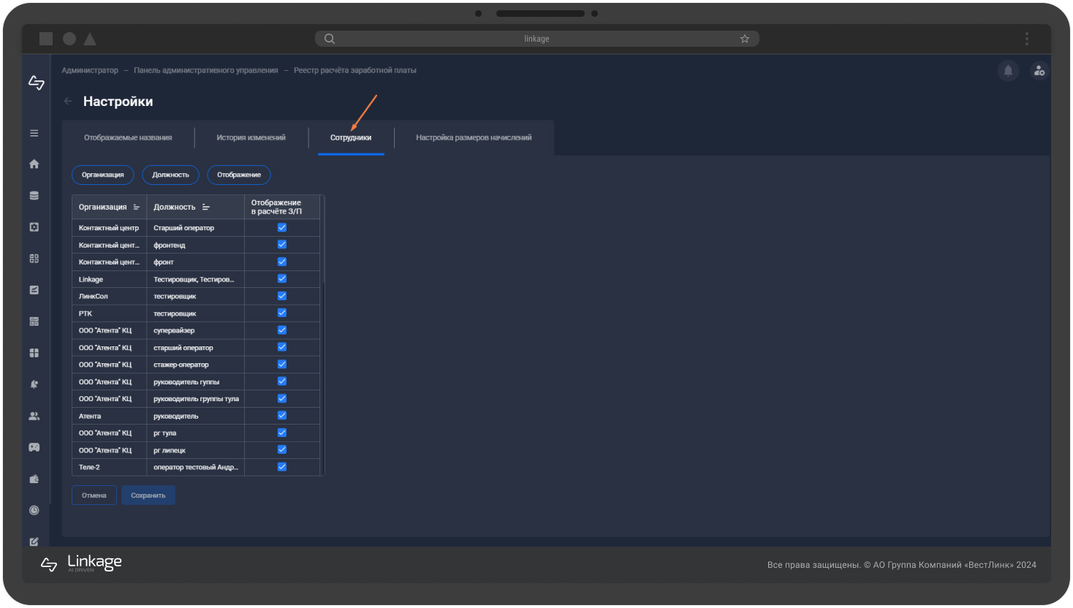
Снимите активацию или активируйте чек-боксы в колонке «Отображение в расчете ЗП». Нажать кнопку «Сохранить»
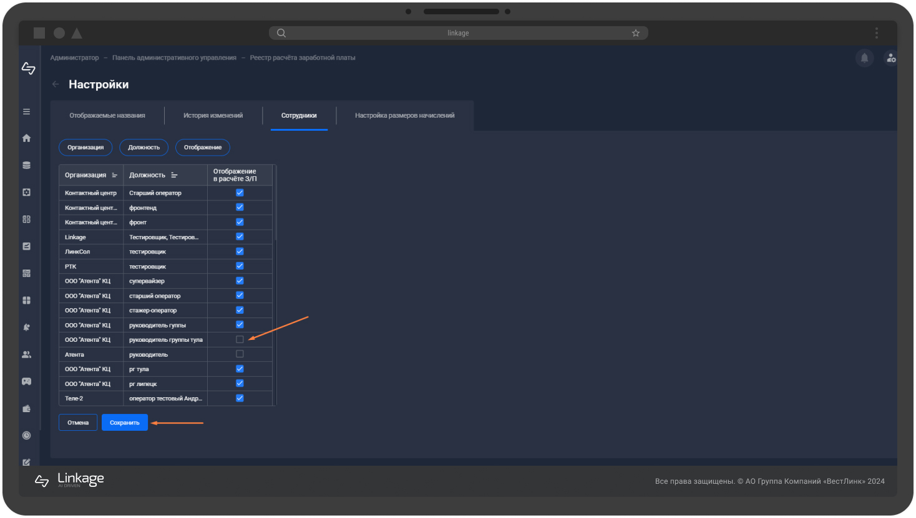
Должности, напротив которых не активирован чек-бокс в модуле отображаться не будут.

Настройка размеров начислений
Перейдите во вкладку «Настройка размеров начислений».
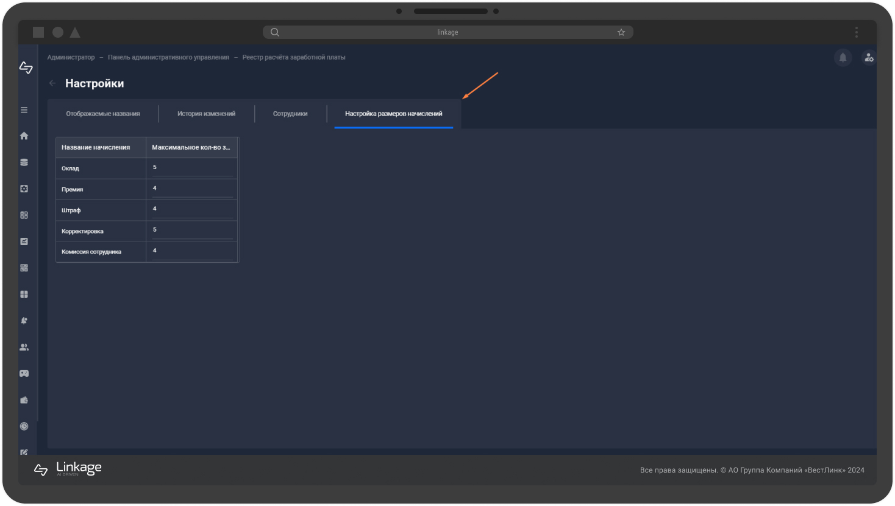
Введите значения в колонке «Максимальное количество знаков». Установленные ограничения будут применены при вводе начислений.

Расчет заработной платы
Перейдите на страницу «Реестр заработной платы» и нажмите кнопку «Рассчитать заработную плату»
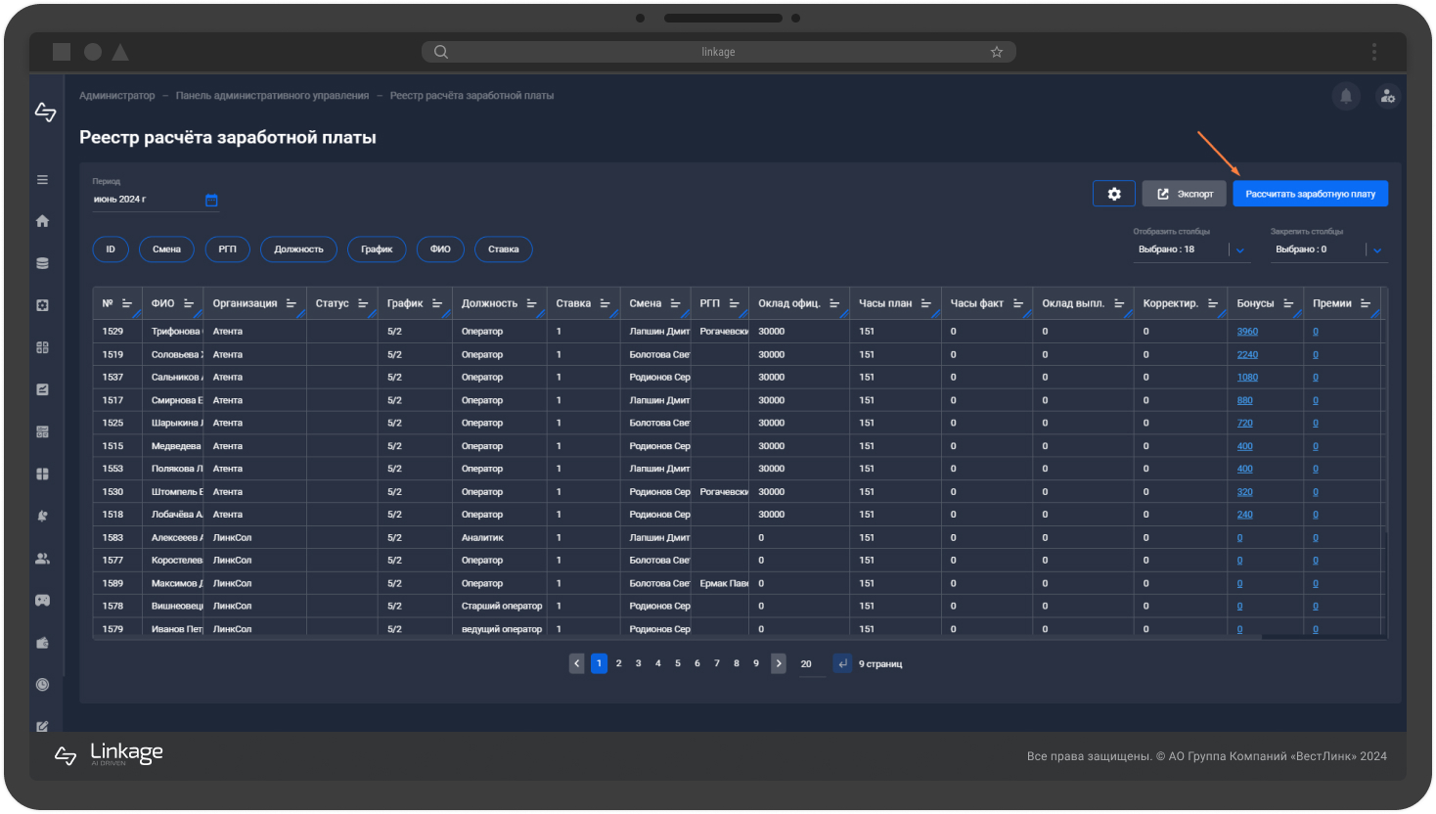
Все введенные ранее данные будут обновлены, и в таблице появится информация о размере заработной плате в разрезе сотрудников, а также о подробной расшифровке.

Экспорт реестра заработной платы
Нажмите на кнопку «Экспорт»
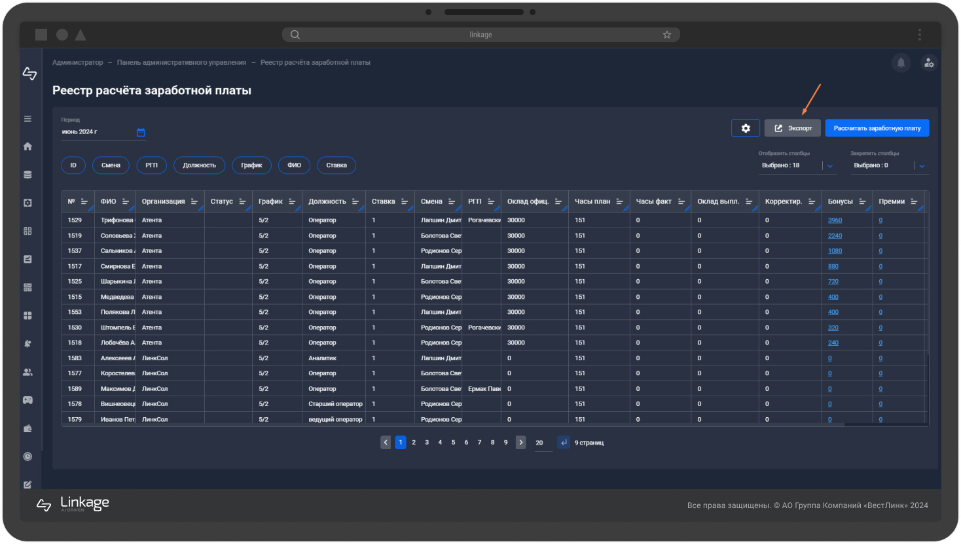
При необходимости активируйте чек-боксы «Учитывать фильтрацию» и «Учитывать сортировку» и выберите формат экспортируемого файла.
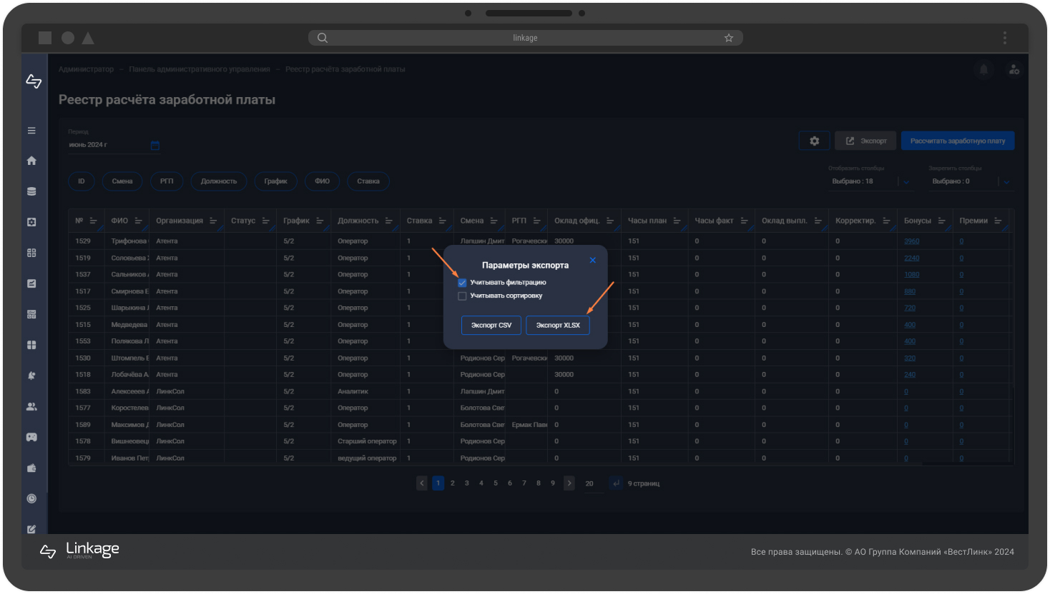
Файл выбранного формата загрузится на устройство.

Модуль «Рабочее время»
Модуль «Рабочее время» предназначен для планирования и учета рабочего времени сотрудников.
Нажмите кнопку «Рабочее время» для перехода в модуль.
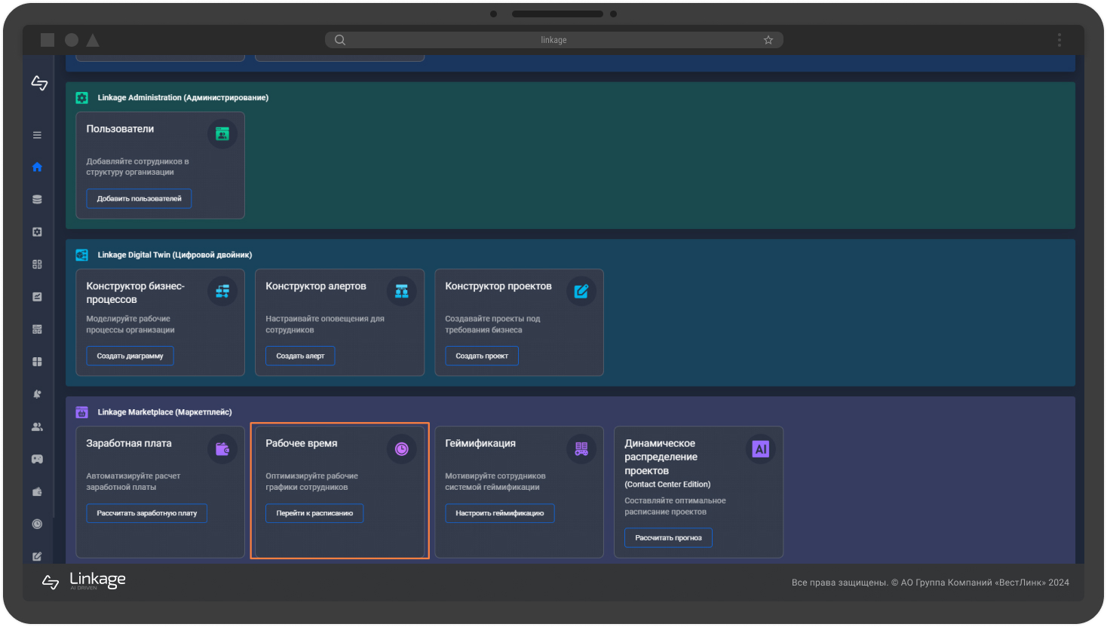

Настройка типовых графиков
Перейдите на страницу «Преднастройка»
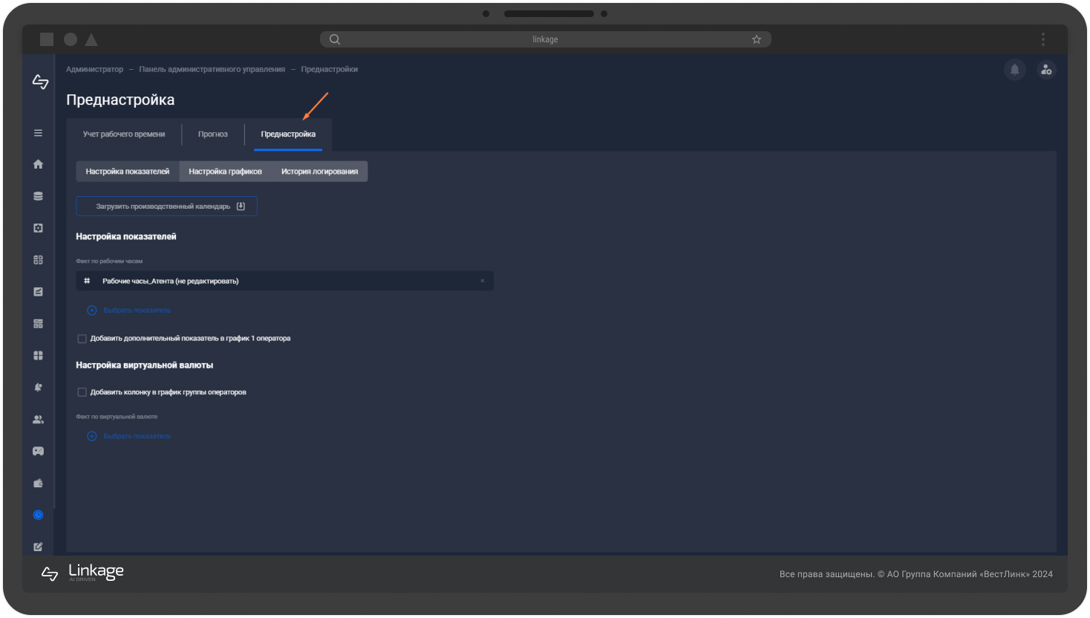
Выберите вкладку «Настройка графиков»
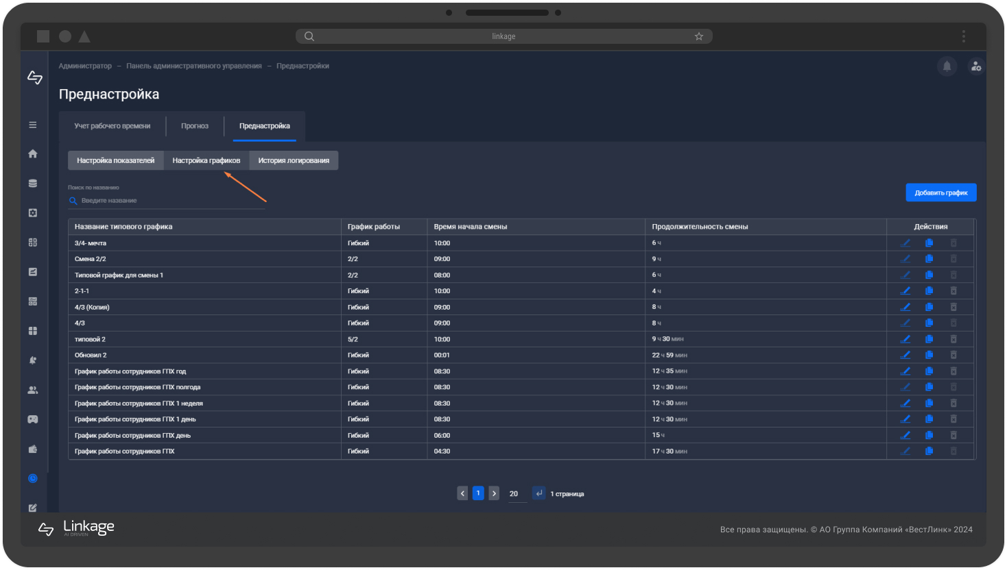
Нажмите на кнопку «Добавить график»
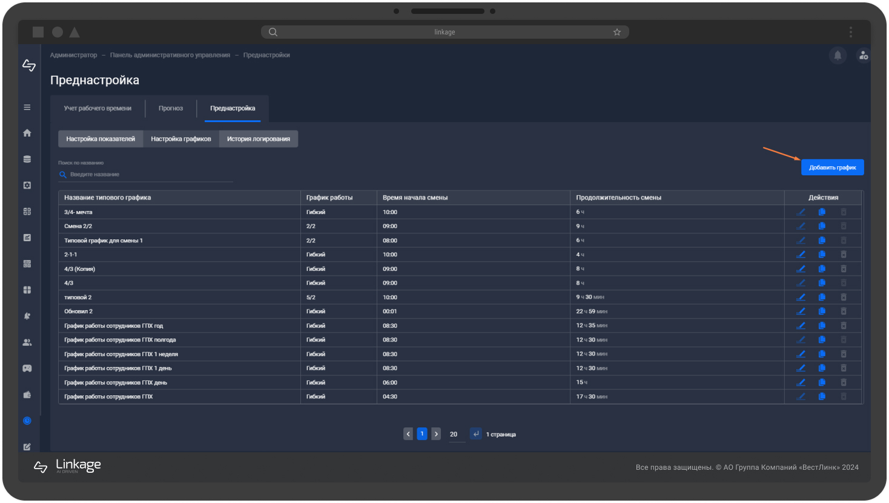
В открывшемся окне введите название графика, график работы (5/2, 2/2, гибкий) и настройте поля, сформированные в зависимости от вида графика. Укажите время начала и окончания смены, длительность перерывов и нажмите кнопку «Назначить».
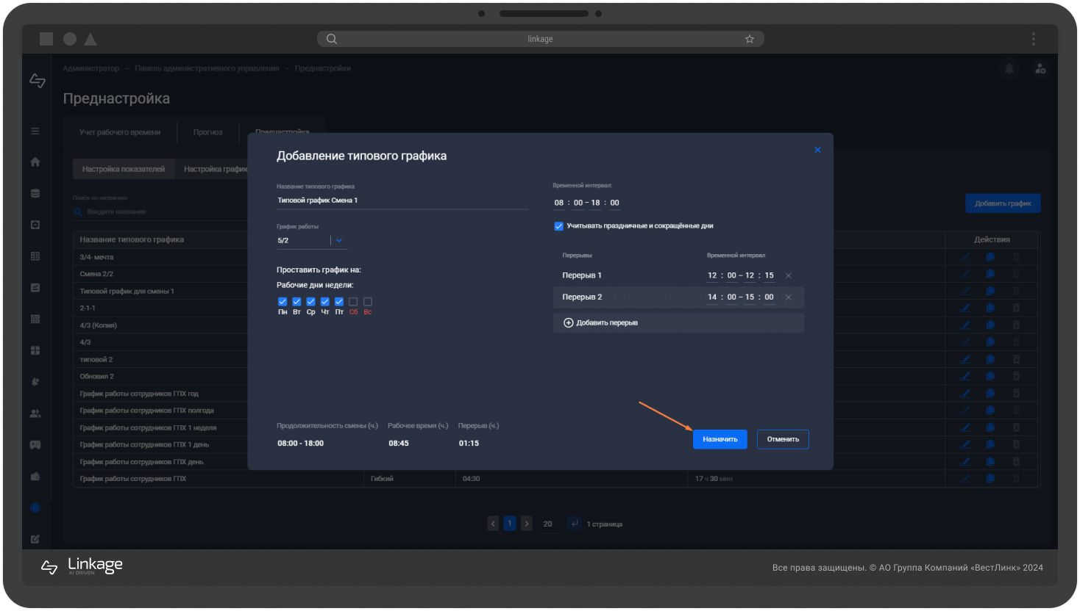

Назначение графика работы сотруднику
Нажмите на кнопку «Назначить график» для назначения графика работы группе операторов, или на три точки напротив ФИО оператора, для назначения графика 1 конкретному сотруднику.
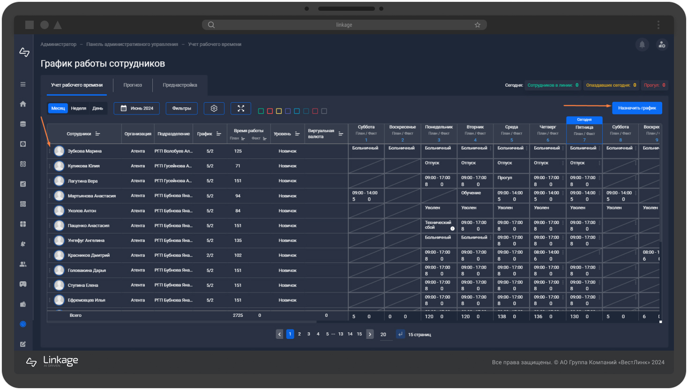
В открывшейся экранной форме выберите сотрудников, укажите Индивидуальный или типовой график работы необходимо назначить.
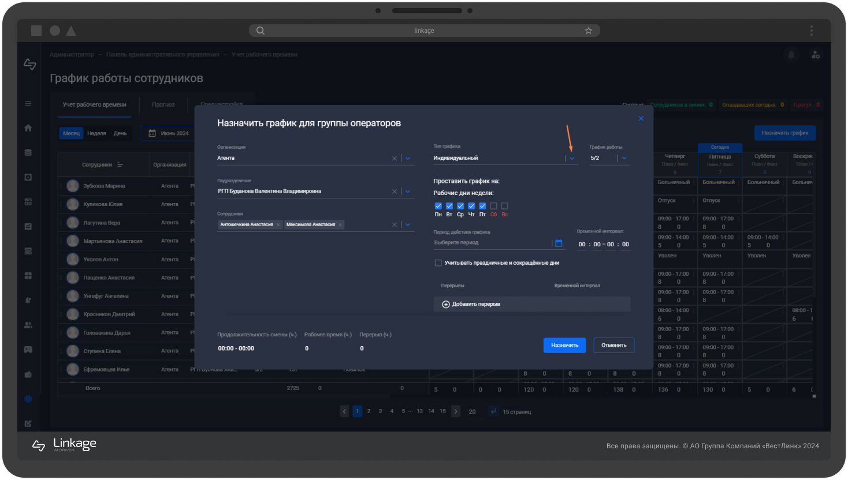
При выборе типового графика, все поля заполнятся в соответствии с преднастроенным графиком.
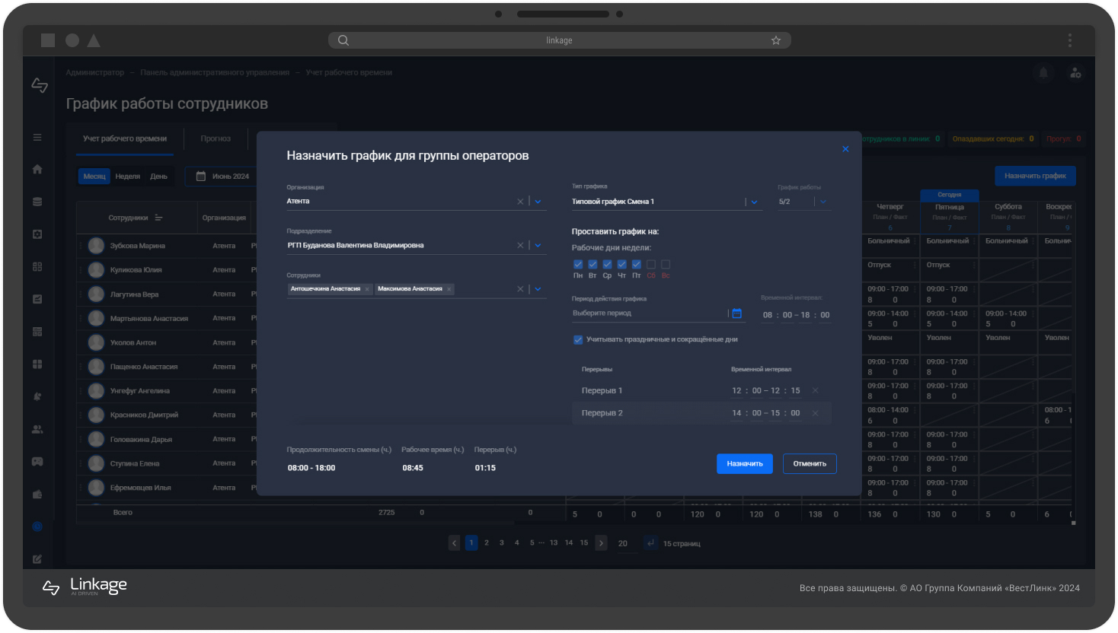
При назначении индивидуального графика заполните все поля формы.
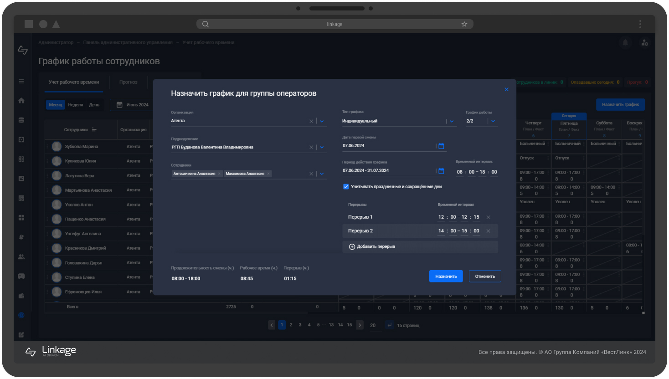
Введите период действия графика и нажмите кнопку «Назначить»
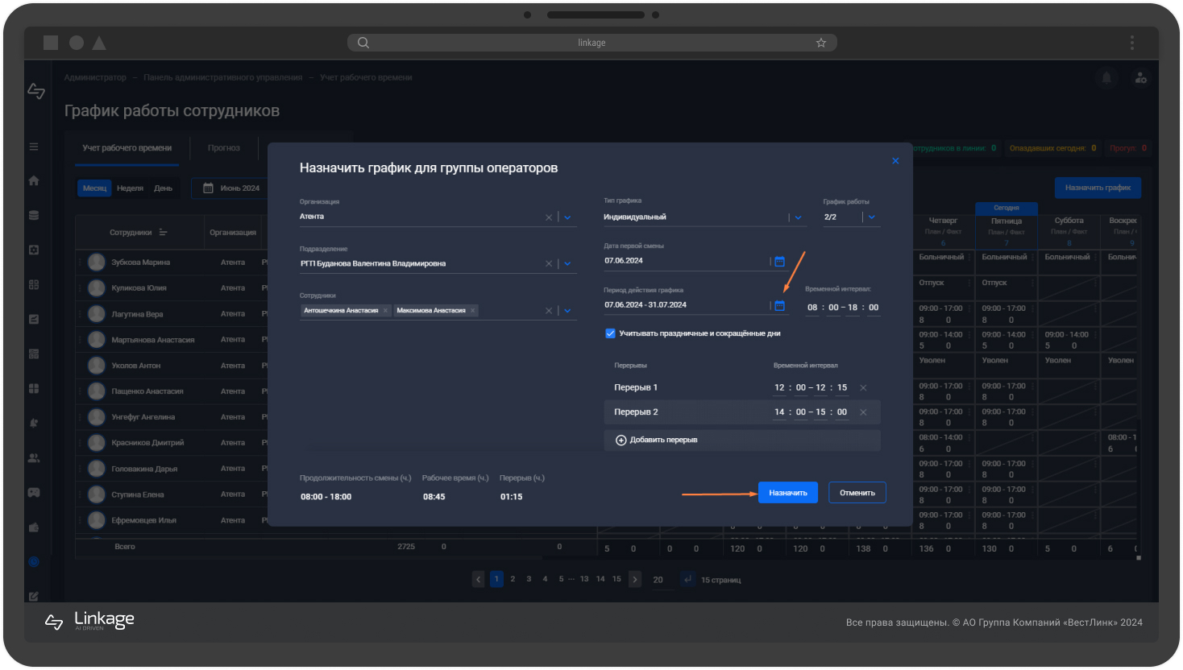
Назначенный график работы и плановое время работы отобразится в графике работы сотрудников.

Назначение статуса «Больничный»
Нажмите на три точки в ячейке с рабочей сменой сотрудника и выберите пункт «Назначение больничного»
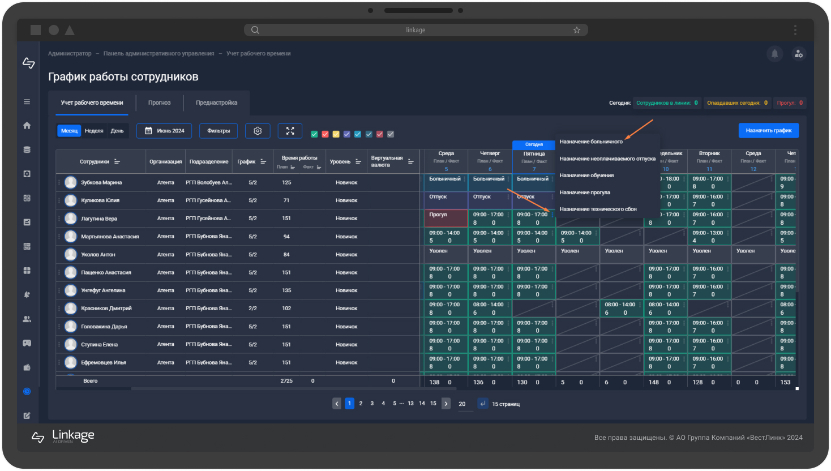
В открывшемся окне выберите период, введите номер больничного, или активируйте чек-бокс «Нет номера больничного» и нажмите кнопку «Назначить».
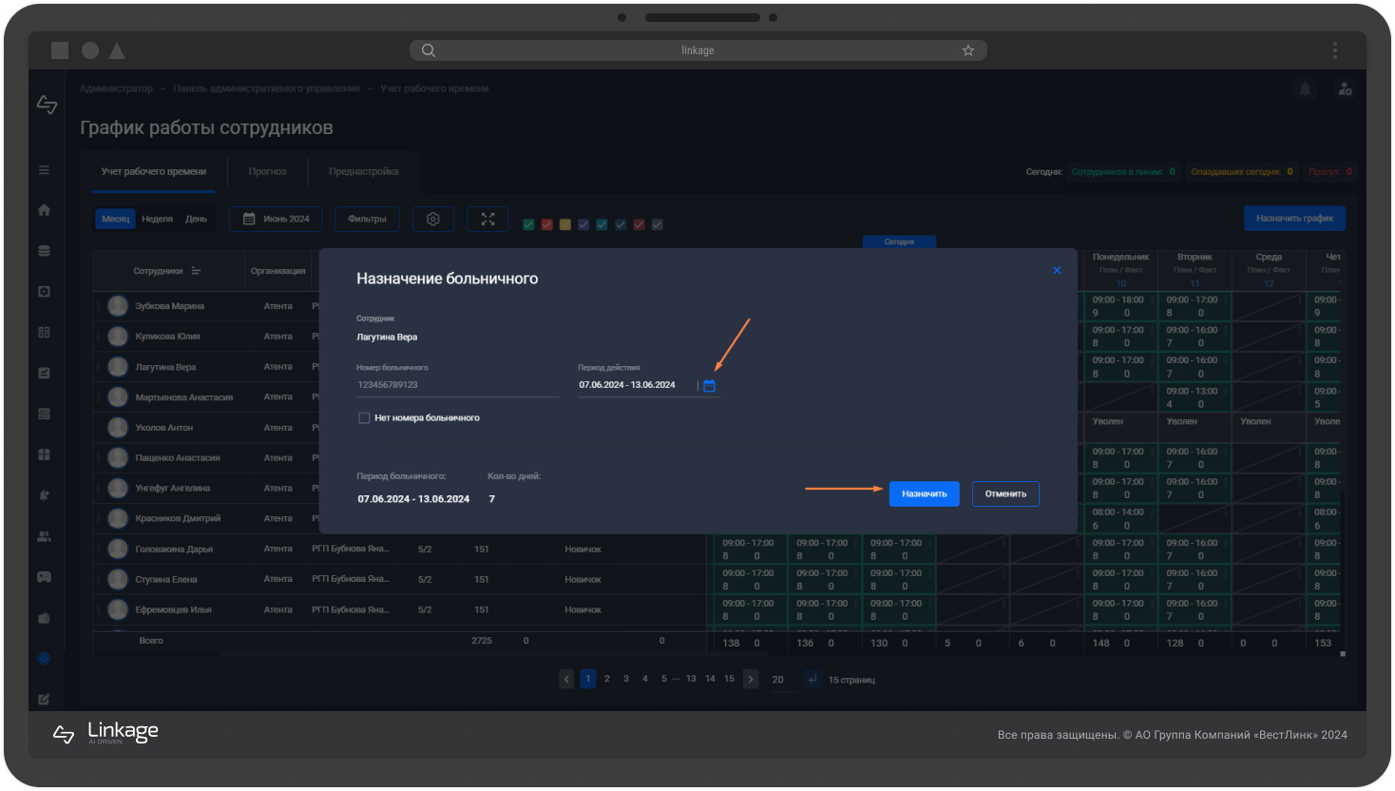
У сотрудника отобразится статус «Больничный» на выбранные дни.
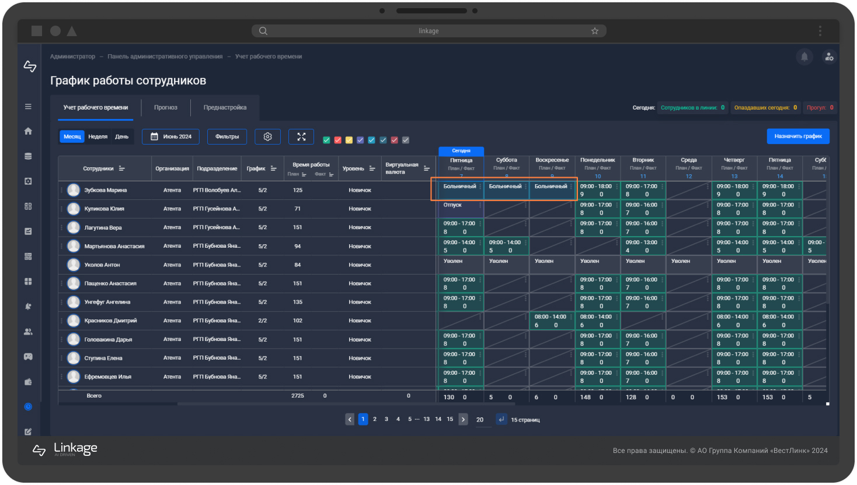

Назначение статуса «Отпуска»
Нажмите на три точки в ячейке с рабочей сменой сотрудника и выберите пункт «Назначение Отпуска»
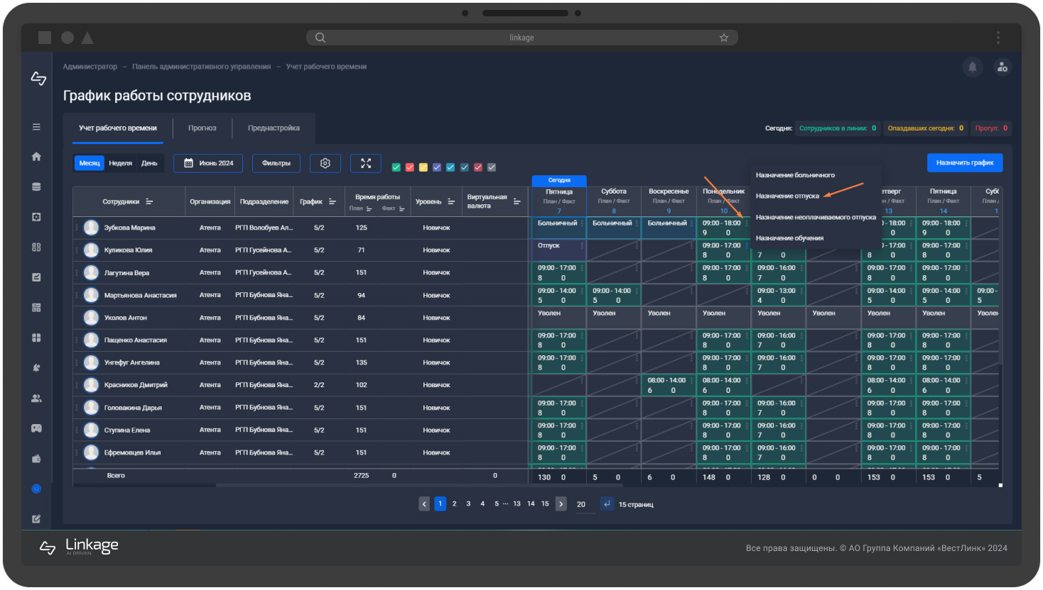
В открывшемся окне выберите период, и нажмите на кнопку «Добавить отпуск»
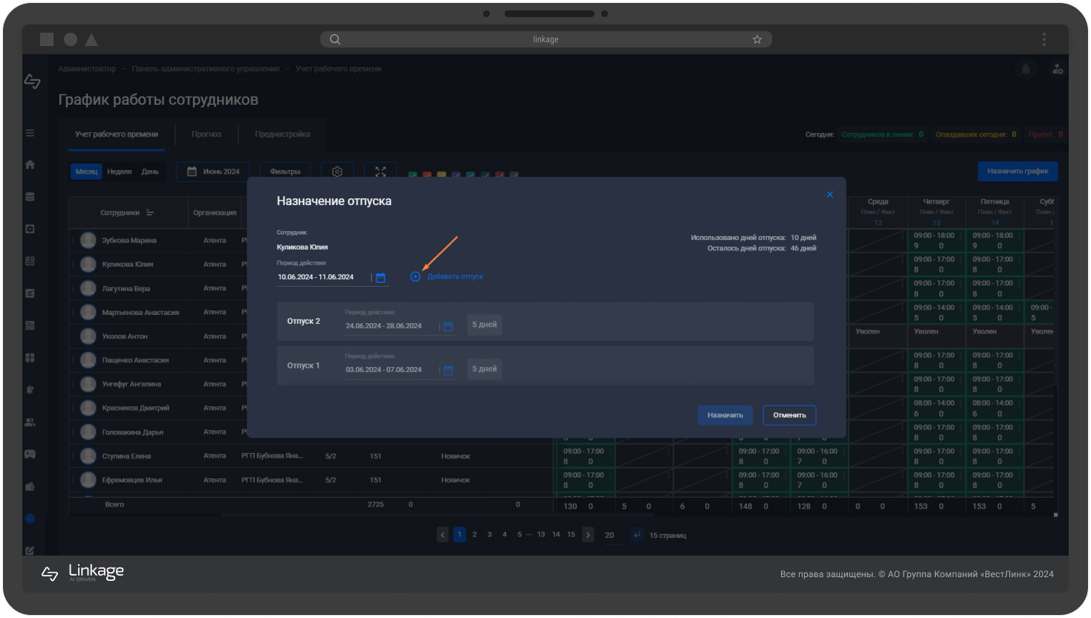
При необходимости выберите еще один период отпуска и нажмите на кнопку «Назначить».
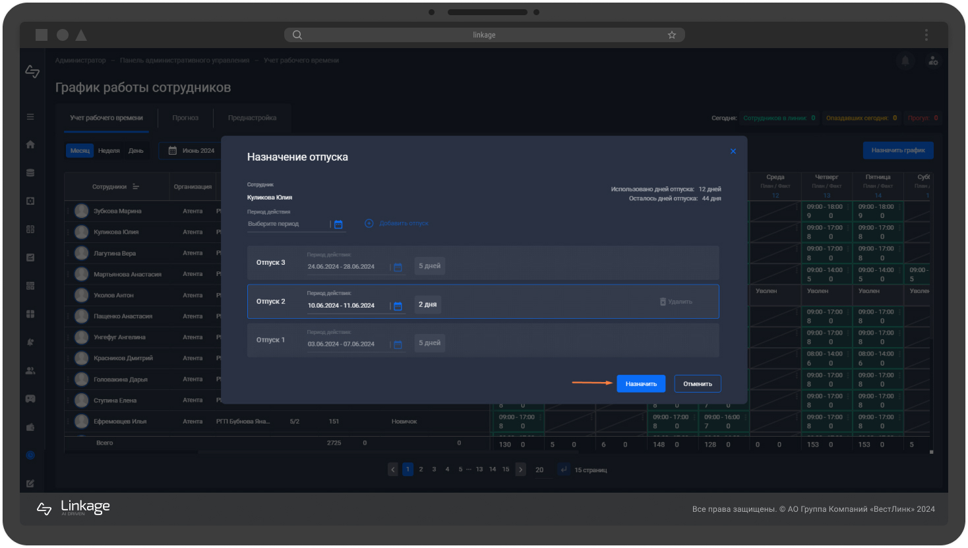
У сотрудника отобразится статус «Отпуск» на выбранные дни.
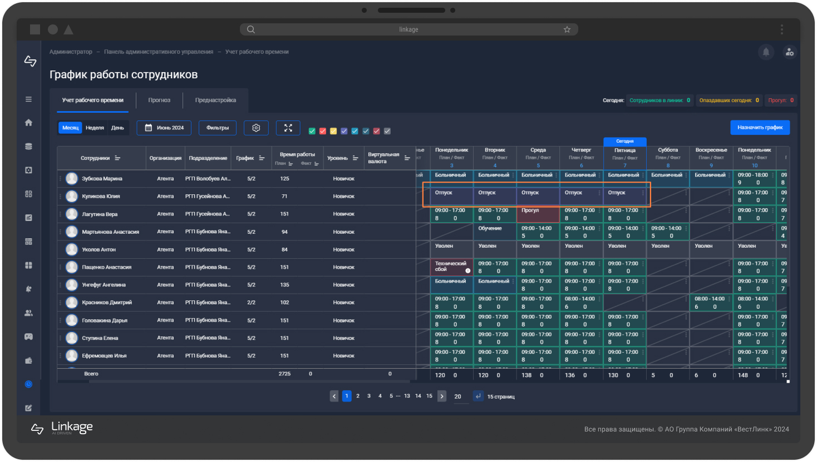

Назначение статуса «Неоплачиваемый отпуск»
Нажмите на три точки в ячейке с рабочей сменой сотрудника и выберите пункт «Назначение неоплачиваемого отпуска».
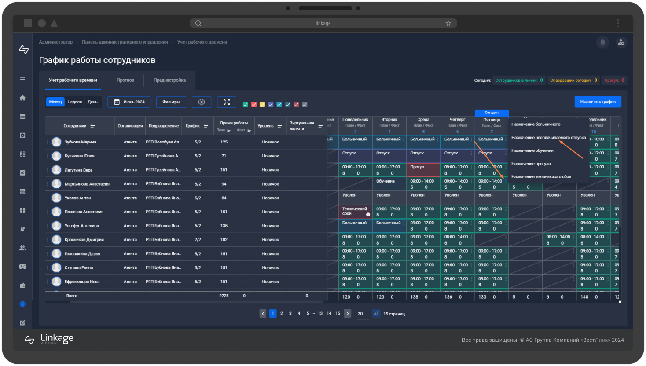
В открывшемся окне выберите период, и нажмите на кнопку «Назначить».
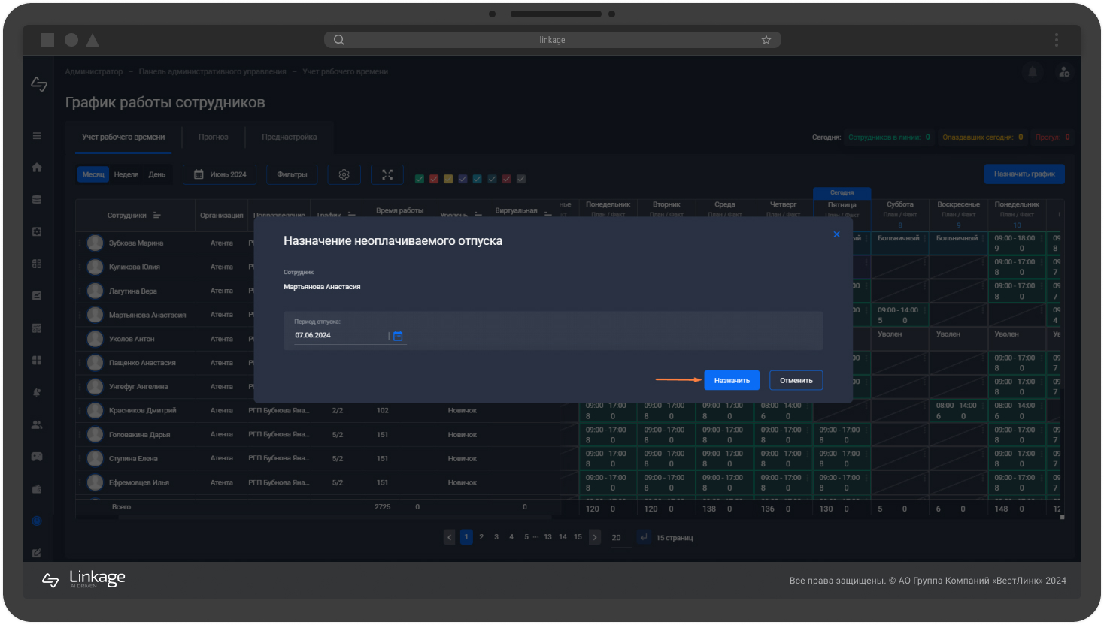
У сотрудника отобразится статус «Отпуск без оплаты» на выбранные дни.
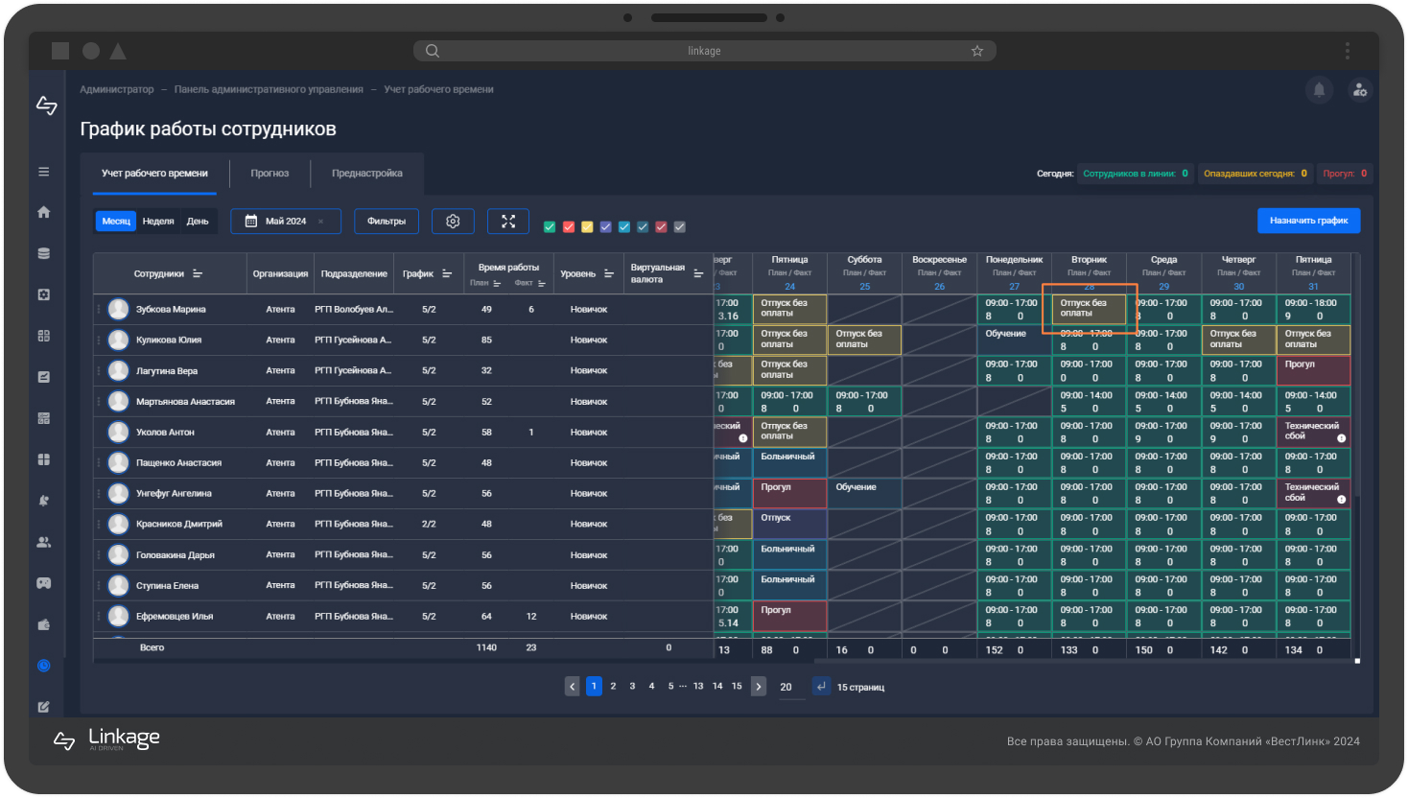

Назначение статуса «Обучения»
Нажмите на три точки в ячейке с рабочей сменой сотрудника и выберите пункт «Назначение обучения».
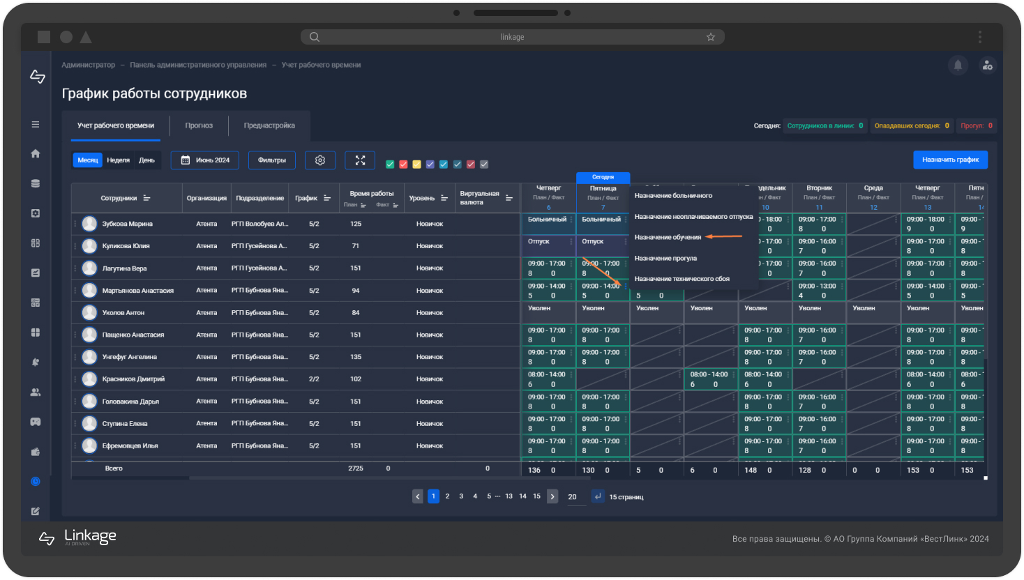
В открывшемся окне заполните дату, время начала и окончания обучения, либо активируйте чек-бокс «Назначить на весь рабочий день».
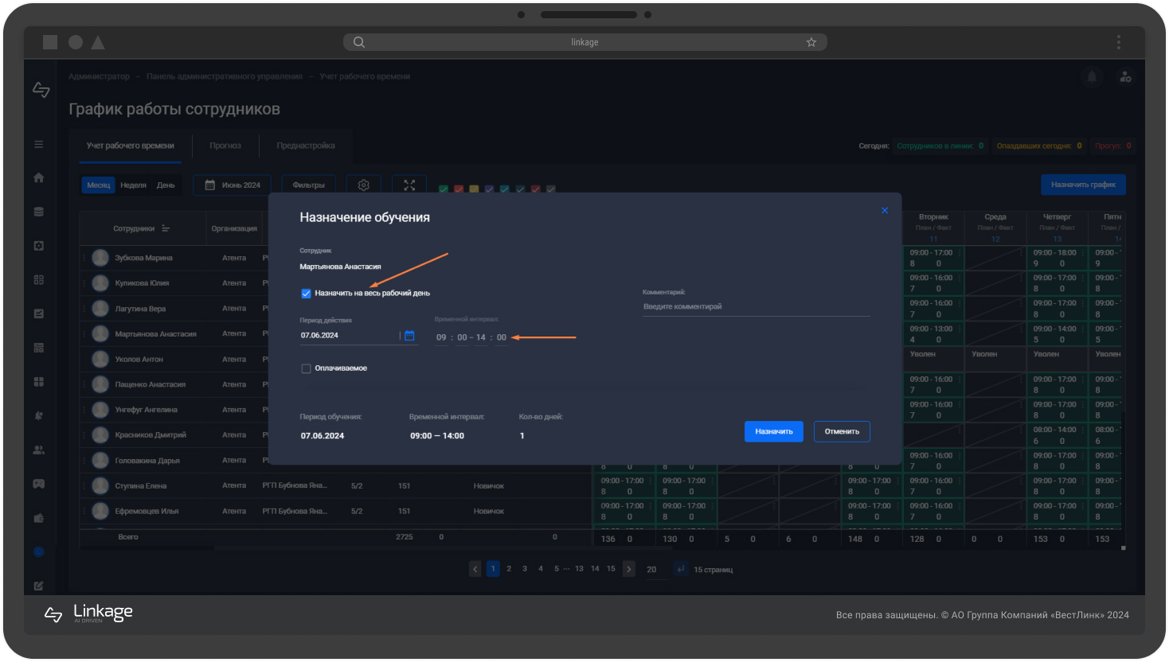
Укажите, является ли обучение оплачиваемым, введите при необходимости комментарий и нажмите кнопку «Назначить».
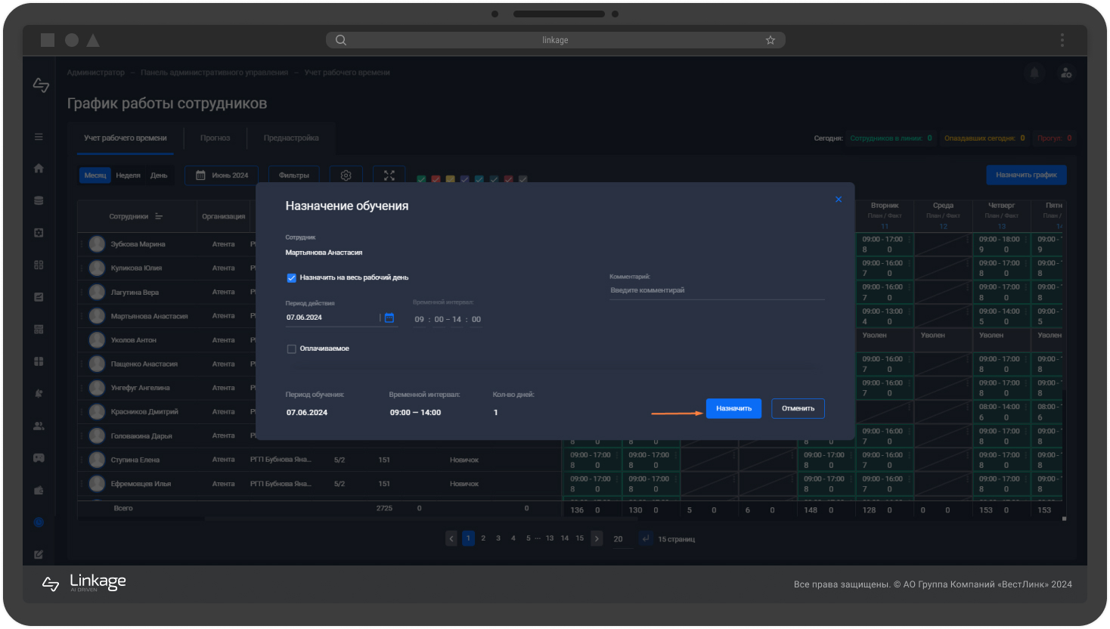
У сотрудника отобразится статус «Обучение» на выбранные дни.
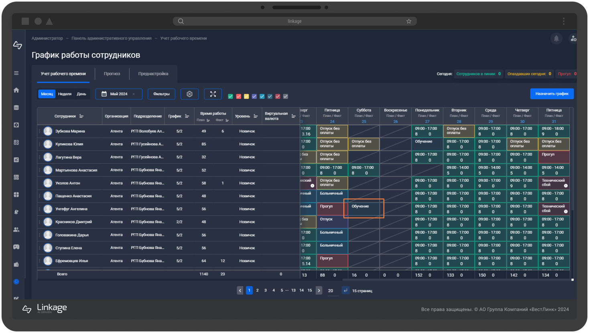

Назначение статуса «Прогул»
Нажмите на три точки в ячейке с рабочей сменой сотрудника и выберите пункт «Назначение прогула».
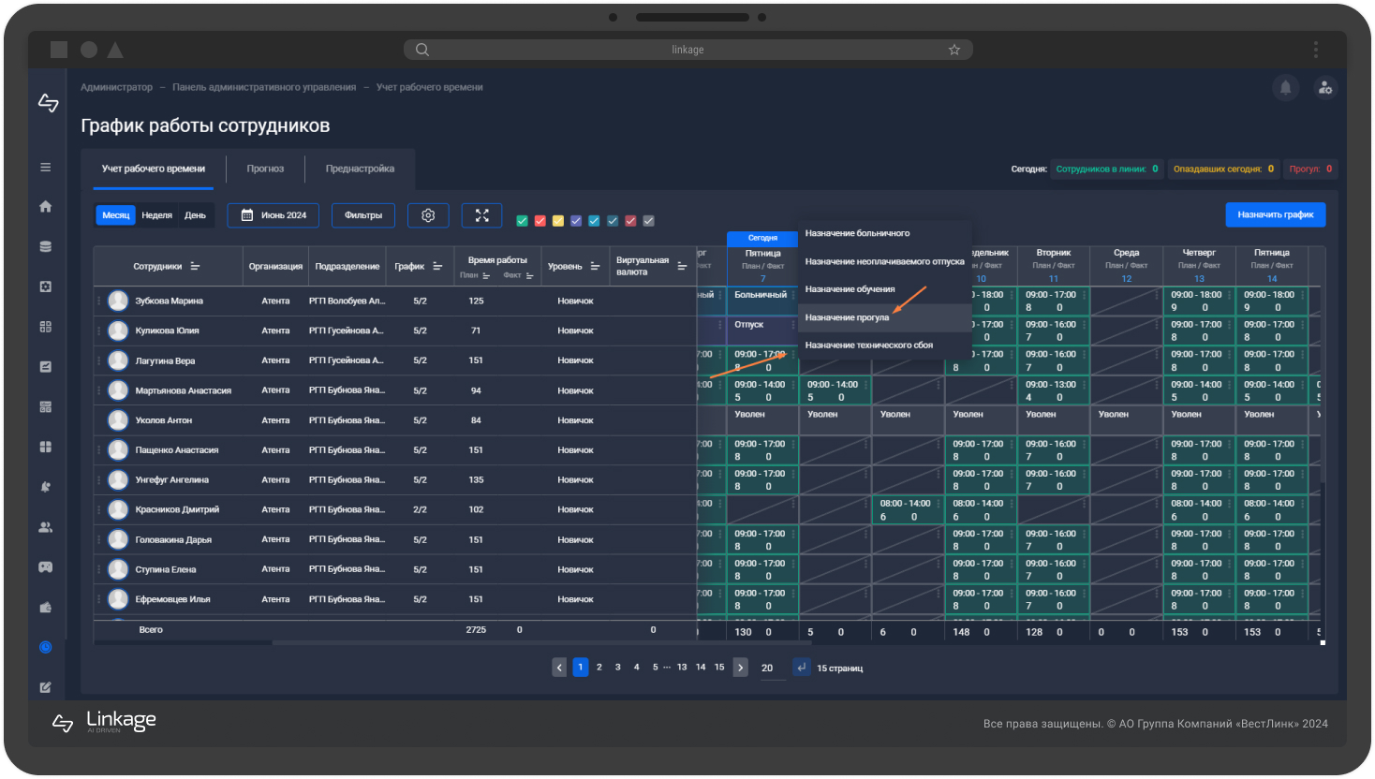
В открывшемся окне нажмите на кнопку «Назначить»
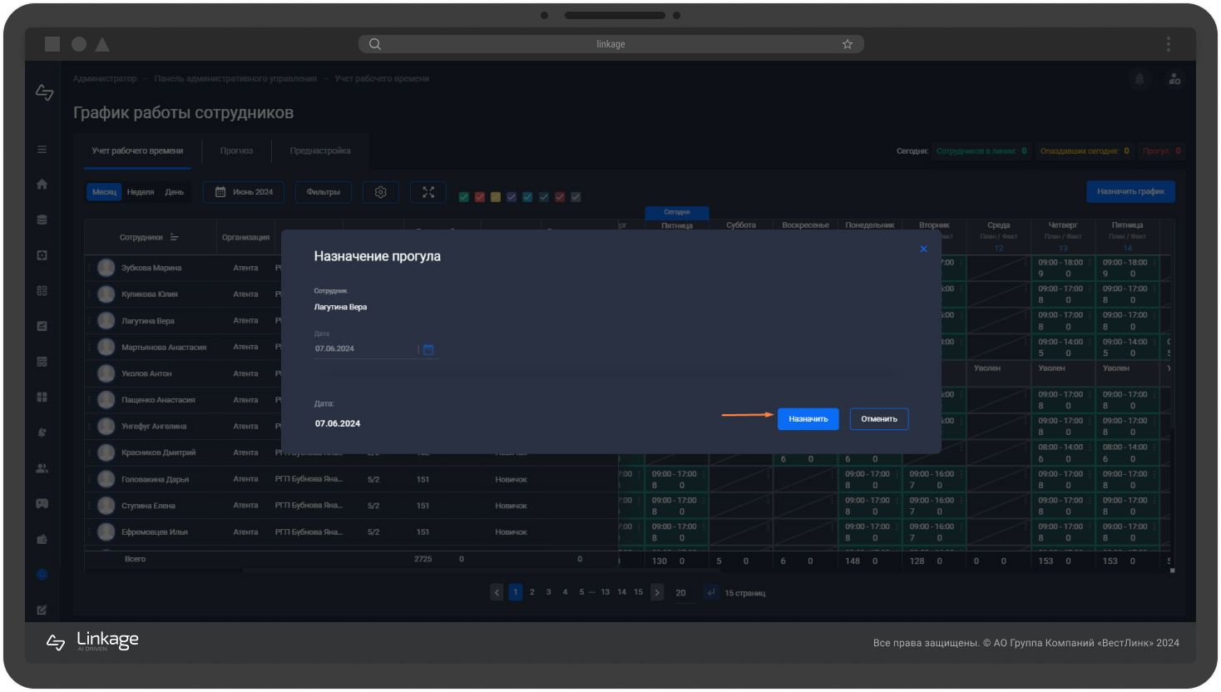
У сотрудника в графике отобразится «Прогул».
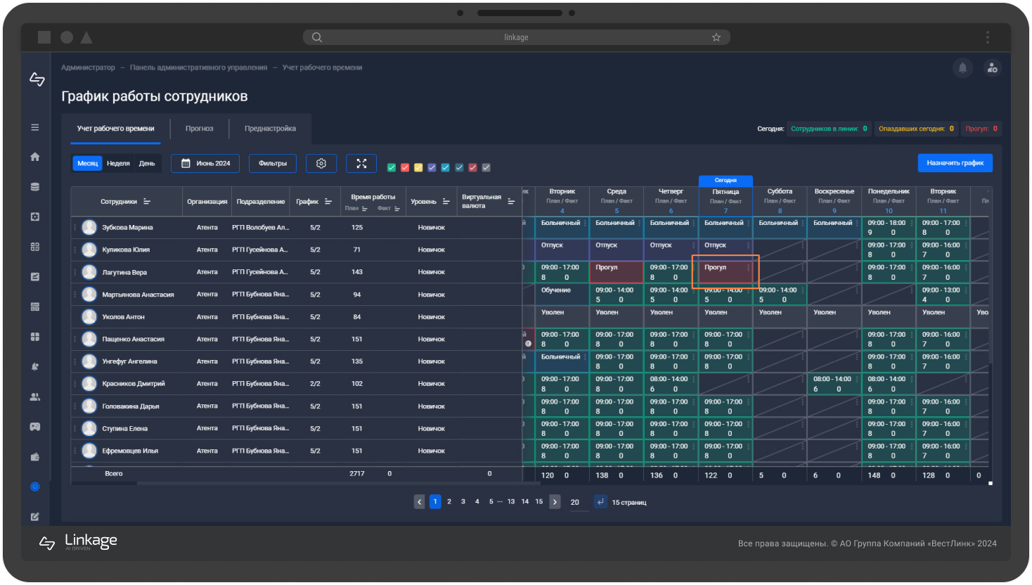

Назначение статуса «Технический сбой»
Нажмите на три точки в ячейке с рабочей сменой сотрудника и выберите пункт «Назначение технического сбоя».
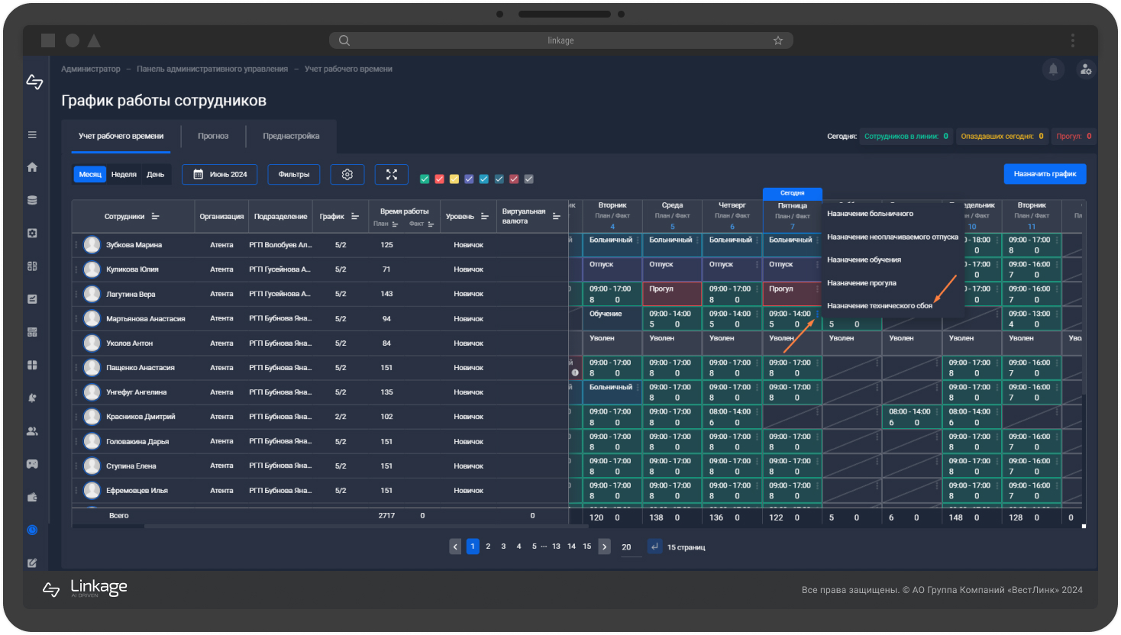
В открывшемся окне выберите одного или нескольких сотрудников.
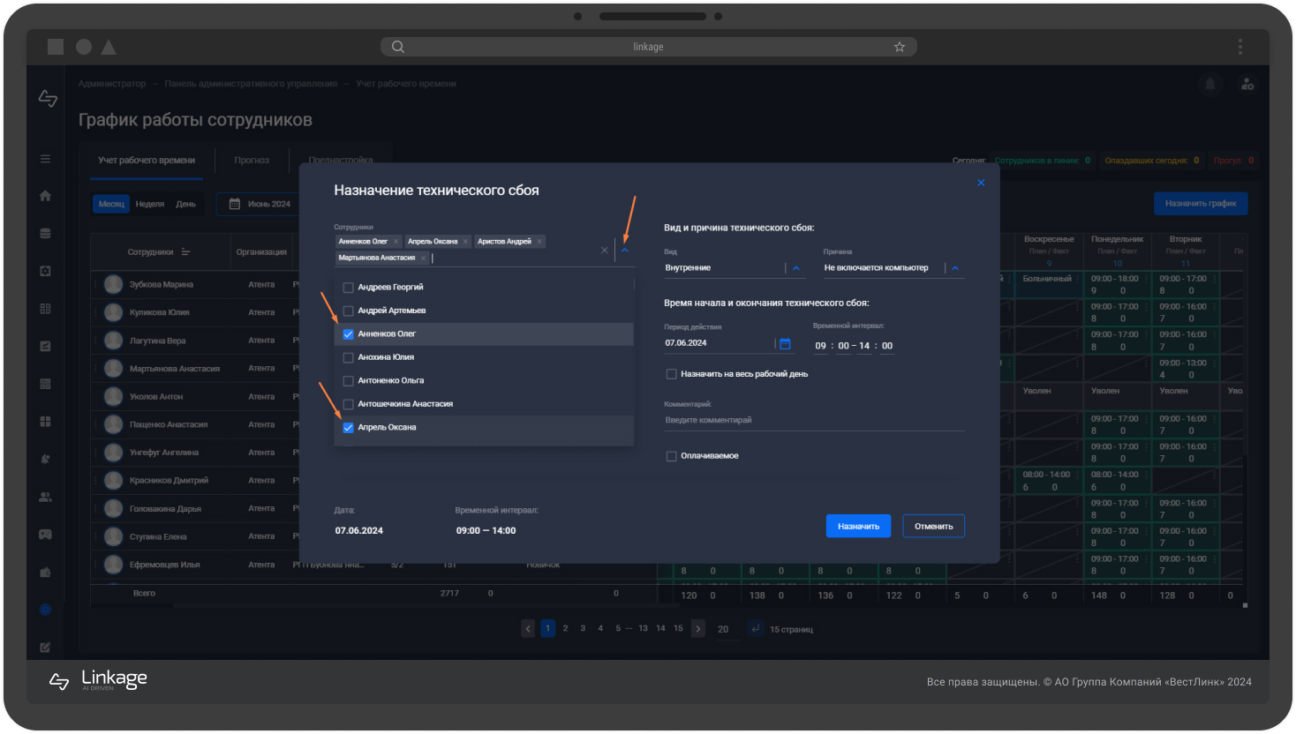
Укажите вид и причину технического сбоя.
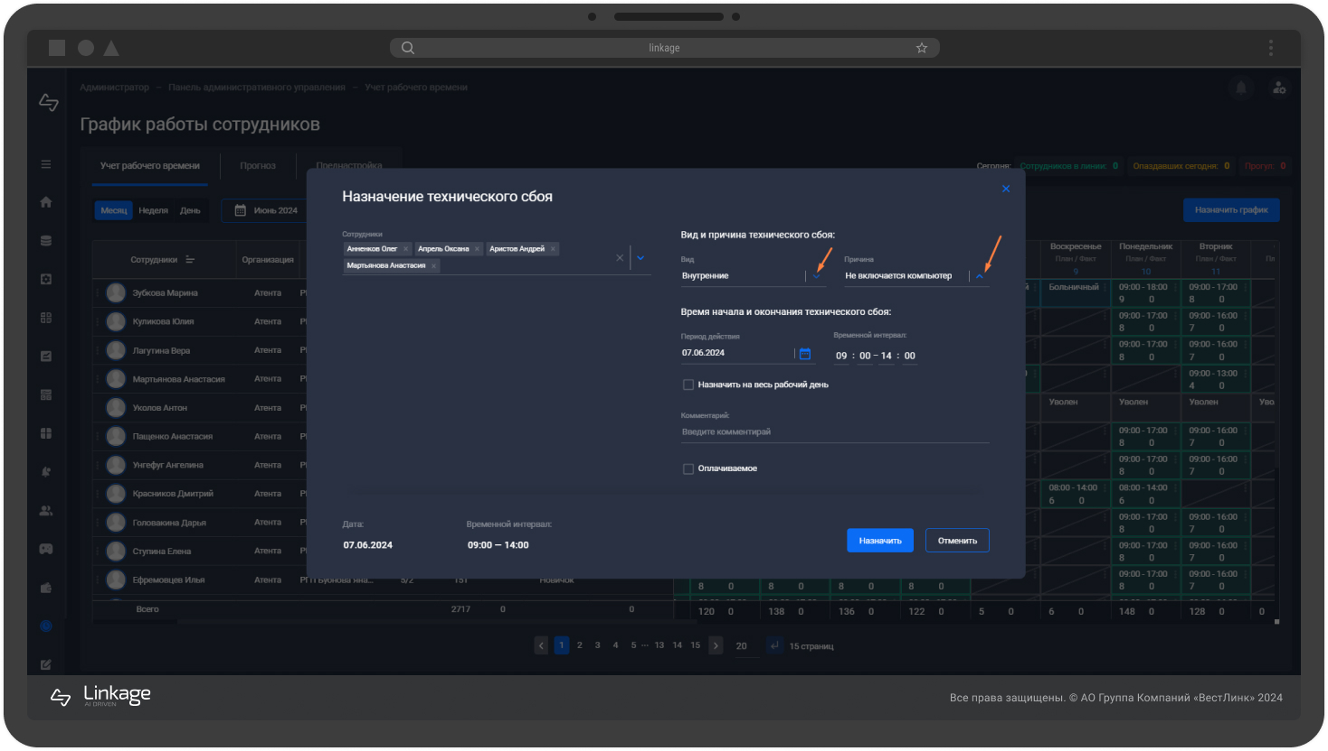
Укажите период и временной интервал, либо активируйте чек-бокс «Назначить на весь рабочий день».
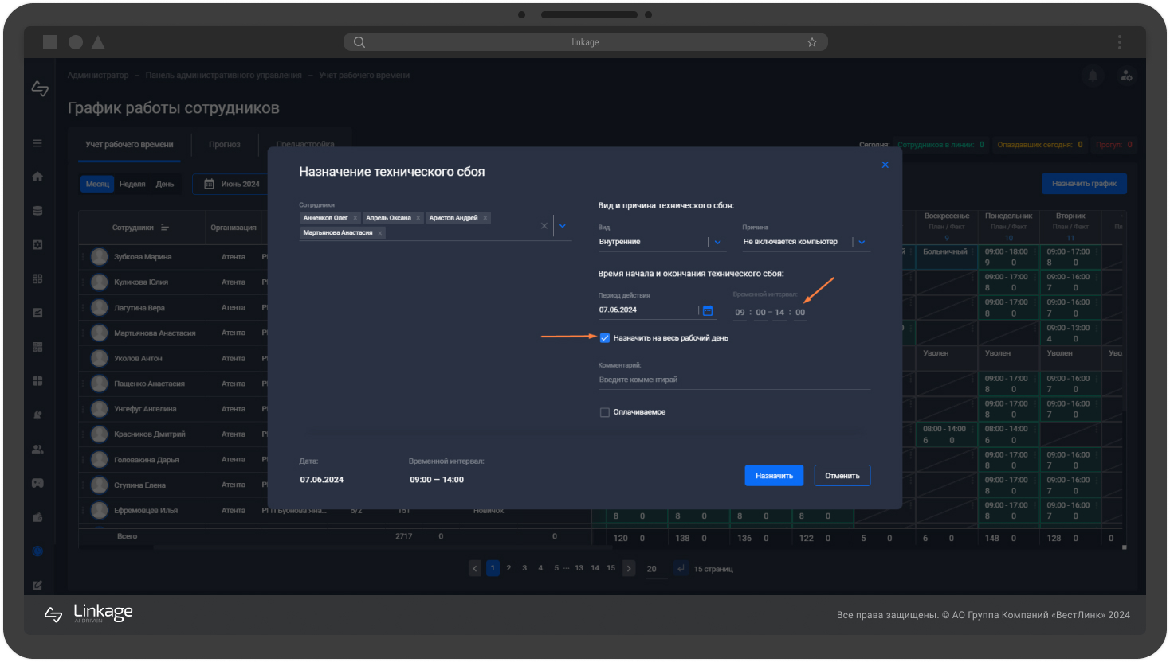
Укажите, является ли технический сбой оплачиваемым и нажмите кнопку «Назначить».
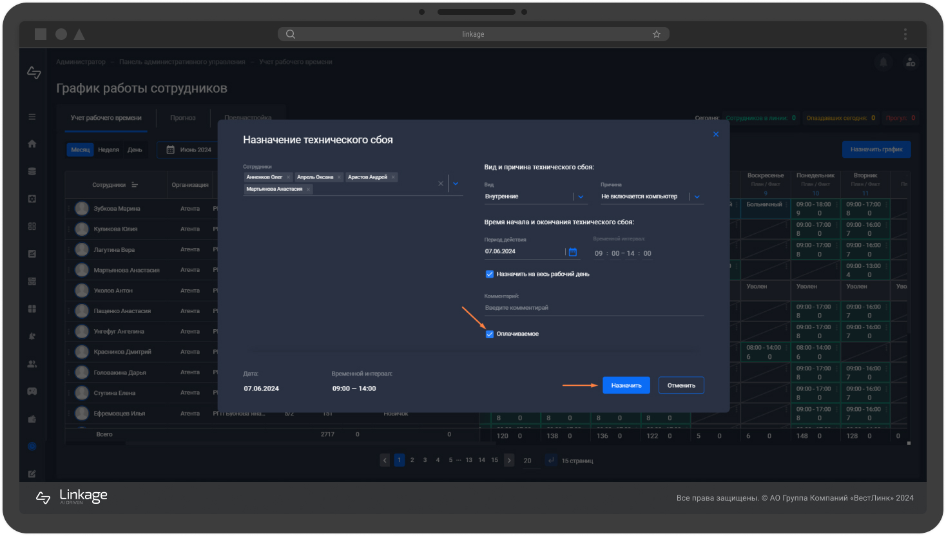
У сотрудника в графике отобразится «Технический сбой». При наведении на восклицательный знак появится окно с описанием Технического сбоя.
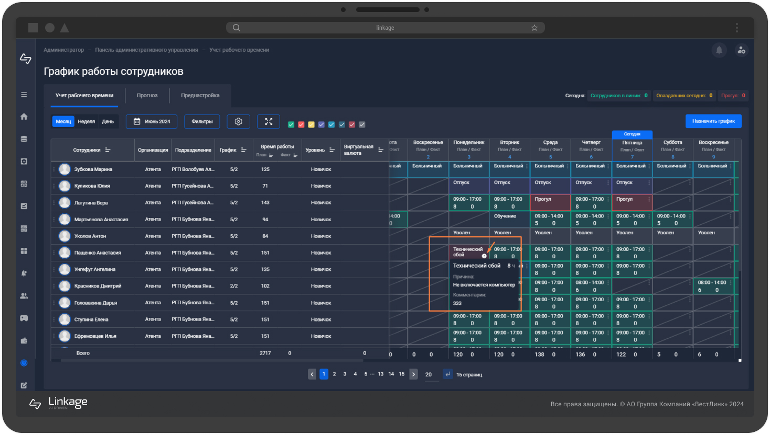

График работы группы сотрудников за месяц
Для просмотра графика группы сотрудников за месяц, выберите тип отображения «Месяц» на странице «Учет рабочего времени».
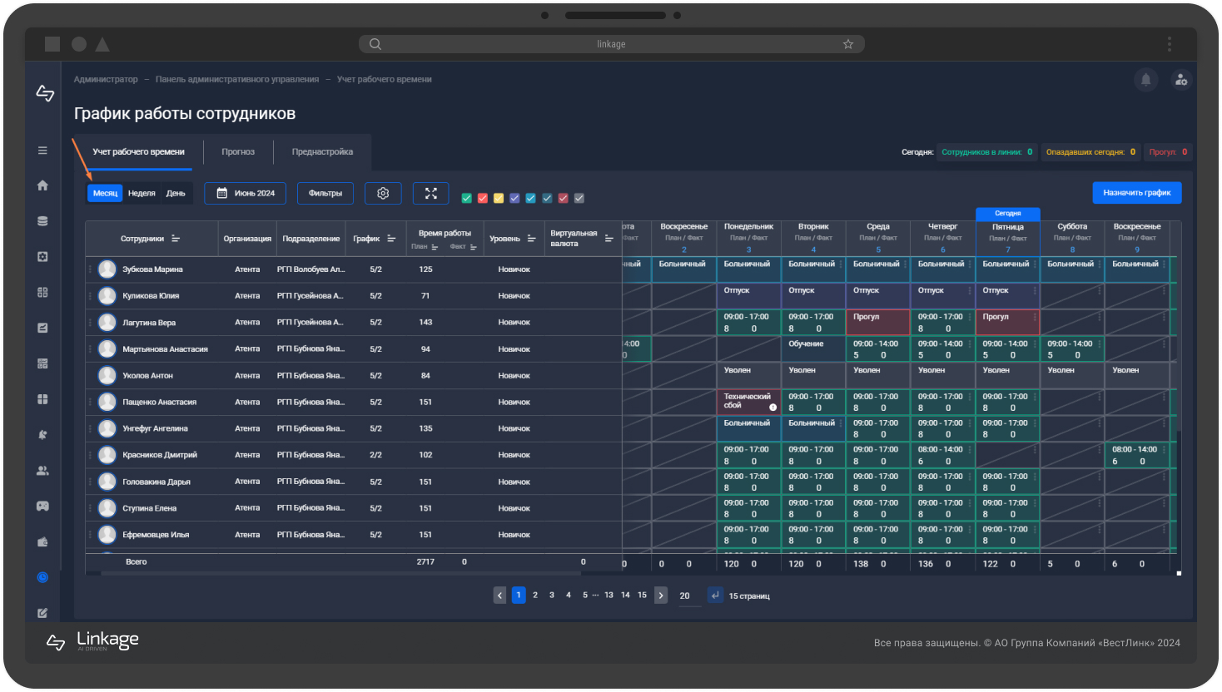

График работы группы сотрудников за неделю
Для просмотра графика группы сотрудников за неделю, выберите тип отображения «Неделя» на странице «Учет рабочего времени».
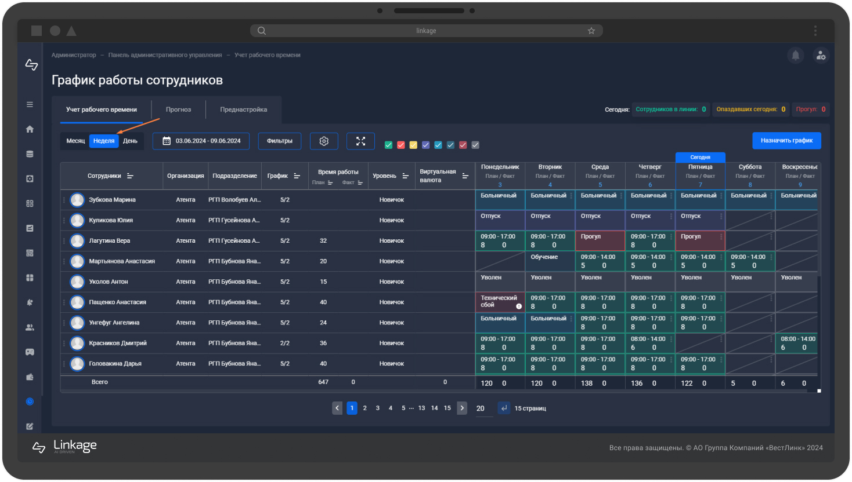

График работы группы сотрудников за день
Для просмотра графика группы сотрудников за день, выберите тип отображения «День» на странице «Учет рабочего времени».
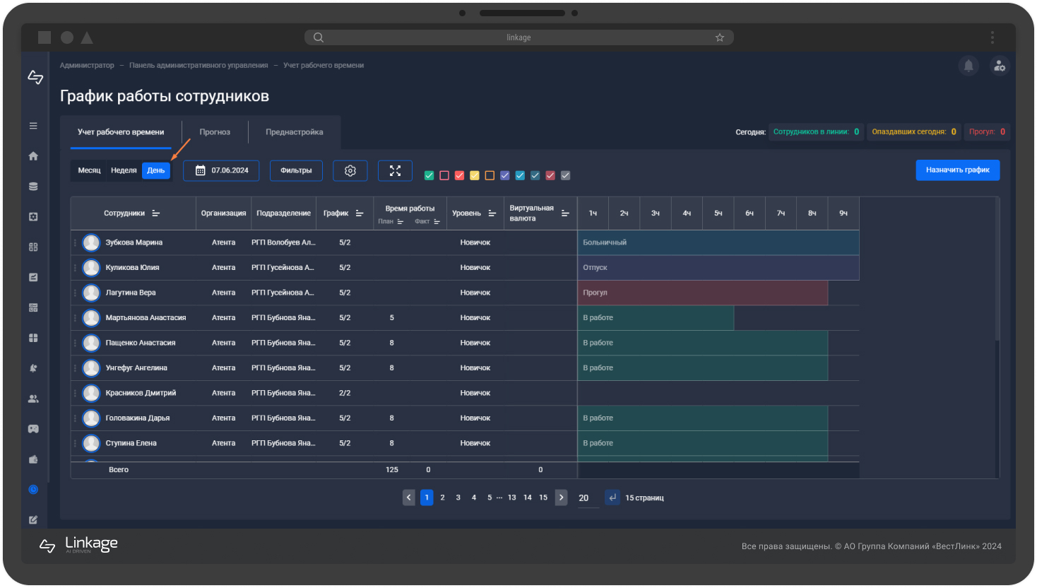
Для просмотра графика работы одного оператора нажмите на его ФИО
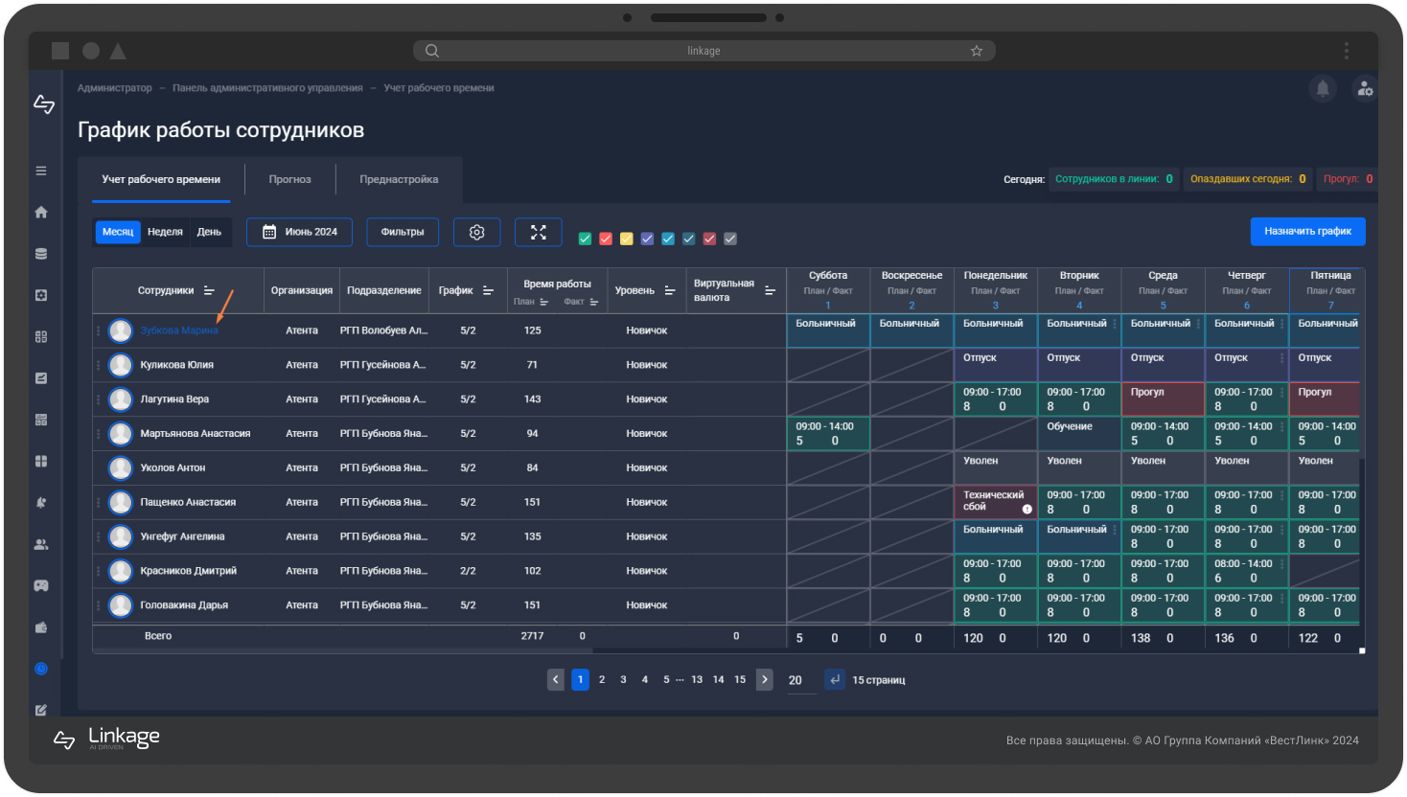
Выберите тип отображения графика «Месяц» для просмотра графика одного сотрудника за месяц.
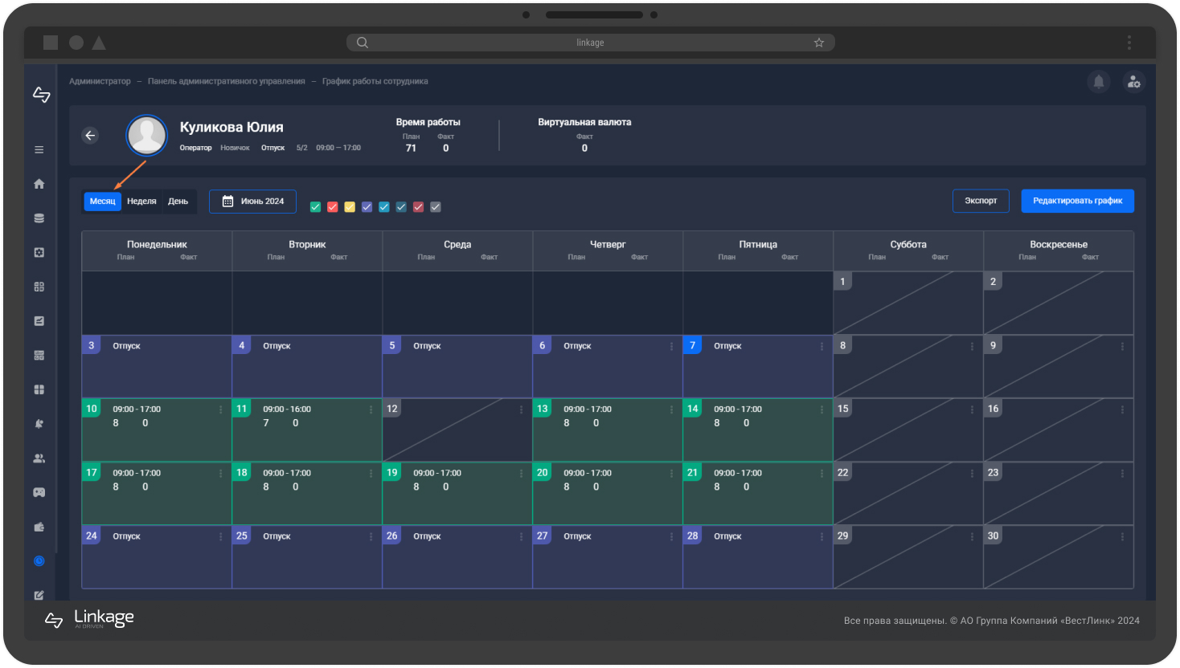
Выберите тип отображения графика «Неделя» для просмотра графика одного сотрудника за неделю.
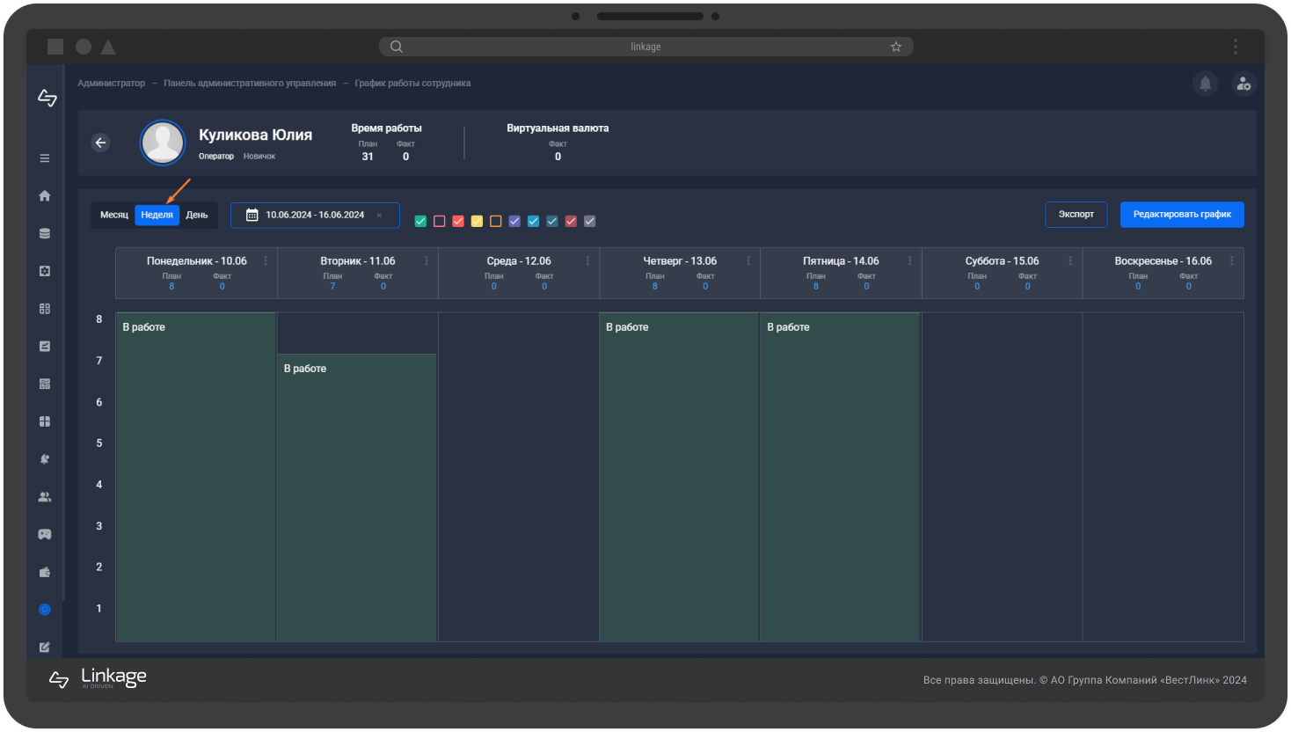
Выберите тип отображения графика «День» для просмотра графика одного сотрудника за день.
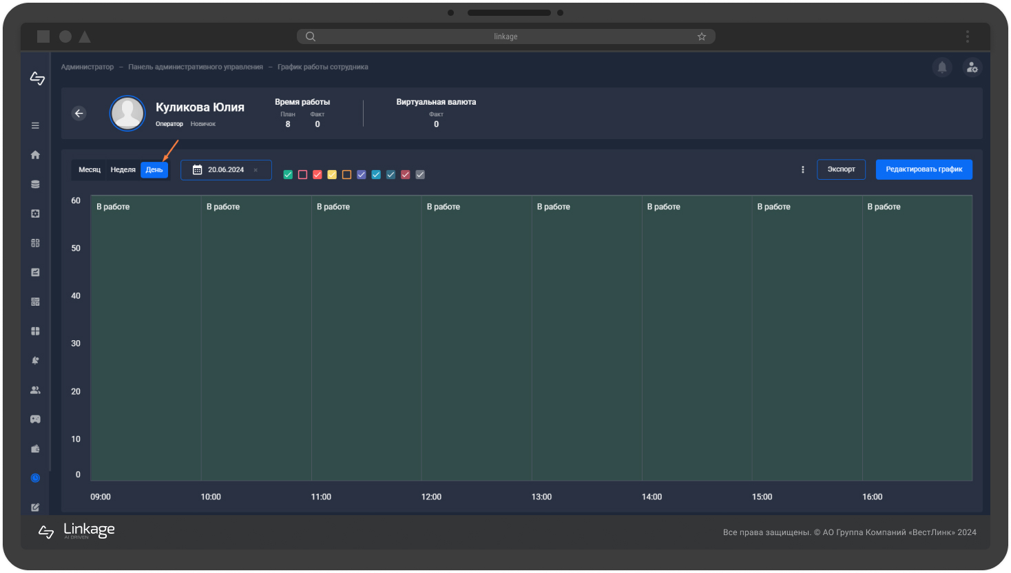

Просмотр прогноза по сотрудникам.
Нажмите на вкладку «Прогноз».
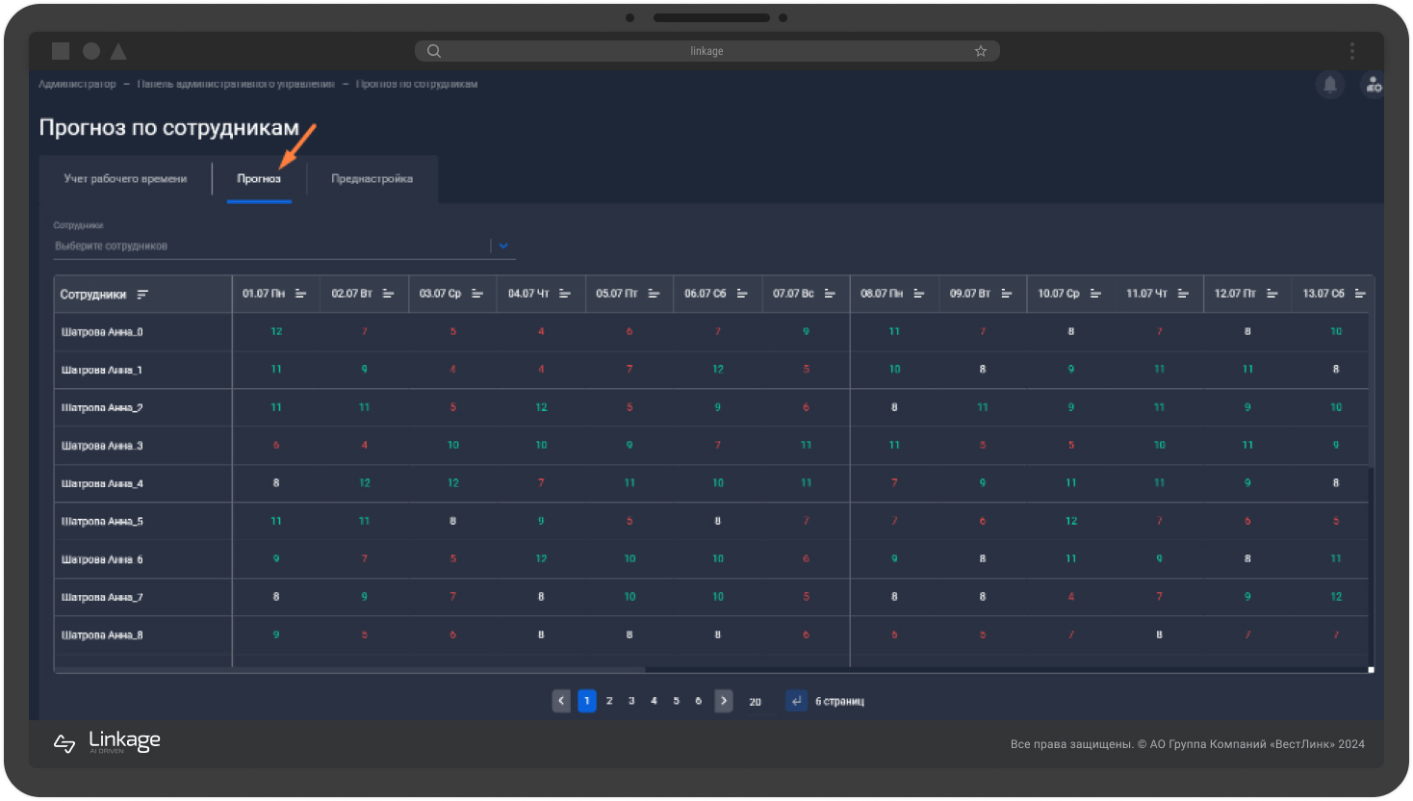
На странице отобразится прогноз по фактическому времени. Если прогнозные значения меньше плановых, они будут окрашены в красный цвет. Если больше – в зеленый. В остальных случаях – в белый.

Модуль «Динамическое распределение проектов»
Модуль «Динамическое распределение проектов» предназначен для динамического планирования, распределения и мониторинга выполнения проектов компании.
Нажмите кнопку «Динамическое распределение проектов» для перехода в модуль. При переходе в модуль автоматически откроется вкладка «Прогноз».
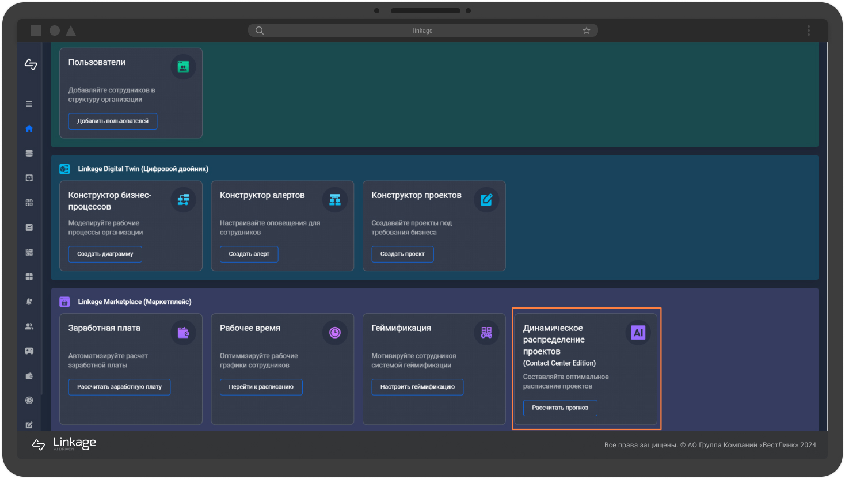

Работа со вкладкой «Прогноз»
Нажмите на вкладку «Прогноз».
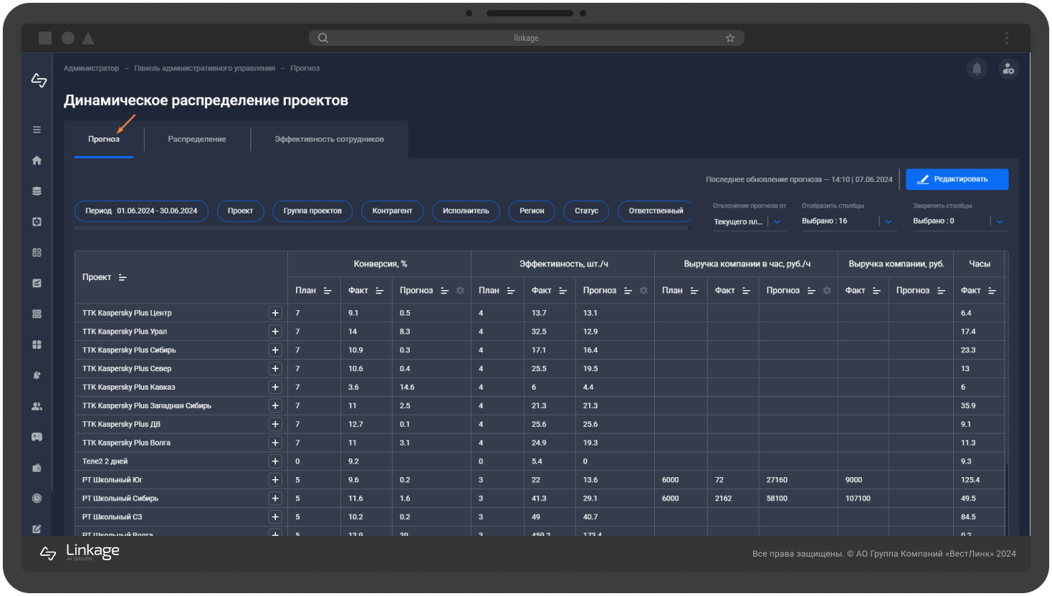
Список проектов и основная информация о них представлены в виде таблицы.
Нажмите на кнопку «Отобразить столбцы», чтобы скрыть или отобразить столбцы в таблице. Столбец «Проект» всегда отображается и недоступен для скрытия.
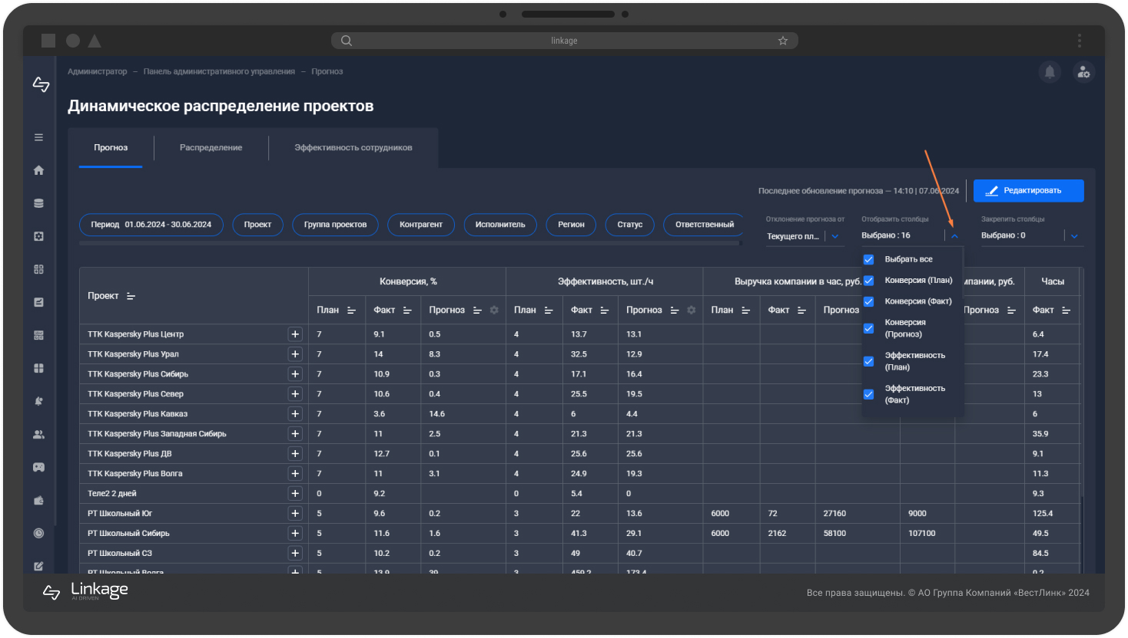
Нажмите на кнопку «Закрепить столбцы», чтобы закрепить столбцы
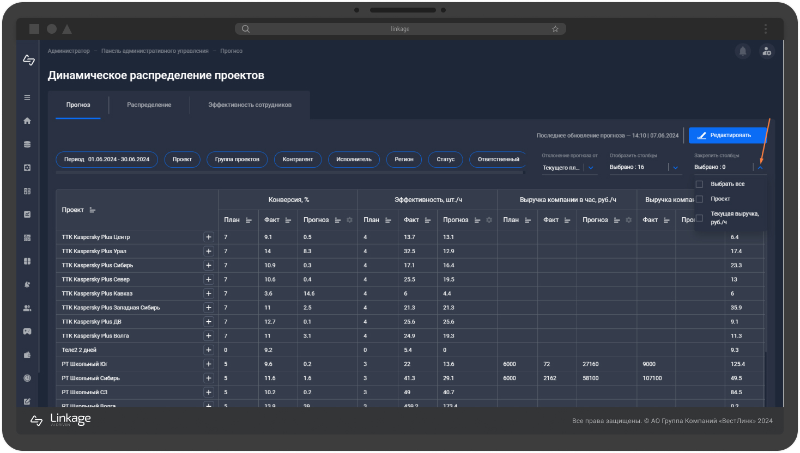
Названия проектов и продуктов являются ссылками на их карточки.
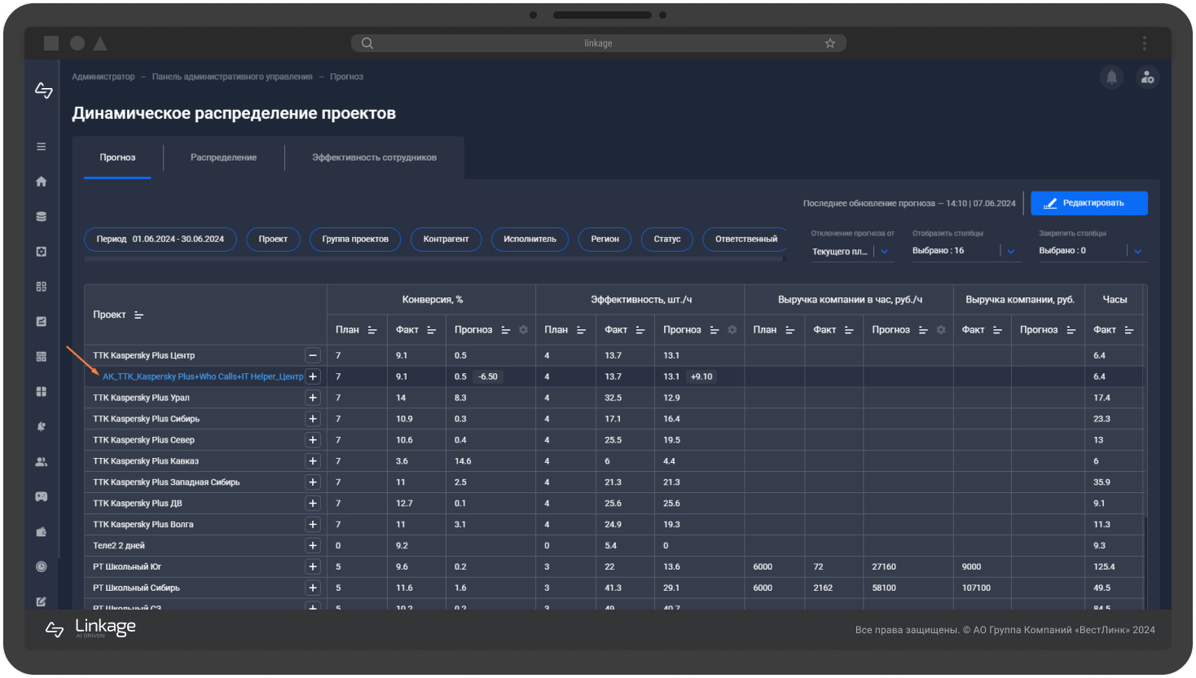
Используйте фильтры для отбора параметров: Период, Проект, Контрагент, Исполнитель, Группа проектов, Регион, Статус, Ответственный.
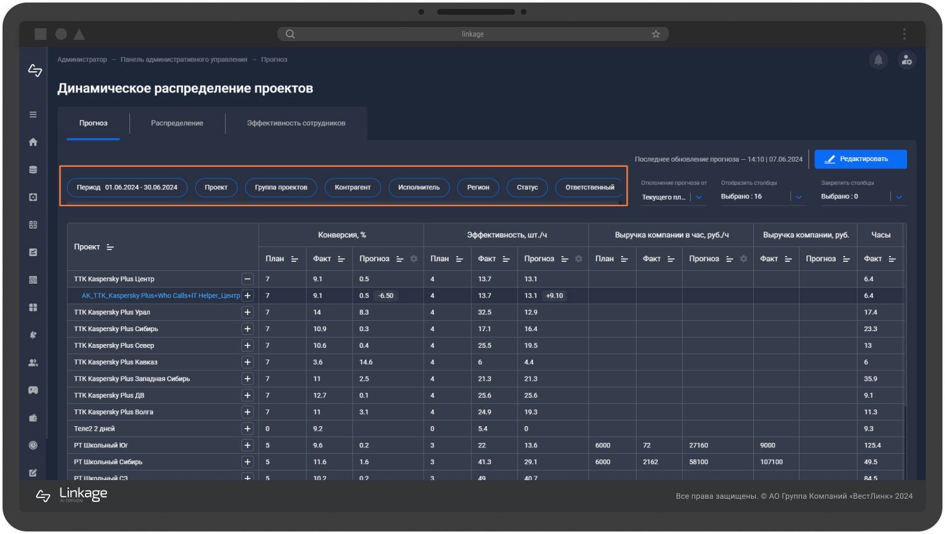
Нажмите на фильтр «Период», чтобы выбрать месяц, на который необходимо построить прогноз. По-умолчанию выбран текущий месяц. Значение фильтра «Период» не может быть пустым.
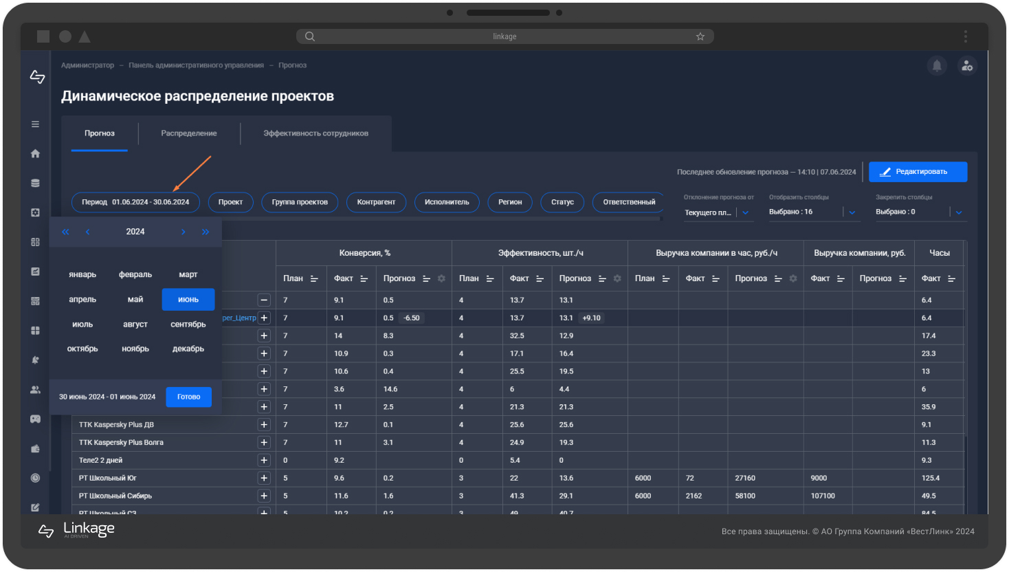
Для изменения ширины столбцов перетащите границы заголовков.

Нажмите на заголовки столбцов, чтобы сортировать данные по первому уровню вложенности.
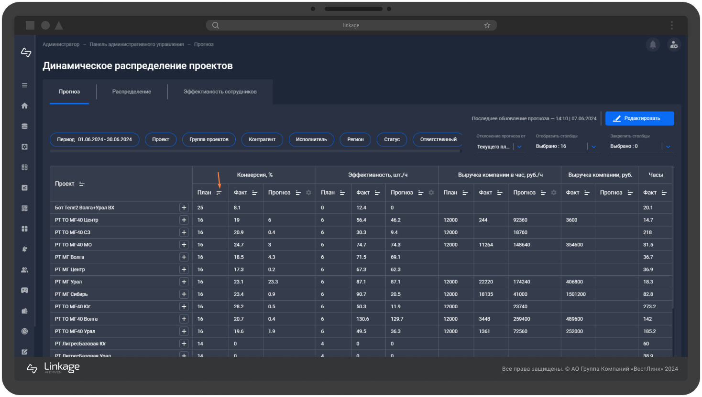
Нажмите на иконку настроек в заголовке столбца, чтобы настроить параметры отклонений и цвета индикации. Изменения сохраняются нажатием на кнопку «Применить».
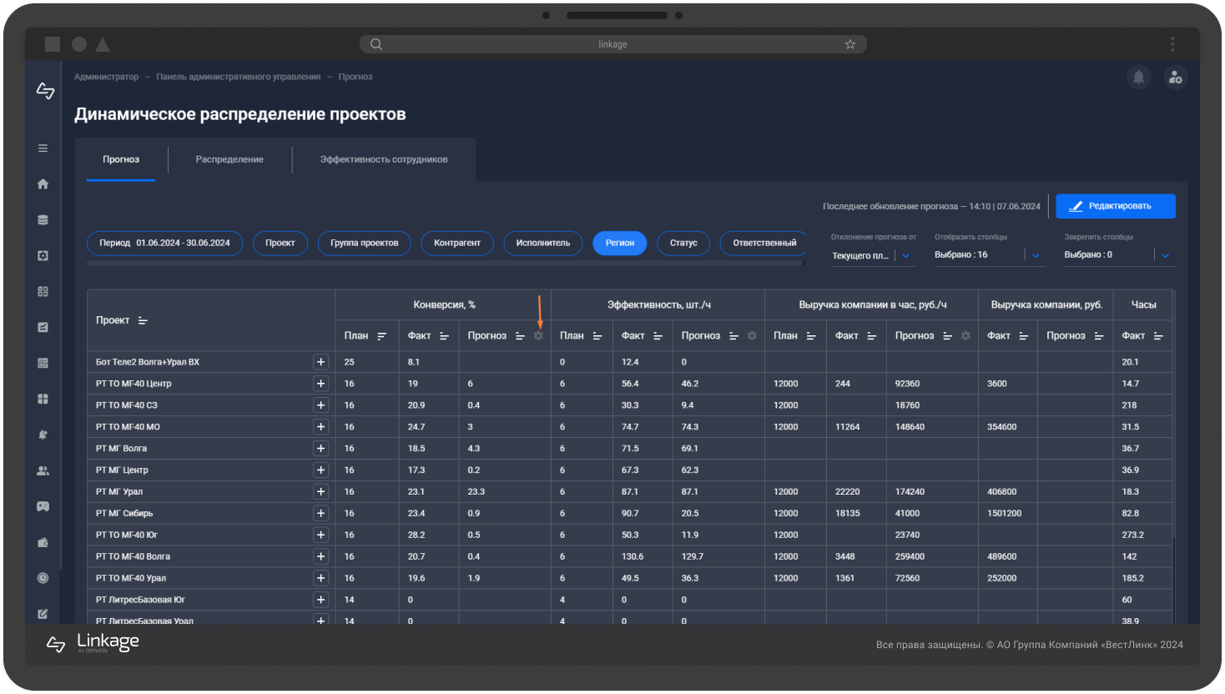
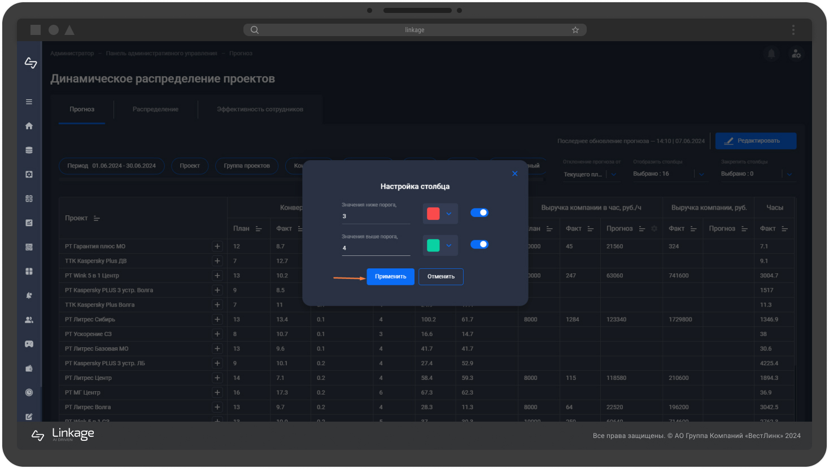
Режим отображения отклонений изменяется с помощью настройки «Отклонение прогноза от», который позволяет выбрать между двумя значениями: «Текущего плана» и «Факта предыдущего месяца».
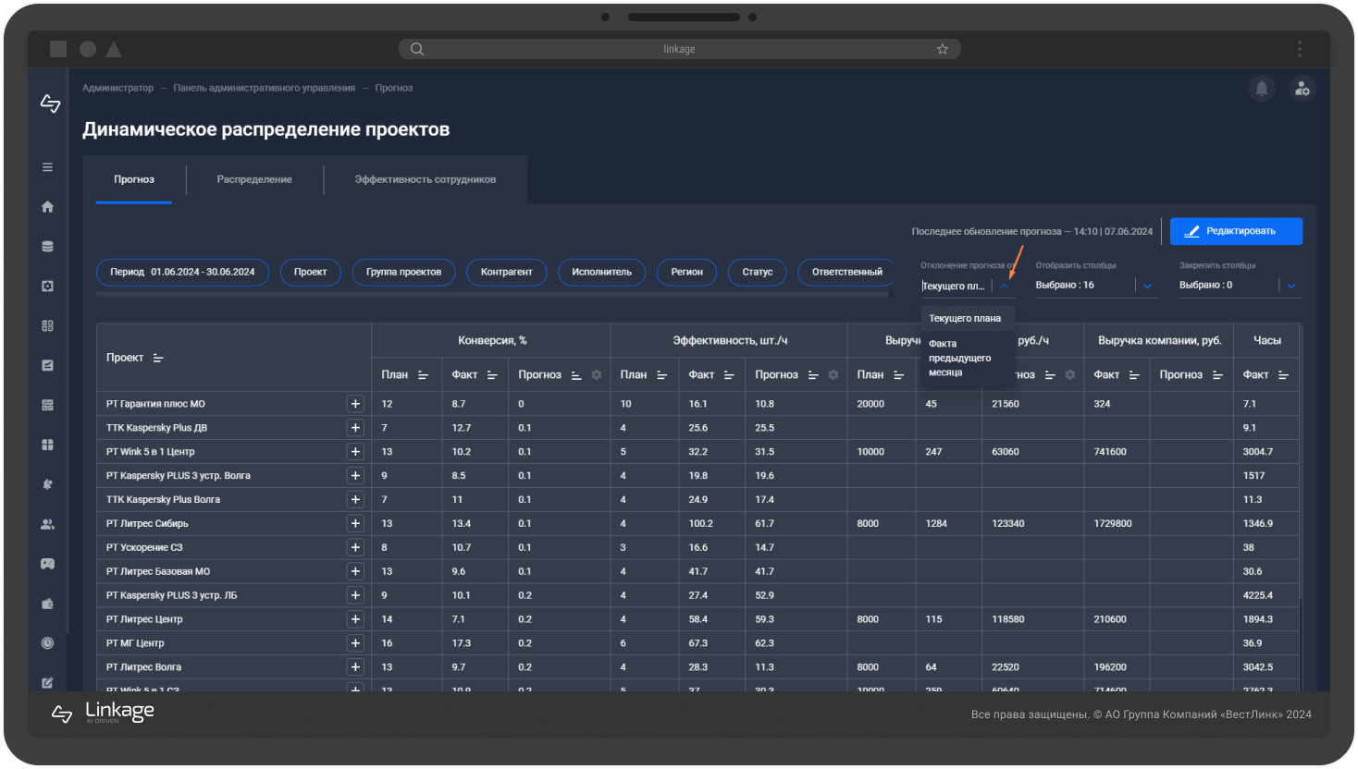

Изменение плановых показателей
Нажмите кнопку «Редактировать» для перехода в режим редактирования таблицы.
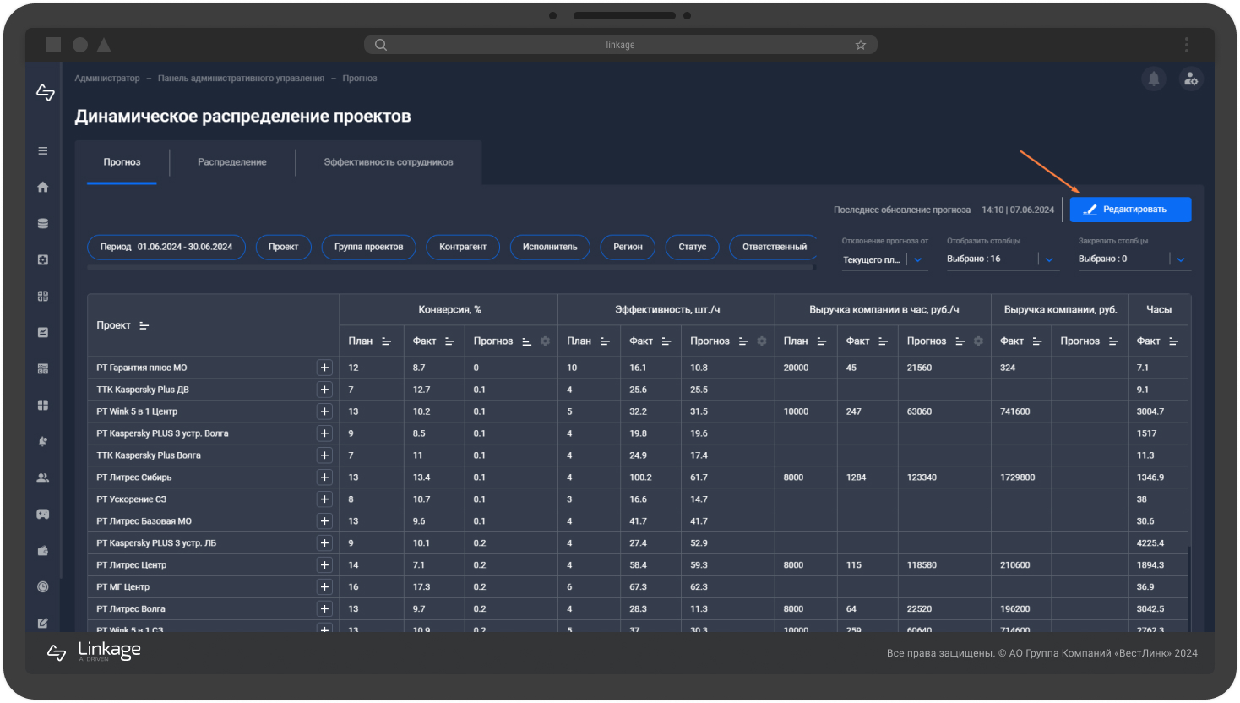
Измените плановые показатели в доступных столбцах: Конверсия (План), %, Эффективность (План), шт./ч, Контакты (План), шт., Контакты (Выдано), шт.
Нажмите на иконку настройки в столбце «Конверсия (План), %», чтобы задать минимальное и максимальное значения конверсии.
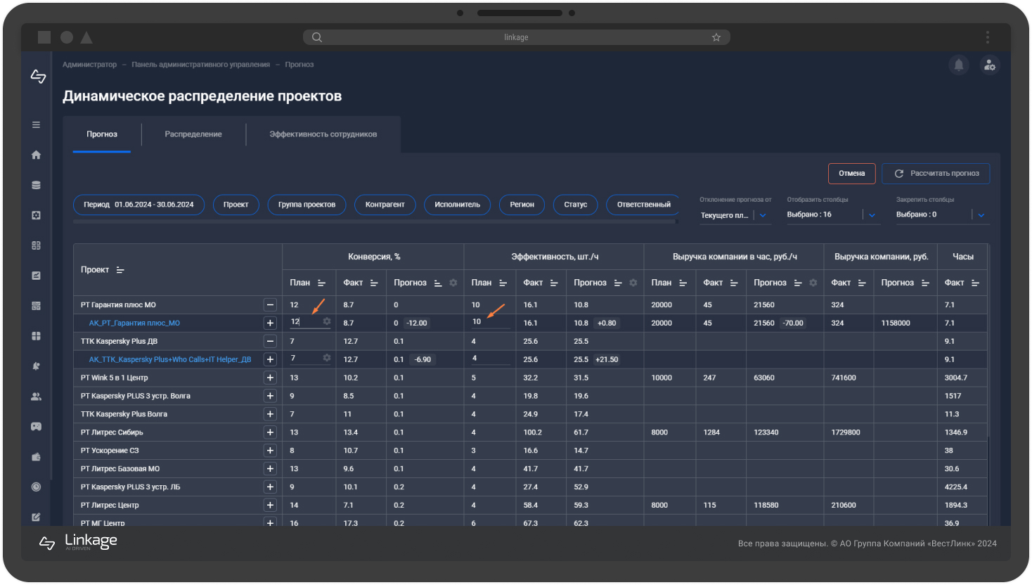
Нажмите кнопку «Рассчитать прогноз» для получения прогнозных значений.
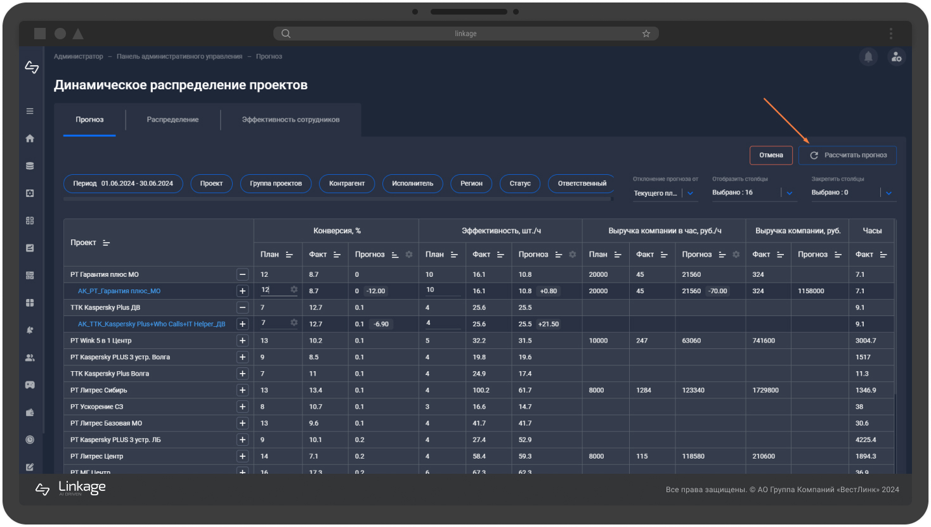
Нажмите «Взять в работу» для сохранения прогноза.
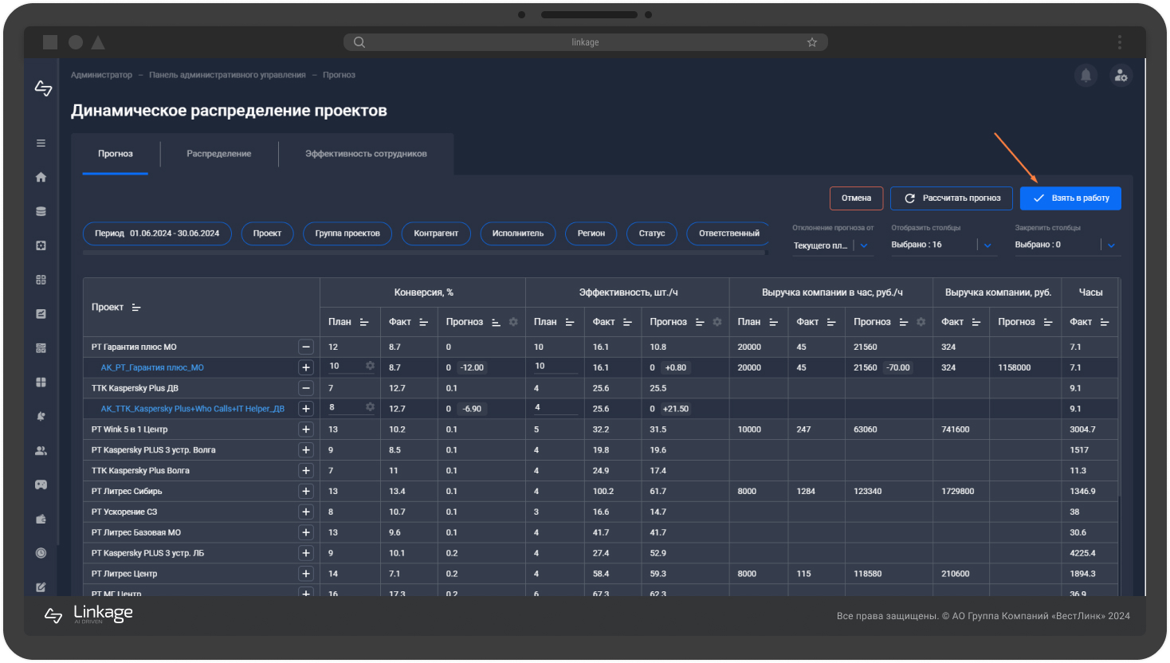

Работа со вкладкой «Распределение»
Перейдите во вкладку «Распределение»
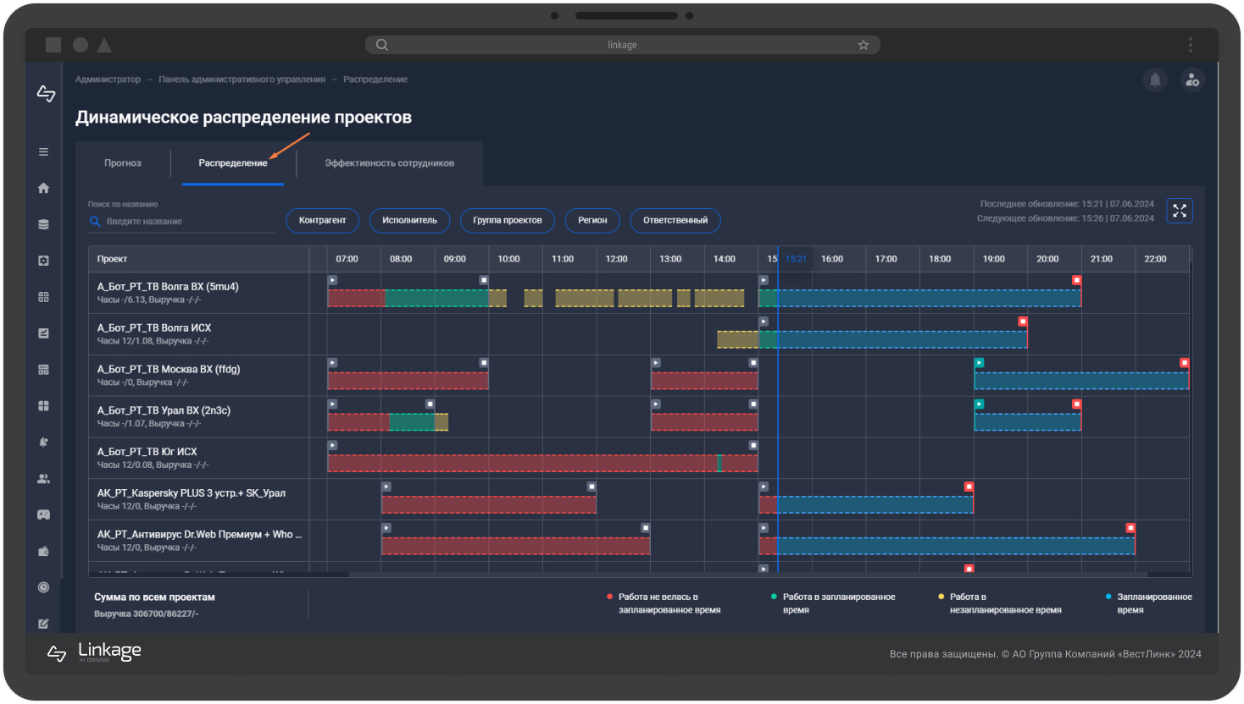
Временная шкала представлена с 00:00 до 23:59 с равными интервалами в один час.
Линия текущего времени перемещается по графику в соответствии с реальным временем.
При открытии или обновлении страницы, фокус автоматически устанавливается на текущее время.
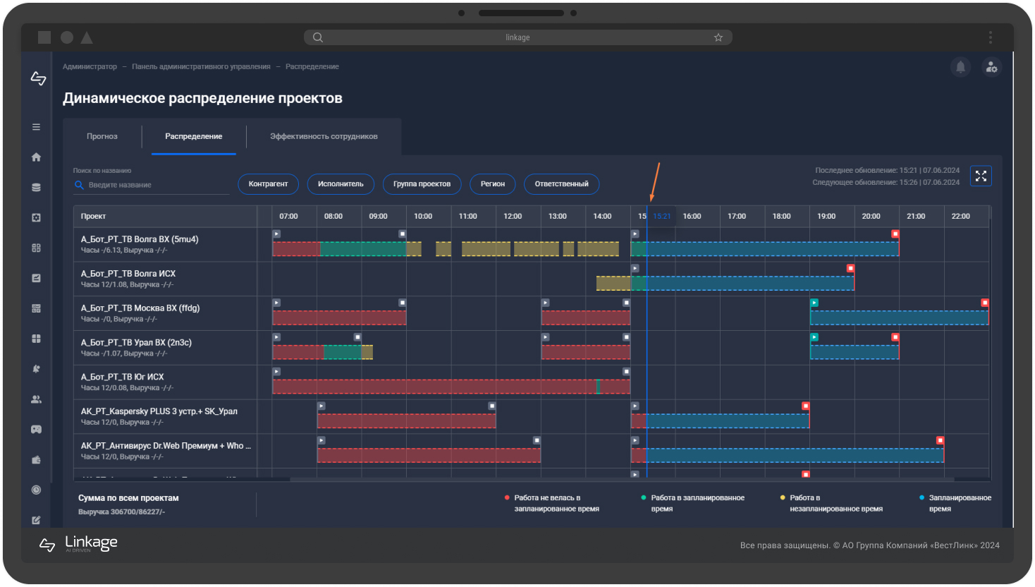
Плановое время работы проекта отображается с правой стороны от текущего времени, фактическое время с левой.
События по проекту представлены в виде прямоугольников, длина которых соответствует времени нахождения события в одном из состояний:
- Синий цвет: Плановое время работы.
- Зеленый цвет: Работа в запланированное время.
- Желтый цвет: Работа в незапланированное время.
- Красный цвет: Работа не велась в запланированное время.
Наведите курсор на зеленую метку запуска проекта для отображения информации о событии, например, «Запуск проекта 15:00».
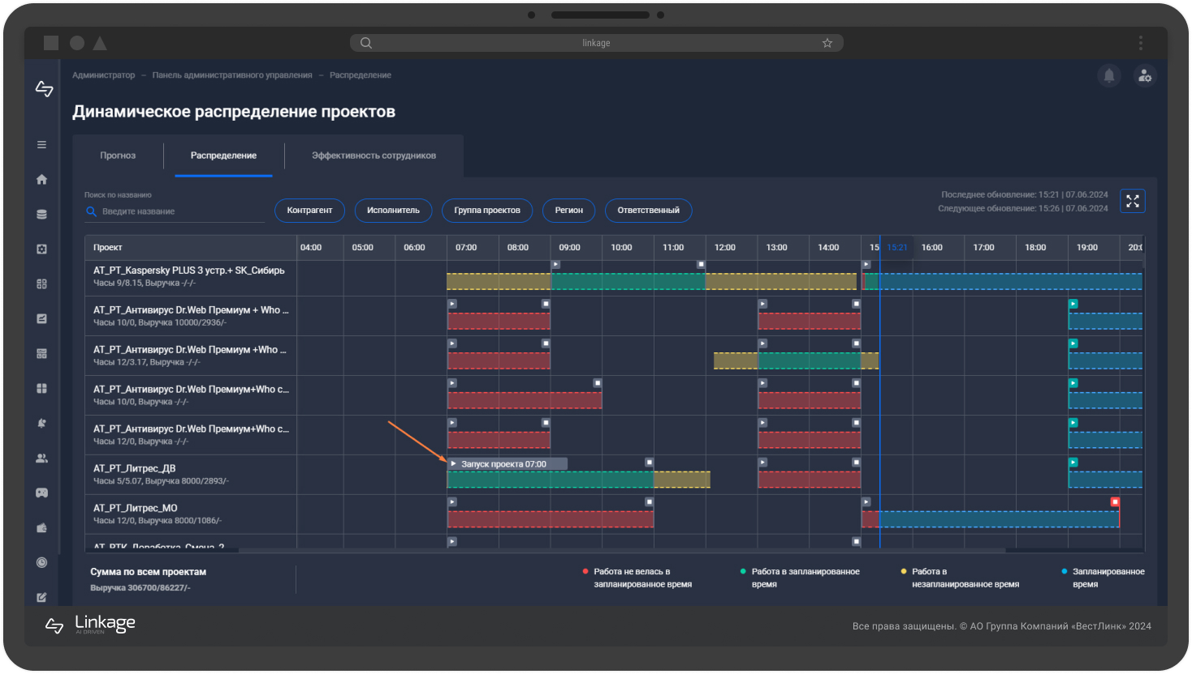
Наведите курсор на красную метку остановки проекта для отображения информации о событии, например, «Остановка проекта 15:30».
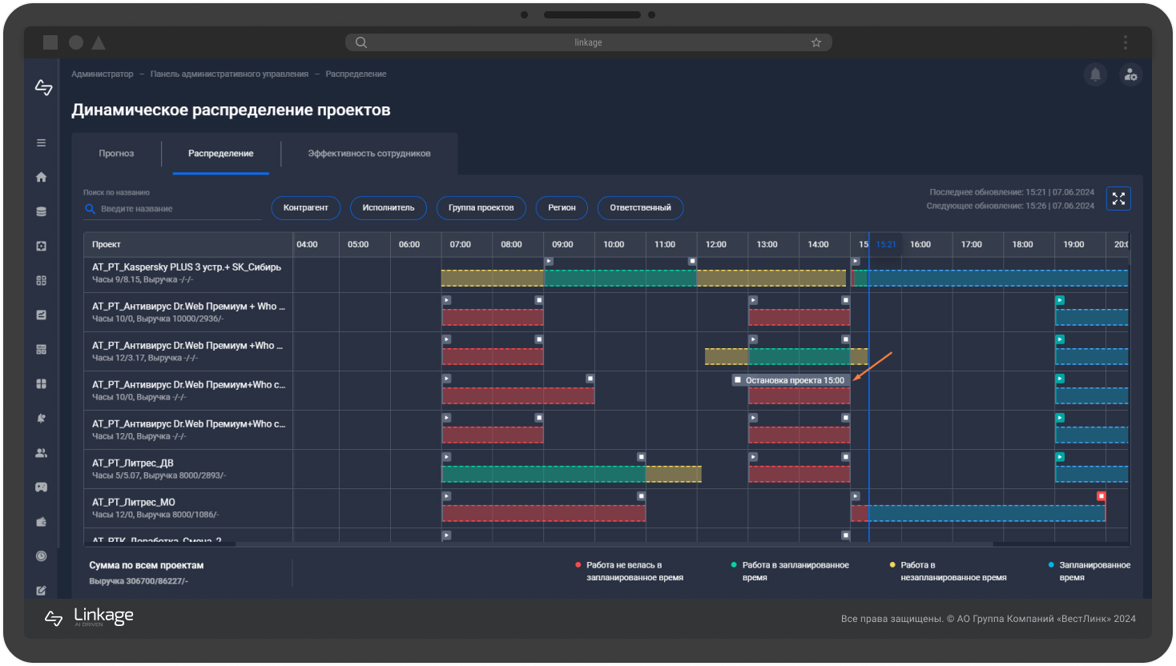
Нажмите на зеленую метку запуска проекта для отображения окна с участниками проекта. Окно содержит:
- Наименование проекта;
- Время планового запуска проекта;
- Актуальный список сотрудников, назначенных на проект, импортированный из системы Naumen;
- Метки для каждого сотрудника:
  - «Снять с проекта» для сотрудников, которых нужно удалить.
  - «Добавлен на проект» для сотрудников, которые остаются.
  - «Добавить на проект» – список рекомендованных для назначения сотрудников.
В левой части графика отображается информация о проекте:
- Наименование проекта;
- Часы (План);
- Часы (Факт);
- Выручка в час (План);
- Выручка в час (Факт);
- Выручка в час (Текущая).
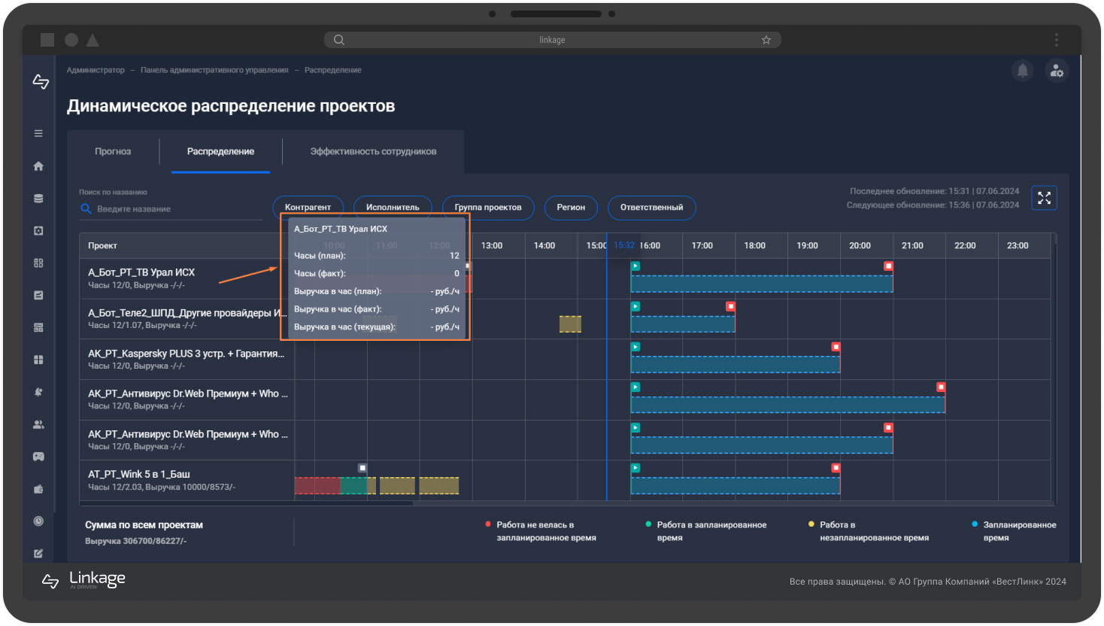
Используйте фильтры для отбора параметров: Проект, Контрагент, Исполнитель, Группа проектов, Регион, Ответственный, График проекта.
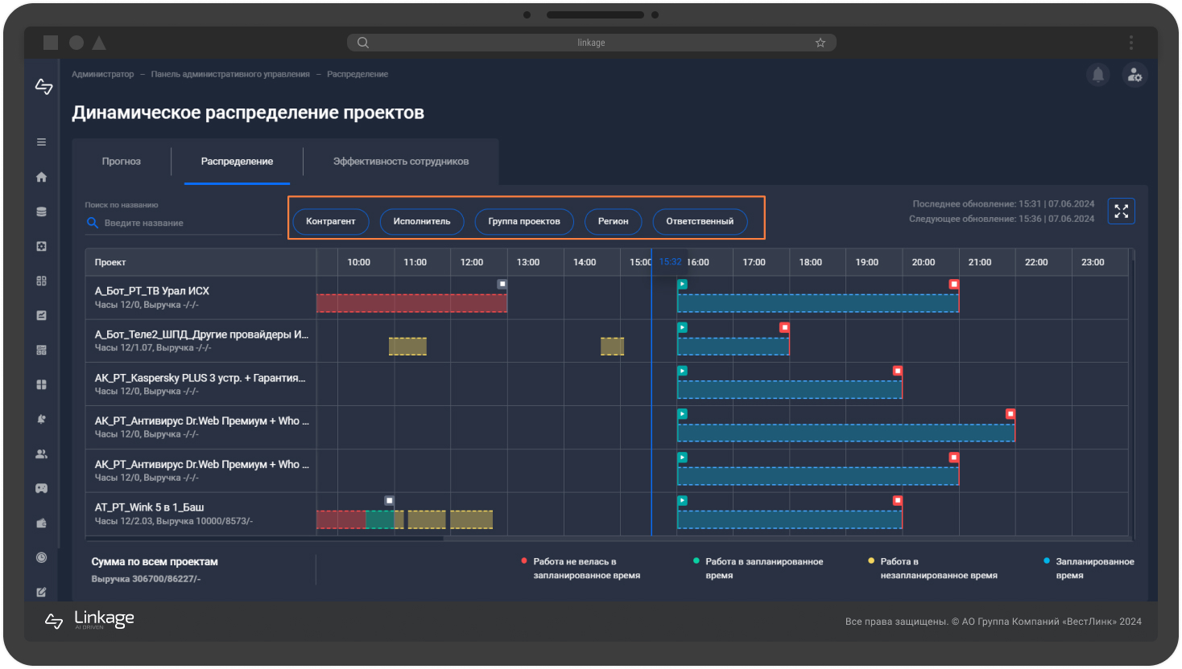

Работа со вкладкой «Эффективность сотрудников»
Перейдите во вкладку «Эффективность сотрудников»
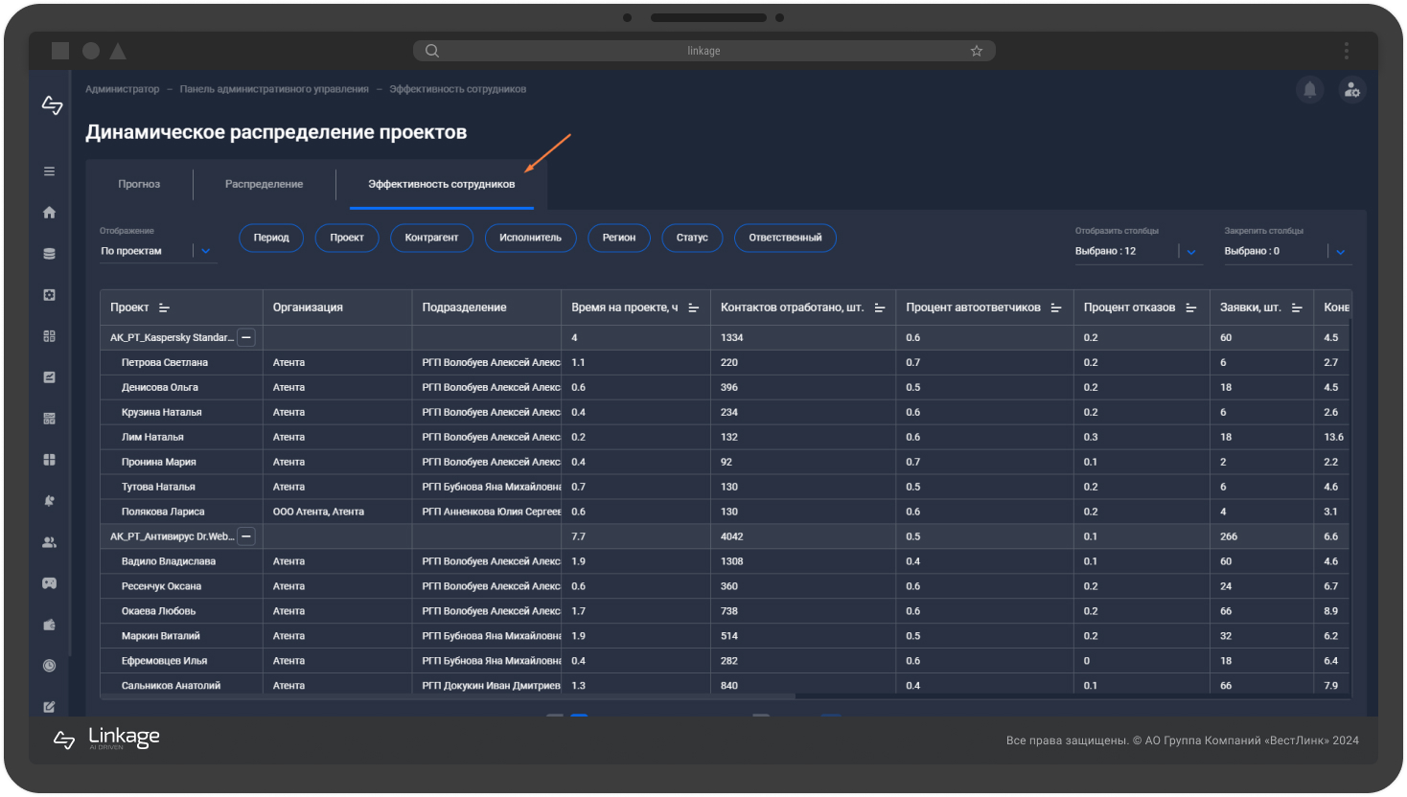

Страница отображает данные об эффективности сотрудников как в разрезе проектов, так и в разрезе сотрудников. Для переключения между отображениями используйте переключатель «Отображение».
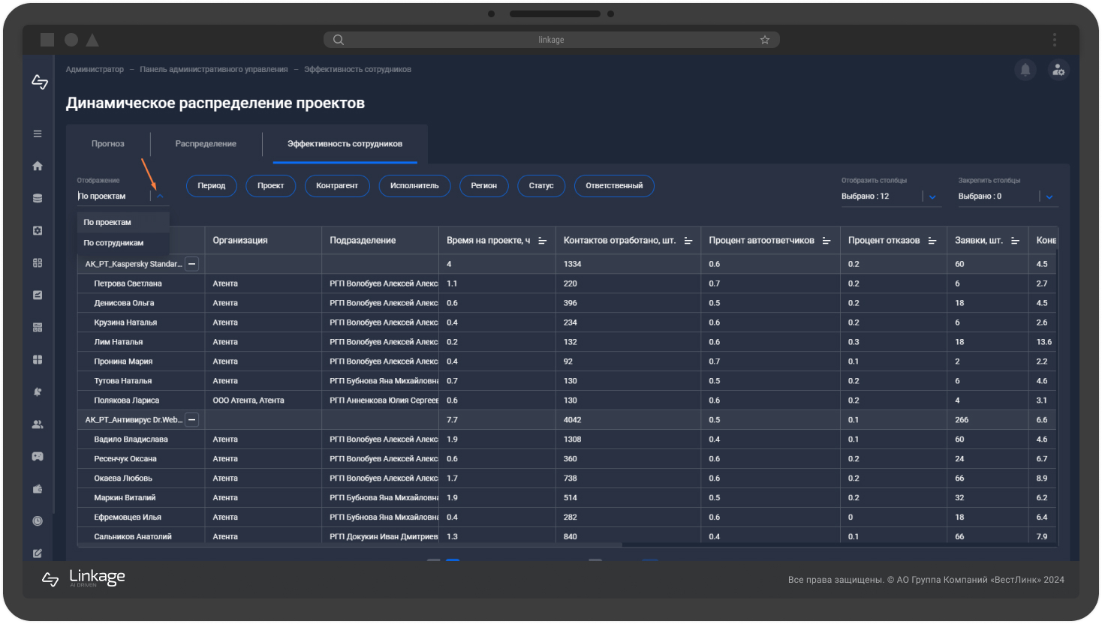
Список сотрудников и проектов в которых они участвуют представлены в виде таблицы.
Чтобы скрыть или отобразить столбцы в таблице, нажмите на кнопку «Отобразить столбцы». Столбец «Проект» всегда отображается и недоступен для скрытия.
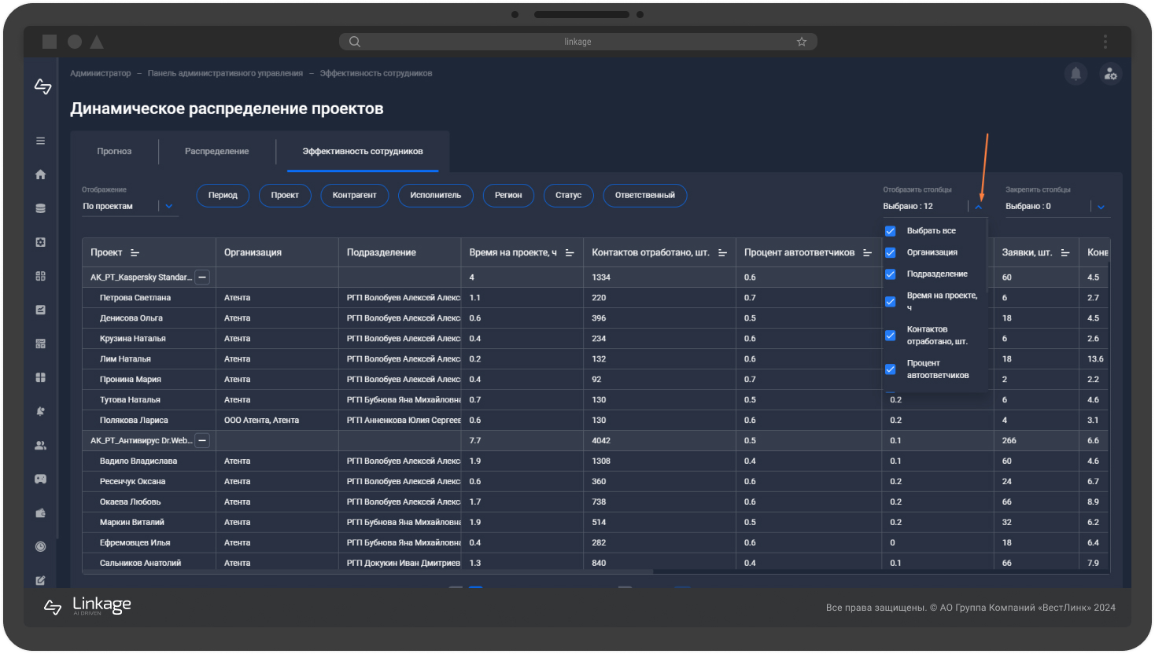
Чтобы закрепить столбцы, нажмите на кнопку «Закрепить столбцы».
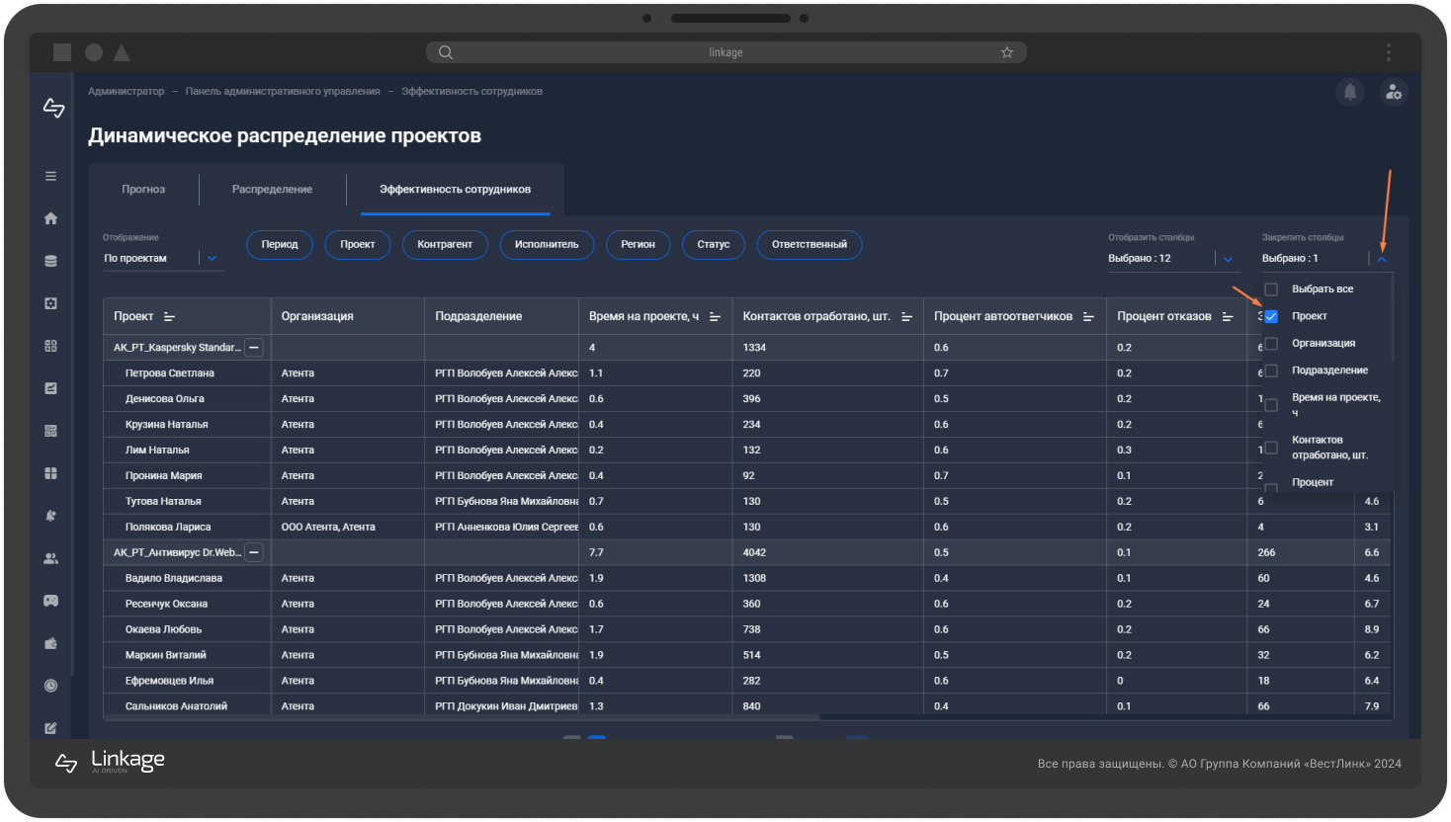
Раскрывайте или сворачивайте уровни таблицы, нажимая на значки рядом с названиями.
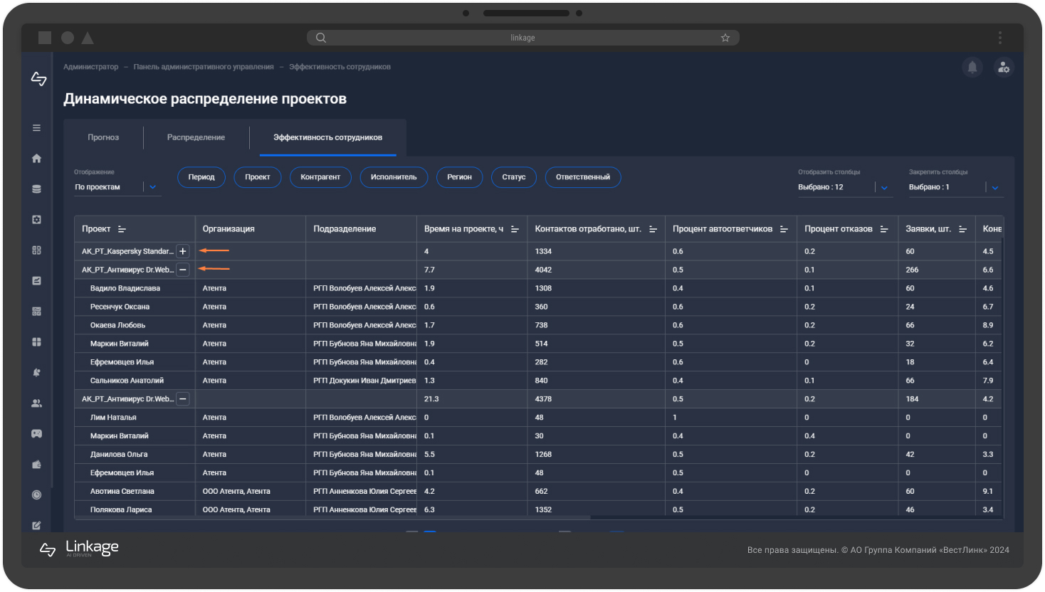
Используйте фильтры для отбора параметров при использовании отображения по проектам: Период, Проект, Контрагент, Исполнитель, Группа проектов, Регион, Статус, Ответственный.
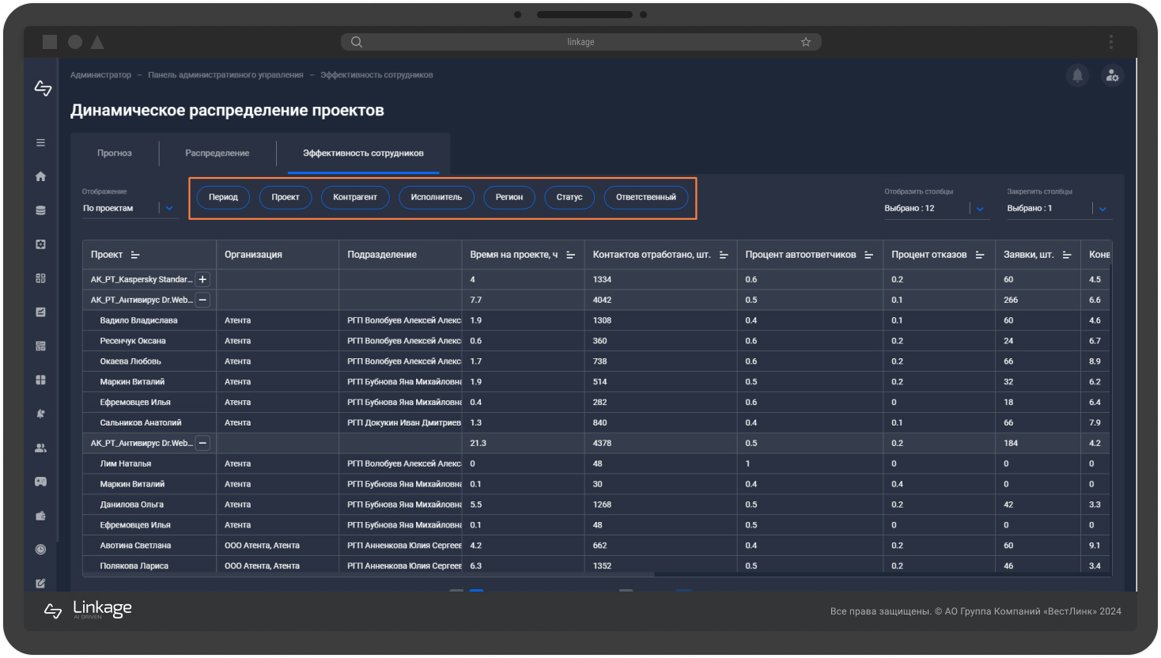
Используйте фильтры для отбора параметров при использовании отображения по сотрудникам: Период, Сотрудник, Организация, Подразделение.
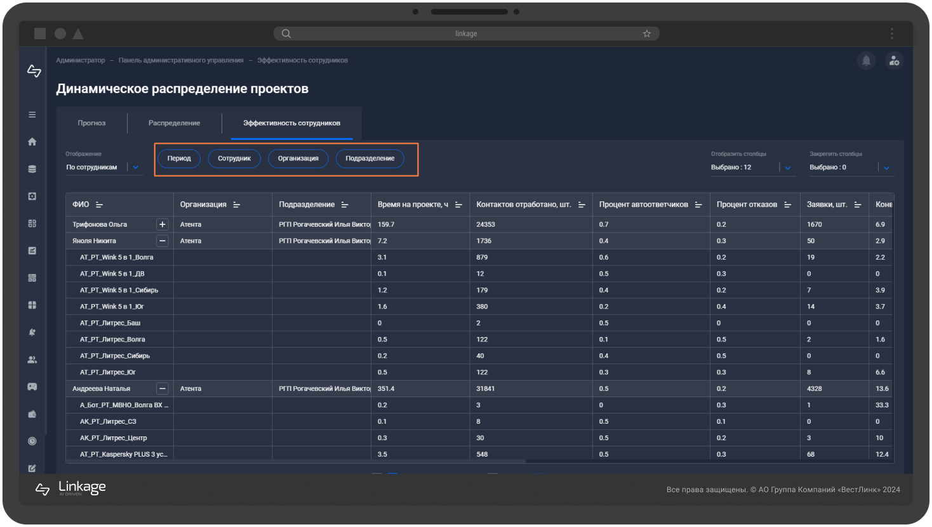
Нажмите на фильтр «Период», чтобы выбрать месяц, на который необходимо построить прогноз. По-умолчанию выбран текущий месяц. Значение фильтра «Период» не может быть пустым.
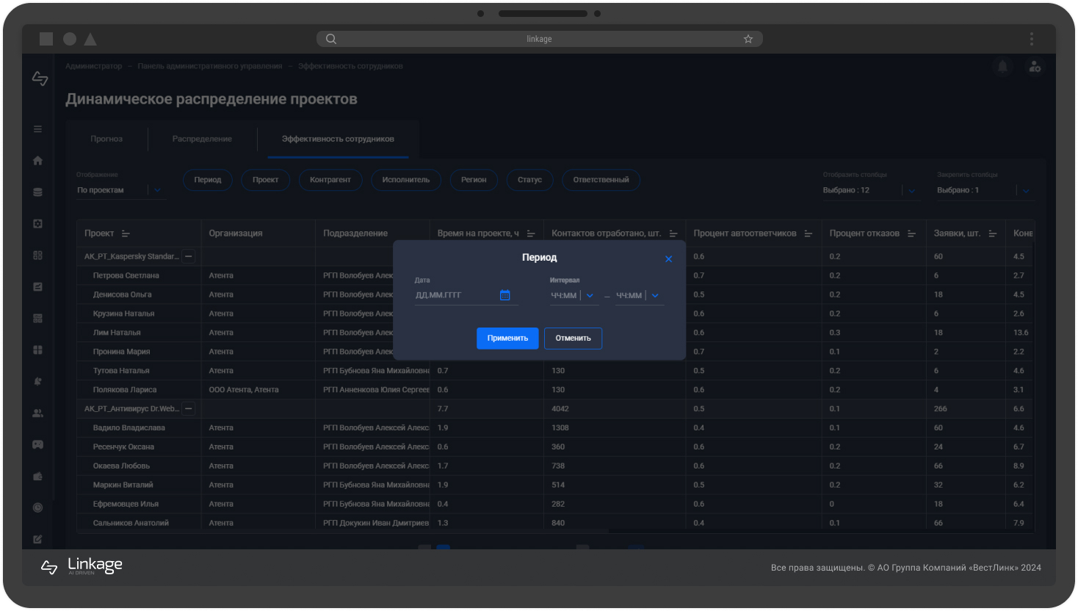
Для изменения ширины столбцов перетащите границы заголовков.
Нажмите на заголовки столбцов, чтобы сортировать данные по первому уровню вложенности.
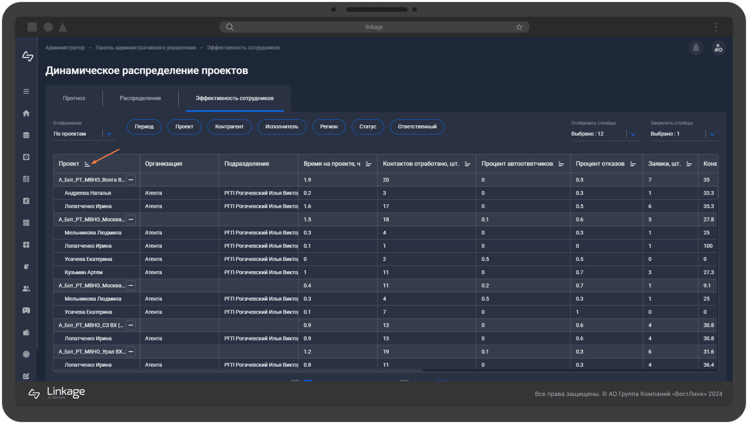

Модуль «Геймификация»
Модуль «Геймификация» предназначен для внедрения игровых форм с применением игровых механик, основанных на принципах здоровой конкуренции, в повседневные рабочие процессы для вовлечения сотрудников, удержания количества заявок, звонков, подключенных услуг, повышения эффективности, получения сотрудниками бонусов за достижение конкретных показателей в заданный промежуток времени и отслеживания своего прогресса.
Нажмите на кнопку «Геймификация» на панели административного управления для перехода в модуль.
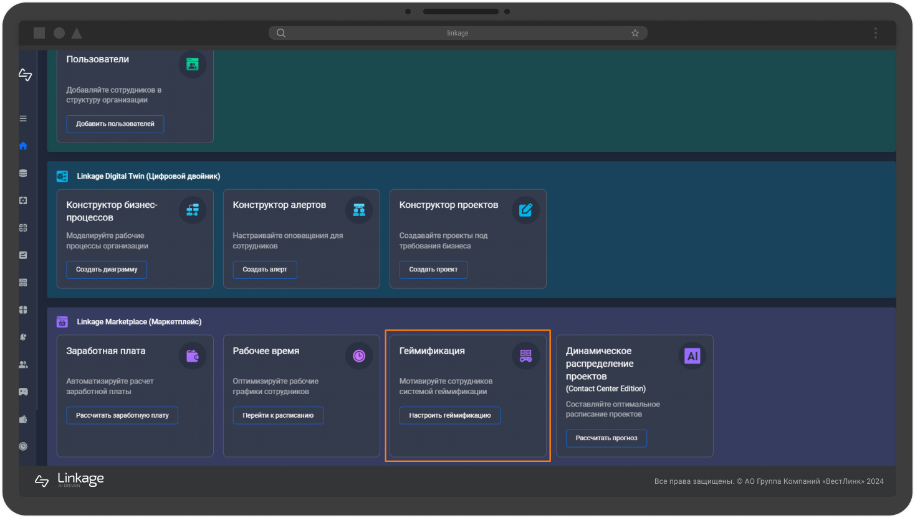
На странице преднастройки выберите организацию.
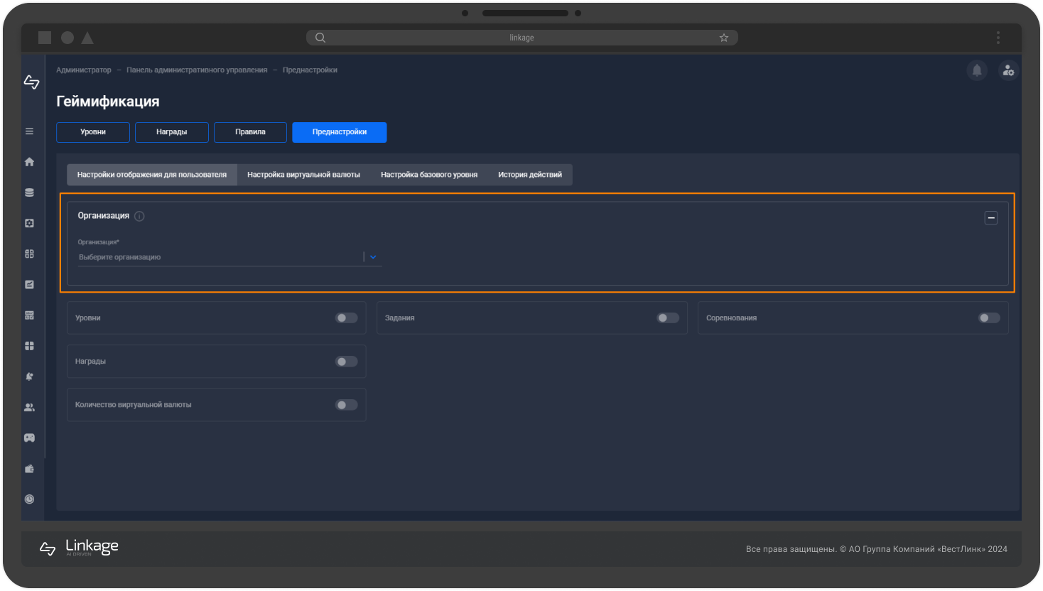

Реестр уровней
На странице модуля нажать на первую вкладку «Уровни».
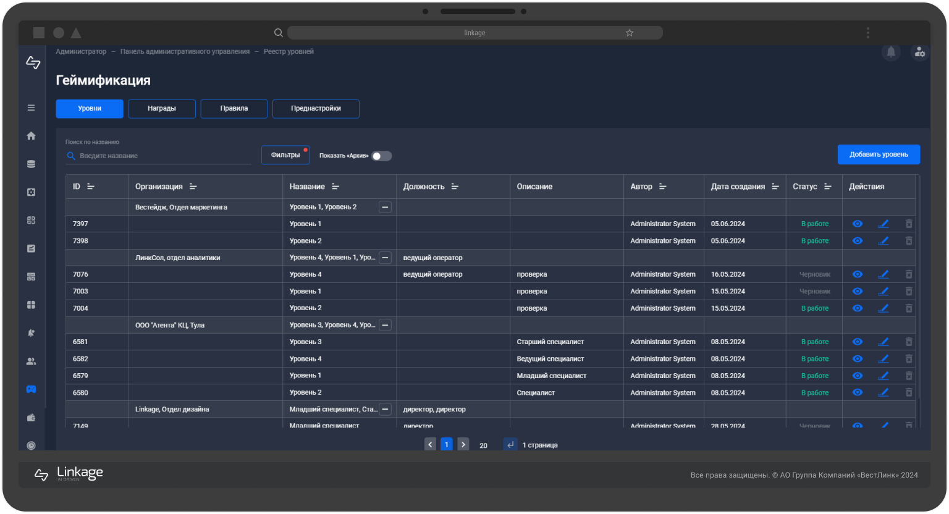
Для поиска нужной информации в реестре уровней нажмите на поисковое окно с текстовым полем и введите необходимый текст.
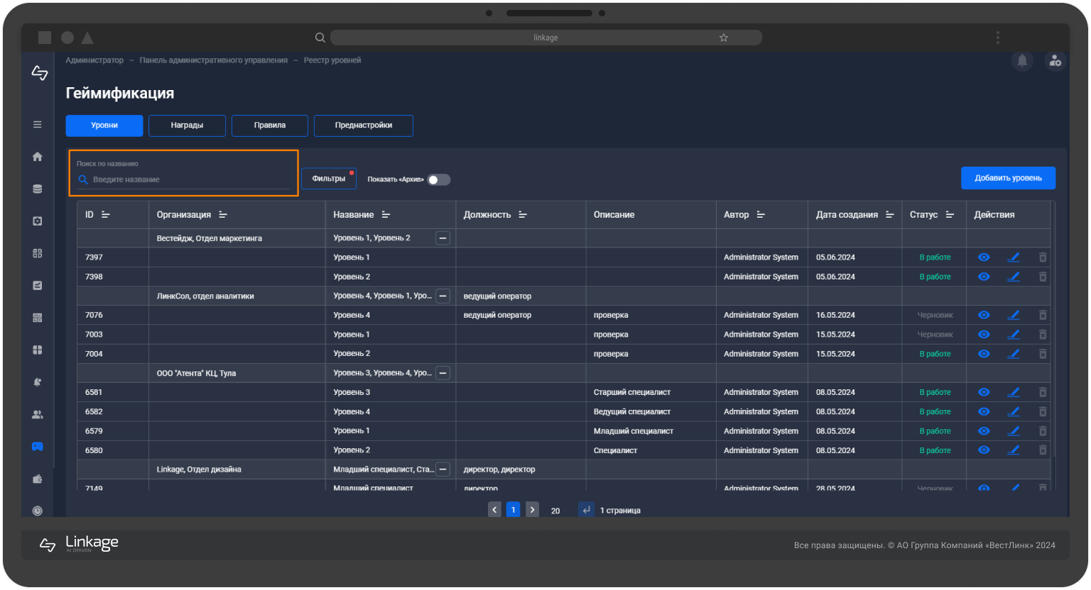
Для фильтрации данных в реестре уровней нажмите на кнопку фильтры. 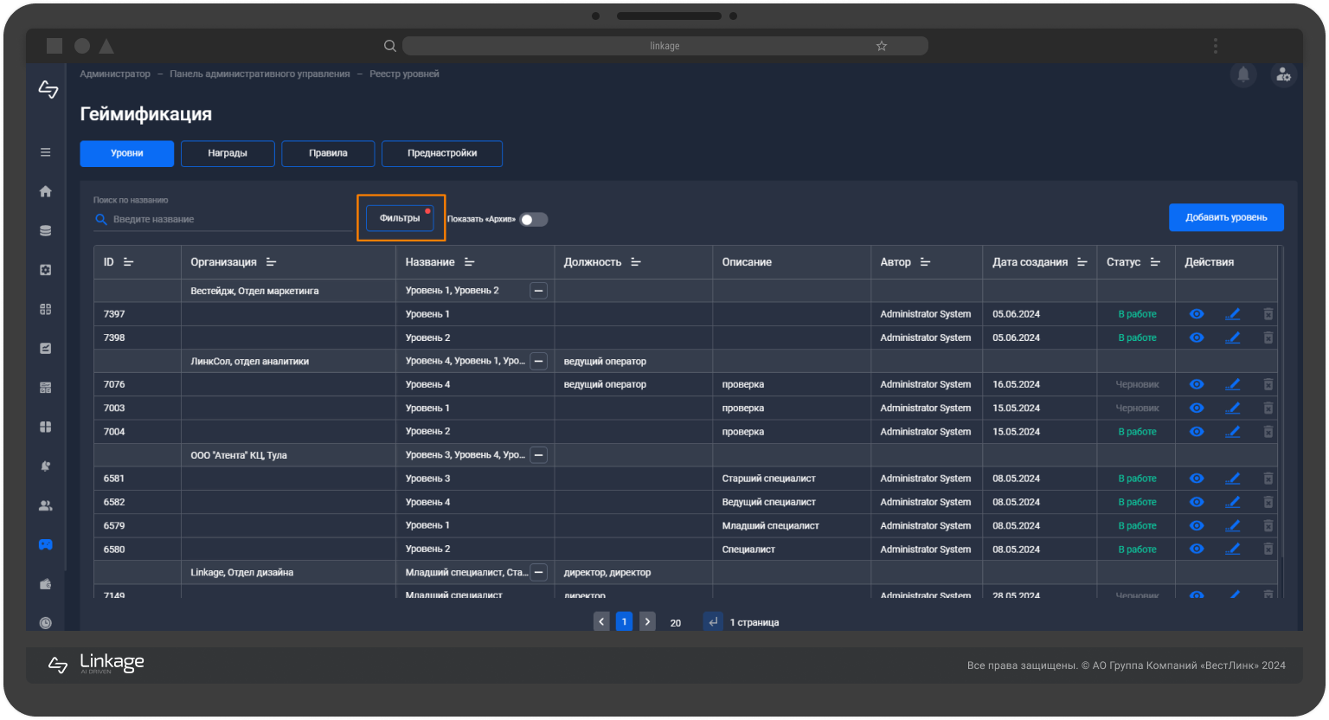
Выберите параметры фильтрации (автор, статус, организация, дата создания) и примените их нажатием кнопки «Применить фильтры». Сбросьте фильтры при необходимости нажатием на кнопку «Сбросить фильтры».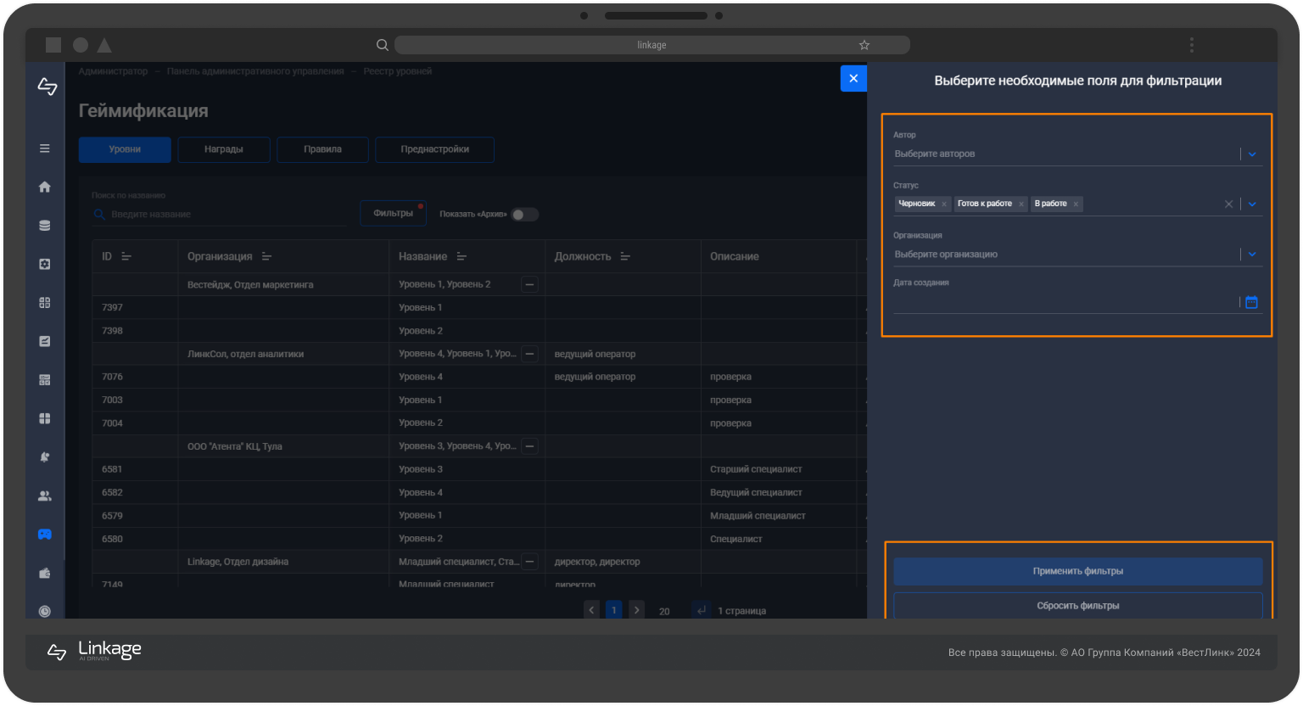.

Для отображения архивных сущностей в реестре уровней нажмите на переключатель «Показать архив», чтобы отобразить скрытые записи со статусом «Архив».
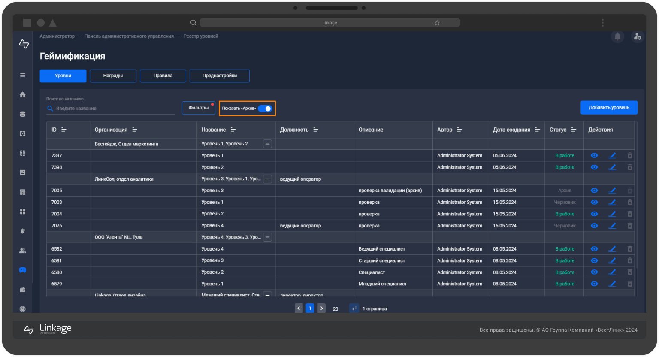
Для создания нового уровня на странице реестра уровней нажмите кнопку «Добавить уровень».
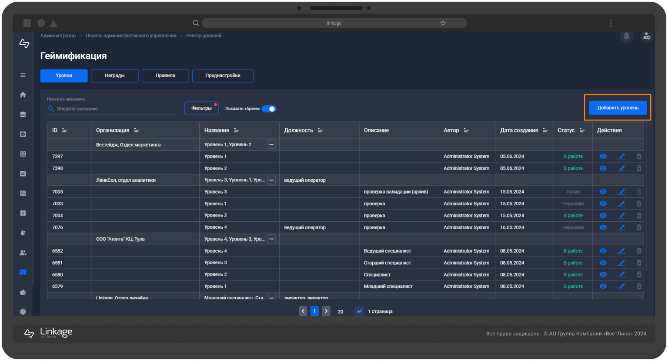
Заполните редактируемые поля в карточке создания нового уровня (название, описание).
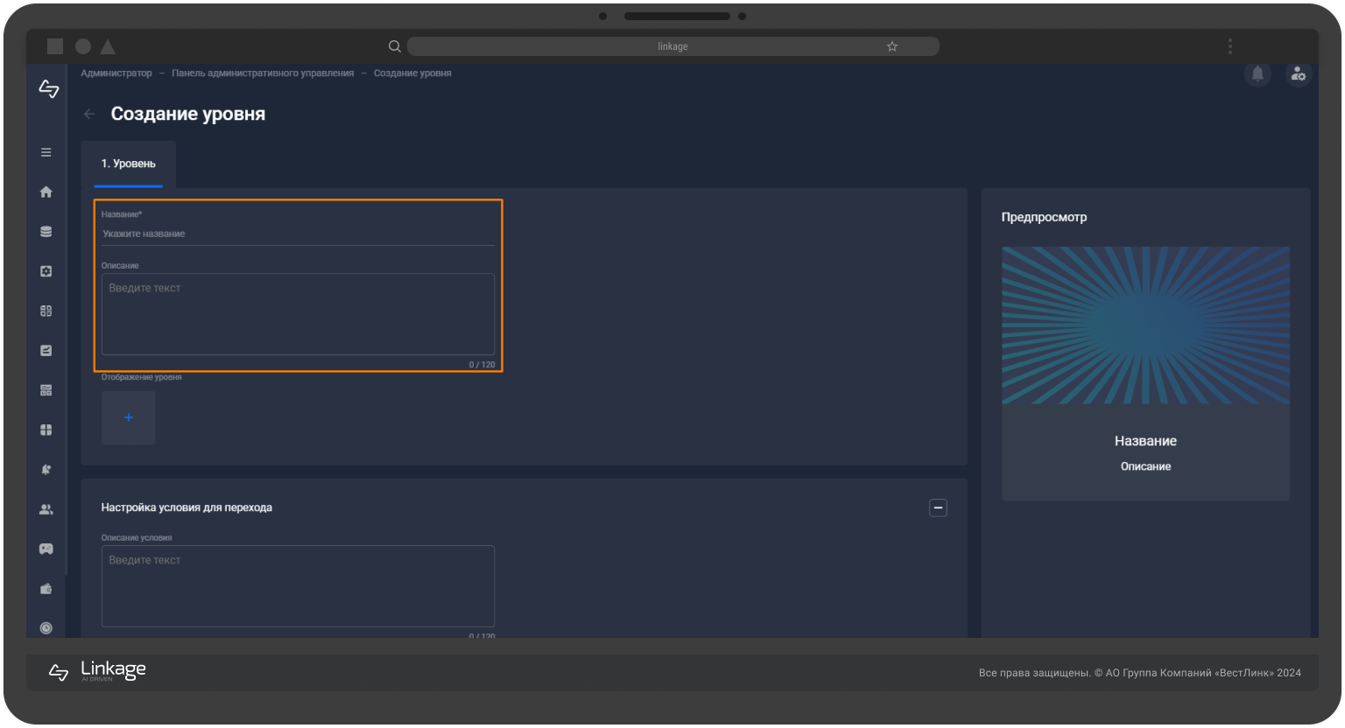
Добавьте или выберите отображение уровня.
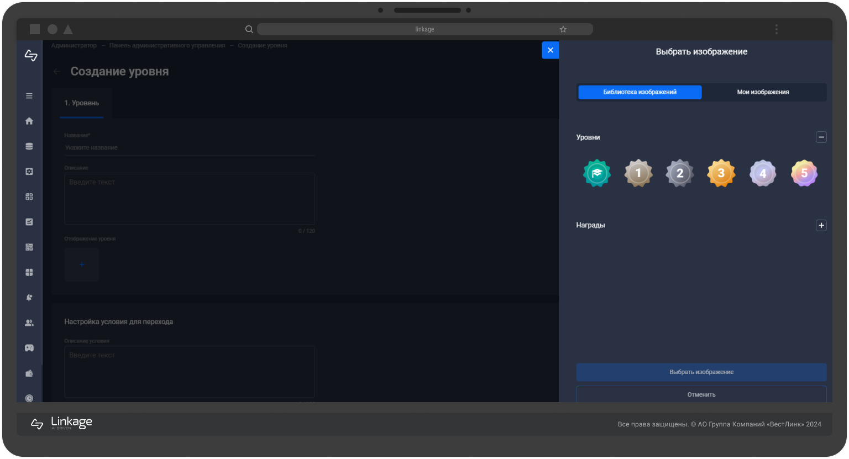
Настройте условия для перехода.
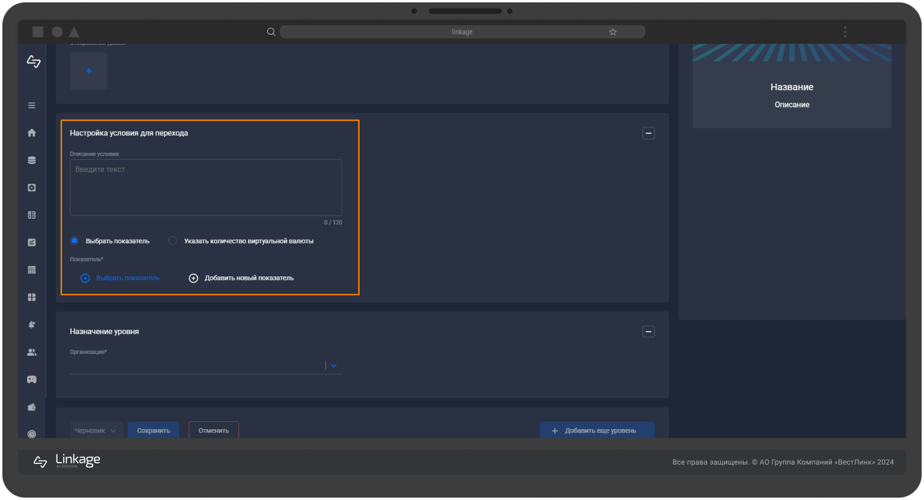
При выборе варианта настройки по виртуальной валюте введите в текстовое поле количество виртуальной валюты как порогового значения для достижения уровня.
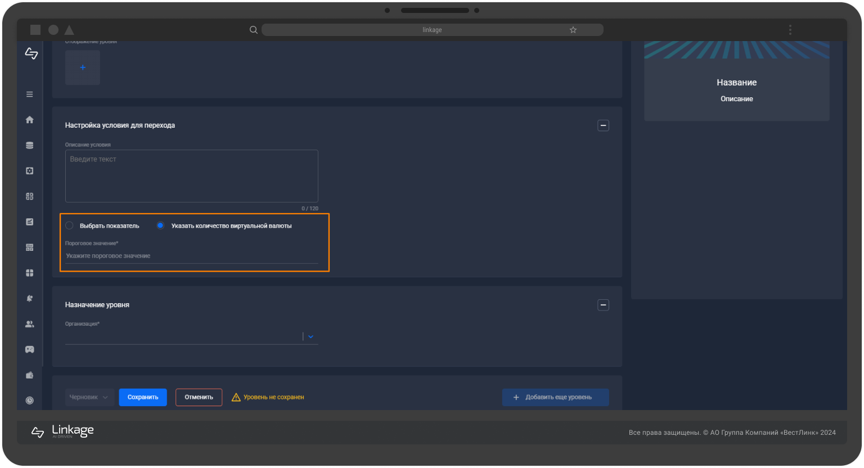
При выборе варианта настройки по метрике нажмите «Выбрать показатель» для того, чтобы использовать показатель из ранее созданных или создайте новый показатель в конструкторе с помощью нажатия на кнопку «Добавить новый показатель».
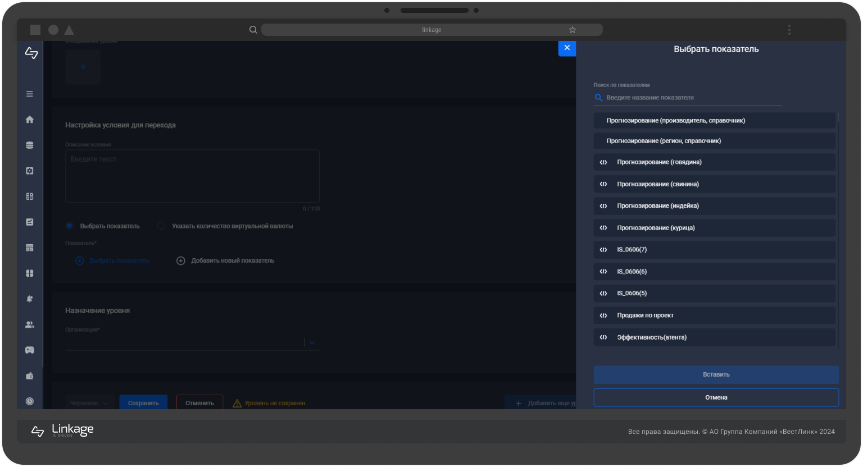
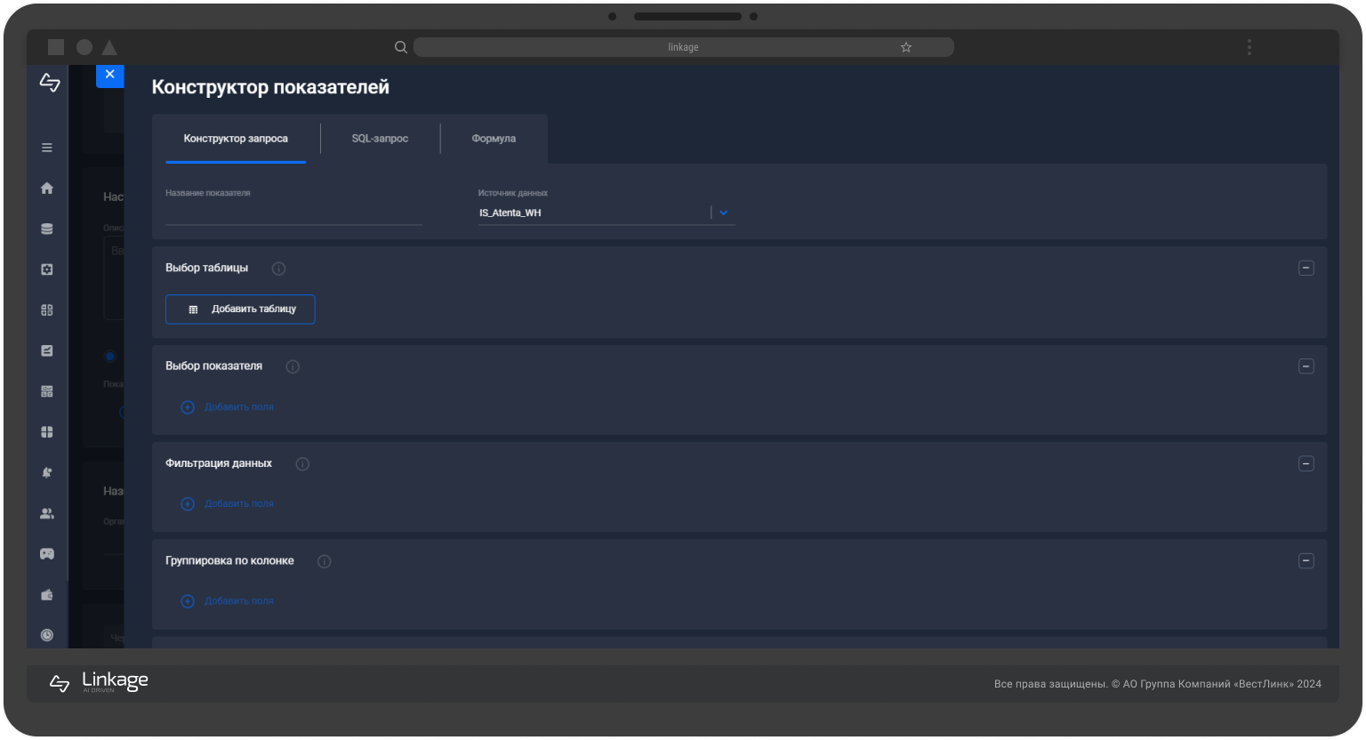
Назначьте уровень.
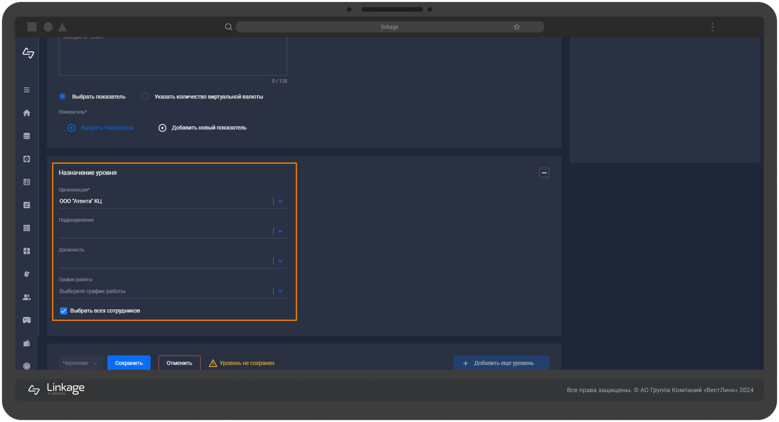
Выберите статус созданного уровня (готов к работе, черновик, архив). Нажмите кнопку «Сохранить».
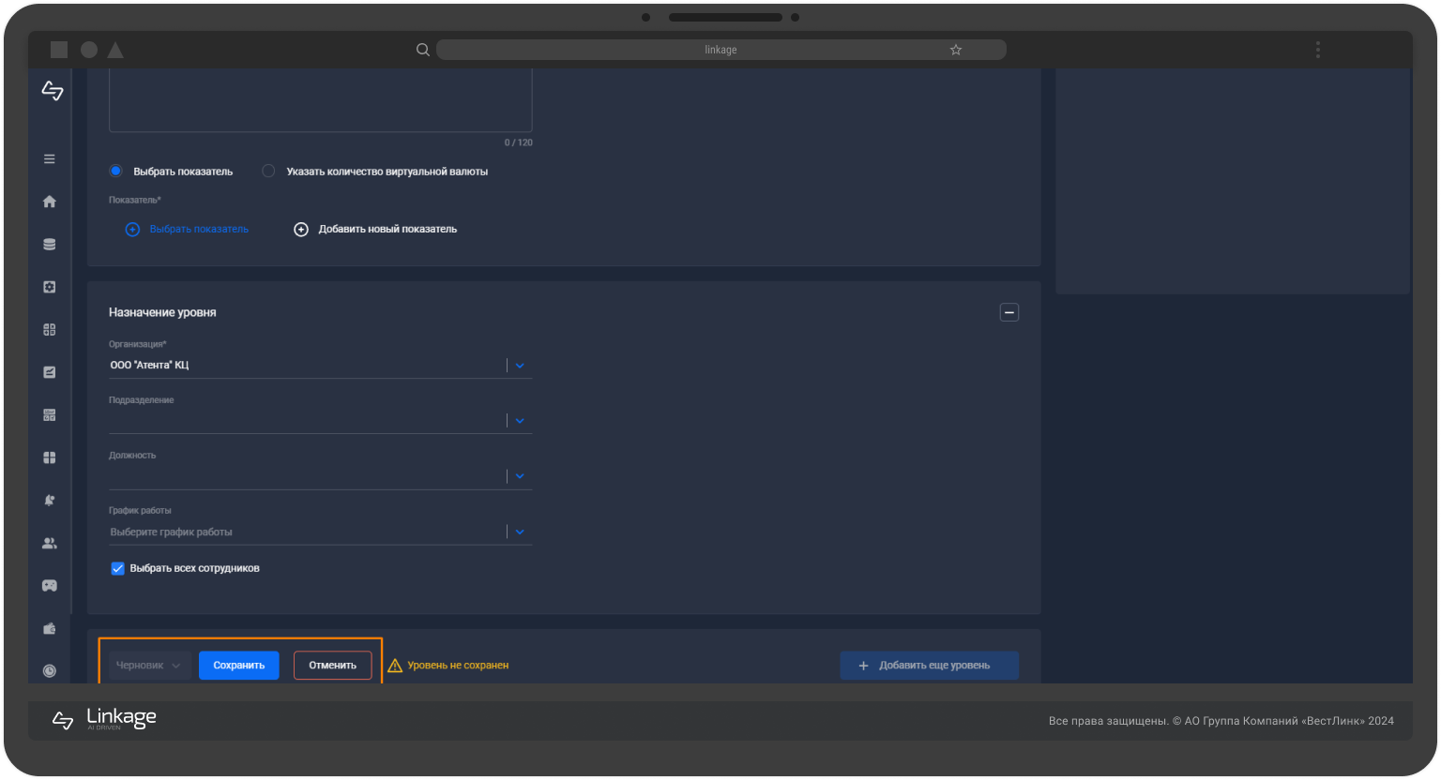

Реестр наград
На главной странице модуля нажмите на вторую вкладку «Награды».
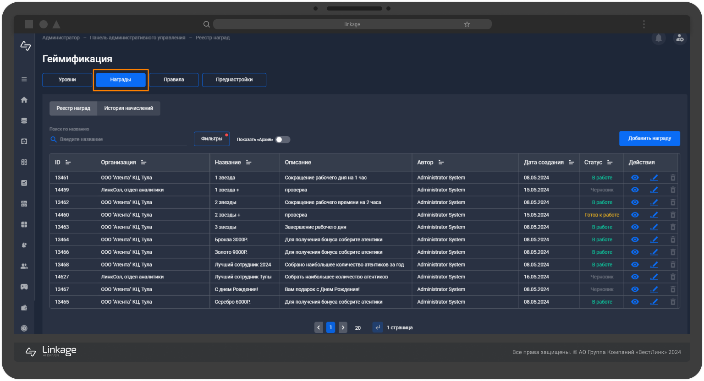
После перехода в реестр наград нажмите на вкладку «История начислений».
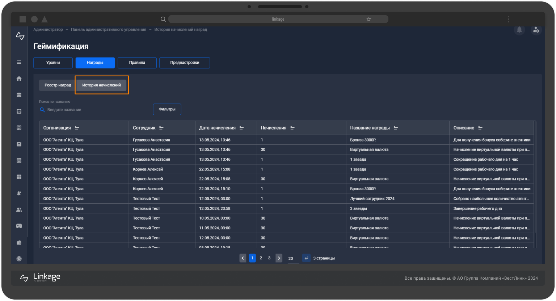
Для поиска нужной информации в истории начислений наград нажмите на поисковое окно с текстовым полем и введите необходимую информацию.
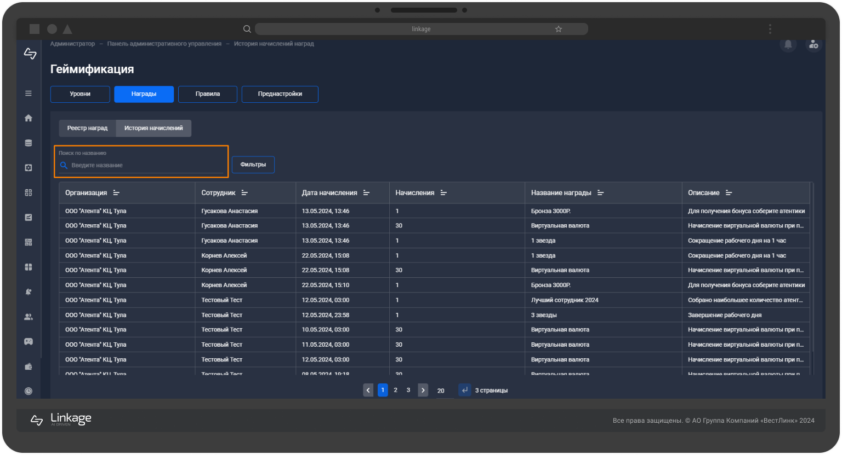
Для фильтрации нажмите на кнопку фильтры.
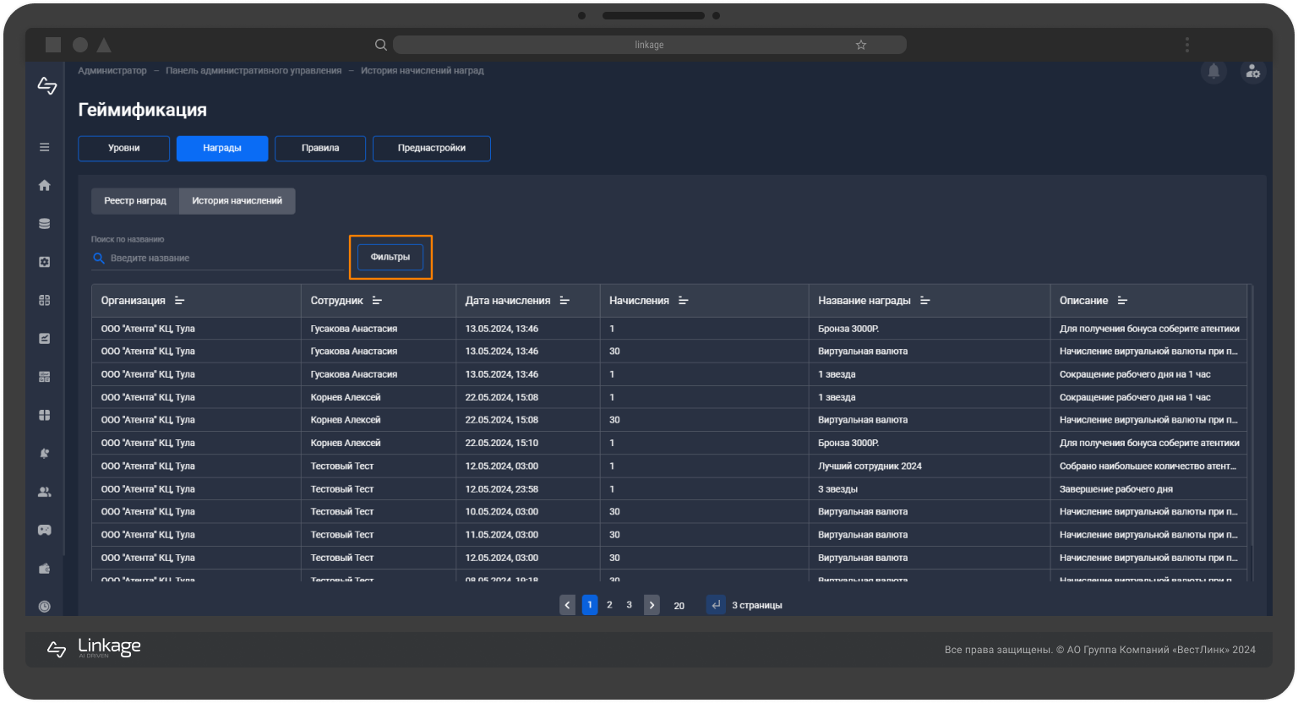
Выберите параметры фильтрации (организация, сотрудник, дата начисления, сумма начисления) и применить их нажатием кнопки «Применить фильтры». Сбросить фильтры при необходимости нажатием на кнопку «Сбросить фильтры»
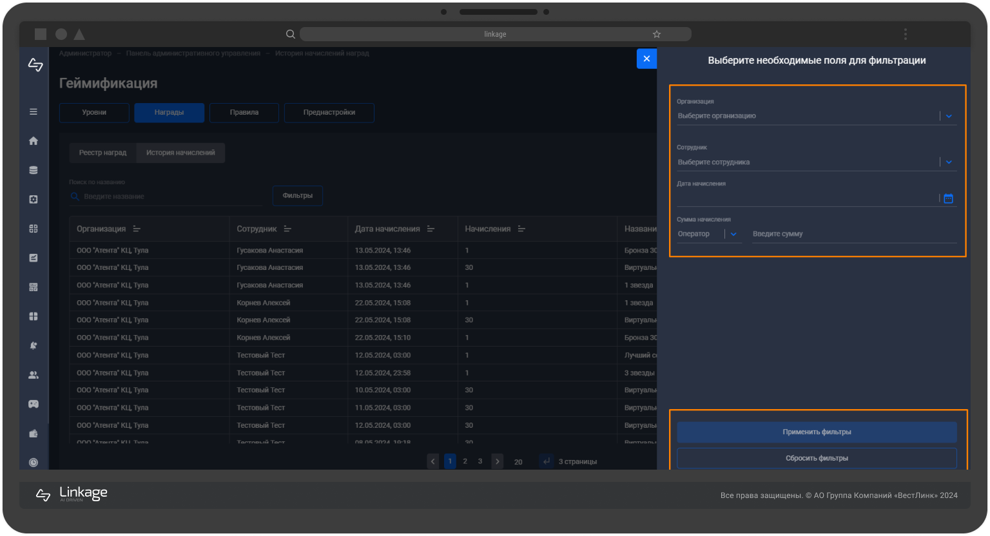
Для перехода на вкладку «Реестр наград» нажмите на нее.
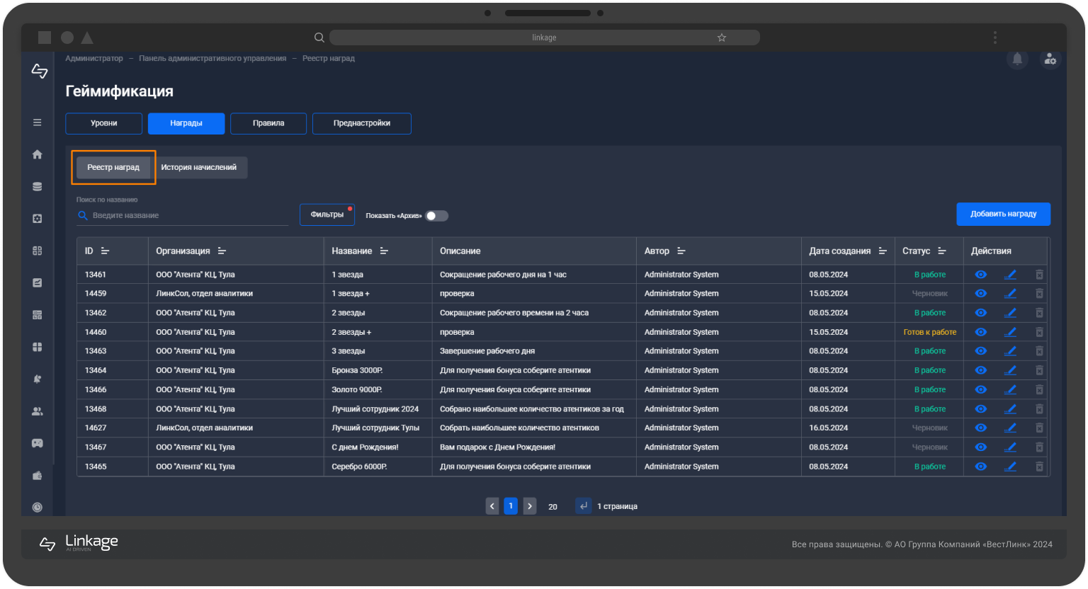
Для поиска нужной информации в реестре наград нажмите на поисковое окно с текстовым полем и введите необходимый текст.
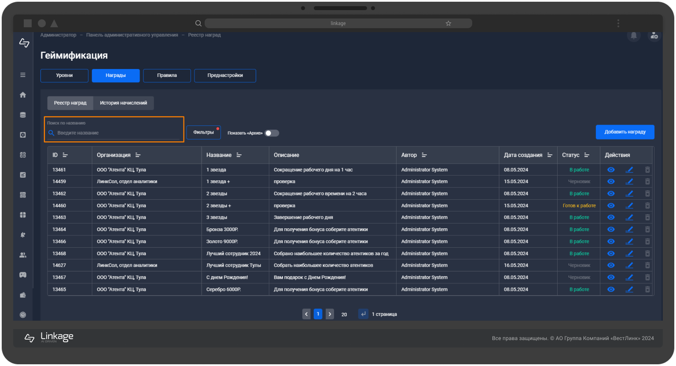
Для фильтрации нажмите на кнопку фильтры.
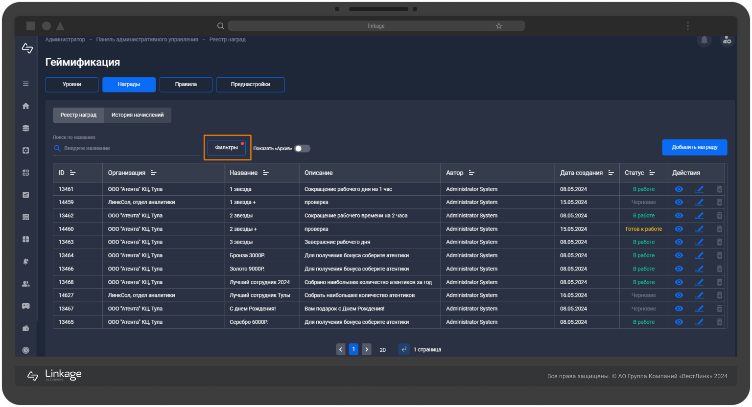
Выберите параметры фильтрации (автор, статус, организация, дата создания) и примените их нажатием кнопки «Применить фильтры».Сбросьте фильтры при необходимости нажатием на кнопку «Сбросить фильтры».
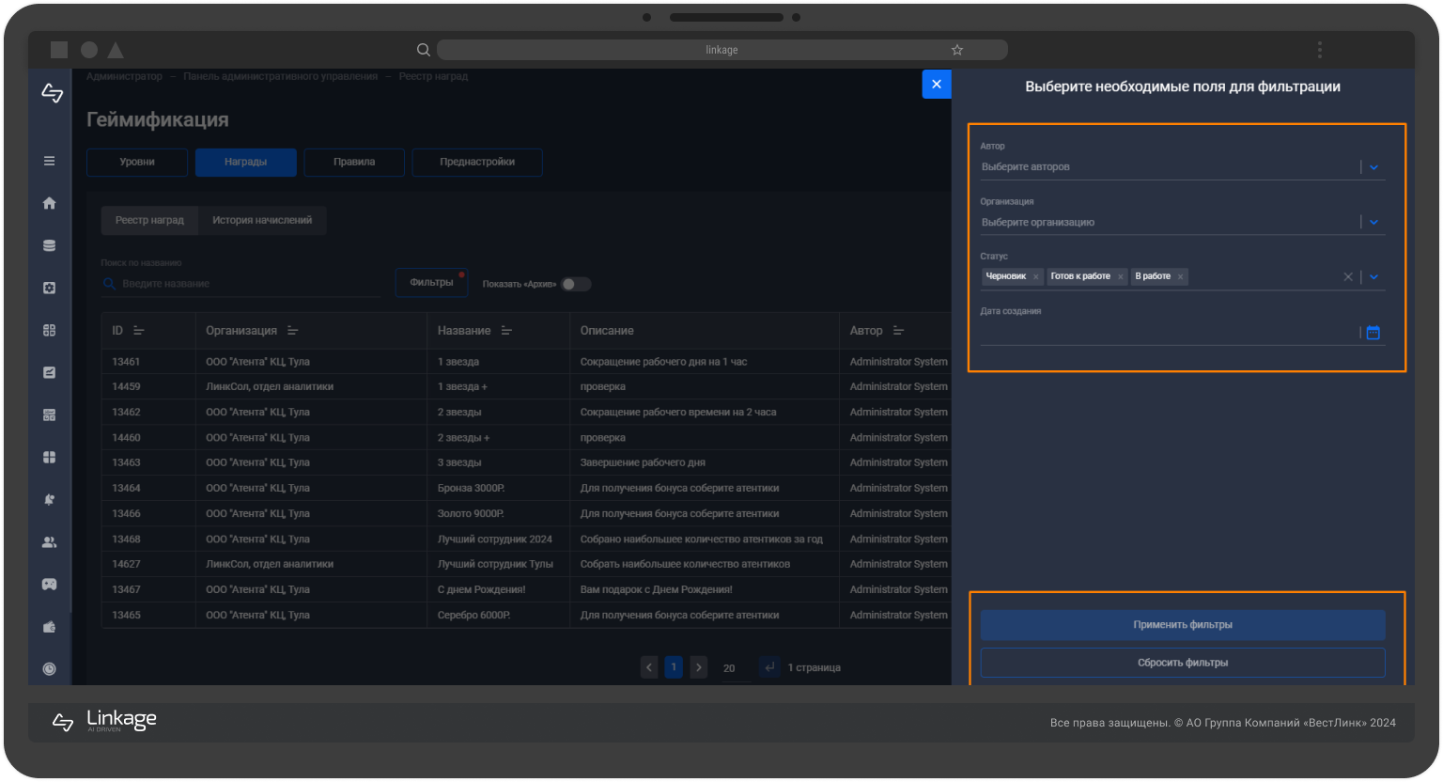
Для отображения архивных сущностей в реестре наград нажмите на переключатель «Показать архив», чтобы отобразить скрытые записи со статусом «Архив».
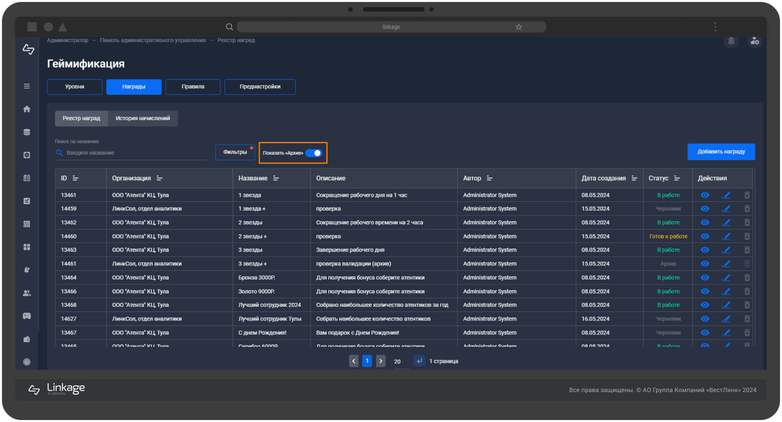
Для создания новой награды на странице реестра наград нажмите кнопку «Добавить награду».
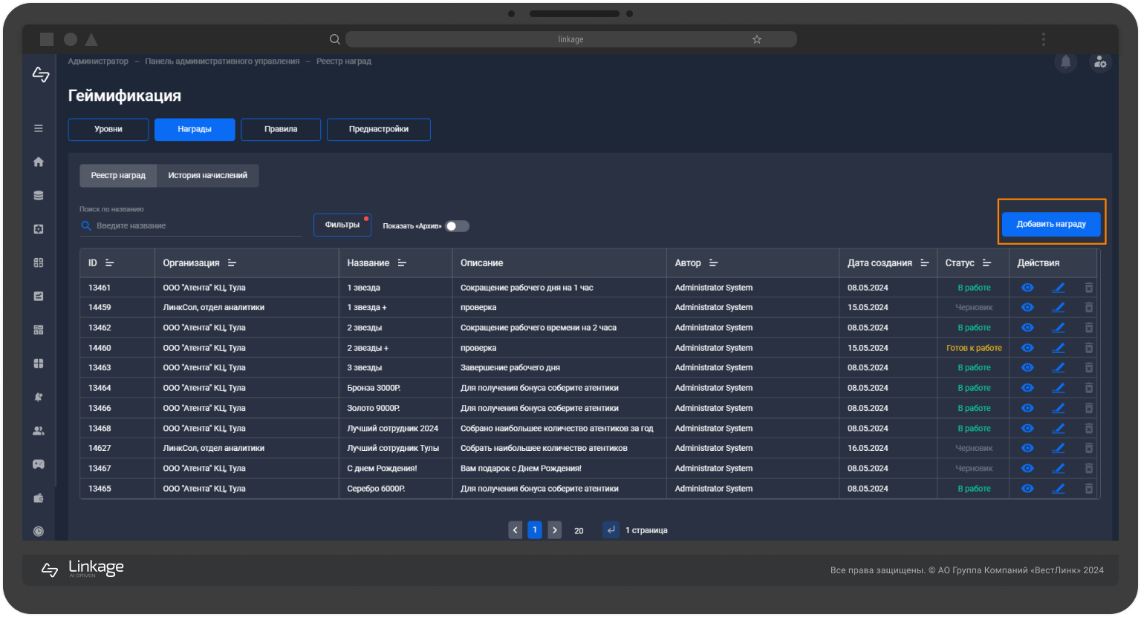
Заполните редактируемые поля в карточке создания новой награды (название, описание, приоритет, количество виртуальной валюты).
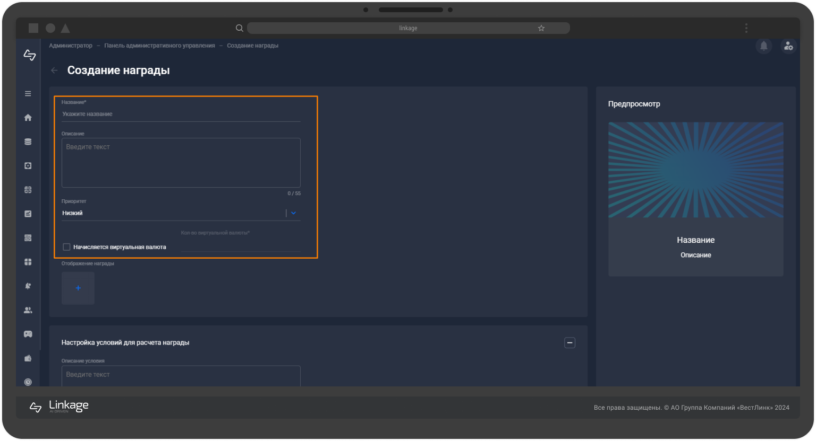
Добавьте или выберите отображение награды.
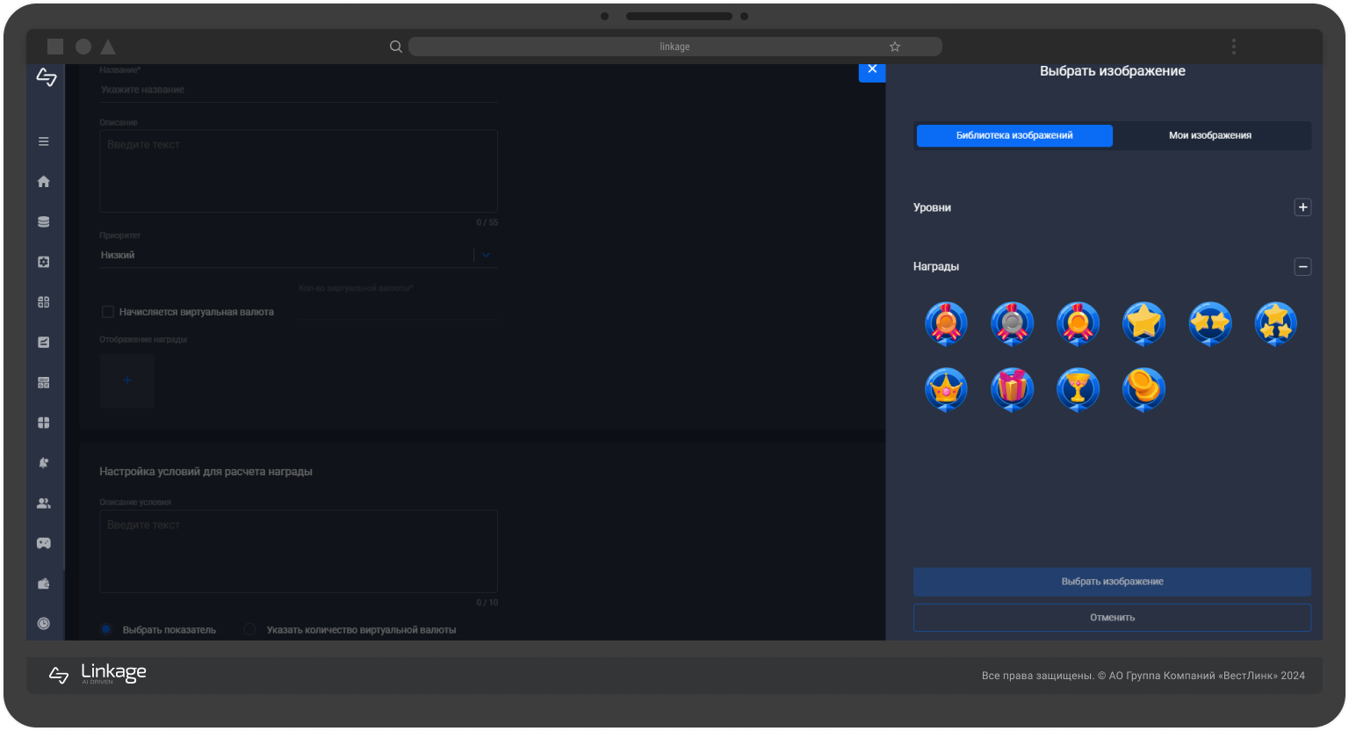
Настройте условия для перехода.
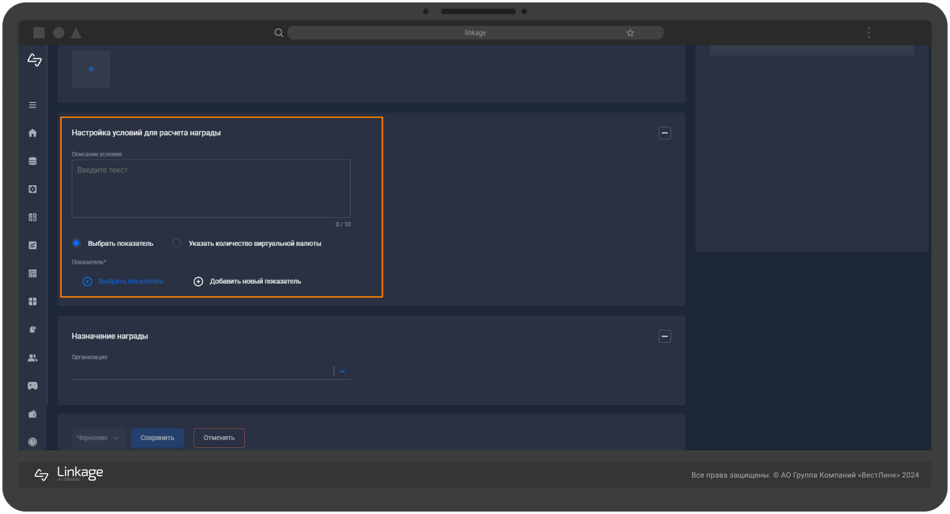
При выборе варианта настройки по виртуальной валюте введите в текстовое поле количество виртуальной валюты как порогового значения для достижения уровня.
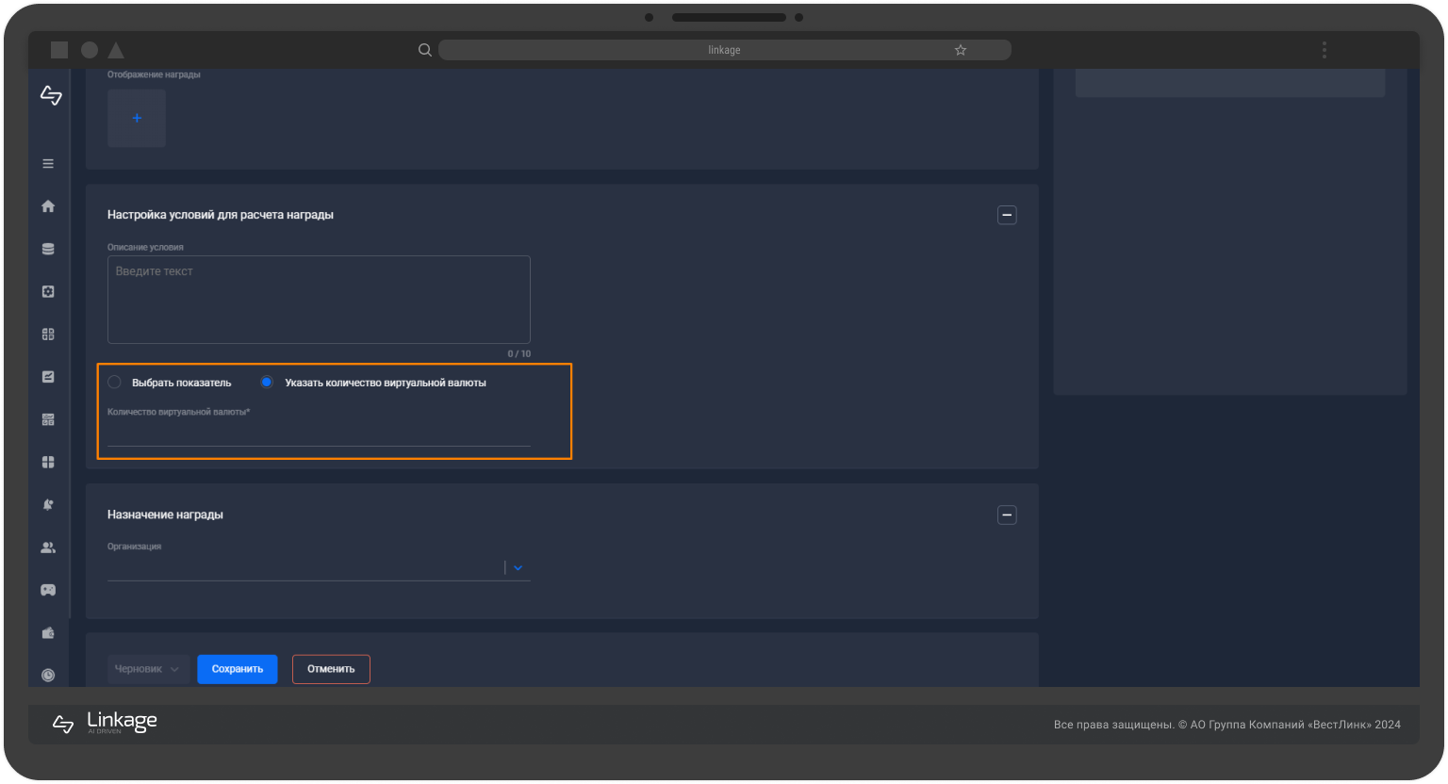

При выборе варианта настройки по метрике нажмите «Выбрать показатель» для того, чтобы использовать показатель из ранее созданных или создайте новый показатель в конструкторе с помощью нажатия на кнопку «Добавить новый показатель».
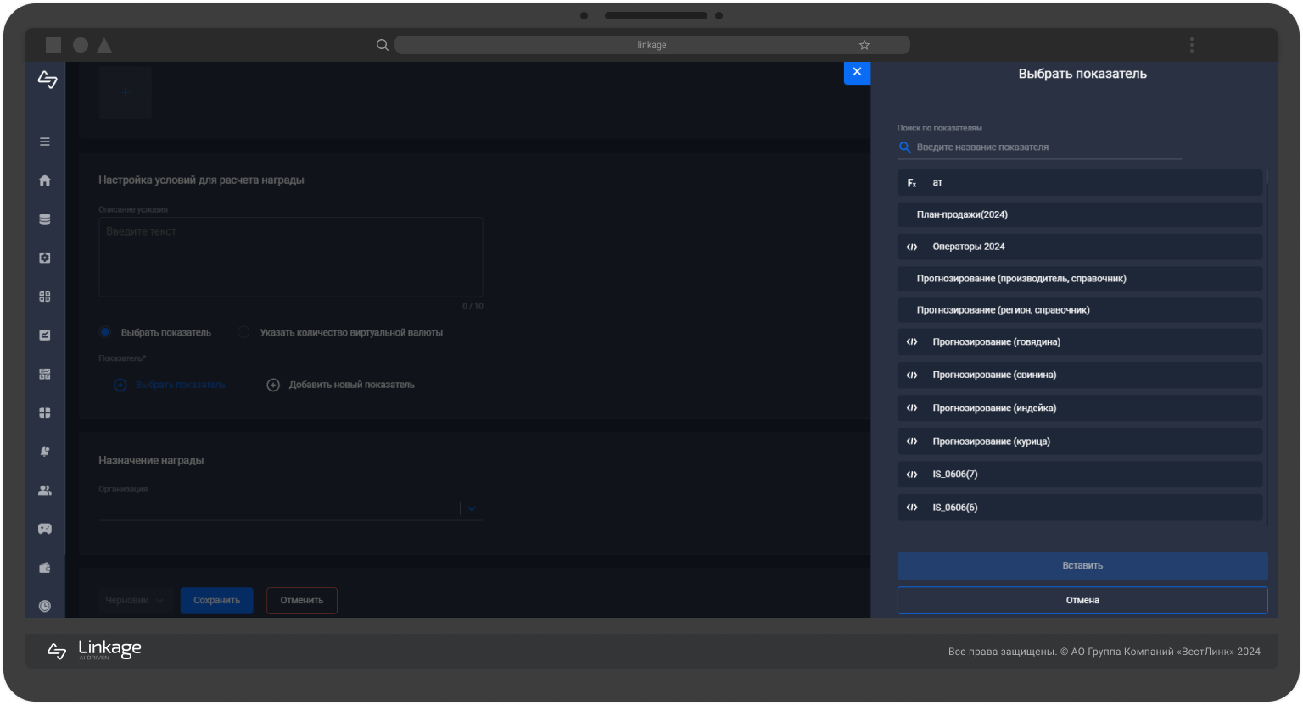
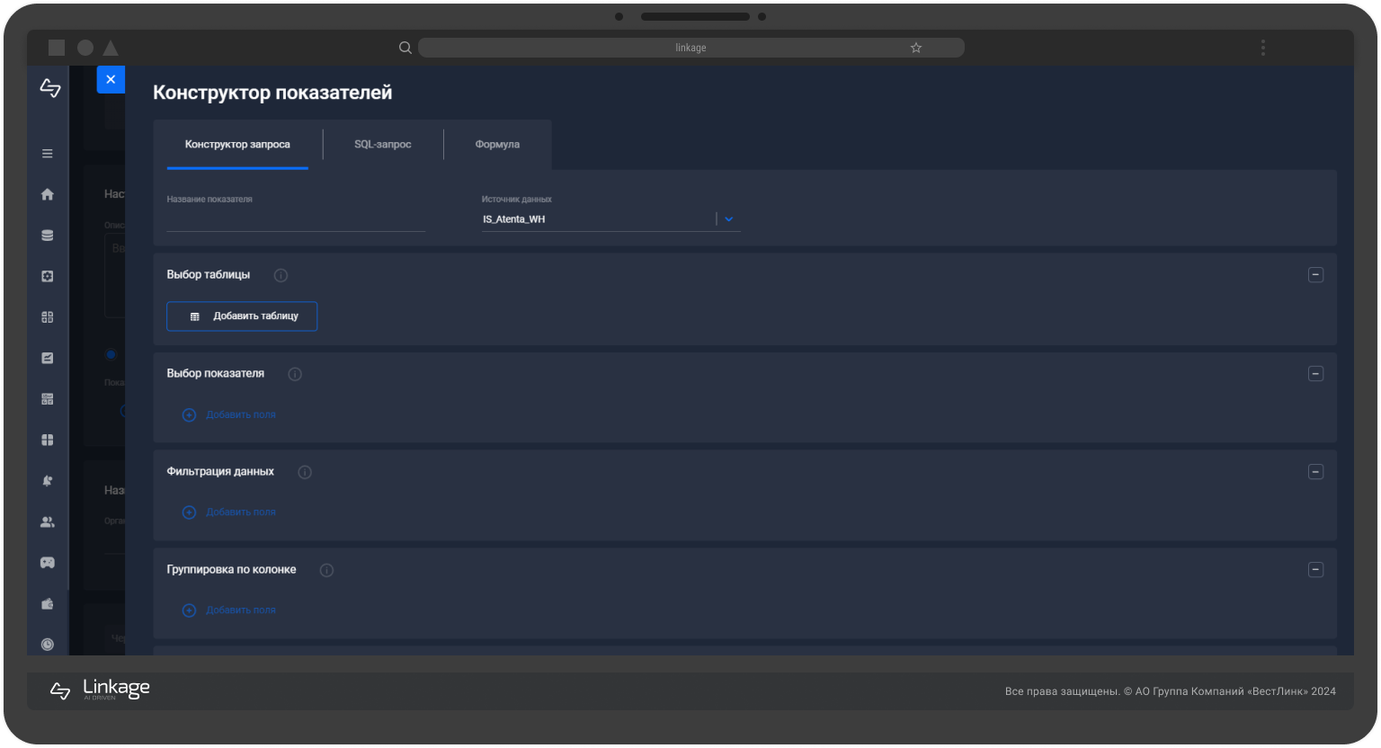
Назначьте награду. Выберите статус созданной награды (готов к работе, черновик, архив). Нажмите кнопку «Сохранить».
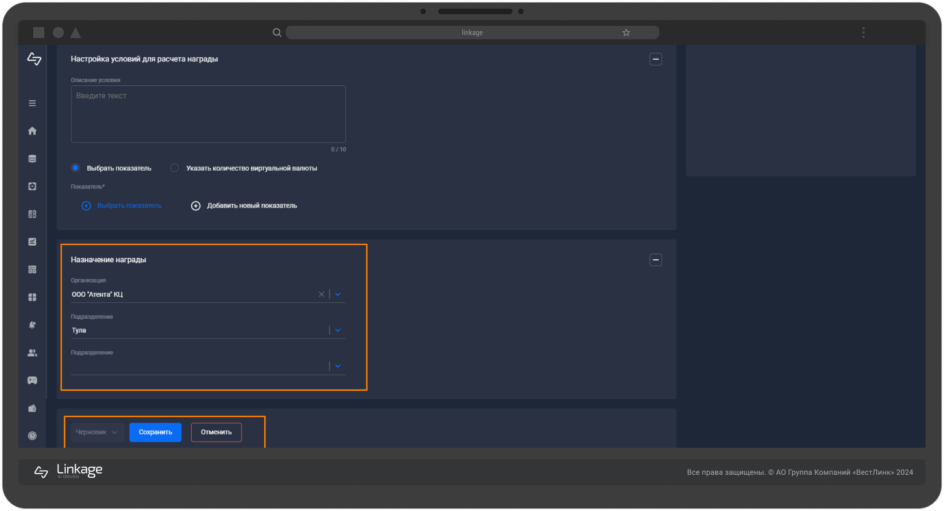

Реестр правил
На главной странице модуля нажмите на третью вкладку «Правила».
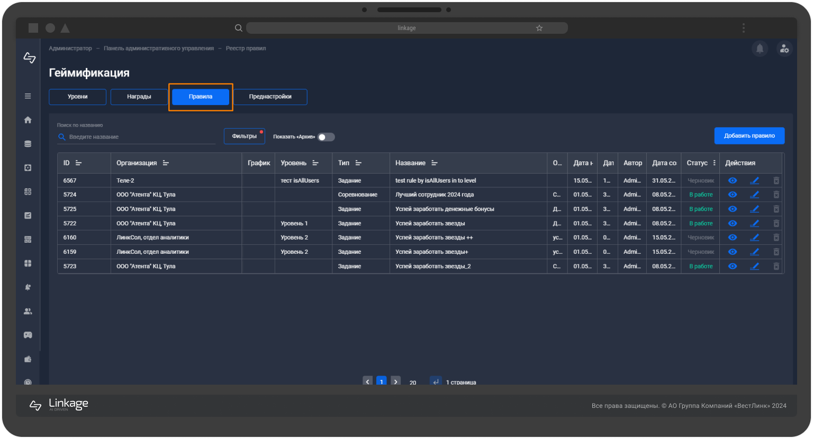
Для поиска нужной информации в реестре правил нажмите на поисковое окно с текстовым полем и введите необходимый текст.
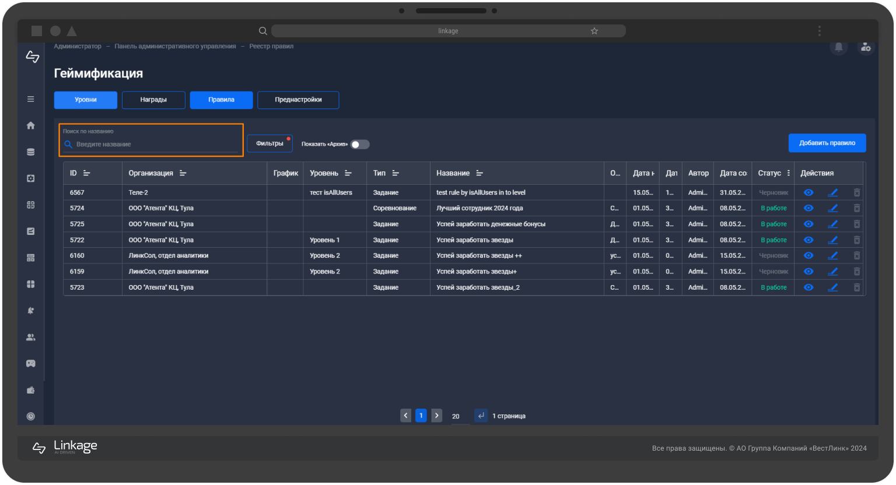
Для фильтрации нажмите на кнопку фильтры.
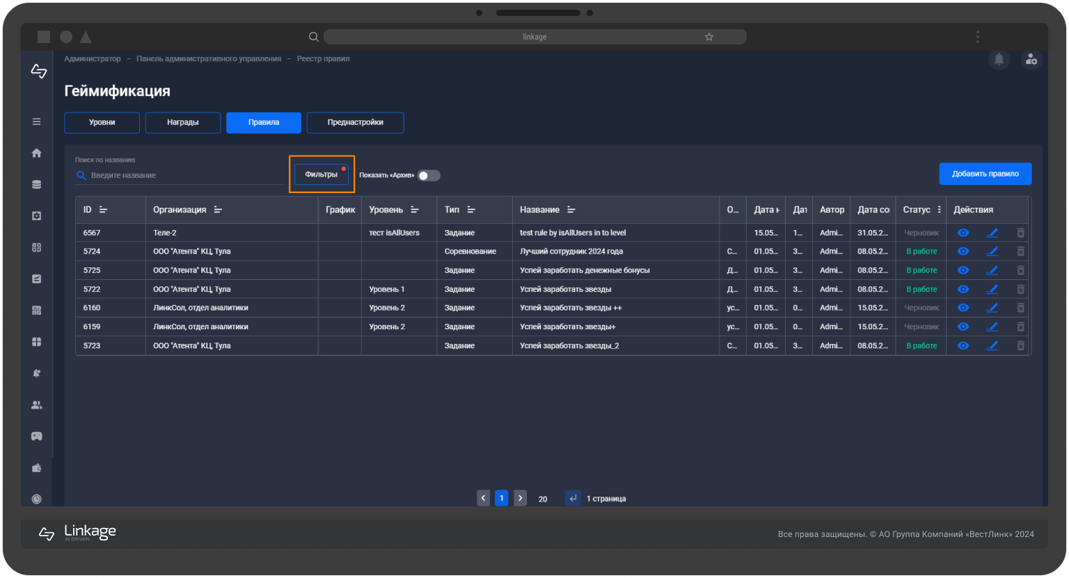
Выберите параметры фильтрации (автор, статус, тип правила, организация, дата создания, дата начала, дата окончания) и примените их нажатием кнопки «Применить фильтры». Сбросьте фильтры при необходимости нажатием на кнопку «Сбросить фильтры».
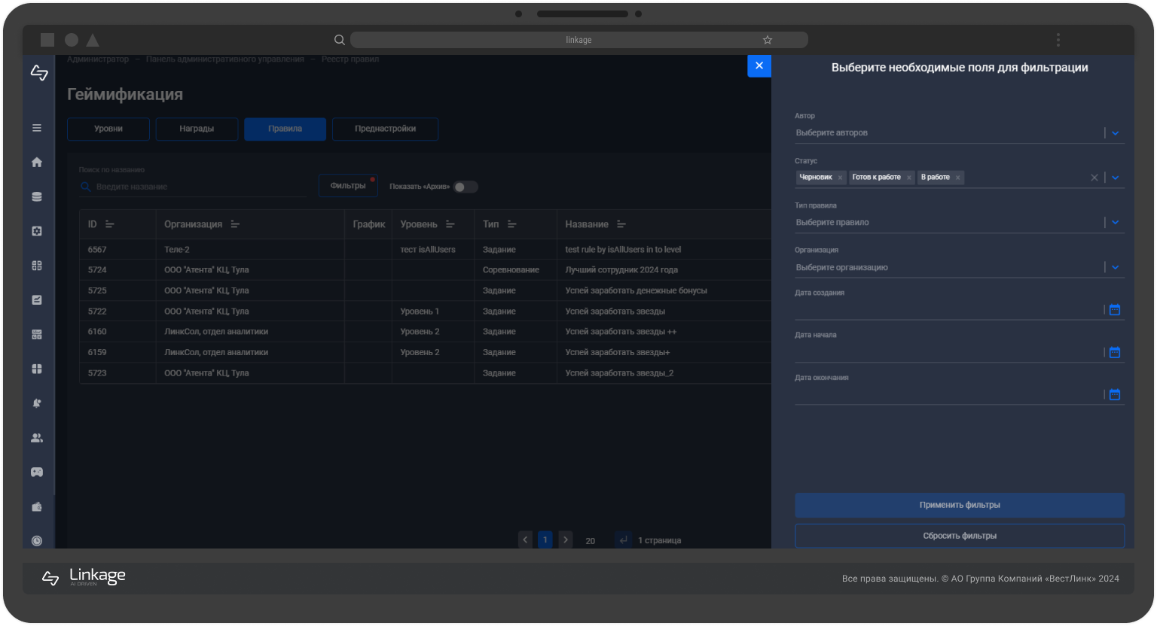
Для отображения архивных сущностей в реестре правил нажмите на переключатель «Показать архив», чтобы отобразить скрытые записи со статусом «Архив».
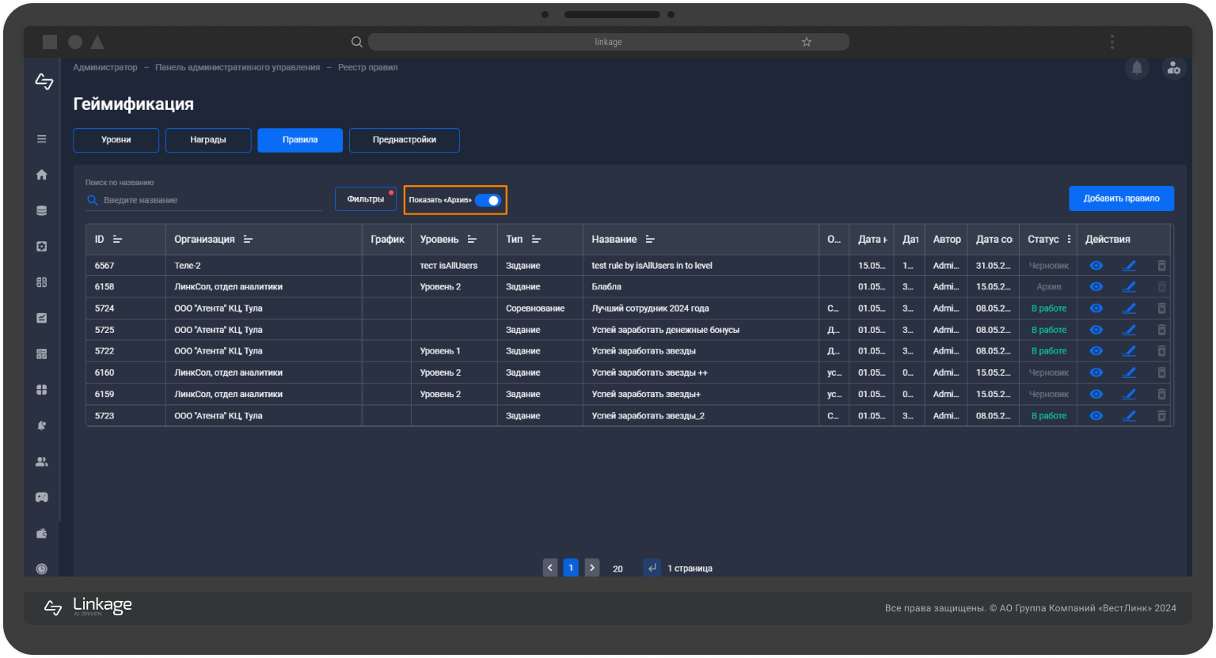
Для создания нового правила на странице реестра правил нажмите кнопку «Добавить правило».
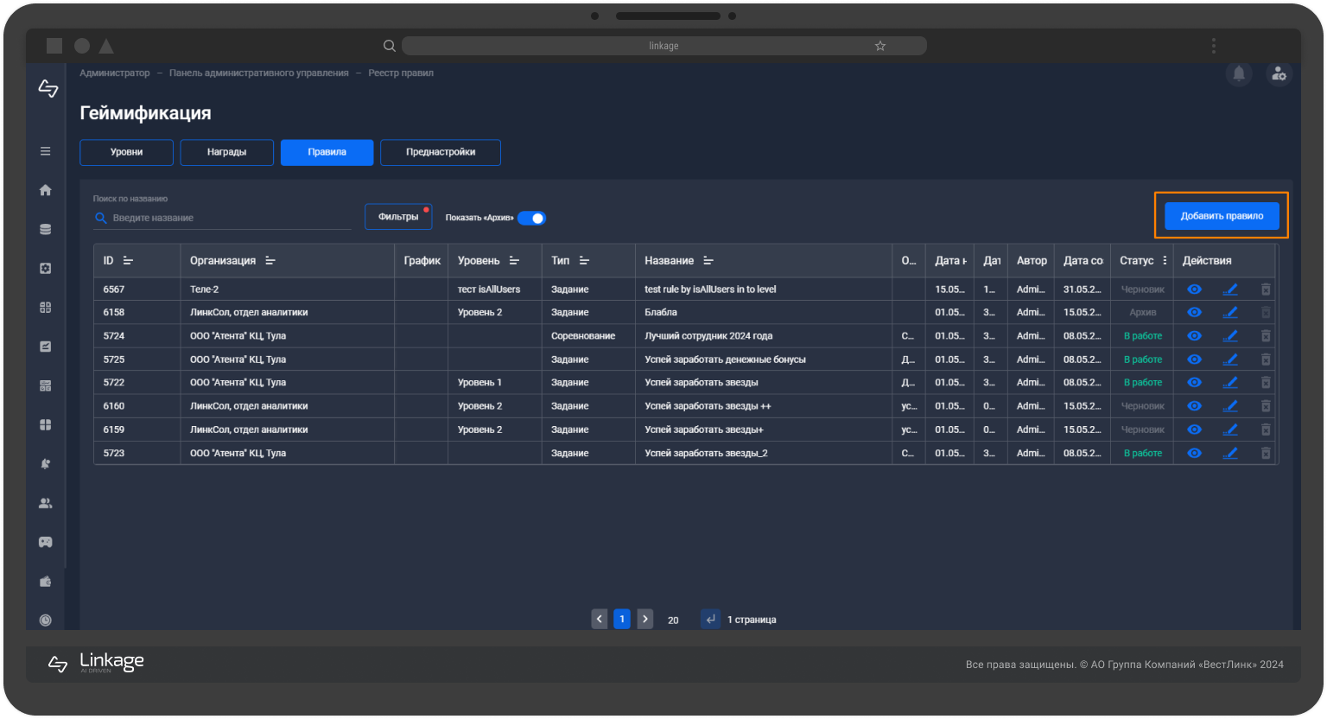
Заполните редактируемые поля в карточке создания нового правила (тип правила, название, описание).
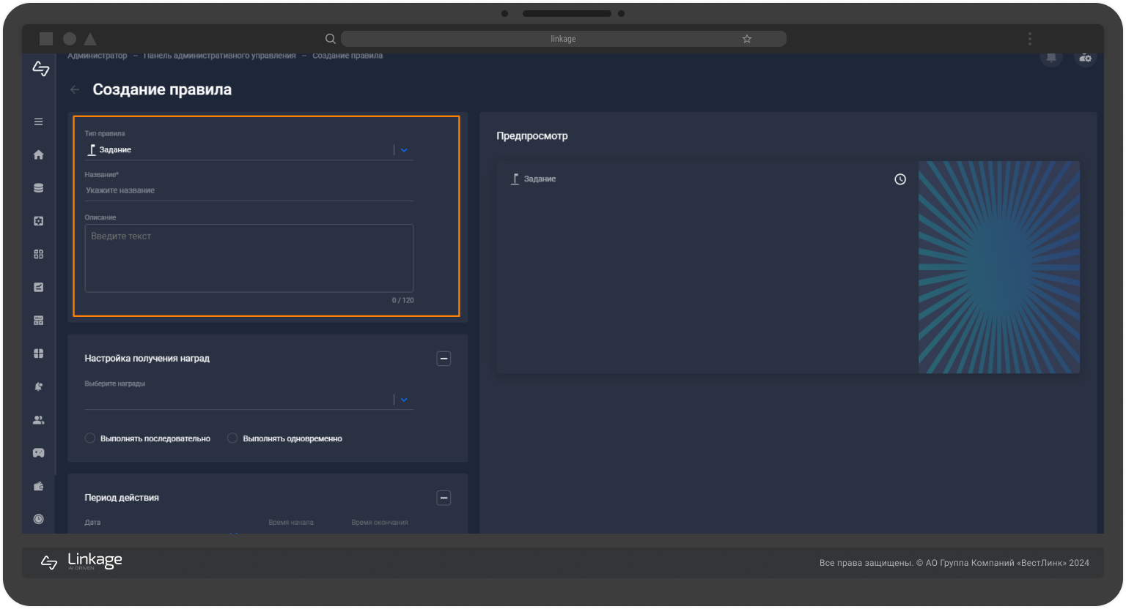
Выбрать награды, которые будут использоваться в правиле. Выберите тип процесса выполнения.
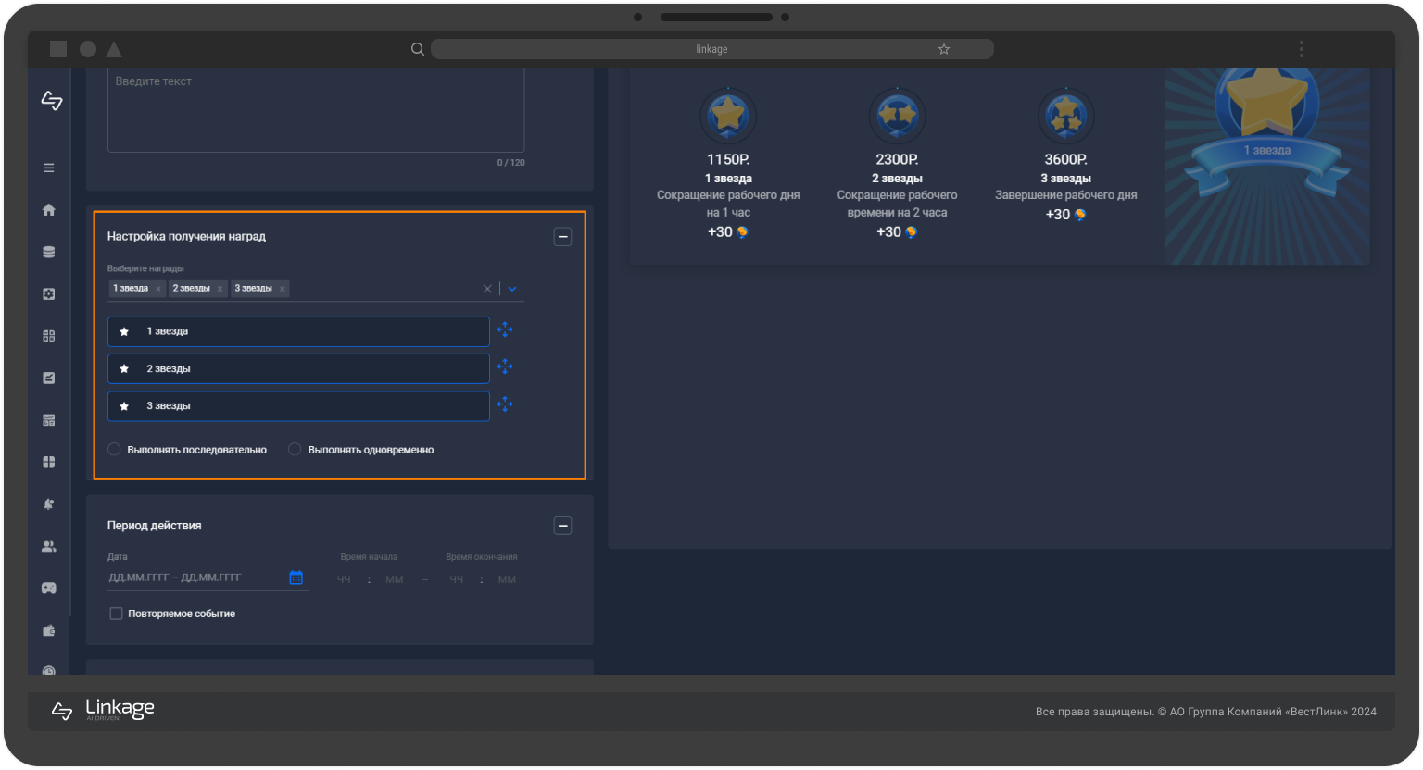
Настройте период действия.
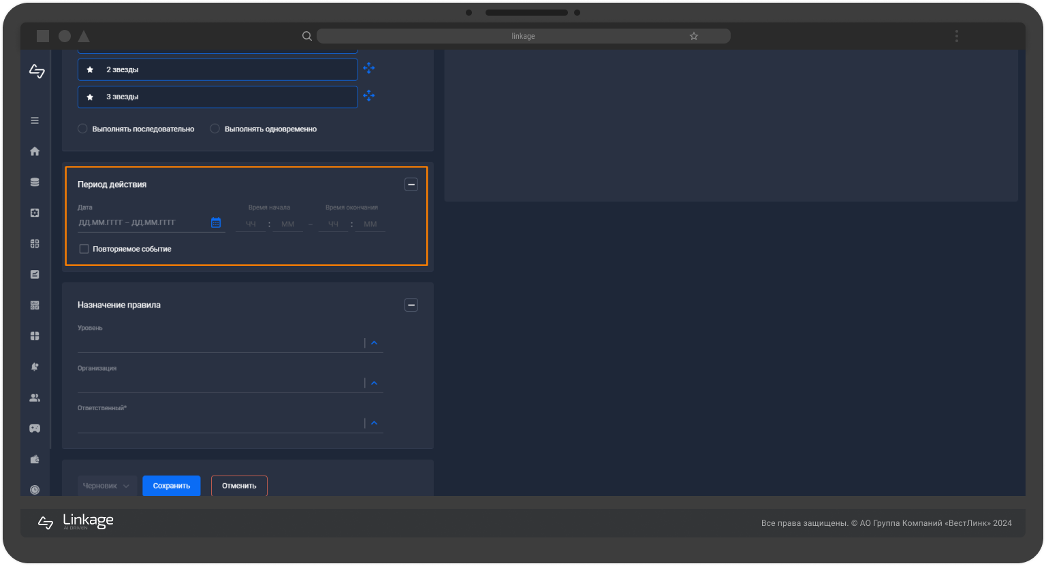
Назначьте правило. Выберите статус созданного правила (готов к работе, черновик, архив). Нажмите кнопку «Сохранить».
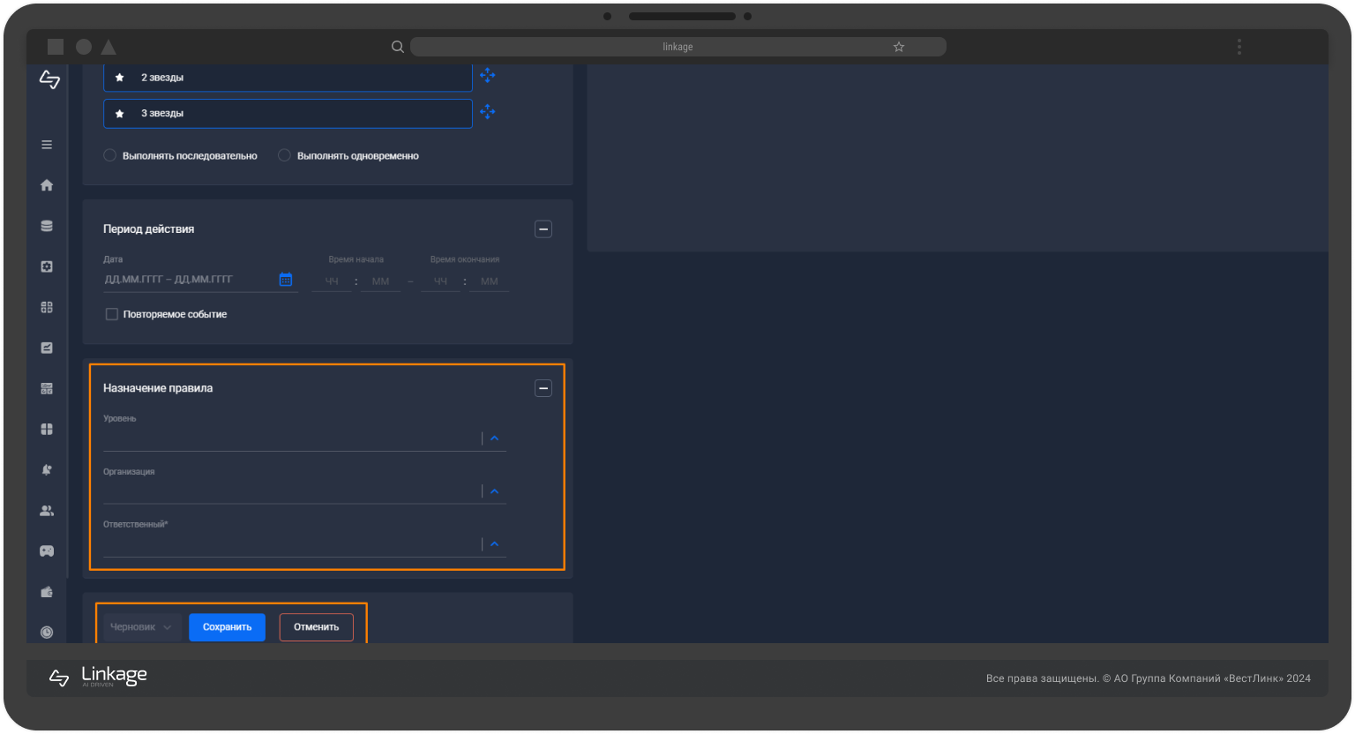

Преднастройки
На главной странице модуля нажмите на четвертую вкладку «Преднастройки».
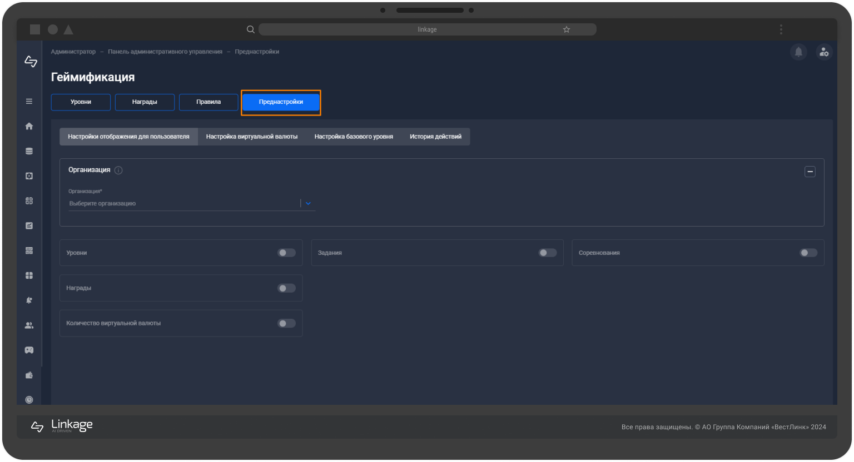
Настройте отображение для пользователей с помощью включения или выключения отображения уровней, наград, количества виртуальной валюты, заданий (тип правила «Задание») и соревнований (тип правила «Соревнование).
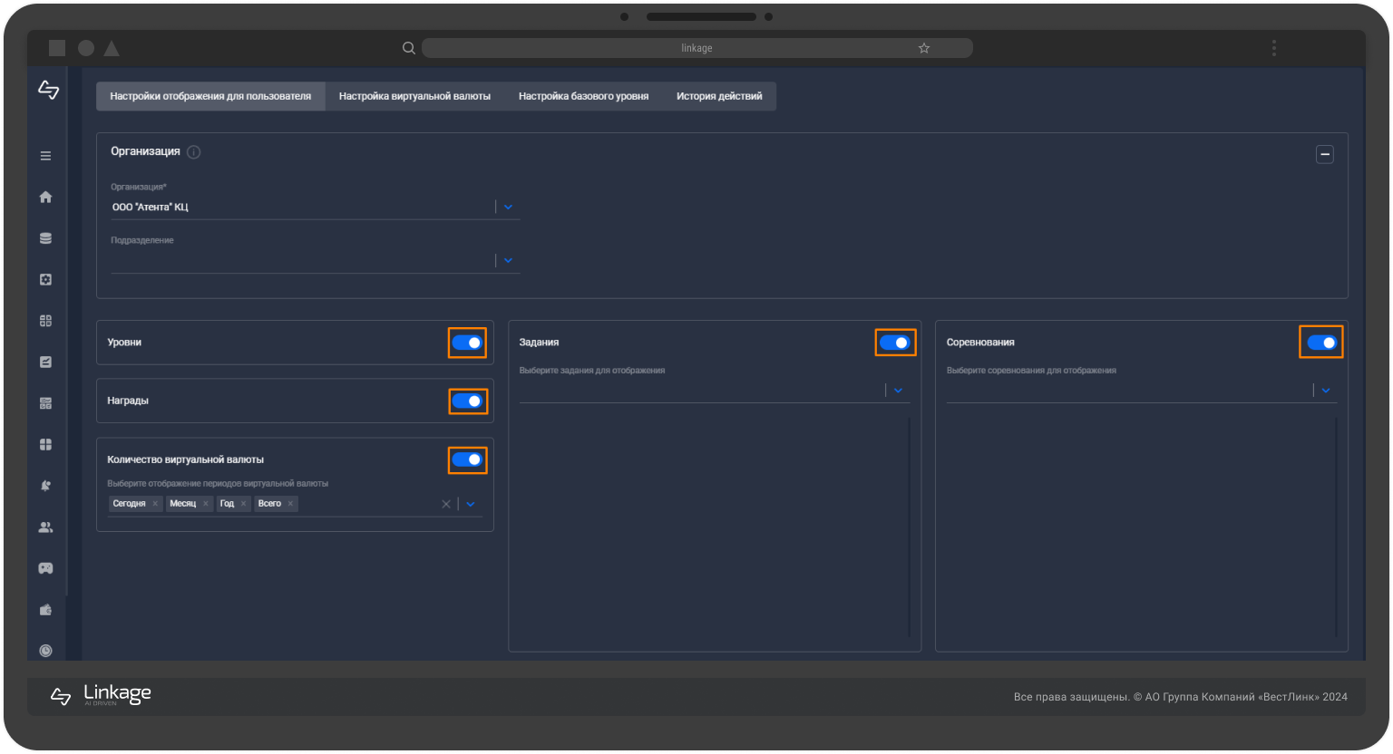
Добавьте сущности для отображения у пользователей (задания, соревнования).
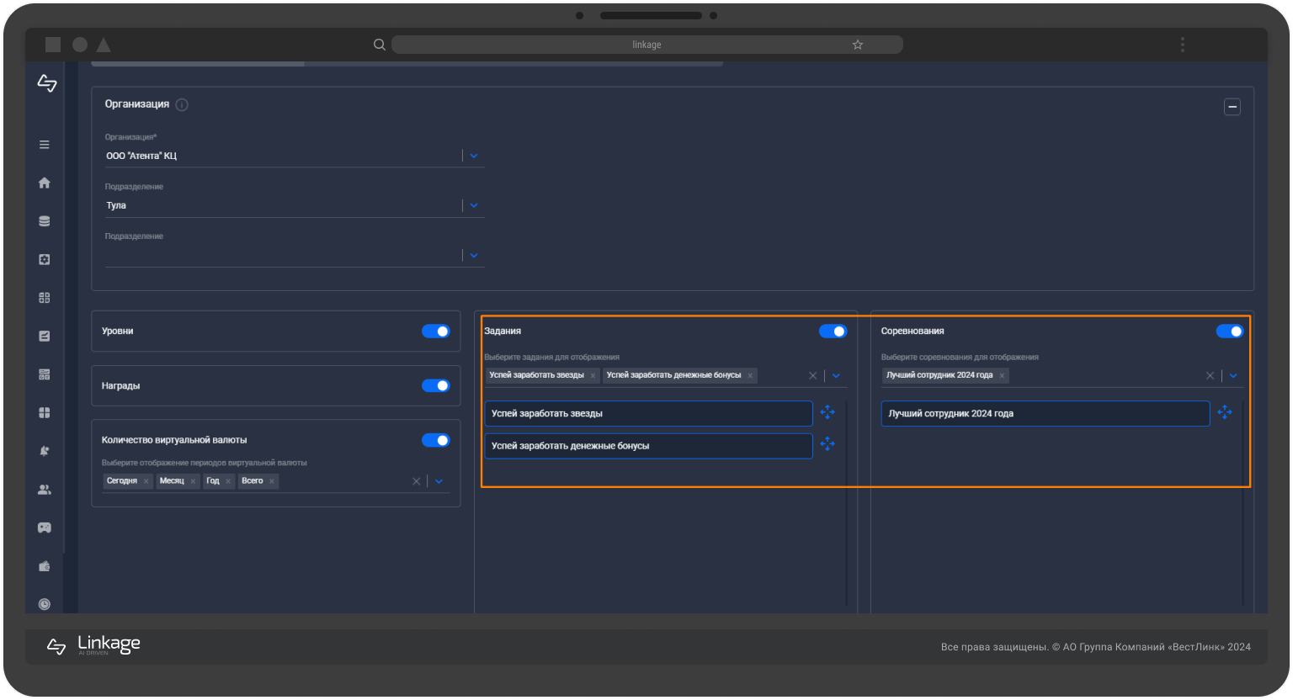
Для настройки виртуальной валюты нажмите на вкладку «Настройка виртуальной валюты». Добавьте название, описание и отображение.
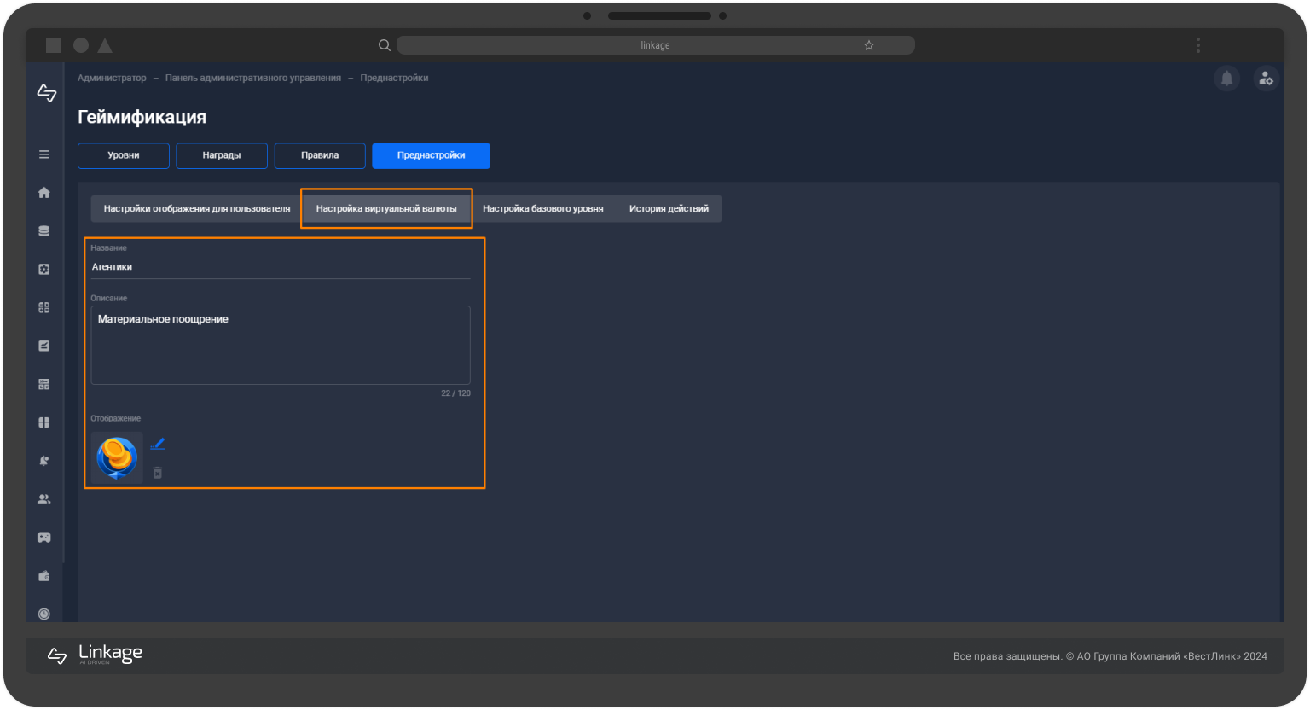

Для настройки базового уровня нажмите на вкладку «Настройка базового уровня». Добавьте название и отображение.
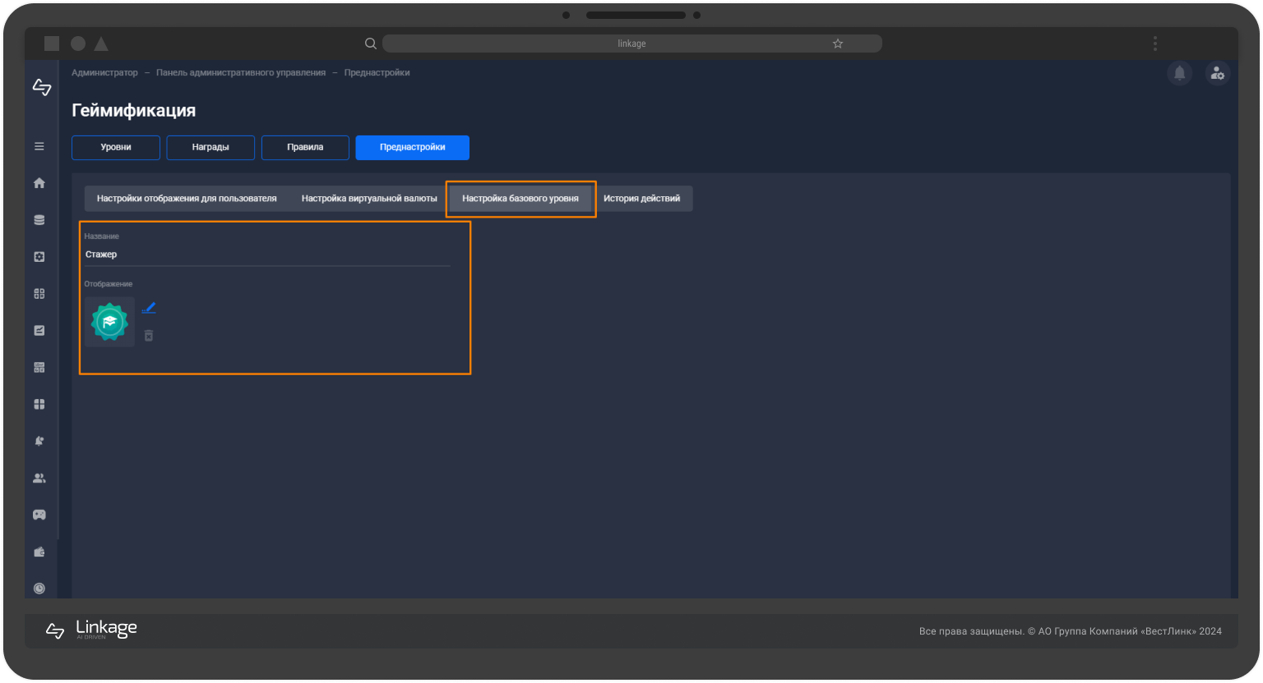

Для просмотра истории действий нажмите на вкладку «История действий». Для поиска нужной информации нажмите на поисковое окно с текстовым полем и введите необходимый текст.
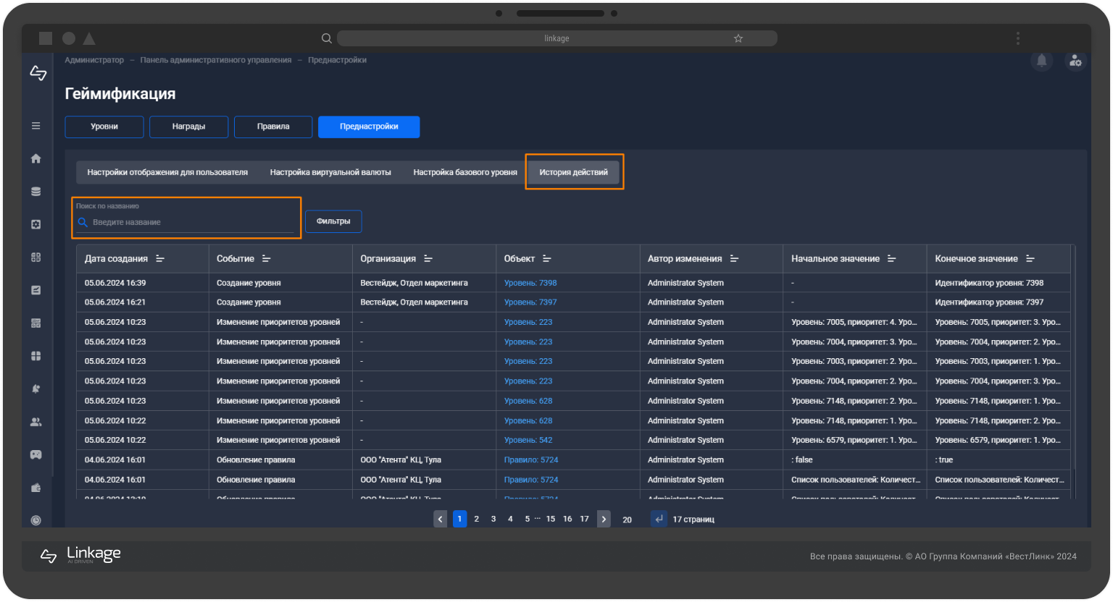
Для фильтрации нажмите на кнопку фильтры.
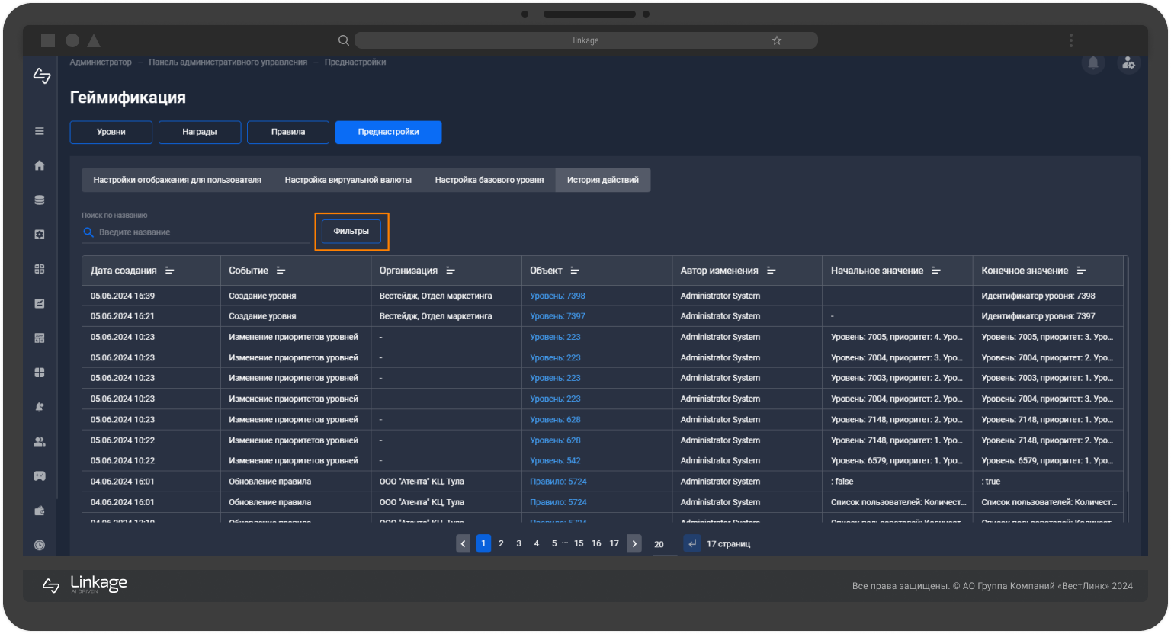
Выберите параметры фильтрации (автор, организация, событие, дата создания, тип объекта, ID объекта) и примените их нажатием кнопки «Применить фильтры». Сбросьте фильтры при необходимости нажатием на кнопку «Сбросить фильтры».
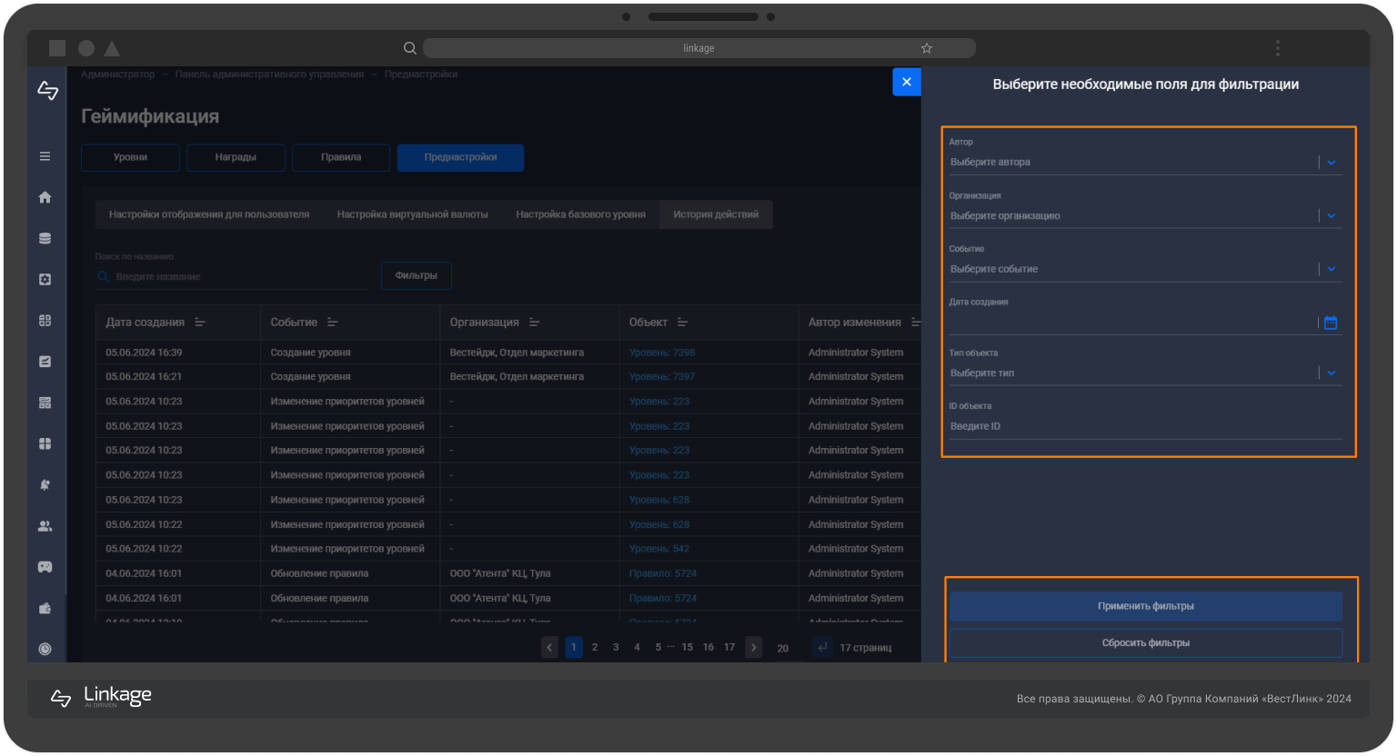

Модуль «Пользователи»
Модуль «Пользователи» доступен через административную панель только для роли «Администратор».
Модуль «Пользователи» позволяет добавлять в систему новых пользователей, назначать им уровни доступа, а также определять структуру организации.
Структура модуля:
- Вкладка «Безопасность» предназначена для настройки политики безопасности, включая время жизни сессии, максимальное количество устройств для авторизации, настройки пароля и т. д. Перейти к настройке политики безопасности.
- Вкладка «Пользователи» предназначена для добавления пользователей в систему и настройки информации о зарегистрированных пользователях: контактные данные, принадлежность к организациям и подразделениям. Перейти к настройке пользователей.
- Вкладка «Группы» предназначена для создания и управления группами пользователей для определения уровней доступа пользователей различных ролей. Перейти к настройке групп.
- Вкладка «Организации» предназначена для управление организациями, их структурой и подразделениями. Перейти к настройке организаций.

Безопасность
Перейдите в модуль «Пользователи».

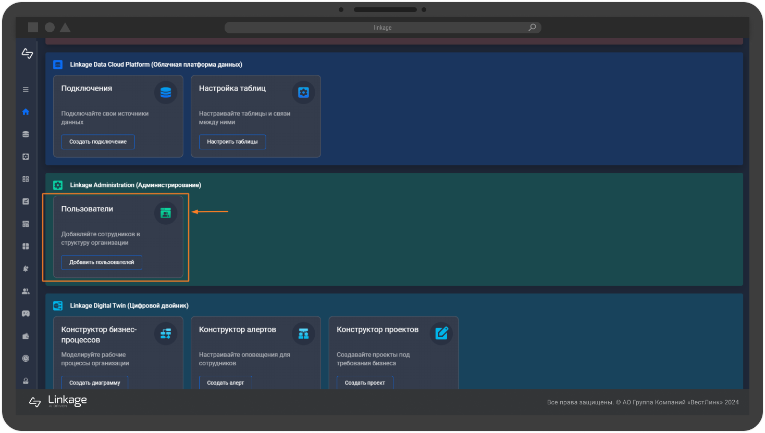
Перейдите во вкладку «Безопасность».
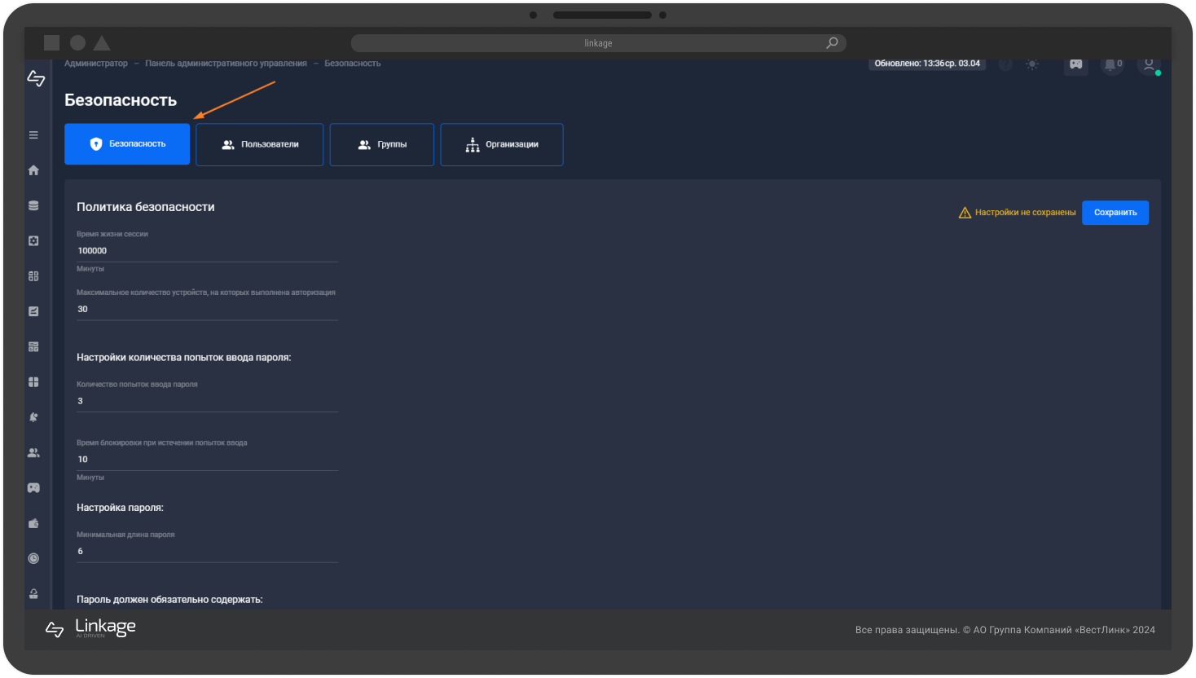
Введите время жизни сессии в минутах. По истечению указанного времени с момента авторизации произойдет выход пользователя из системы.
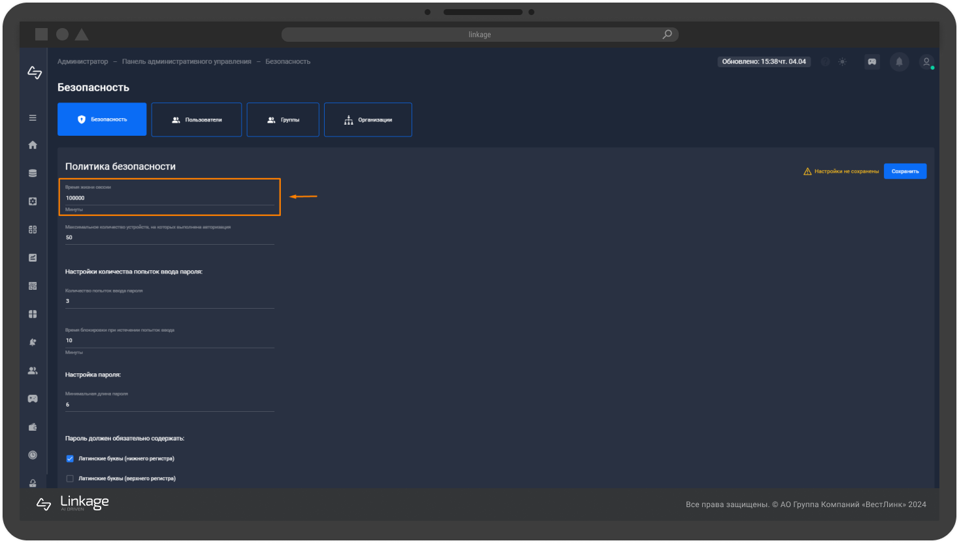
Укажите максимальное количество устройств, на которых выполнена авторизация. При превышении количества установленных устройств, пользователь не сможет авторизоваться на новом устройстве, не выполнив выход на одном из предыдущих устройств.
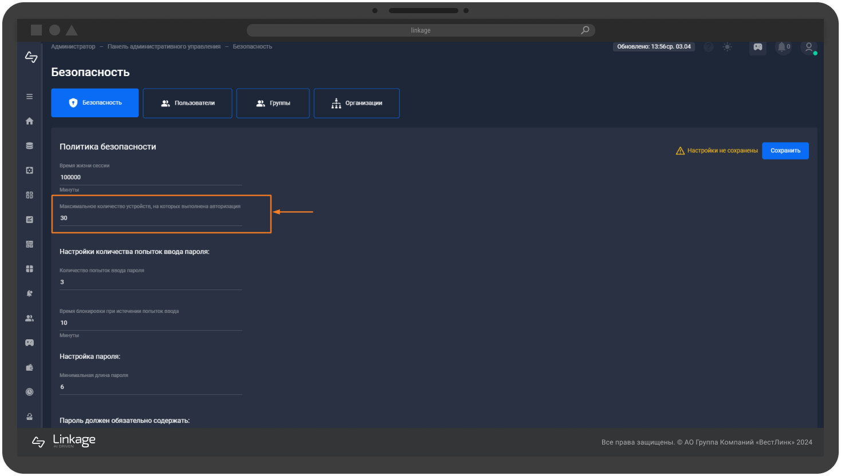

Укажите количество попыток ввода пароля. При истечении установленного количества попыток ввода, происходит временная блокировка.
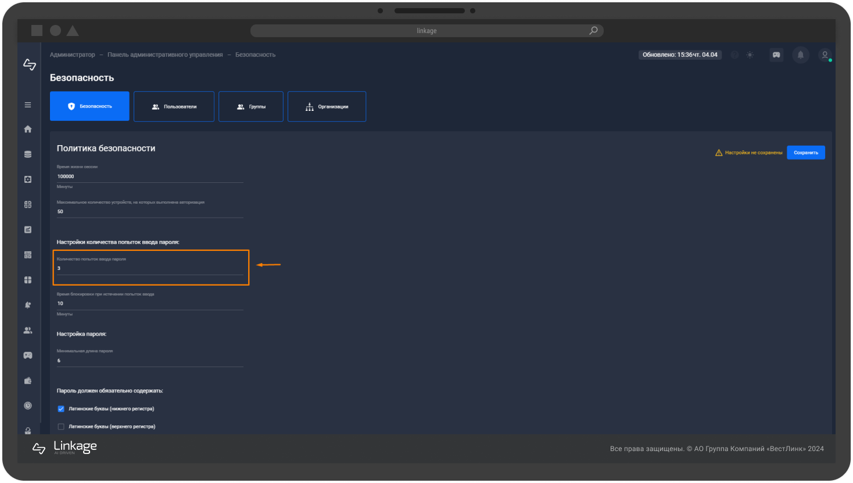
Укажите время блокировки при истечении попыток ввода» в минутах. По истечению указанного времени у пользователя появится возможность ввести пароль повторно.
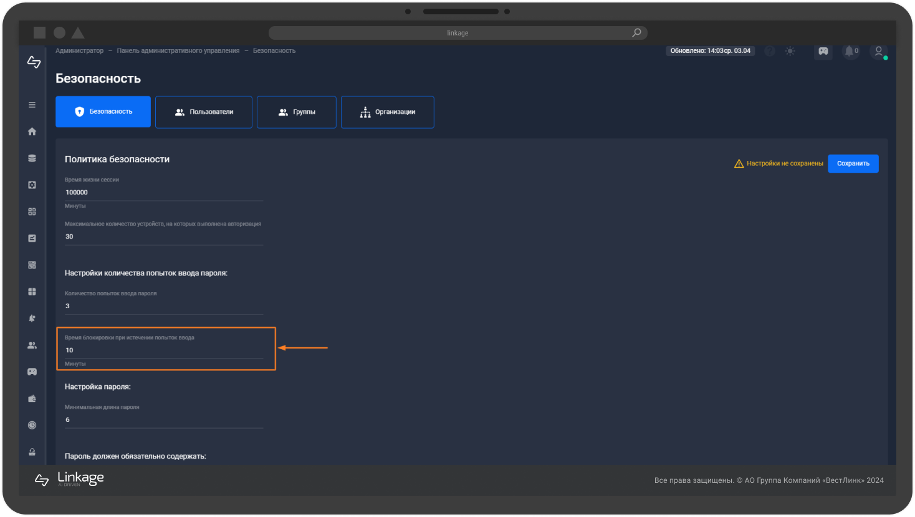

Укажите минимальную длину пароля. По умолчанию минимальная длина пароля 8 символов.
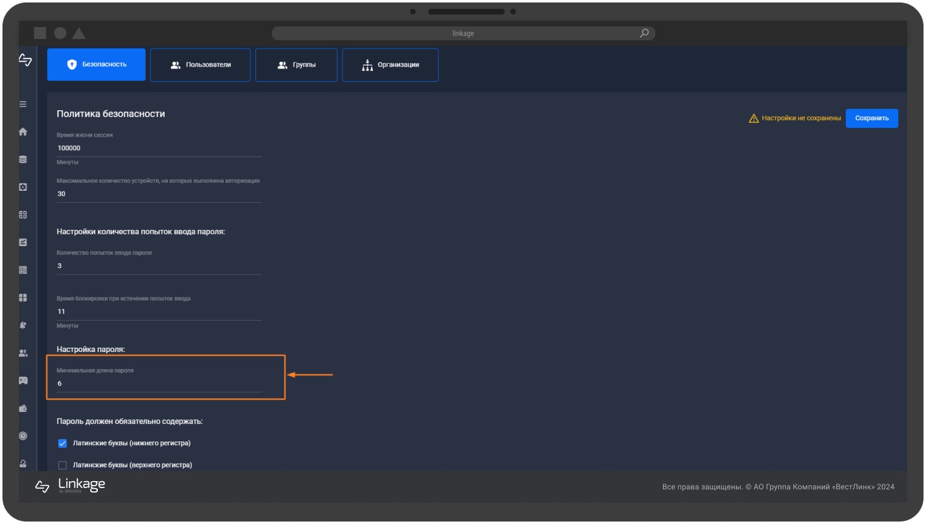
Укажите требования к паролю. В поле «Пароль должен обязательно содержать» отметьте одно или несколько требований.
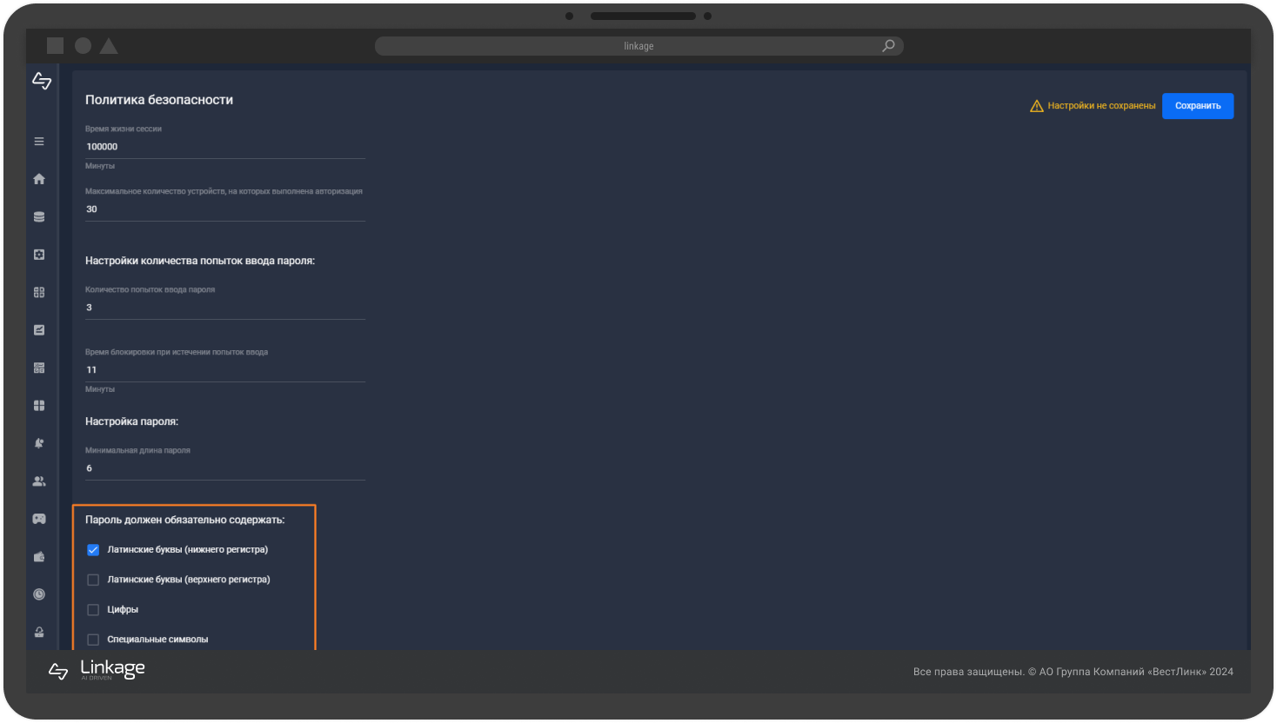

Перейдите к настройке других разделов модуля «Пользователи».

Пользователи
Перейдите в модуль «Пользователи».
Перейдите во вкладку «Пользователи».
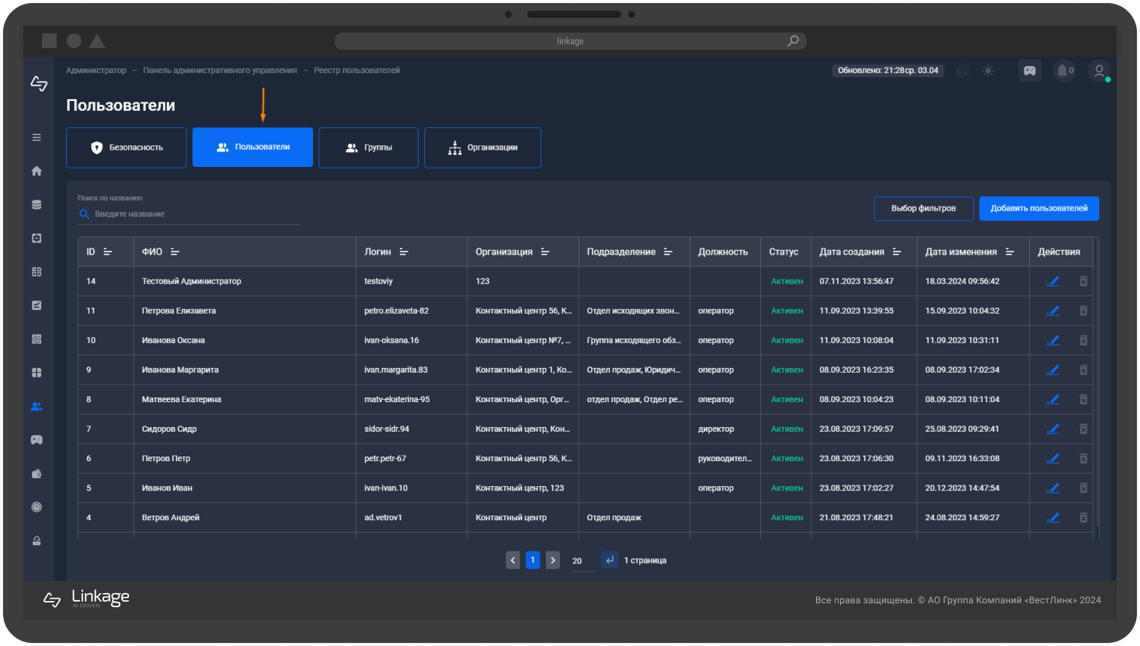
Перейти к добавлению нового пользователя

Добавление нового пользователя
Нажмите кнопку «Добавить пользователей».
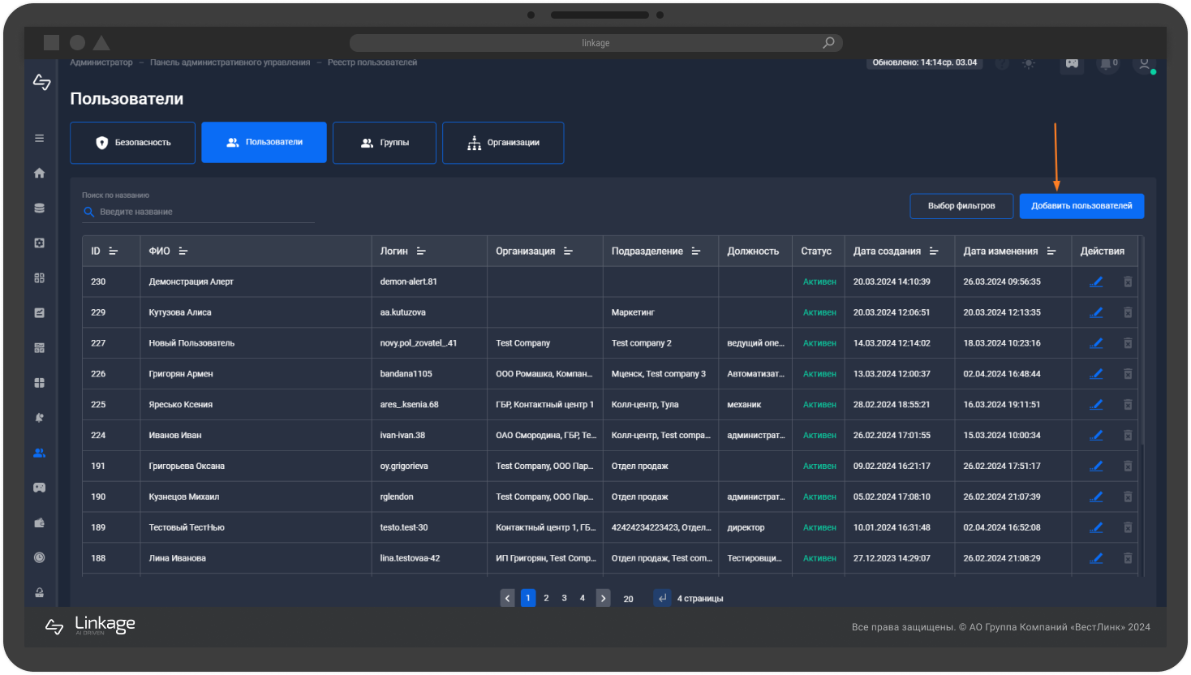
Укажите личные данные нового пользователя, такие как ФИО и контактные данные.
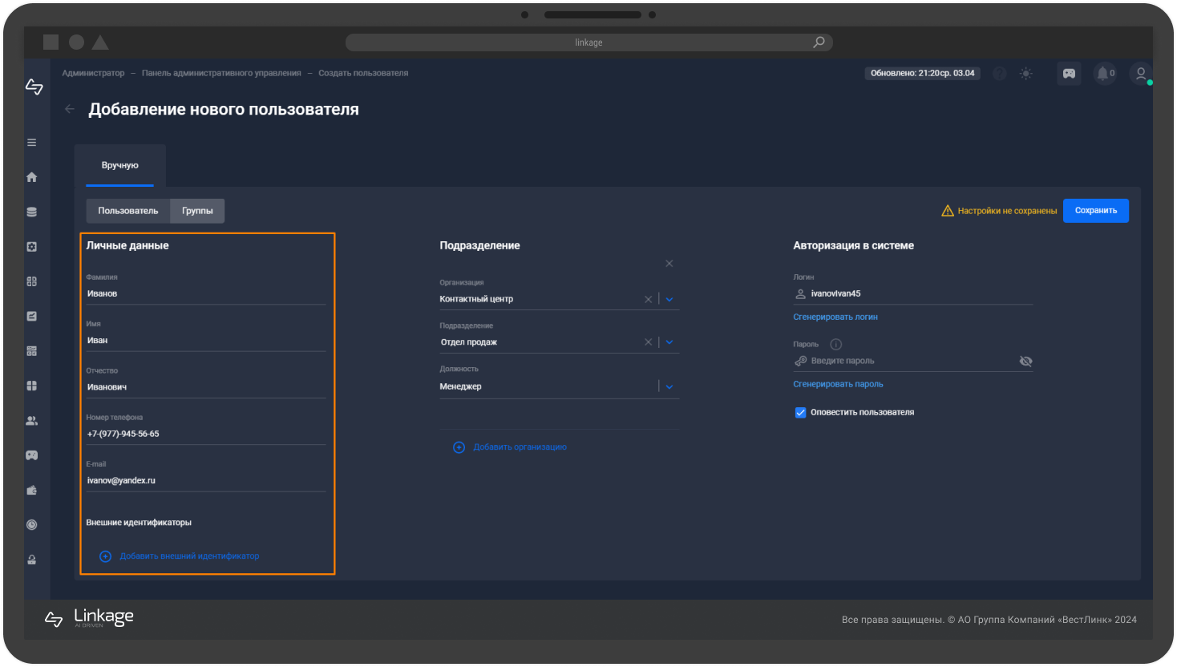
Укажите организацию, подразделение и должность нового пользователя.
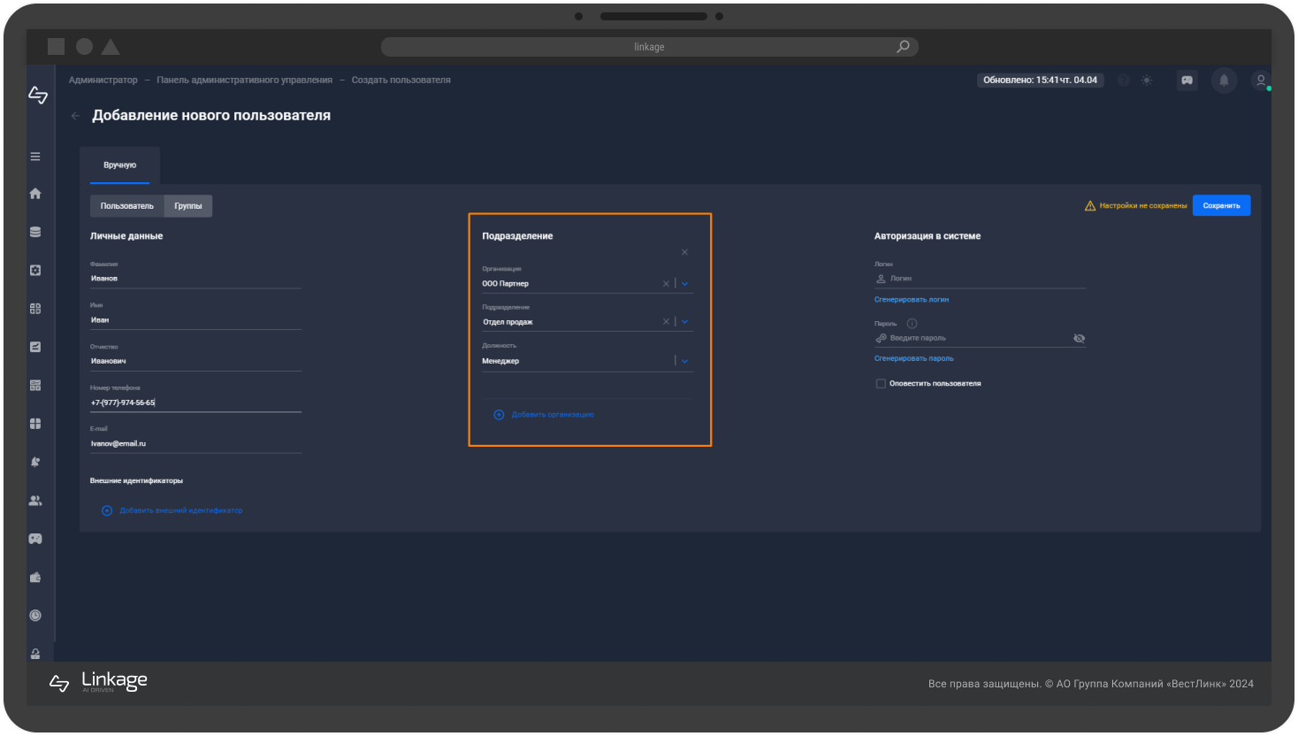
Если пользователь работает одновременно в нескольких организациях или подразделениях, добавьте еще одну форму заполнения, нажав на кнопку «Добавить организацию».
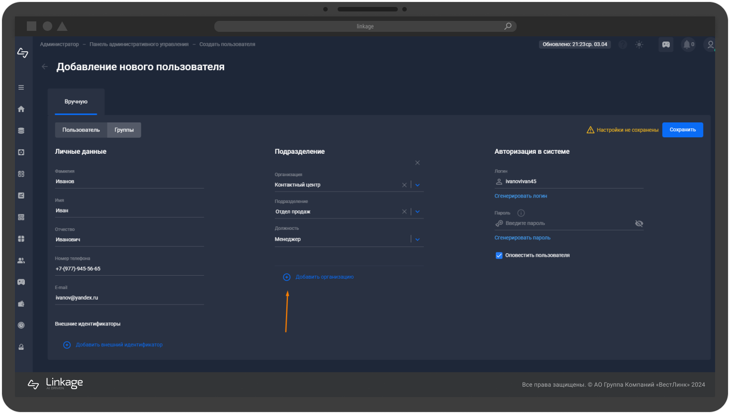
=
Укажите логин и пароль для доступа к системе вручную, либо воспользуйтесь возможностью автоматической генерации логина и пароля.
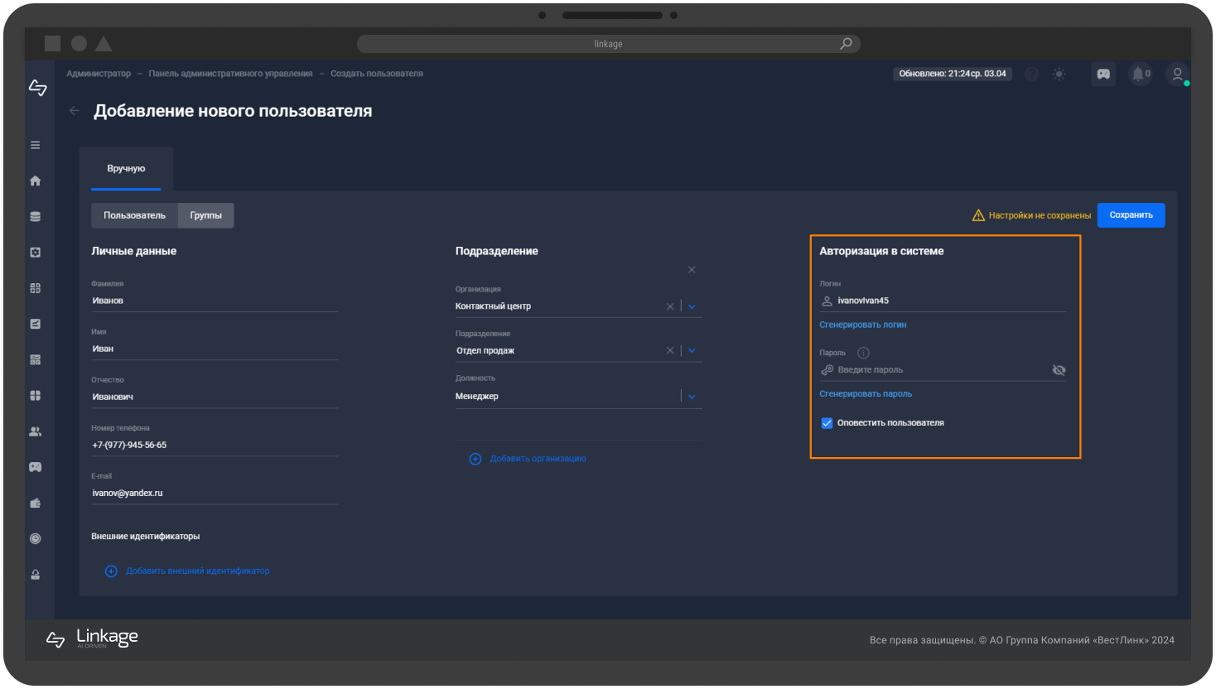
Пароль должен соответствовать требованиям к паролю, установленным во вкладке «Безопасность». Требования к паролю указаны в подсказке к полю «Пароль».
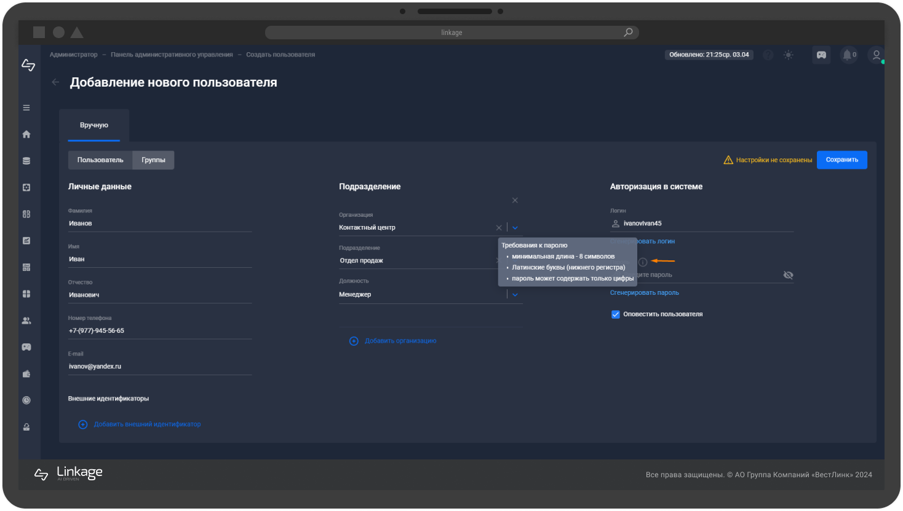
При необходимости отправьте уведомление пользователю о создании учетной записи, активировав чек-бокс «Оповестить пользователя». Информация будет отправлена на его электронную почту или номер телефона, указанные в карточке пользователя.
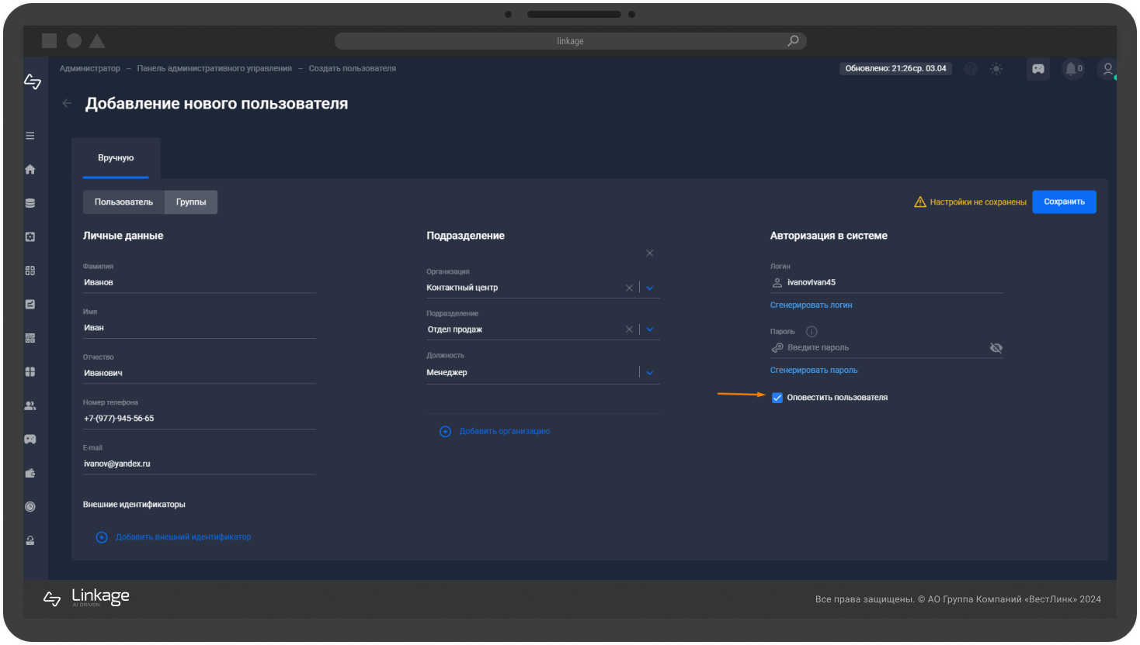
Нажмите кнопку «Сохранить», чтобы сохранить все внесенные изменения и создать новую учетную запись пользователя.
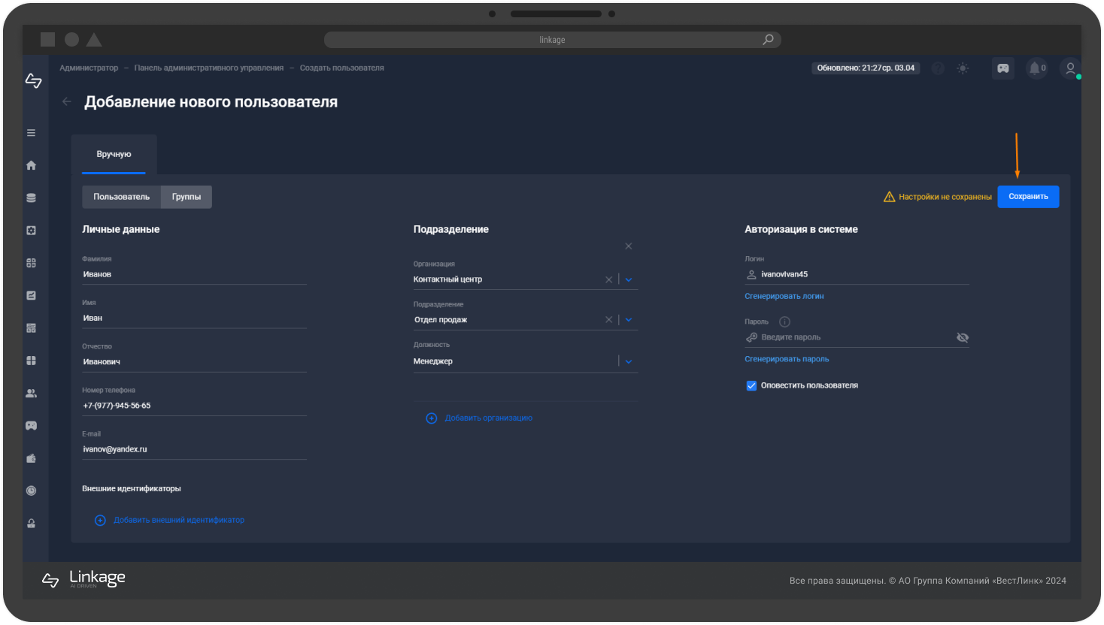
Перейдите к управлению пользователями или перейдите к настройке других разделов модуля «Пользователи».

Управление пользователями
В разделе «Реестр пользователей» реализована возможность просмотра, редактирования, копирования и удаления заведенных пользователей.
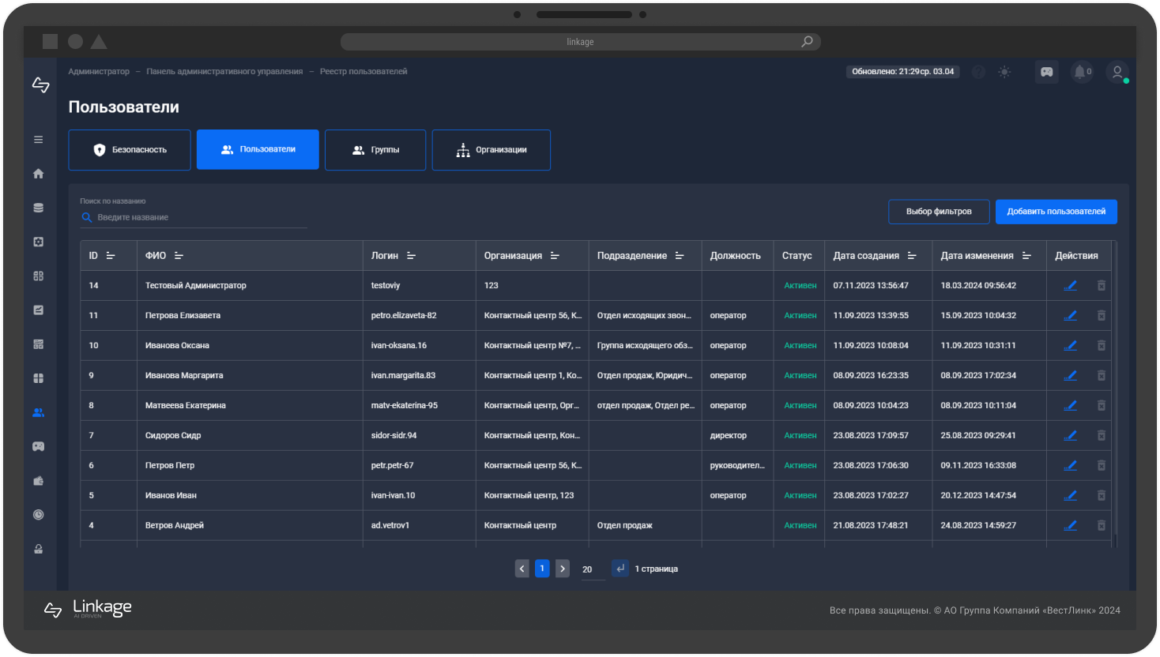
Используйте поисковую строку для быстрого поиска пользователей по ФИО.
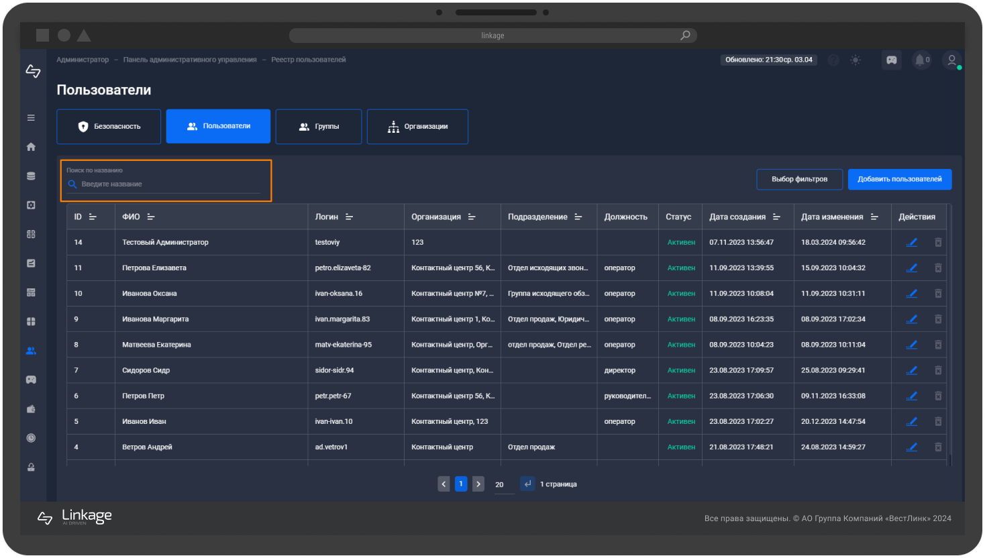
Применяйте фильтры для дополнительной фильтрации пользователей по различным параметрам.
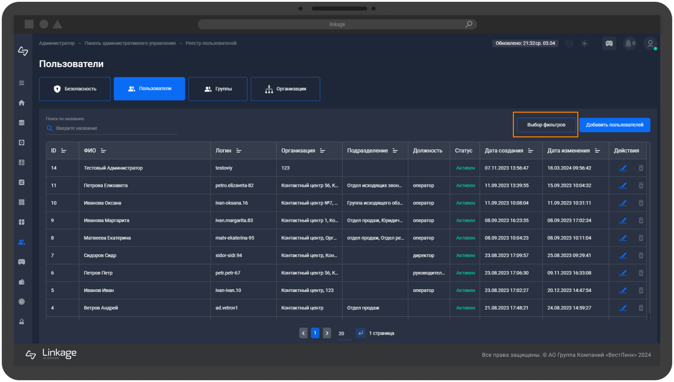
В таблице отображается полная информация о пользователях, включая их статусы.
Статус – одно из состояний пользователя:
- Активен;
- Заблокирован.
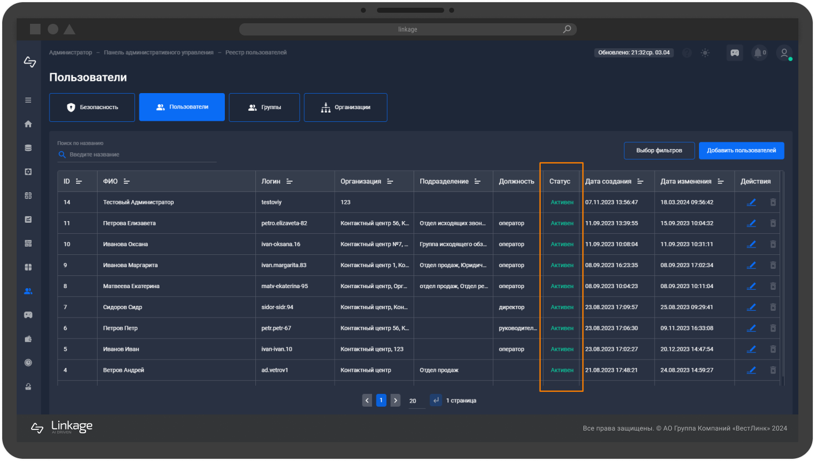

Группы
Перейдите в модуль «Пользователи».

Перейдите во вкладку «Группы». Группы предназначена для объединения пользователей с аналогичными ролями и определения для них уровней доступа.
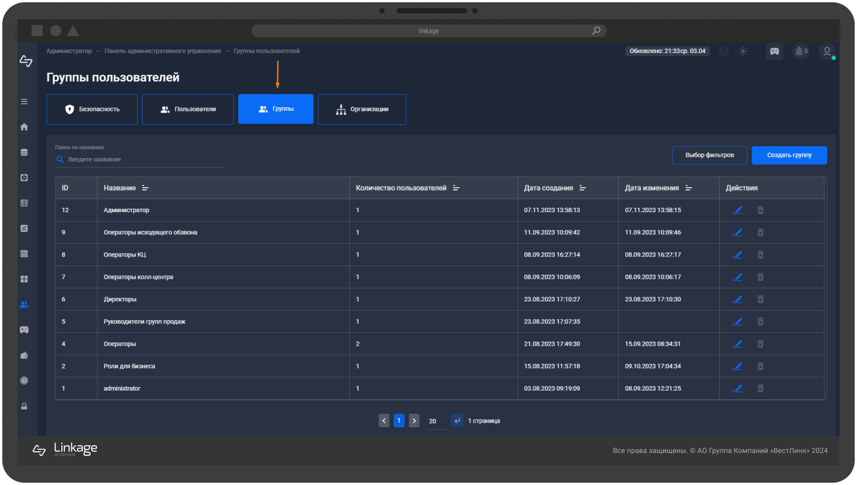
Перейти к добавлению новой группы

Создание новой группы
Нажмите кнопку «Создать группу».
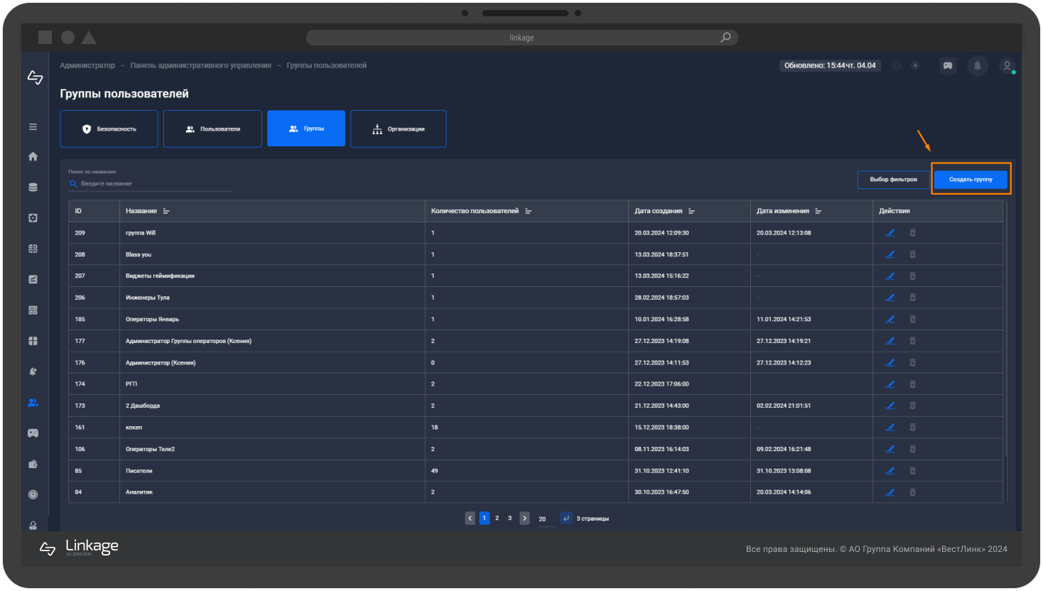
Введите название группы и краткое описание.
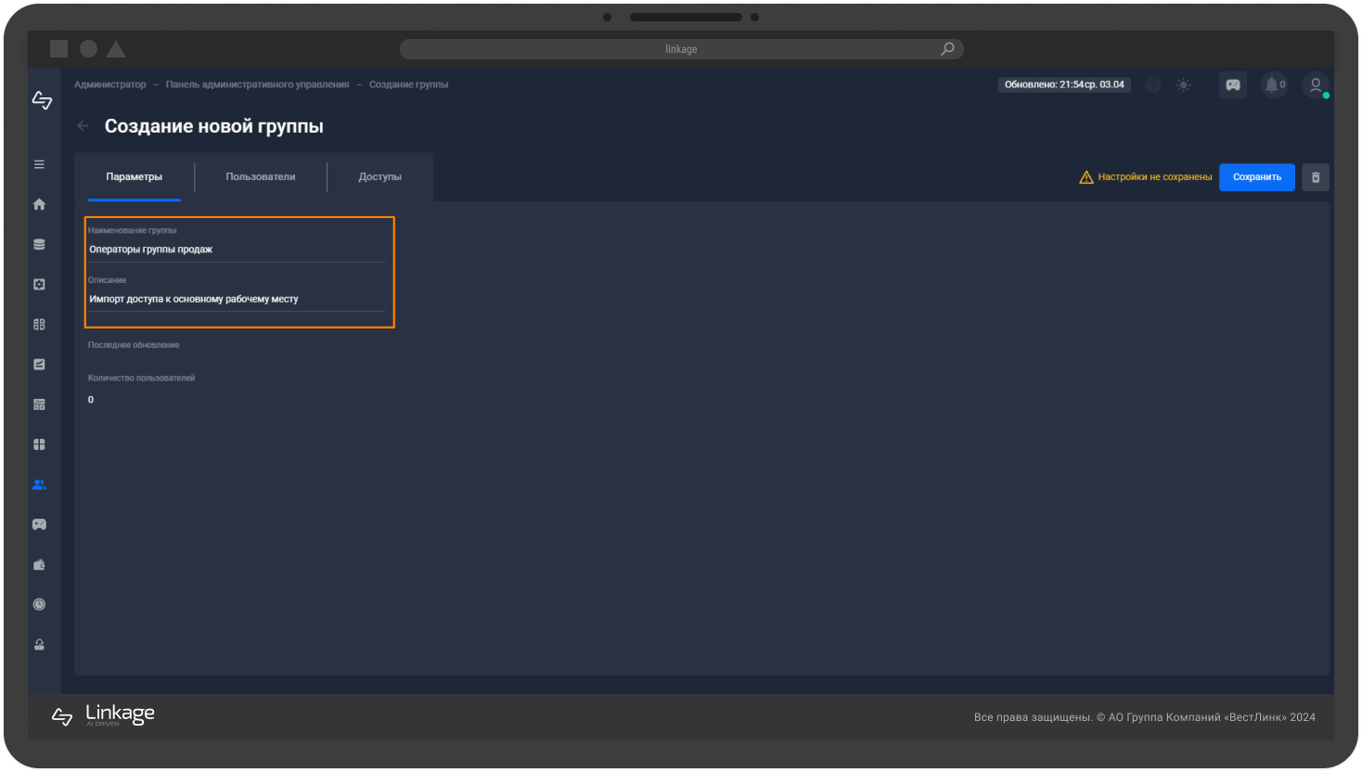
Добавьте пользователей в группу, выбрав их из списка и нажав кнопку «Добавить».
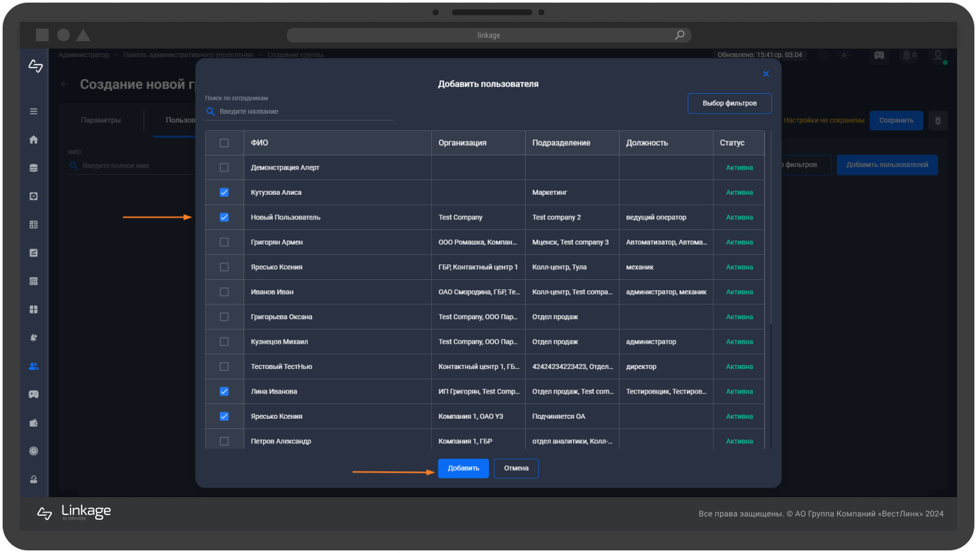

Перейдите в раздел «Доступы». В открывшейся экранной форме нажмите кнопку «Добавить модуль».
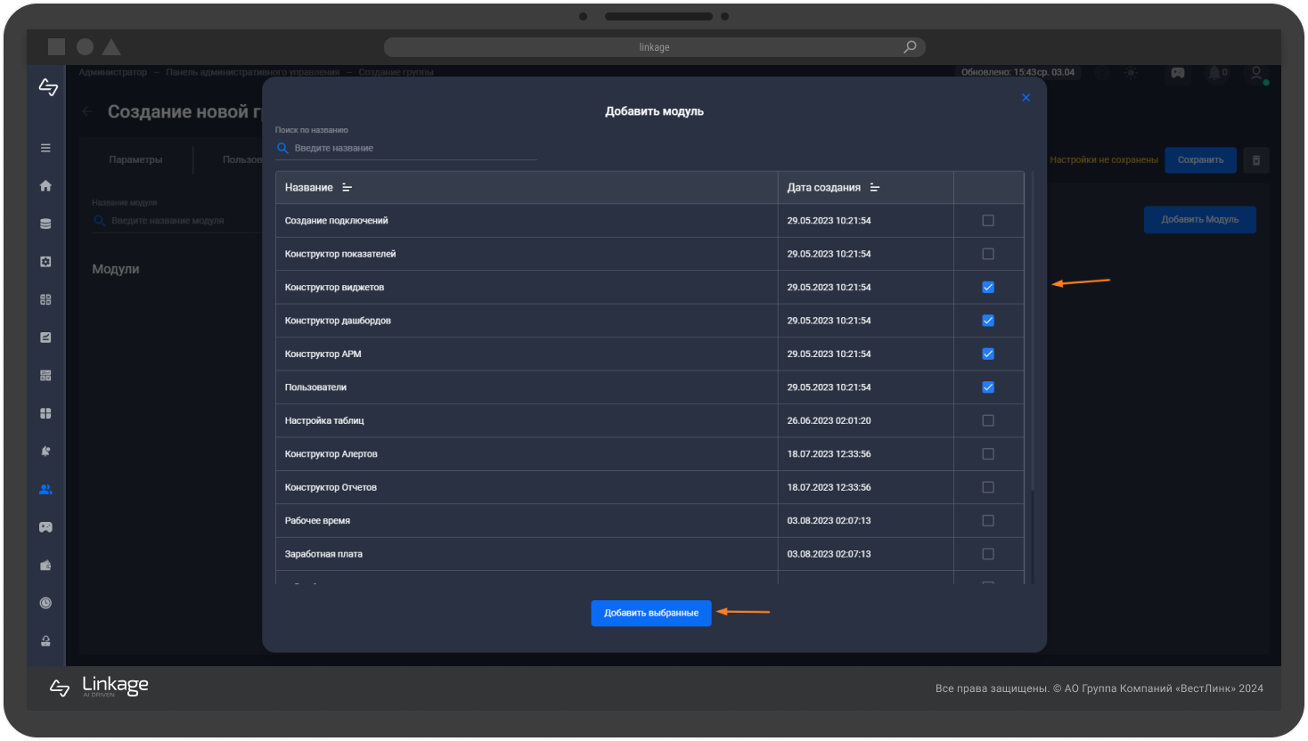
Выберите модули, к которым будет доступ у пользователей группы, и укажите уровень доступа («Чтение» или «Редактирование»). Для изменения уровня доступа на «Редактирование» активируйте чек-бокс «Администратор» напротив названия модуля.
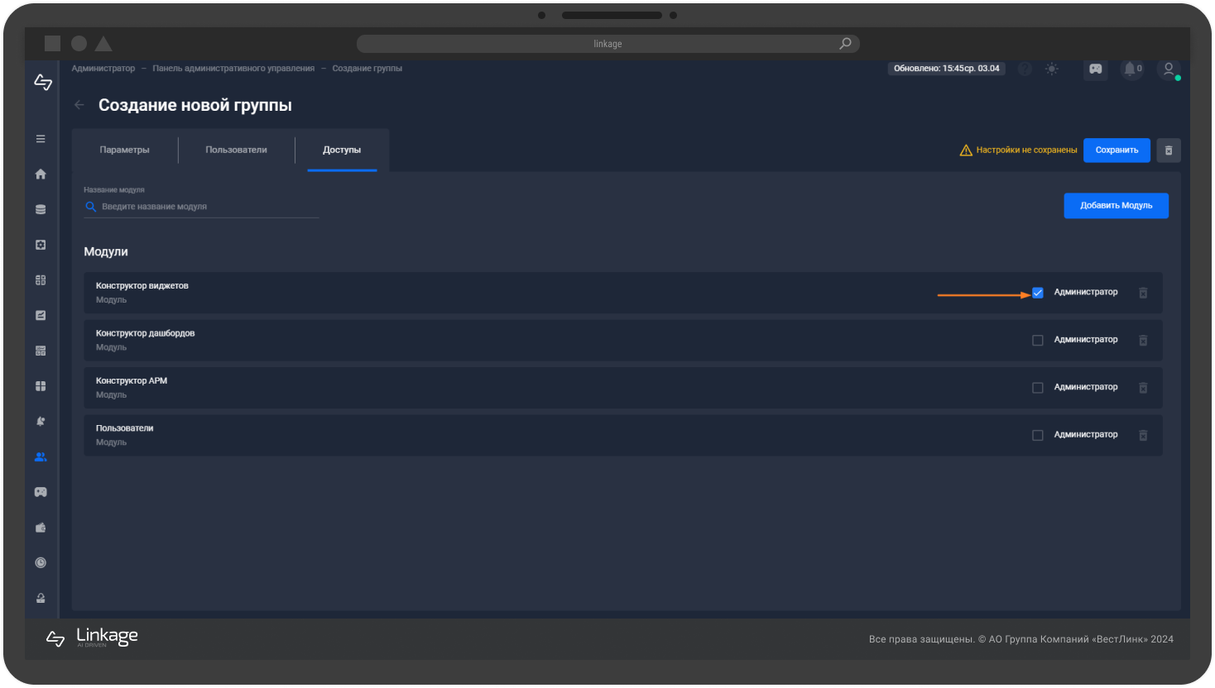
Нажмите кнопку «Сохранить», чтобы сохранить все внесенные изменения и создать новую группу.
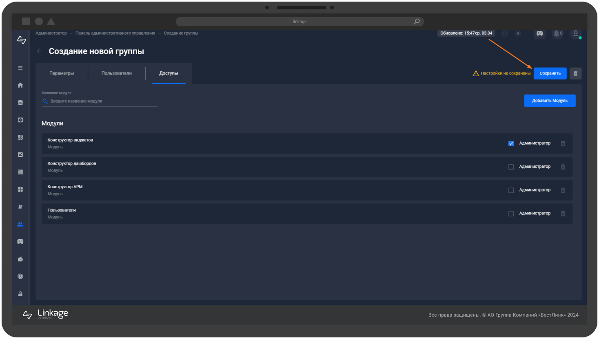
Перейдите к управлению группами или перейдите к настройке других разделов модуля «Пользователи».

Управление группами
В разделе «Реестр групп» реализована возможность просмотра, редактирования, копирования и удаления созданных групп.
Используйте поисковую строку для быстрого поиска групп по названию.

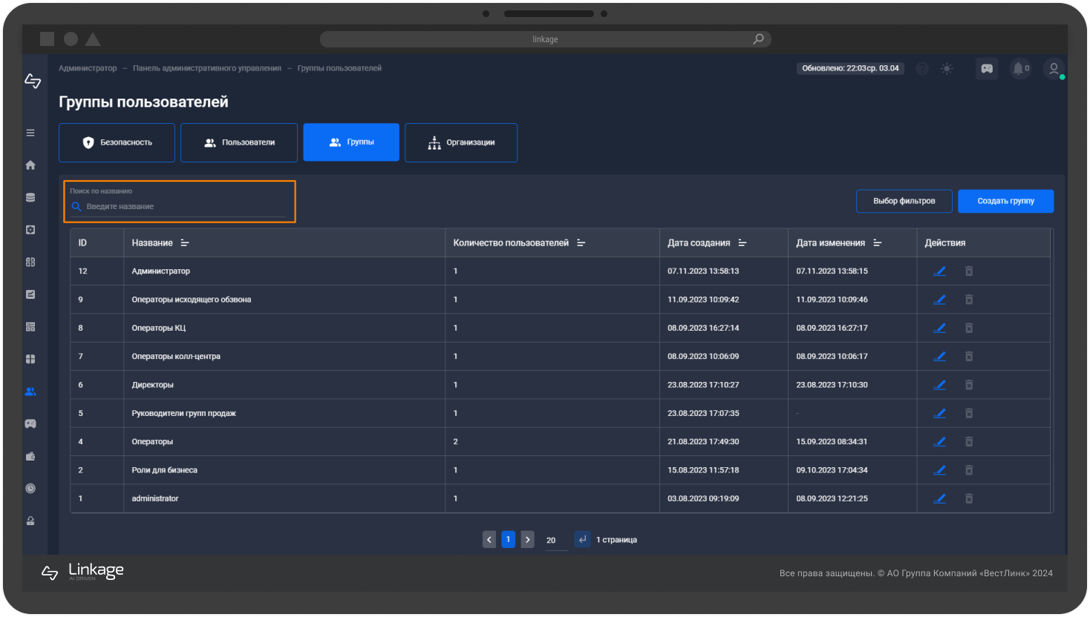
Применяйте фильтры для дополнительной фильтрации групп по различным параметрам.
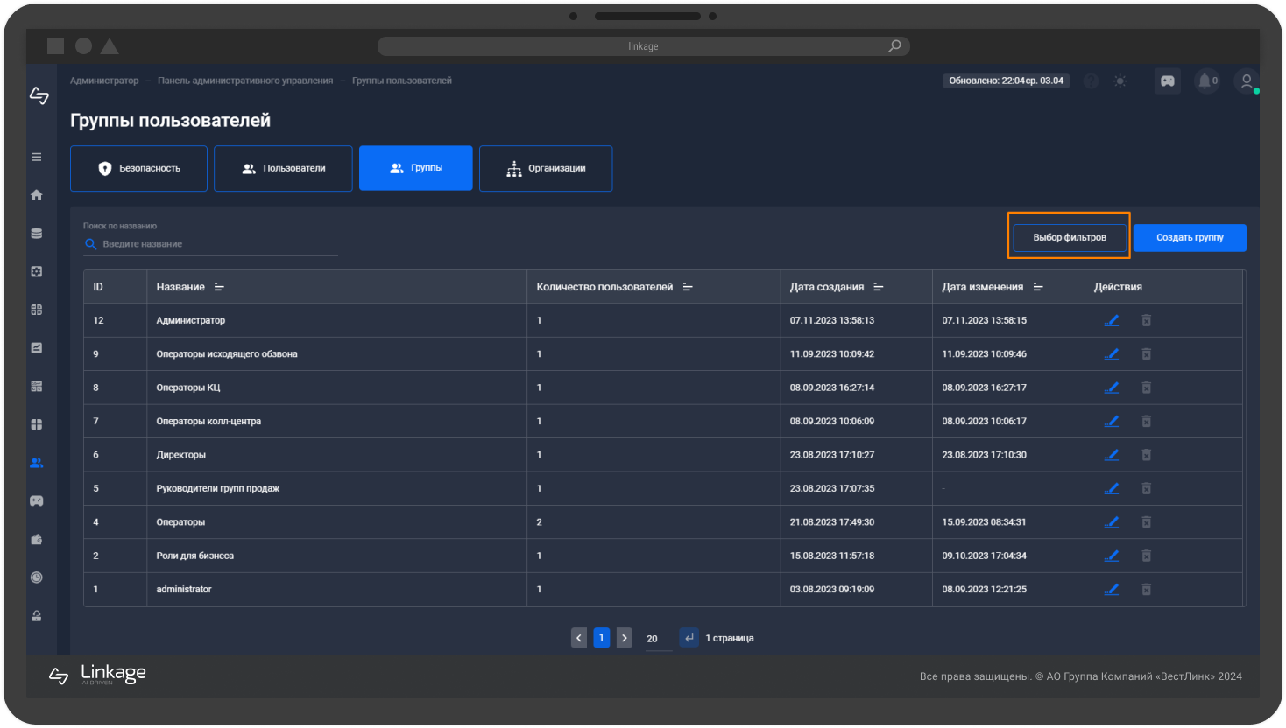

Организации
Перейдите в модуль «Пользователи».
Перейдите во вкладку «Организации».
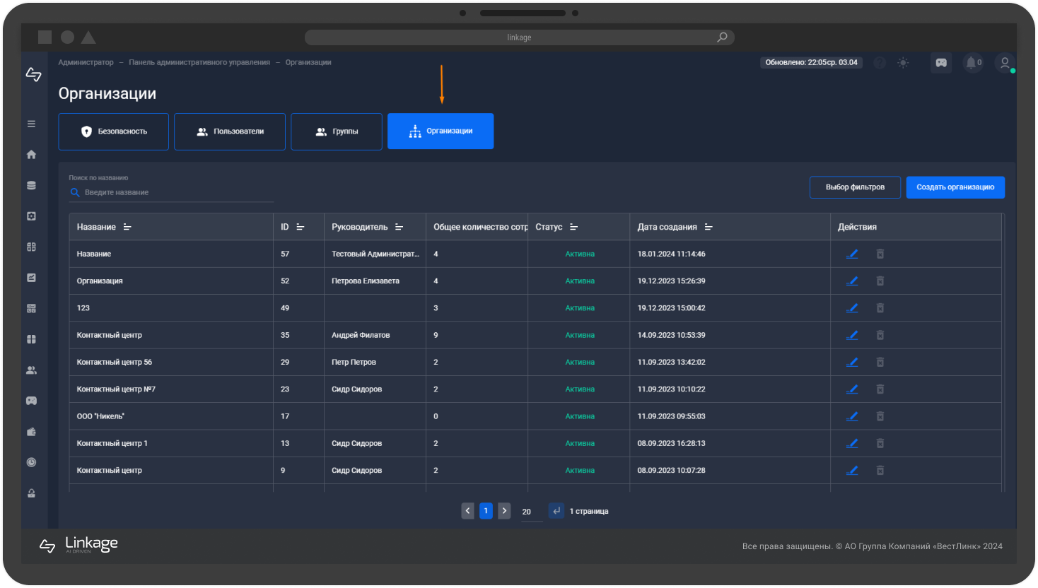
Перейти к добавлению новой организации

Добавление новой организации
Нажмите кнопку «Создать организацию».
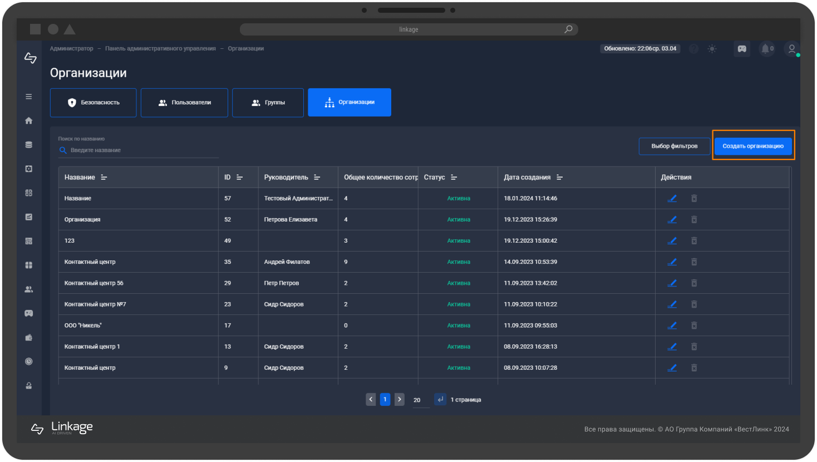
Заполните карточку организации. Для заполнения карточки нажмите на кнопку «+» на карточке.
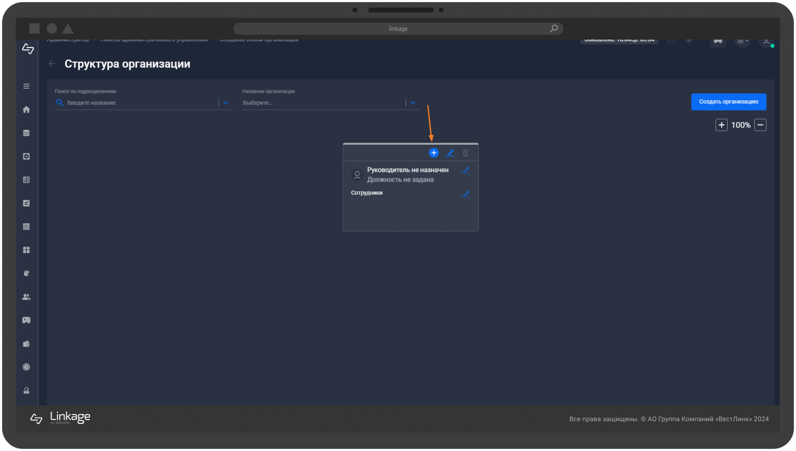
Заполните данные в открывшемся окне.
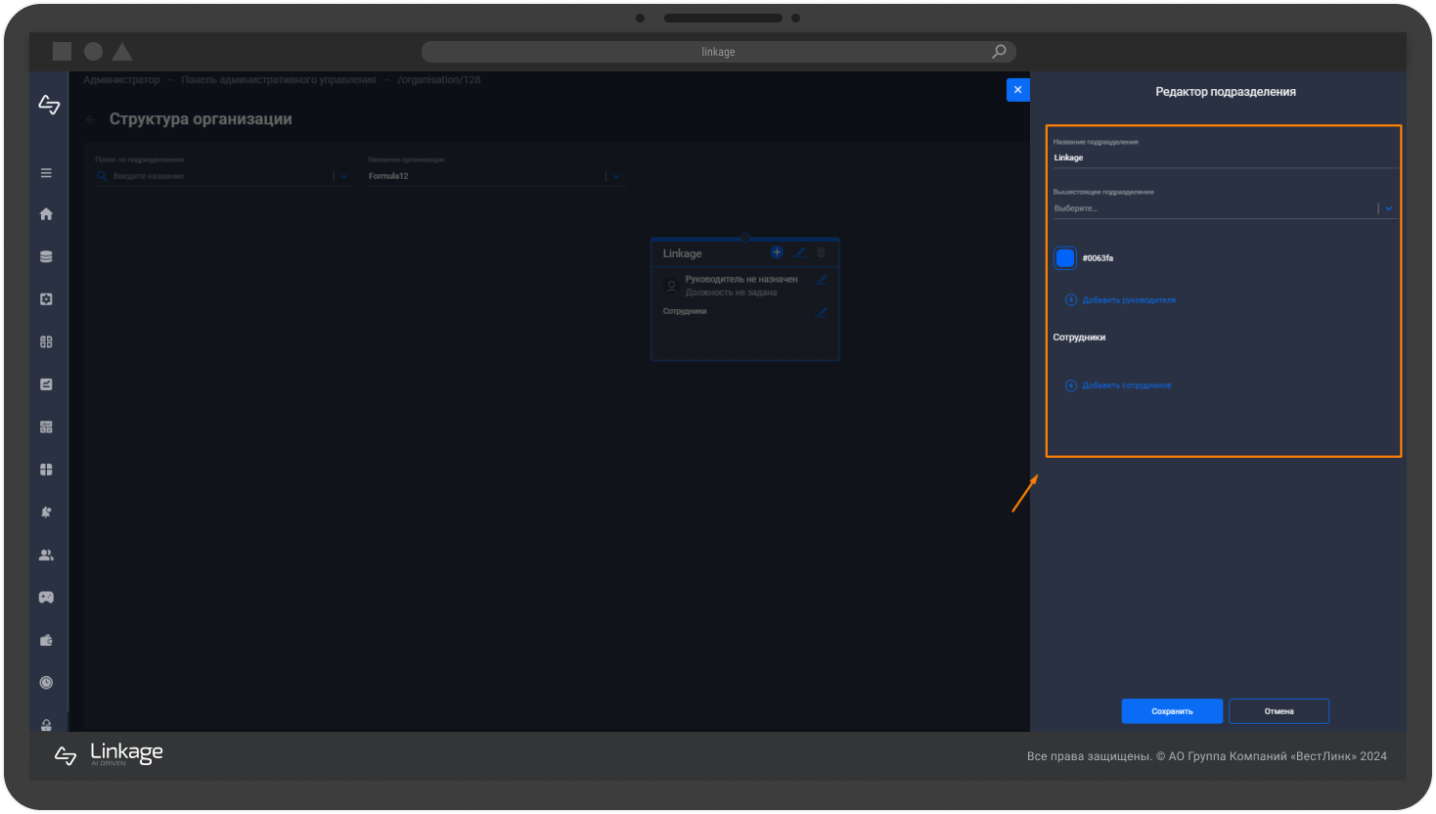
Добавьте подразделения в организацию. Для добавления подразделений на заполненной карточке организации нажмите кнопку «Добавить подразделение».
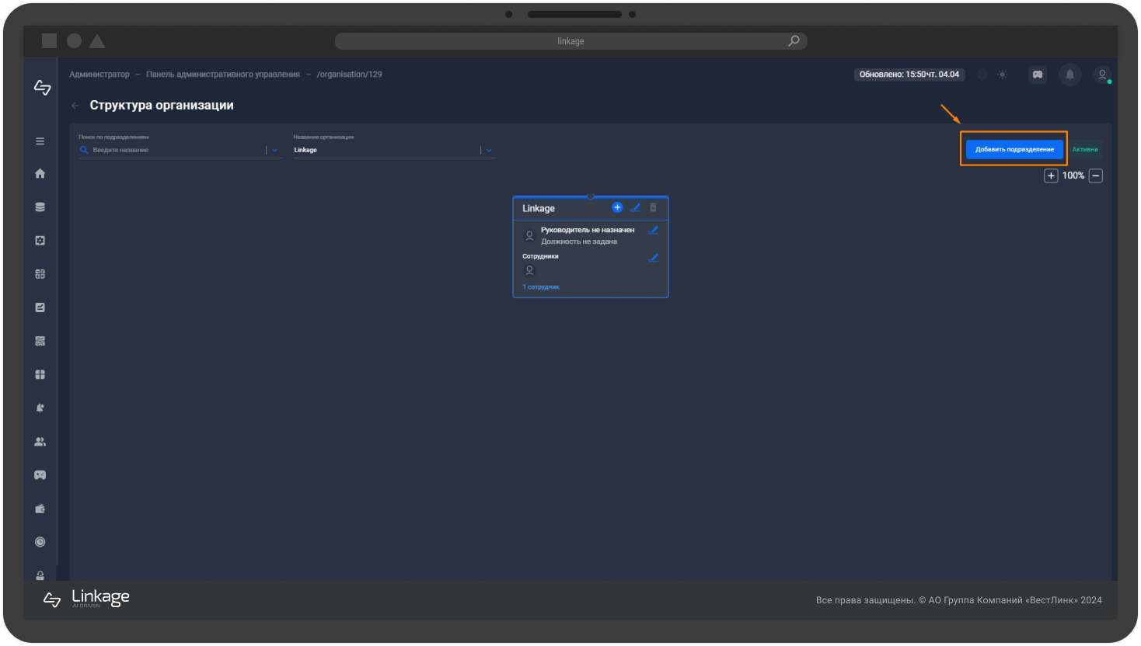

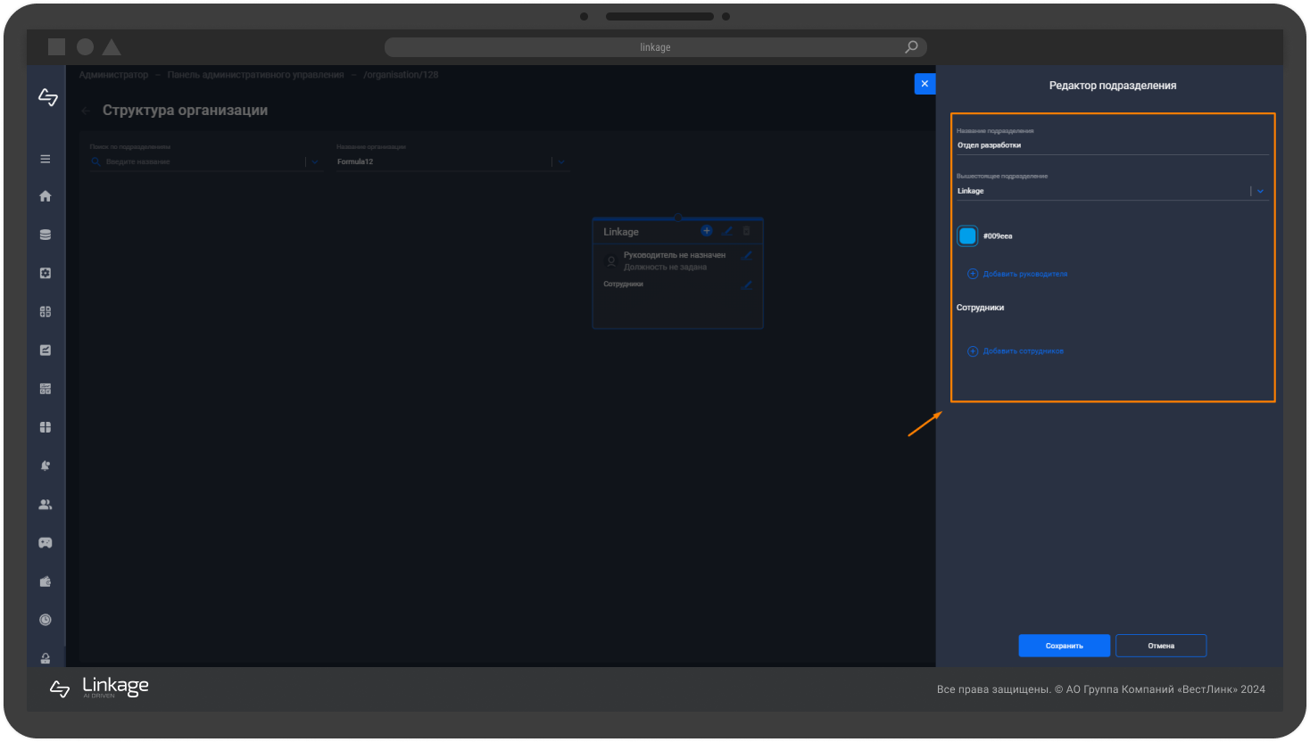
Внесенные изменения сохраняются автоматически.
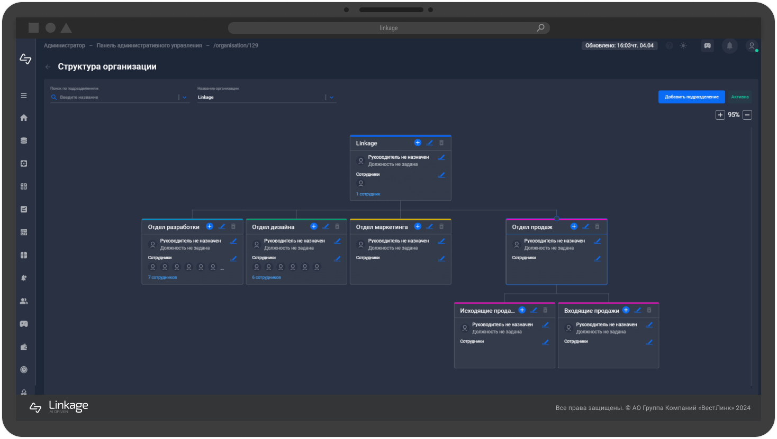
Перейдите к управлению организациями или перейдите к настройке других разделов модуля «Пользователи».

Управление организациями
В разделе «Реестр организаций» реализована возможность просмотра, редактирования, копирования и удаления созданных организаций.
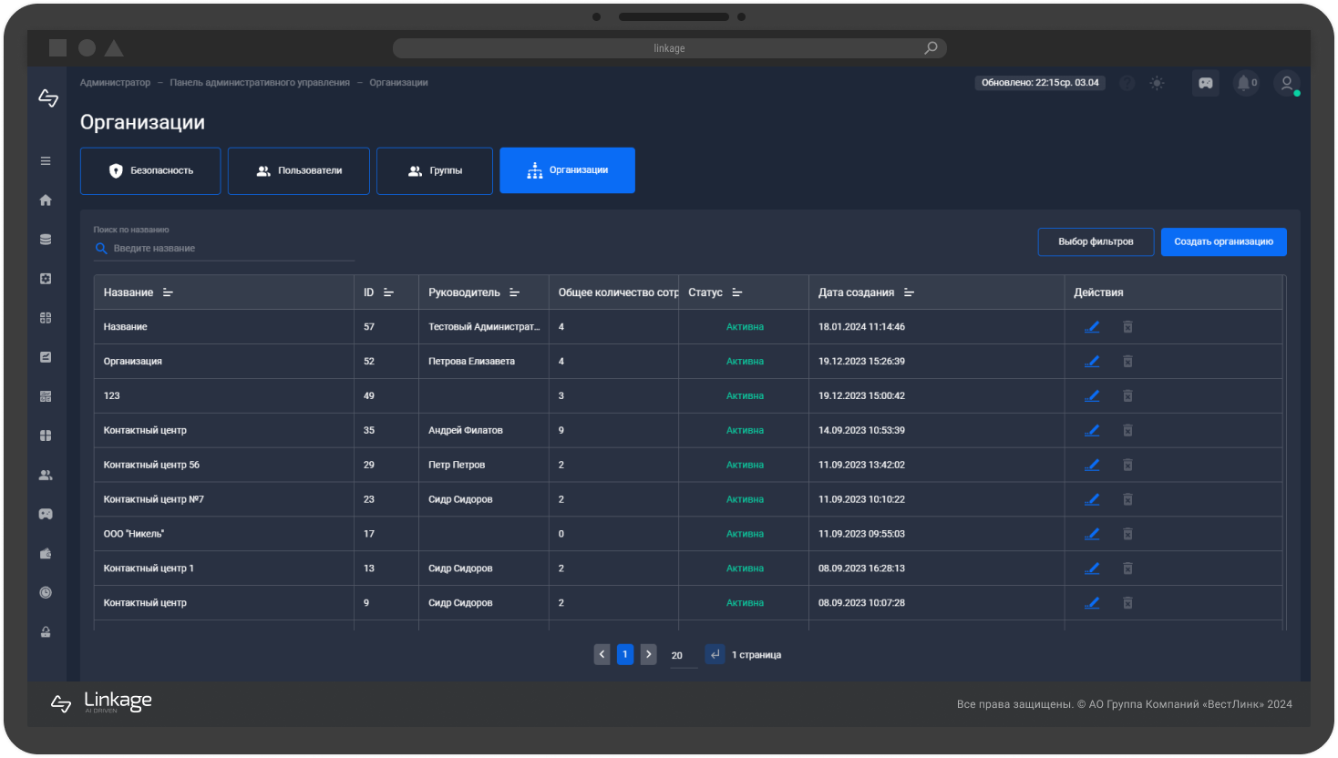
Используйте поисковую строку для быстрого поиска организаций по названию.
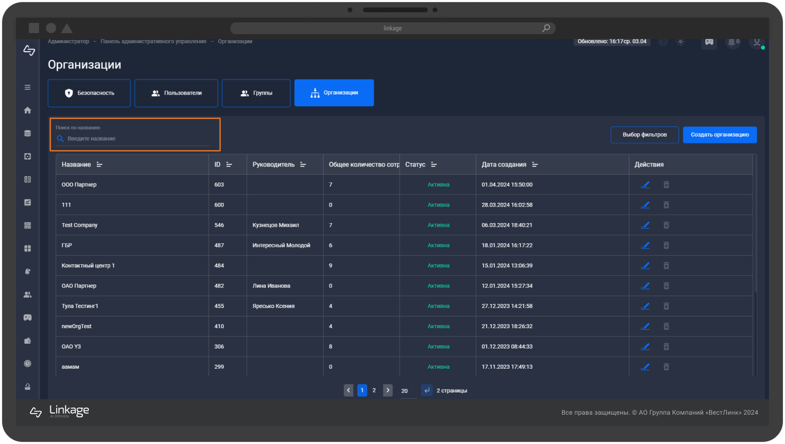
Применяйте фильтры для дополнительной фильтрации организаций по различным параметрам.
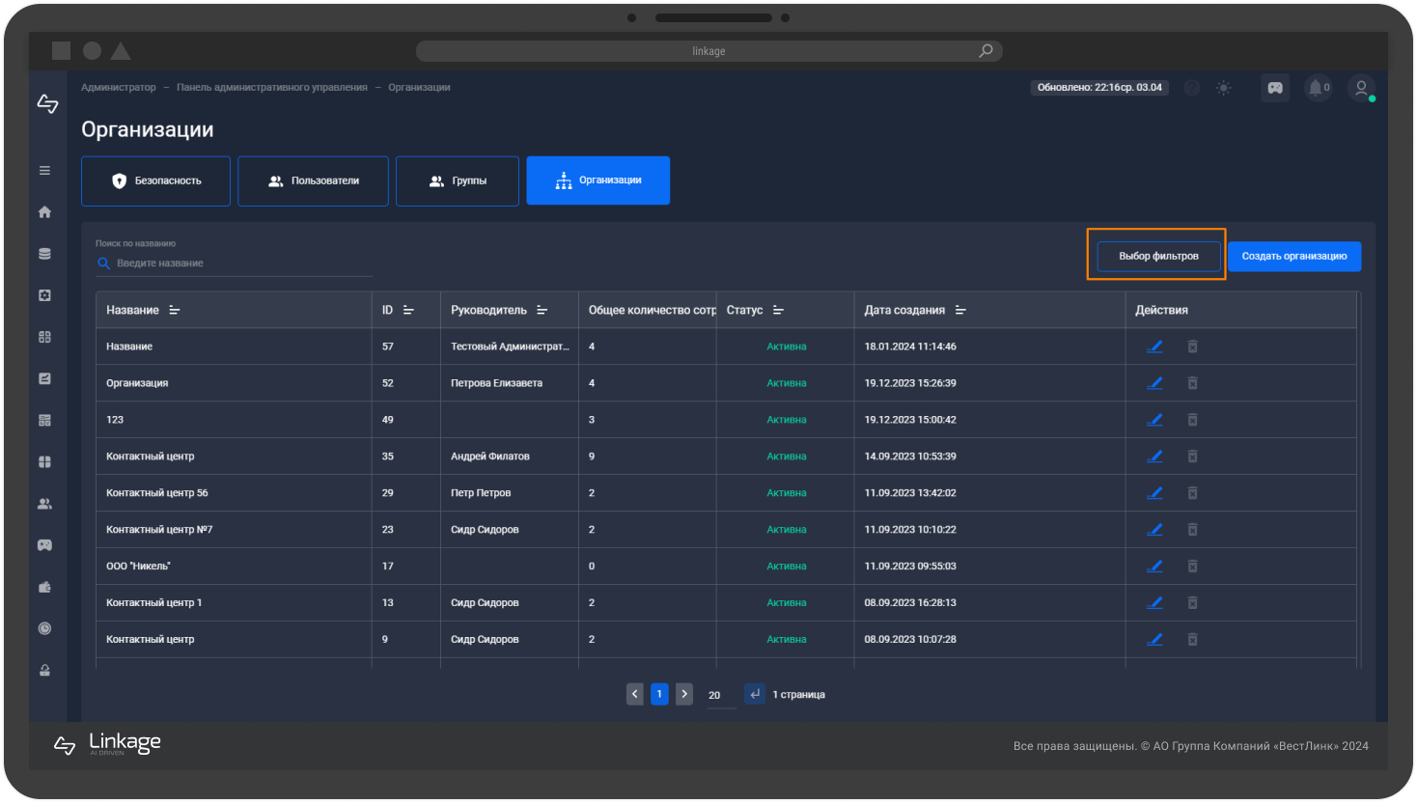

Модуль «Подключения»
Модуль «Подключения» доступен через административную панель только для роли «Администратор».
Конструктор подключений предназначен для подключения к базам данных и получению доступа к таблицам, содержащимся в них.
Перейти к созданию подключения

Создание подключения
Нажмите кнопку «Создать подключение», чтобы начать создание нового подключения с помощью конструктора.

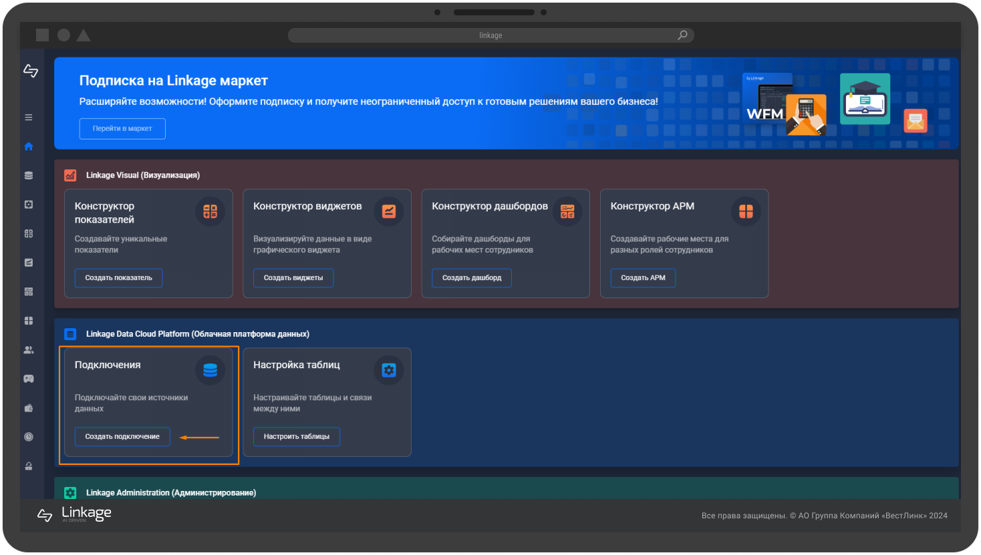
Выберите один из доступных источников данных (PostgreSQL, ClickHouse, Oracle Database, MySQL, MS SQL Server).
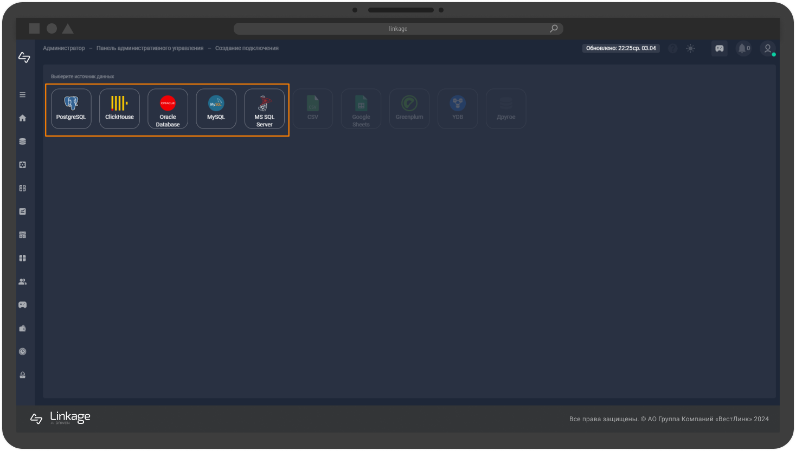
Заполните следующие поля:
- Имя источника данных;
- IP-адрес сервера;
- Порт интерфейса;
- Название базы данных;
- Имя пользователя;
- Пароль.
Все поля являются обязательными к заполнению.
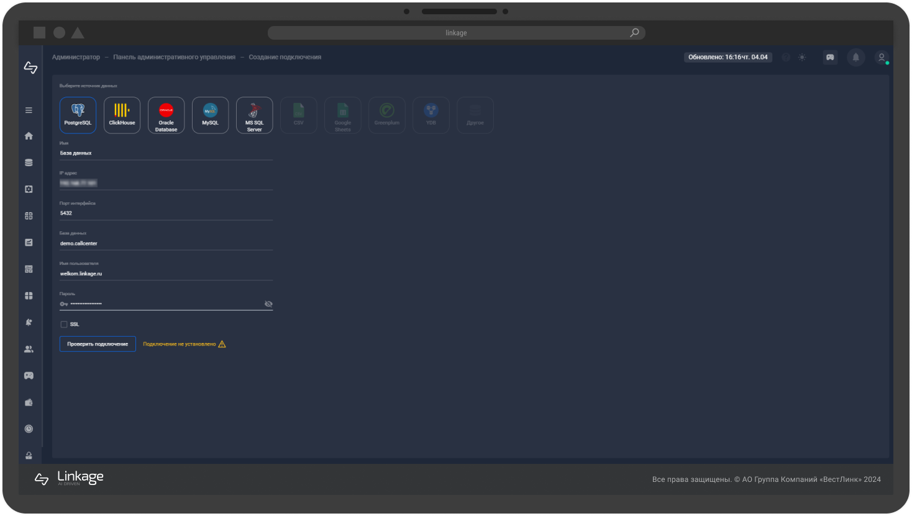
Нажмите на кнопку «Проверить подключение». При успешном установлении подключения, система предложит сохранить данные. Если подключение не установлено, система выдаст сообщение об ошибке.
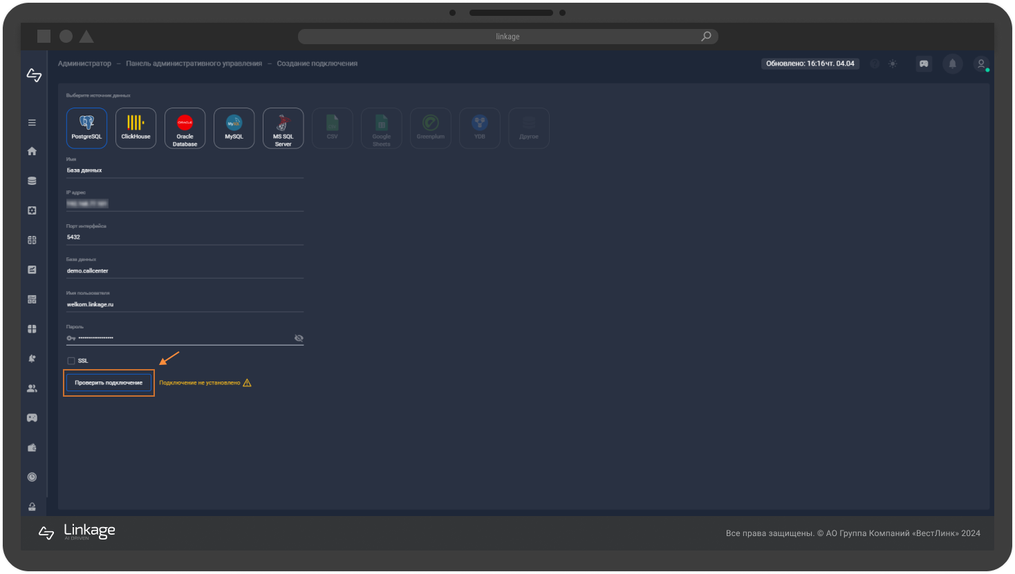
Нажмите кнопку «Сохранить», чтобы сохранить подключение.
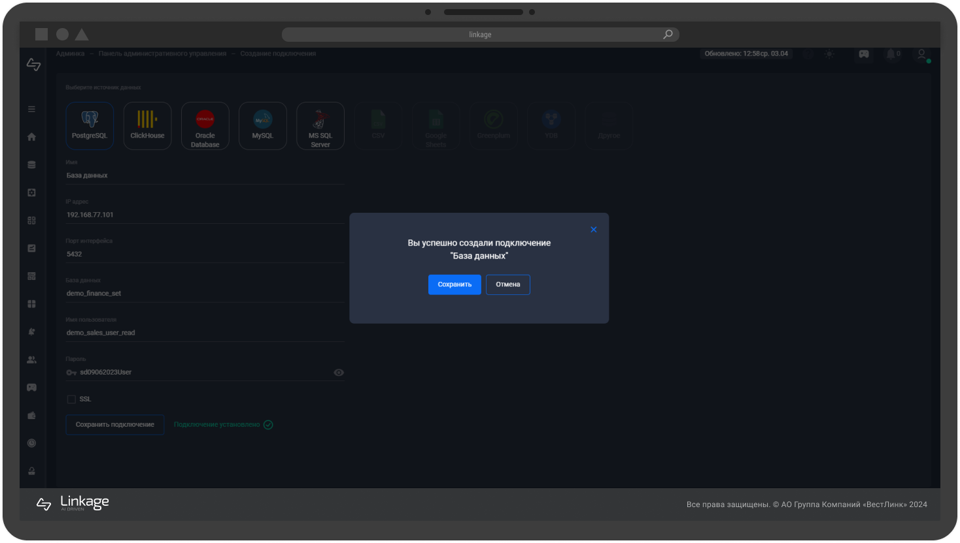
Подключение успешно создано. Перейдите к настройке отображения данных в таблицах в модуль «Настройка таблиц». Также есть возможность перехода к созданию показателя в «Конструктор показателей» или к управлению подключениями в реестр подключений.

Управление подключениями
В разделе «Реестр подключений» реализована возможность просмотра и удаления созданных подключений.
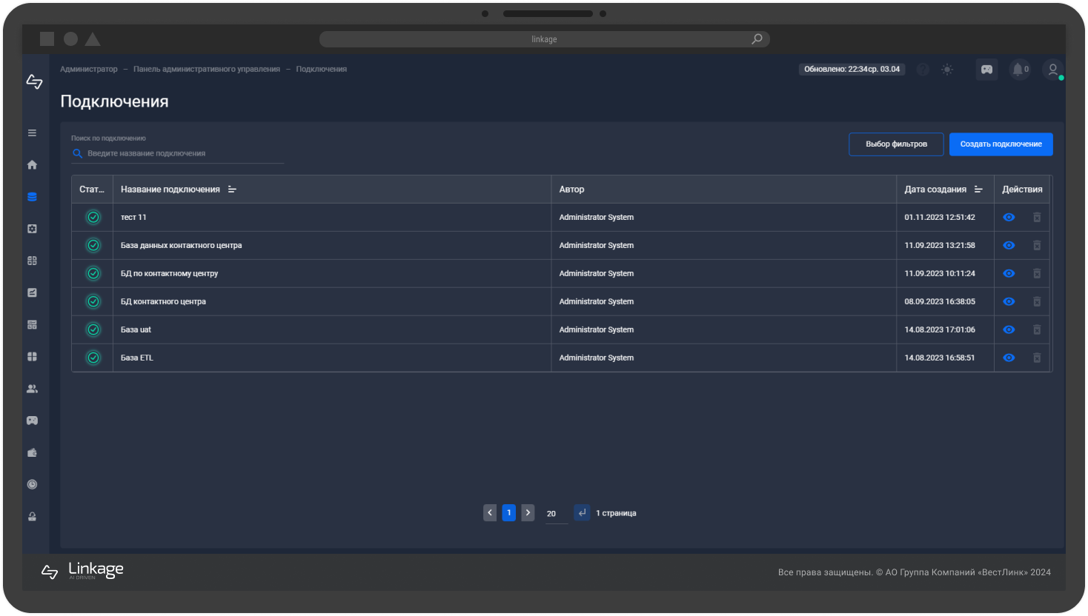
Используйте поисковую строку для быстрого поиска подключения по названию.
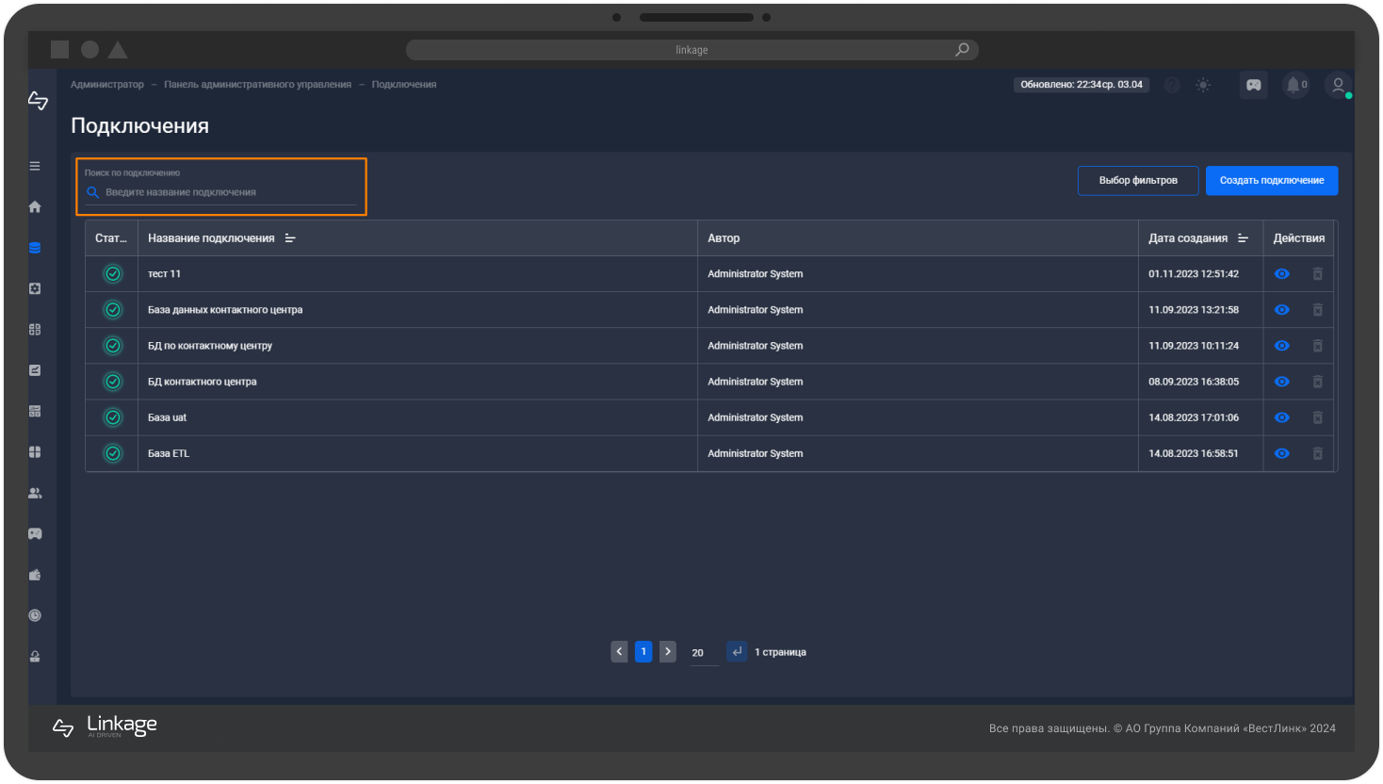
Применяйте фильтры для дополнительной фильтрации подключений по различным параметрам.
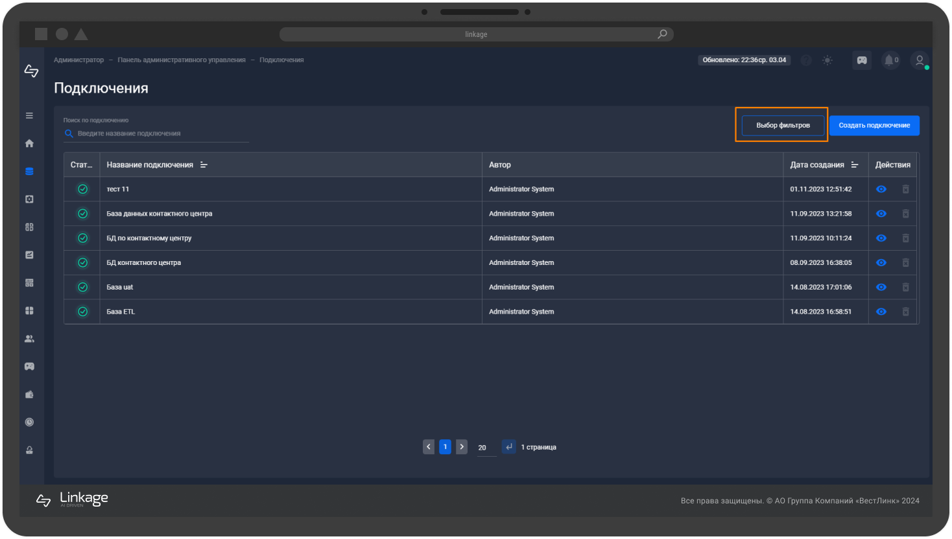
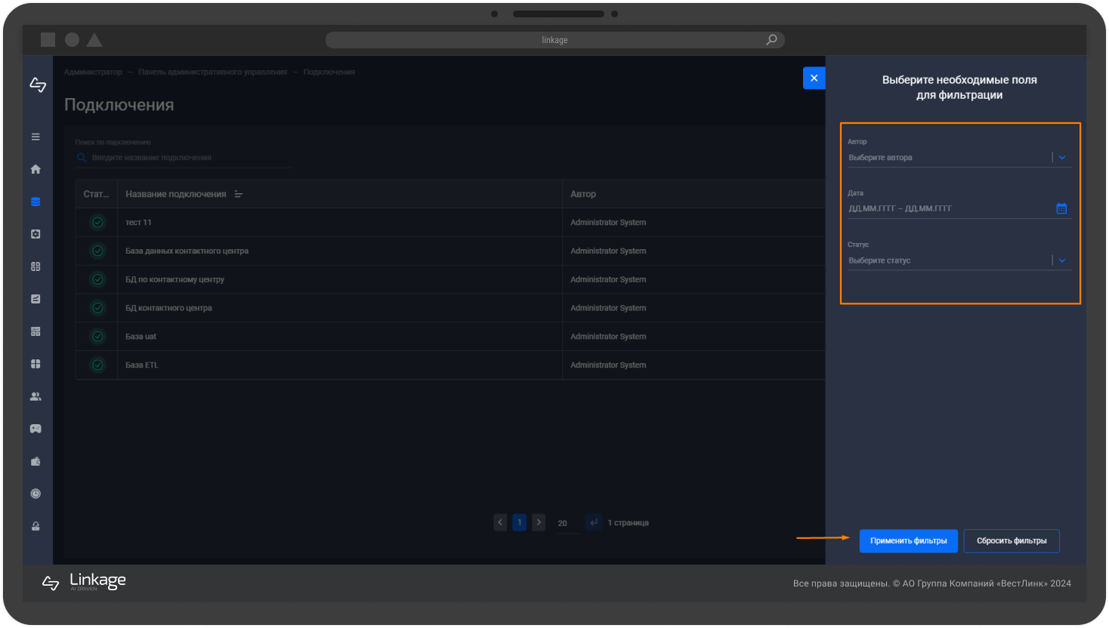
В таблице отображается полная информация о подключениях, включая статус подключения.
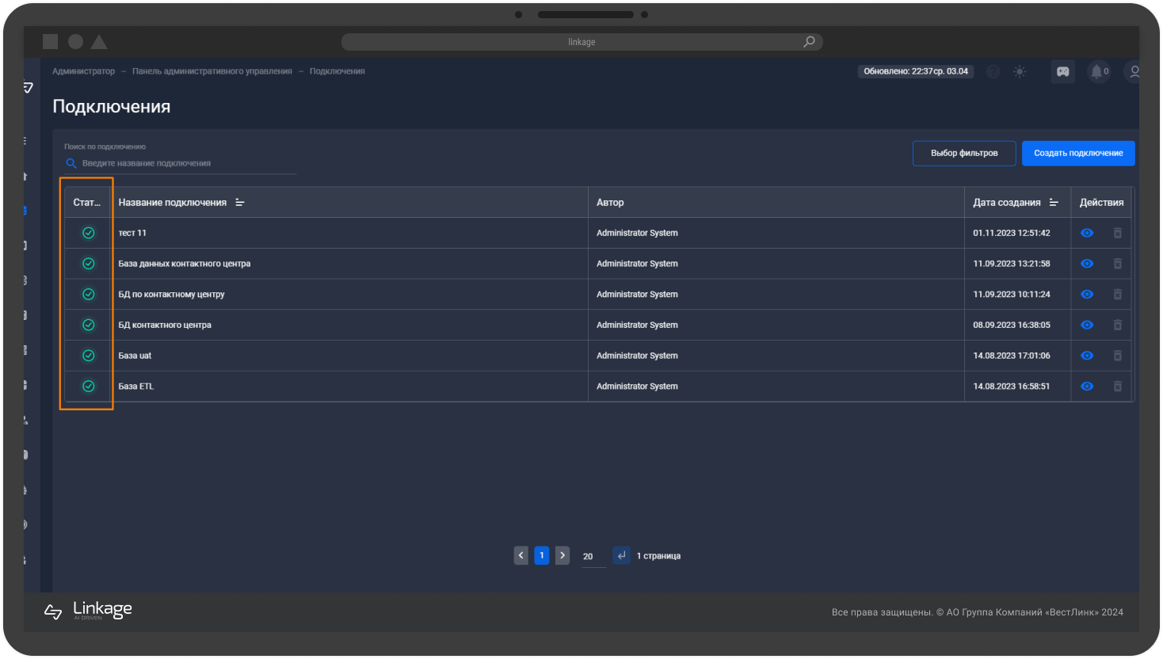
Статус – одно из состояний подключения:
- активен – ;
- не активен – .

Модуль «Настройка таблиц»
Модуль «Настройка таблиц» доступен через административную панель только для роли «Администратор».
Настройка таблиц позволяет пользователю переименовывать названия таблиц и колонок, содержащихся в ней.
Нажмите кнопку «Настроить таблицы», чтобы начать настройку таблицы и полей в ней.
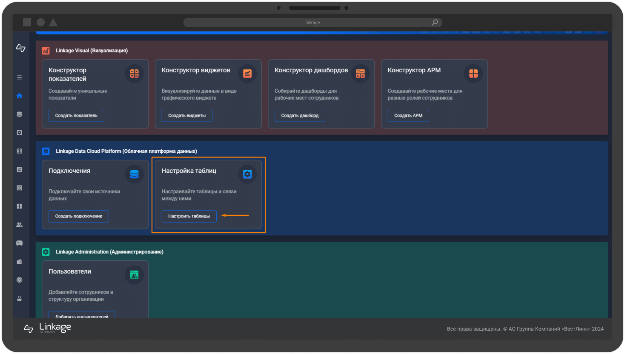
Выберите источник данных, где находится нужная таблица, найдите ее в списке и нажмите на нее.
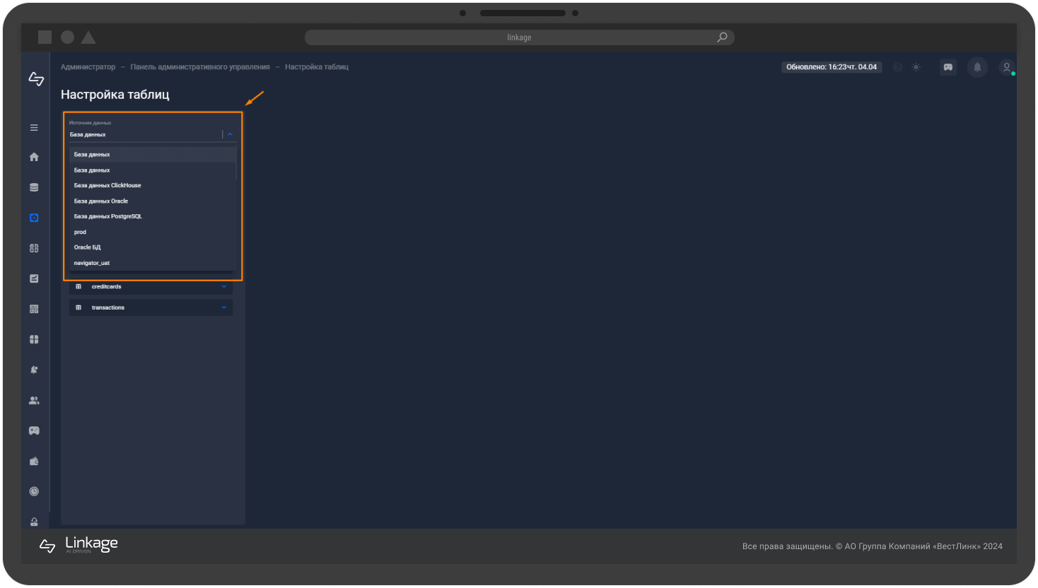
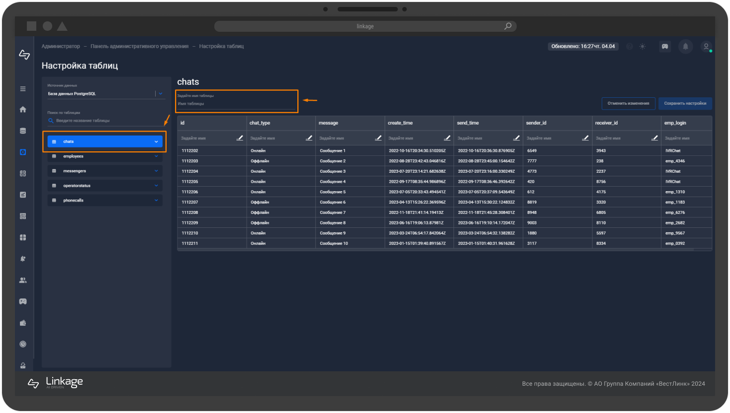
Для изменения названий колонок введите новые названия кликнув по иконке «Редактирование».
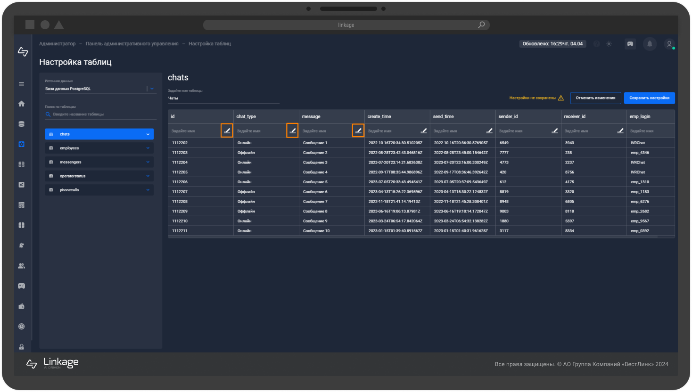
Нажмите кнопку «Сохранить настройки».
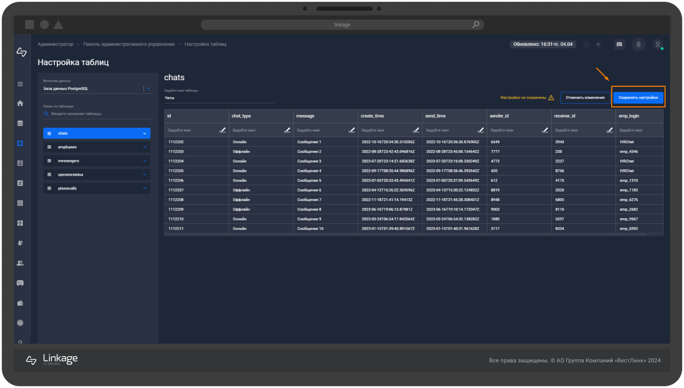
Изменения успешно применены. Перейдите к созданию показателя в «Конструктор показателей».
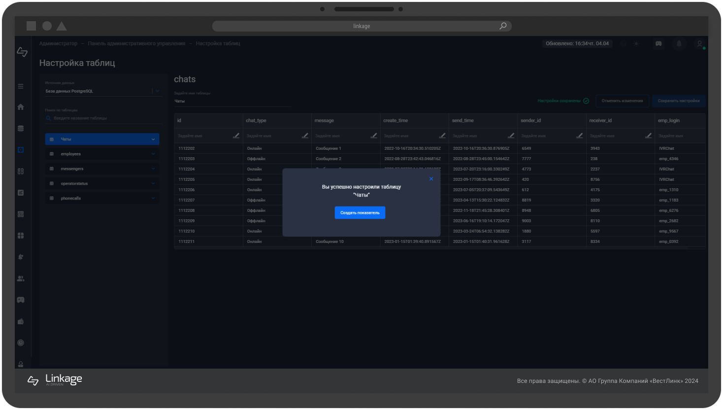

Модуль «Конструктор показателей»
Конструктор показателей предназначен для формирования простых и сложных показателей на основе информации, содержащейся в источнике данных.
Перейти к созданию показателя через интерфейс конструктора.
Перейти к созданию показателя с помощью SQL-запроса.
Перейти к созданию показателя с применением математических формул и функций.

Создание показателя через интерфейс конструктора
Нажмите кнопку «Создать показатель», чтобы начать создание нового показателя с помощью конструктора.
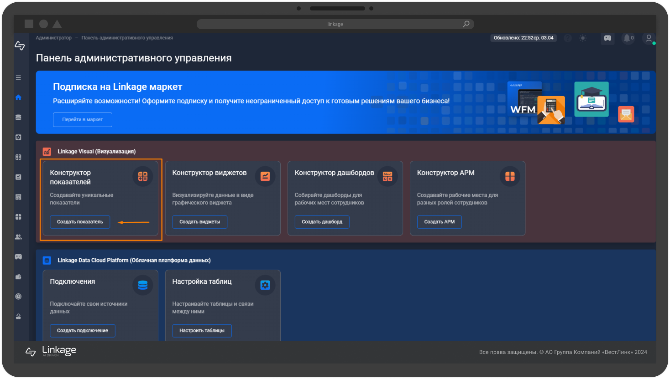
Введите наименование показателя.
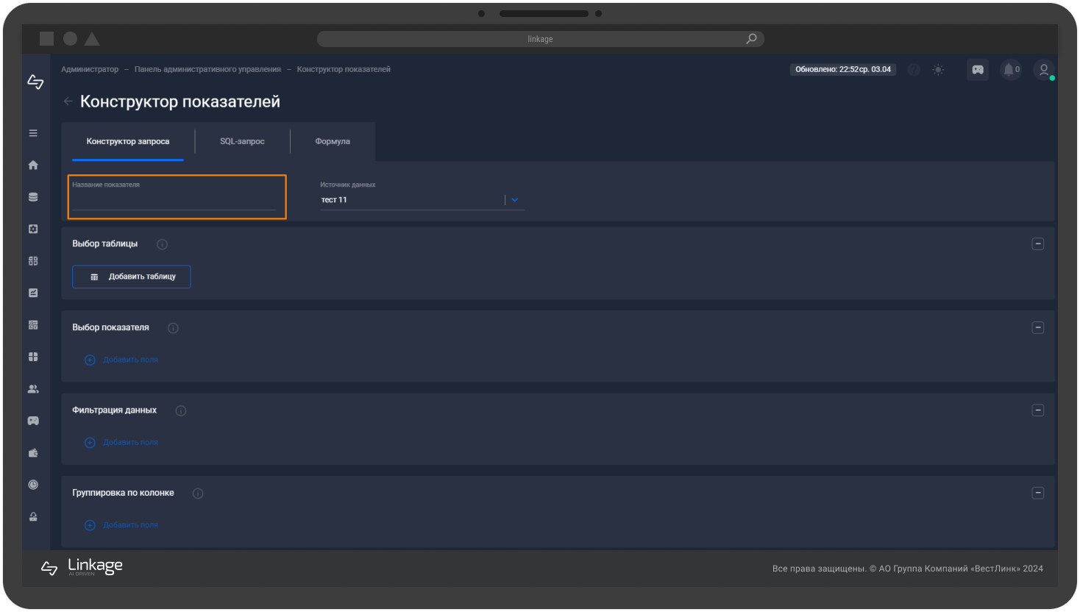
Выберите источник данных из выпадающего списка. По умолчанию отображается источник, к которому произошло самое позднее подключение. Если необходимо добавить новый источник данных, перейдите к созданию подключения в модуль «Подключения».
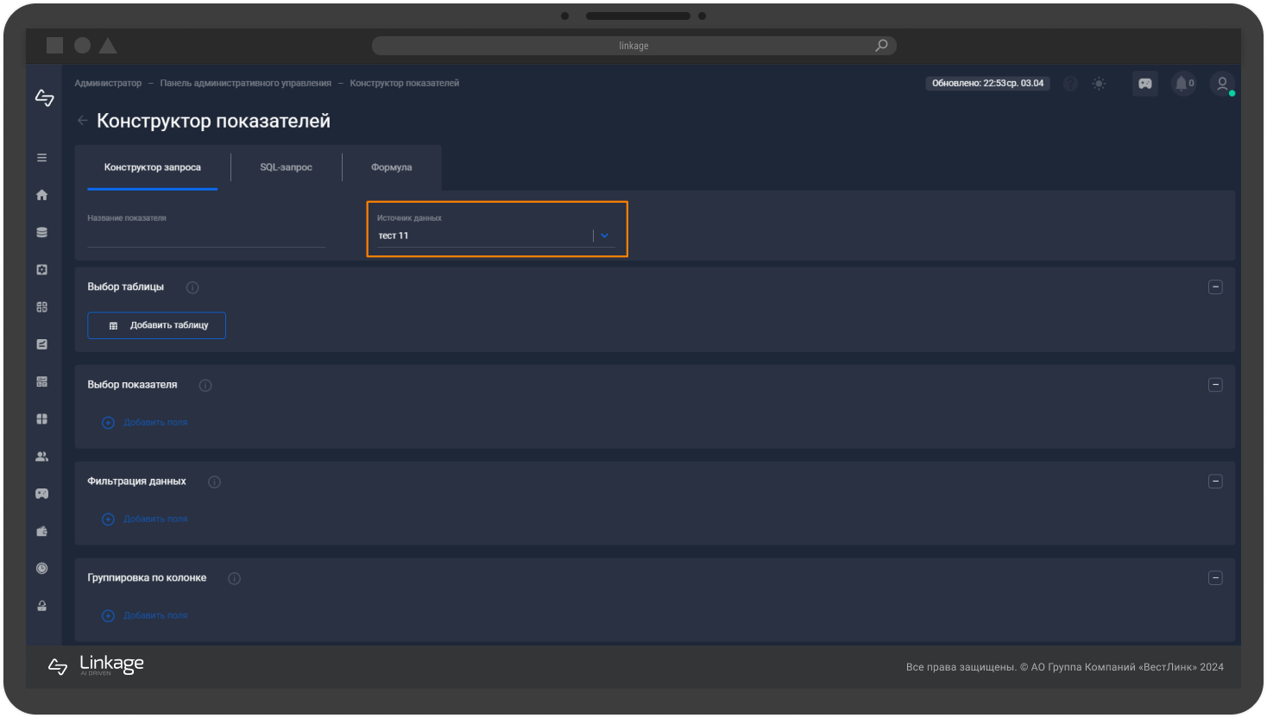

Добавьте таблицу. Нажмите «Добавить таблицу».
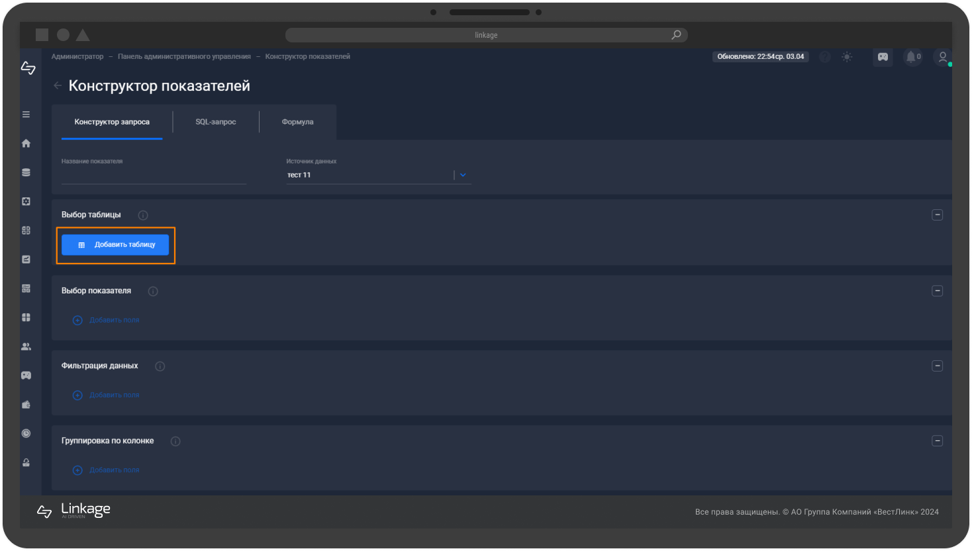
Выберите таблицу из списка.
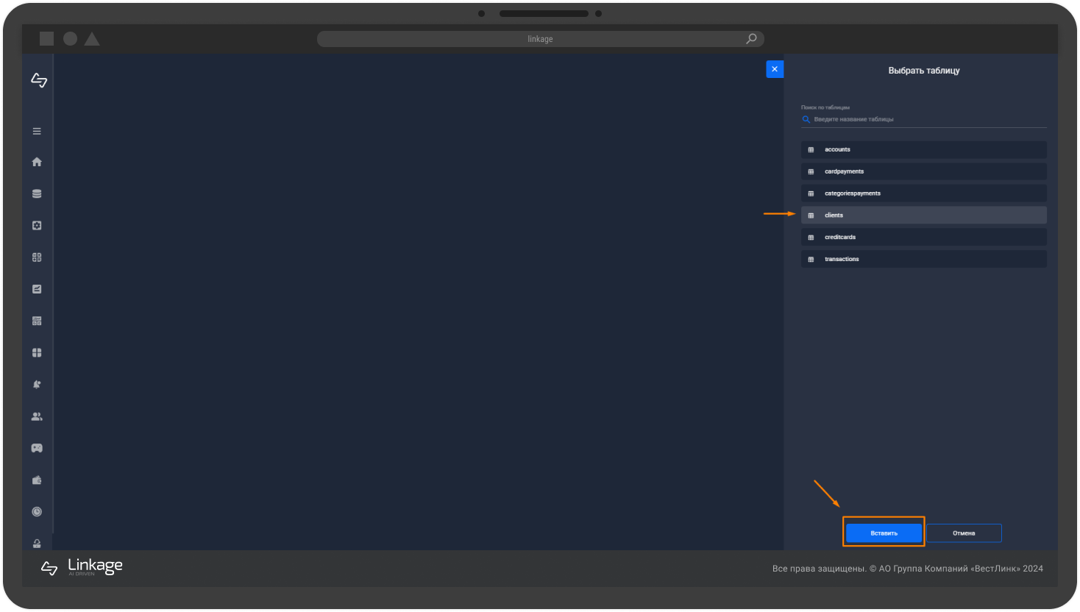
Выберете поле таблицы, которое будет использоваться в качестве основного показателя, затем, при необходимости, выберите дополнительные поля в качестве измерений.
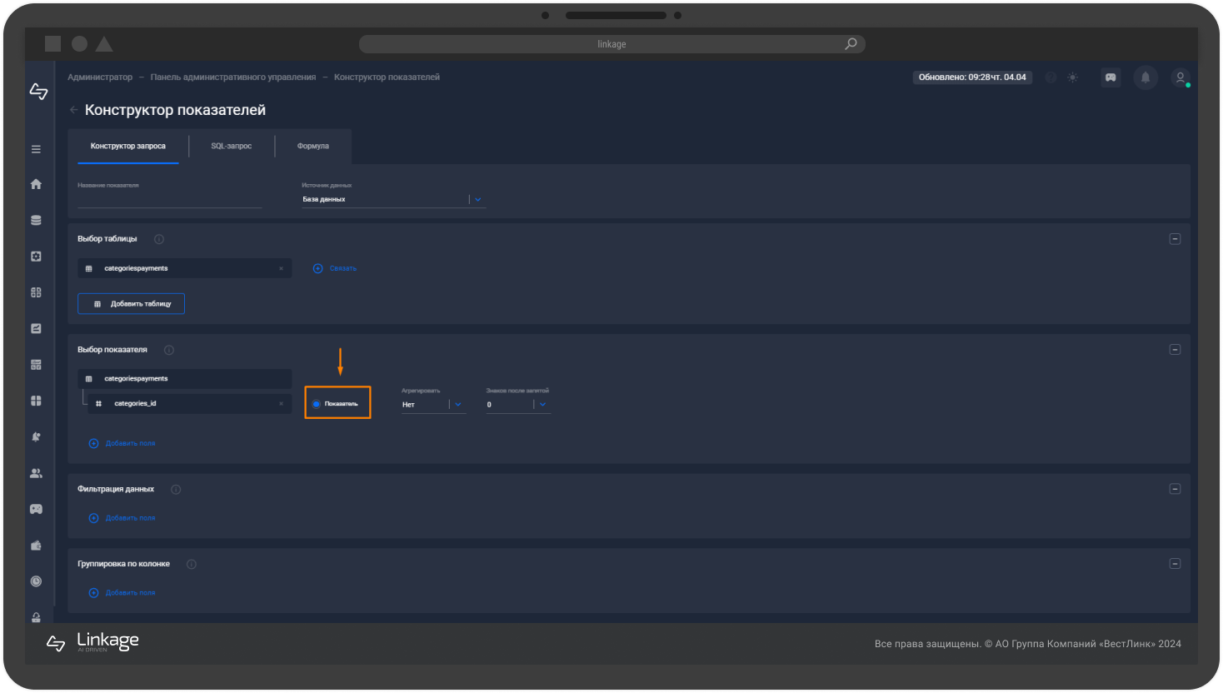
Нажмите кнопку «Добавить поля» в разделе «Выбрать показатель», выберите нужное поле из списка, и укажите, будет ли оно являться показателем или измерением, активируя соответствующий переключатель.
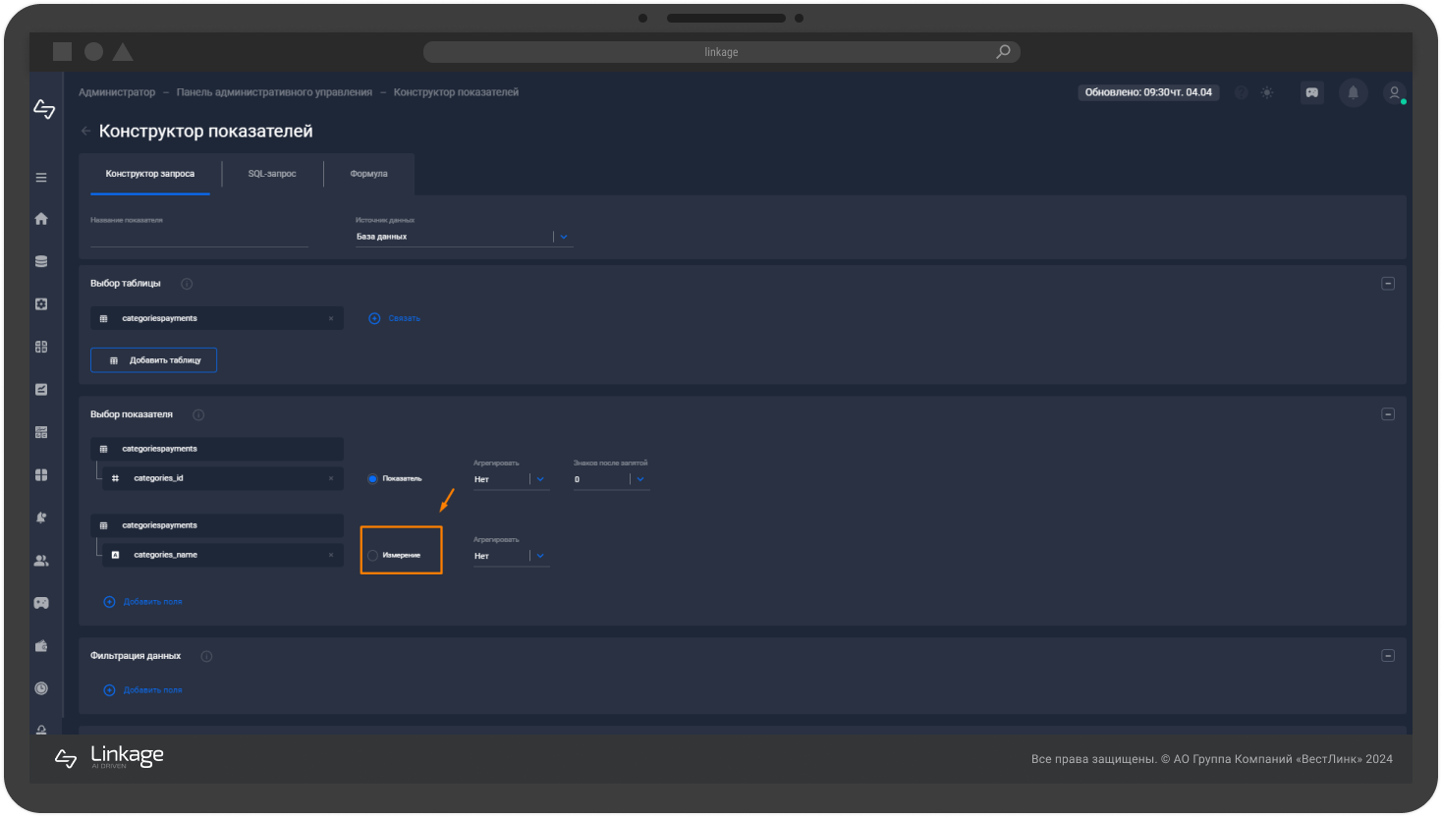
При создании показателя возможно добавление нескольких измерений. Если в результате запроса необходимо получить одно значение, выбирать измерение не нужно.
Настройте фильтрацию данных. Нажмите кнопку «Добавить поля» в разделе «Фильтрация данных».
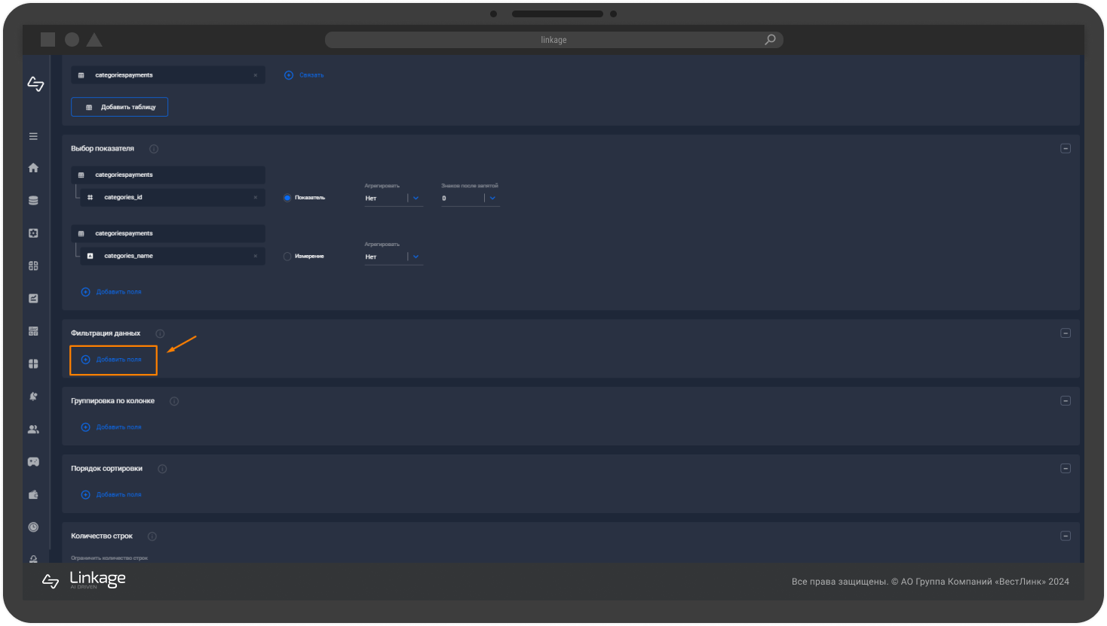
Из появившегося списка выберите нужное поле и нажмите «Вставить». Затем, напротив этого поля, установите параметры фильтрации, нажав кнопку «Настроить фильтр».
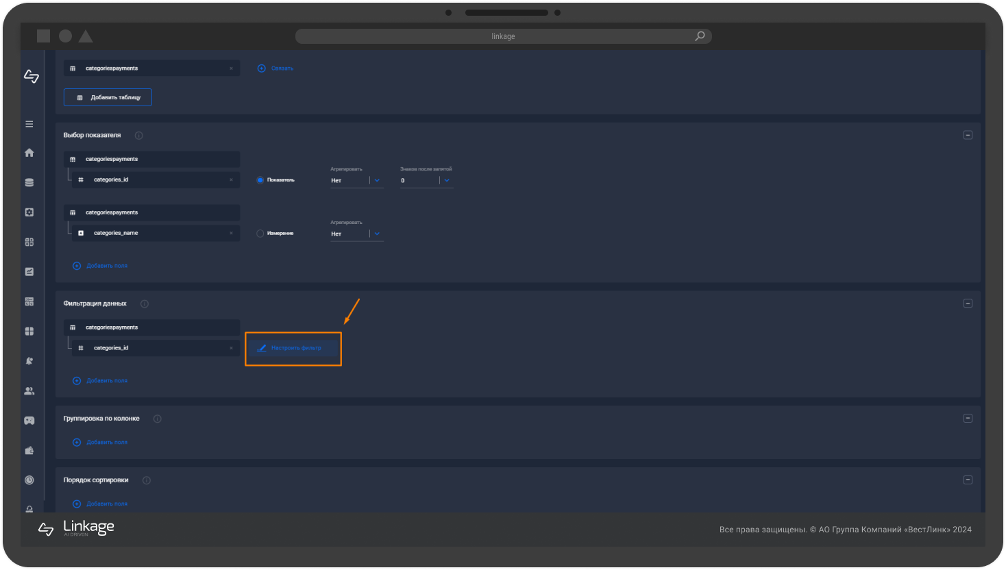
Выберите один из вариантов фильтрации, таких как «Значение отсутствует», «Содержит» и т. д., из выпадающего списка.
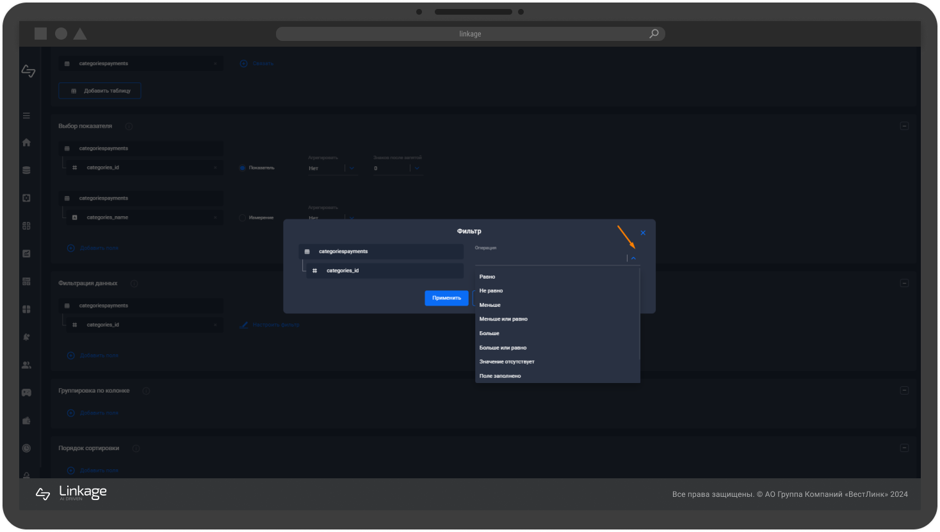
Настройте группировку. Нажмите кнопку «Добавить поля» в разделе «Группировка по колонке». Выберите нужное поле из списка и нажмите «Вставить». Группировка доступна только по полям, являющимся показателями или измерениями.
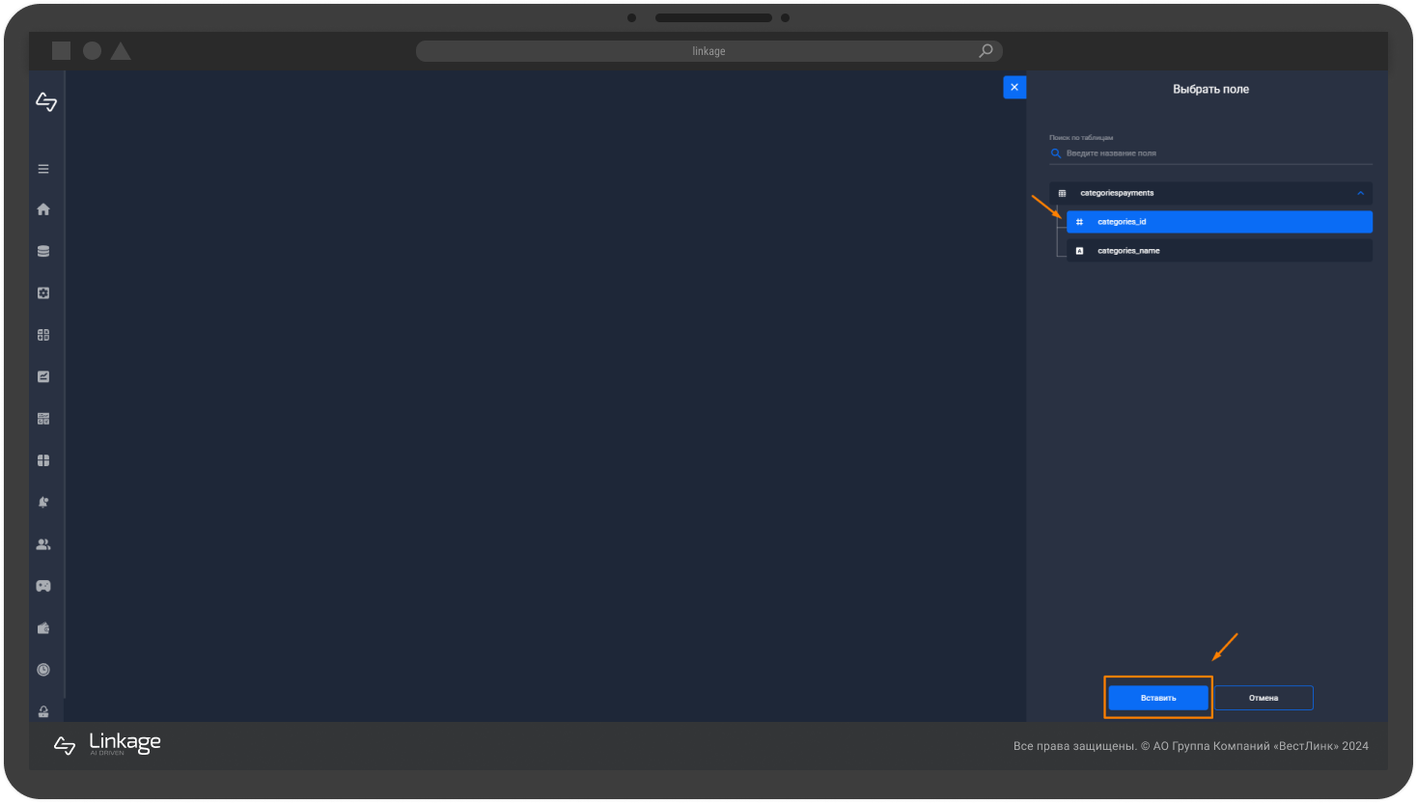

Настройте сортировку. Нажмите кнопку «Добавить поля» в разделе «Порядок сортировки». Выберите поле из списка и нажмите кнопку «Вставить», затем укажите направление сортировки: по возрастанию или убыванию.
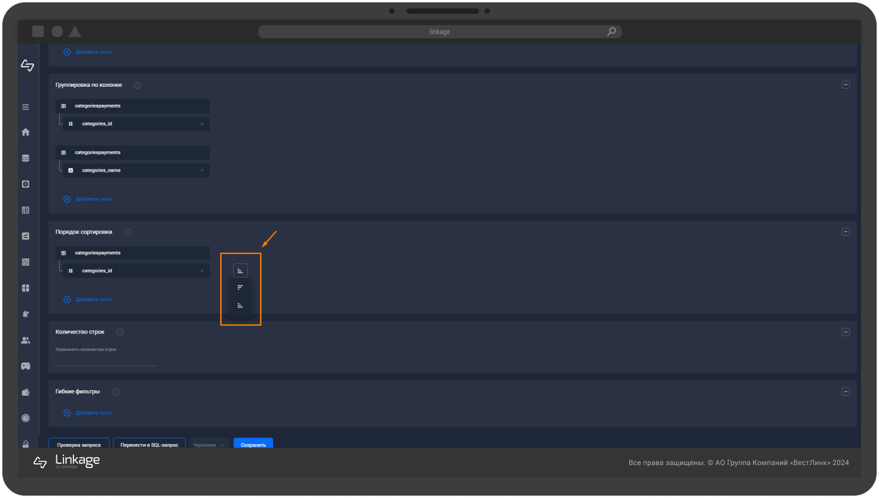
Укажите количество отображаемых строк в разделе «Количество строк». Это число будет определять, сколько строк будет видно при проверке запроса в конструкторе. При создании виджета с использованием данного показателя будут отображены все строки, независимо от установленного ограничения.
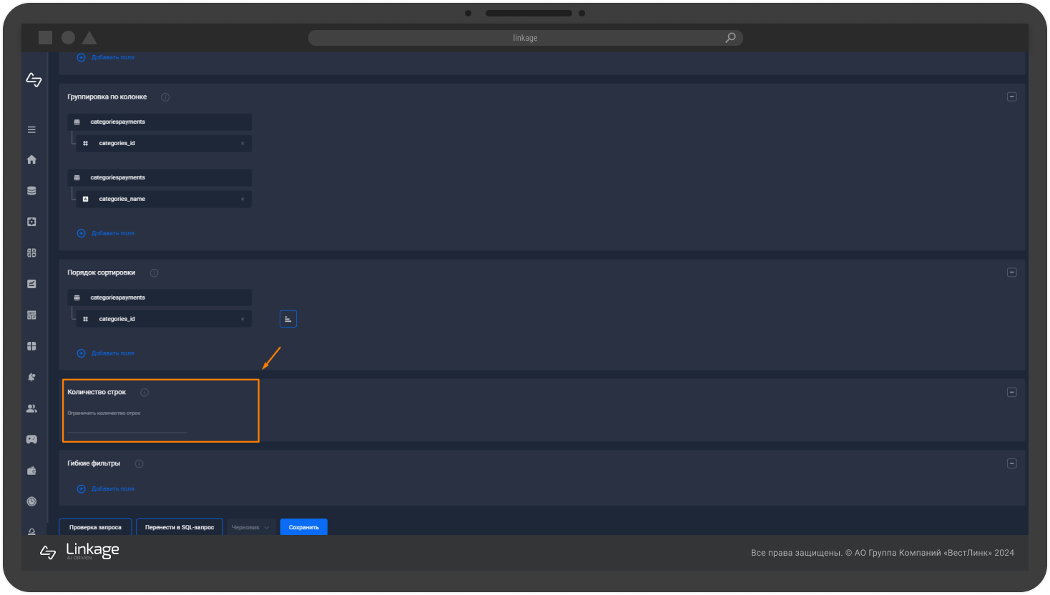
Настройте гибкую фильтрацию. Нажмите кнопку «Добавить поля» в разделе «Гибкие фильтры». Выберете необходимое поле из списка и нажмите кнопку «Вставить».
Затем задайте параметры фильтрации:
- для поля типа «Дата» выберите один из доступных параметров;
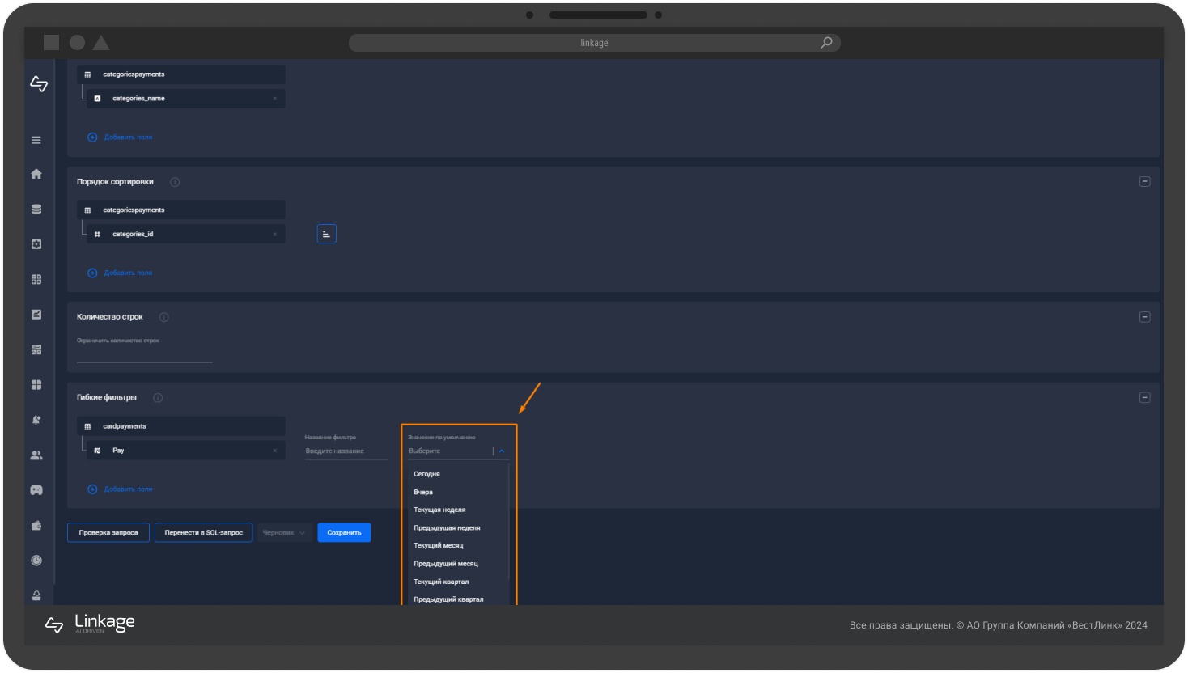
- для поля типа «Число» введите числовые данные;
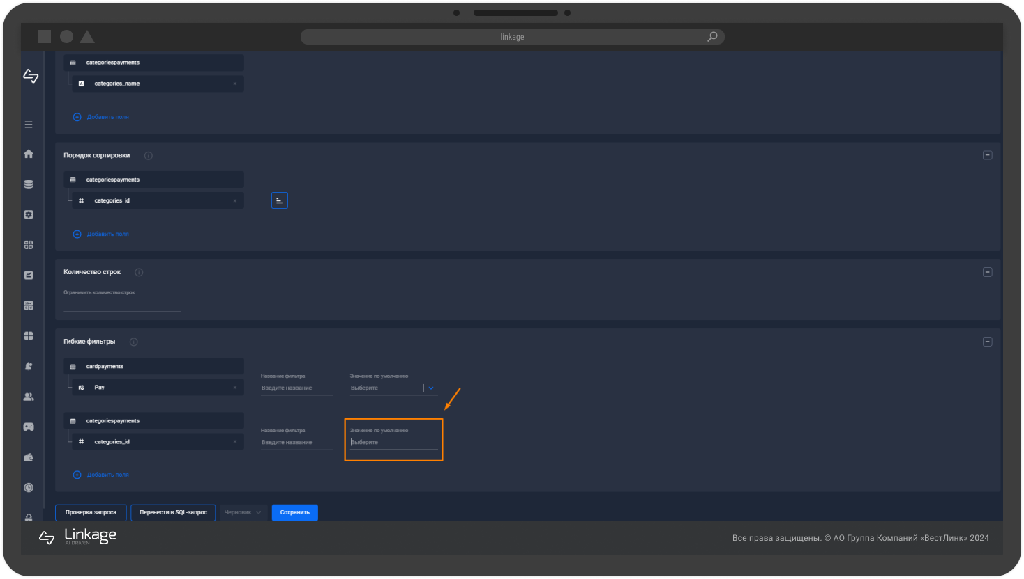
- для поля типа «Текст» введите текстовые данные.
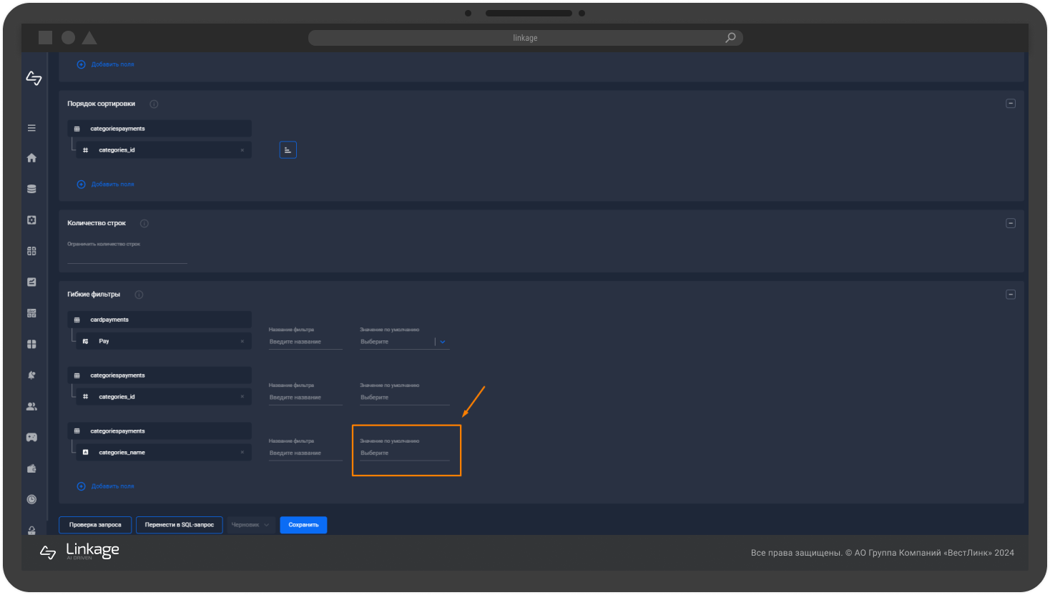
Выполните проверку запроса, нажав кнопку «Проверка запроса».
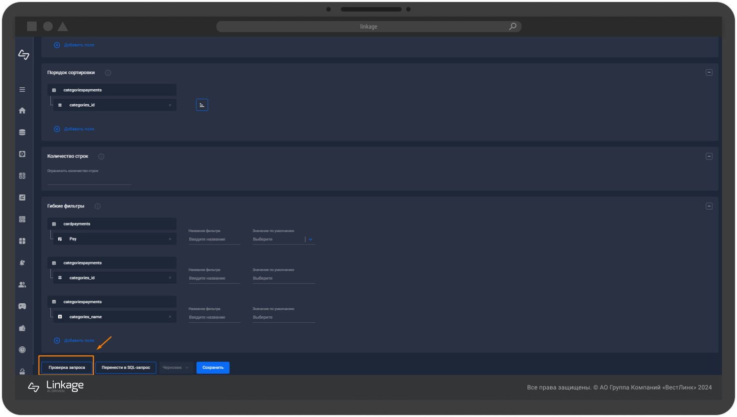
Система автоматически проверит корректность составленного запроса. Если запрос корректен, система выдаст результат запроса.
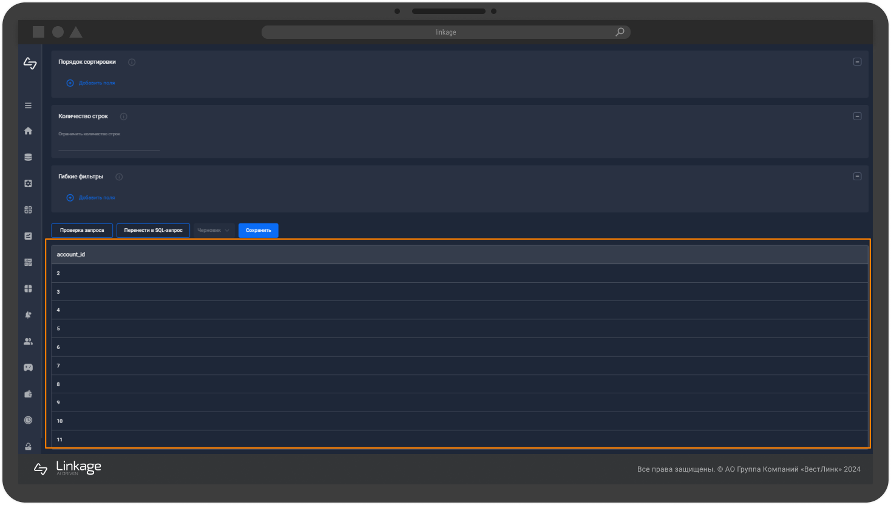
В противном случае, будет выдано сообщение об ошибке.

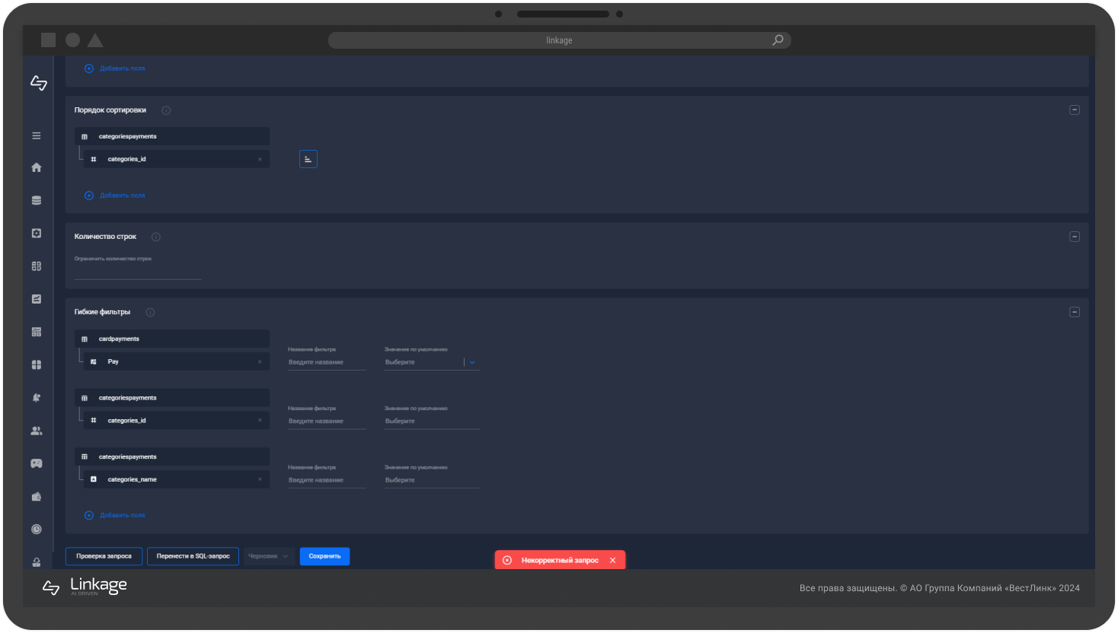
Выберите статус для показателя. Возможные статусы показателя:
- «Черновик» – работа по созданию показателя не завершена;
- «Готов к работе» – показатель готов к добавлению в виджет.
По умолчанию установлен статус «Черновик». Если запрос не проверен или некорректен, доступен только статус «Черновик».
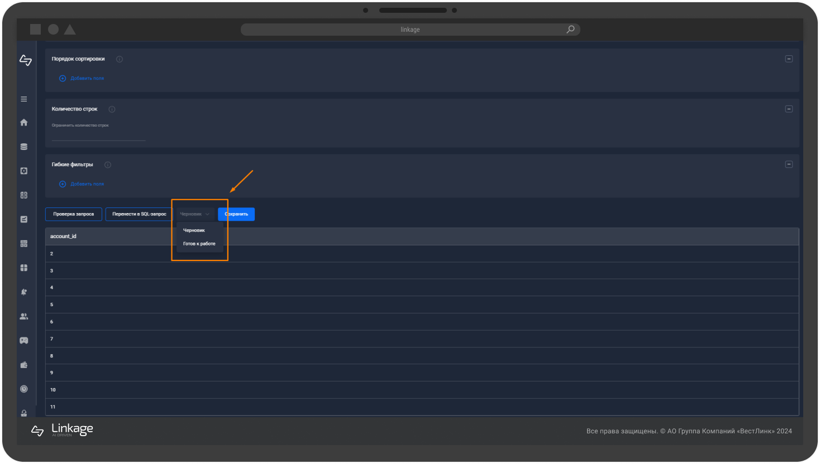

Нажмите кнопку «Сохранить», чтобы сохранить созданный показатель.
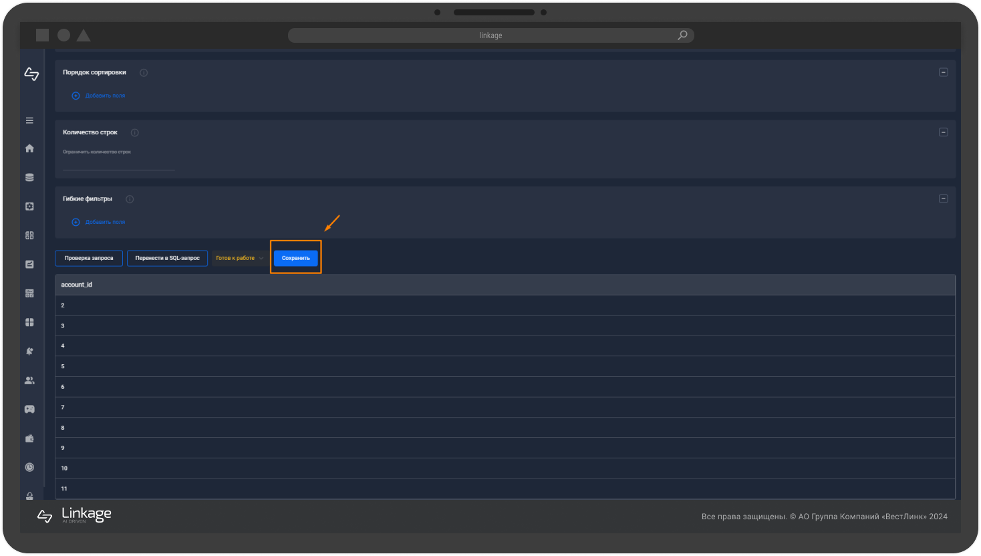
Показатель успешно создан. Перейдите к добавлению созданного показателя в виджет в модуль «Конструктор виджетов» или перейдите к управлению показателями в реестр показателей.

Создание показателя с помощью SQL-запроса
Нажмите кнопку «Создать показатель».
Откройте вкладку «SQL-запрос».
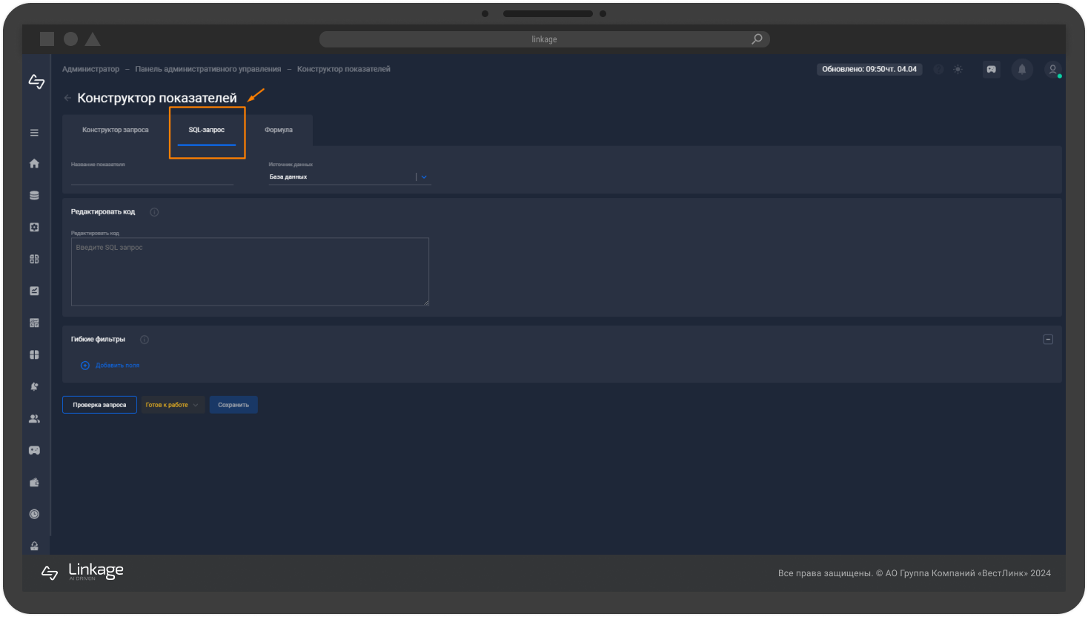
Введите наименование показателя.
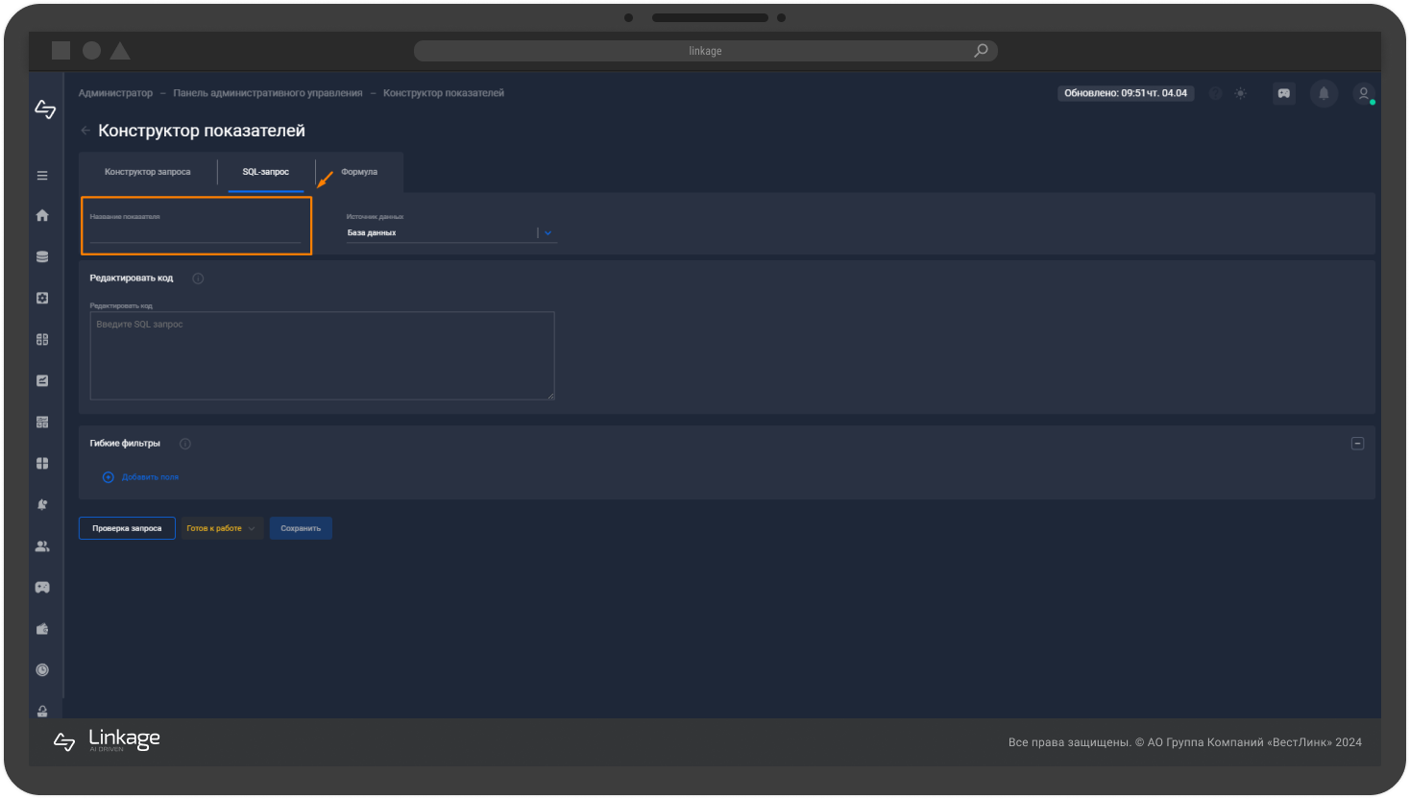
Выберите источник данных из выпадающего списка. По умолчанию отображается источник, к которому произошло самое позднее подключение. Если необходимо добавить новый источник данных, перейдите к созданию подключения в модуль «Подключения».
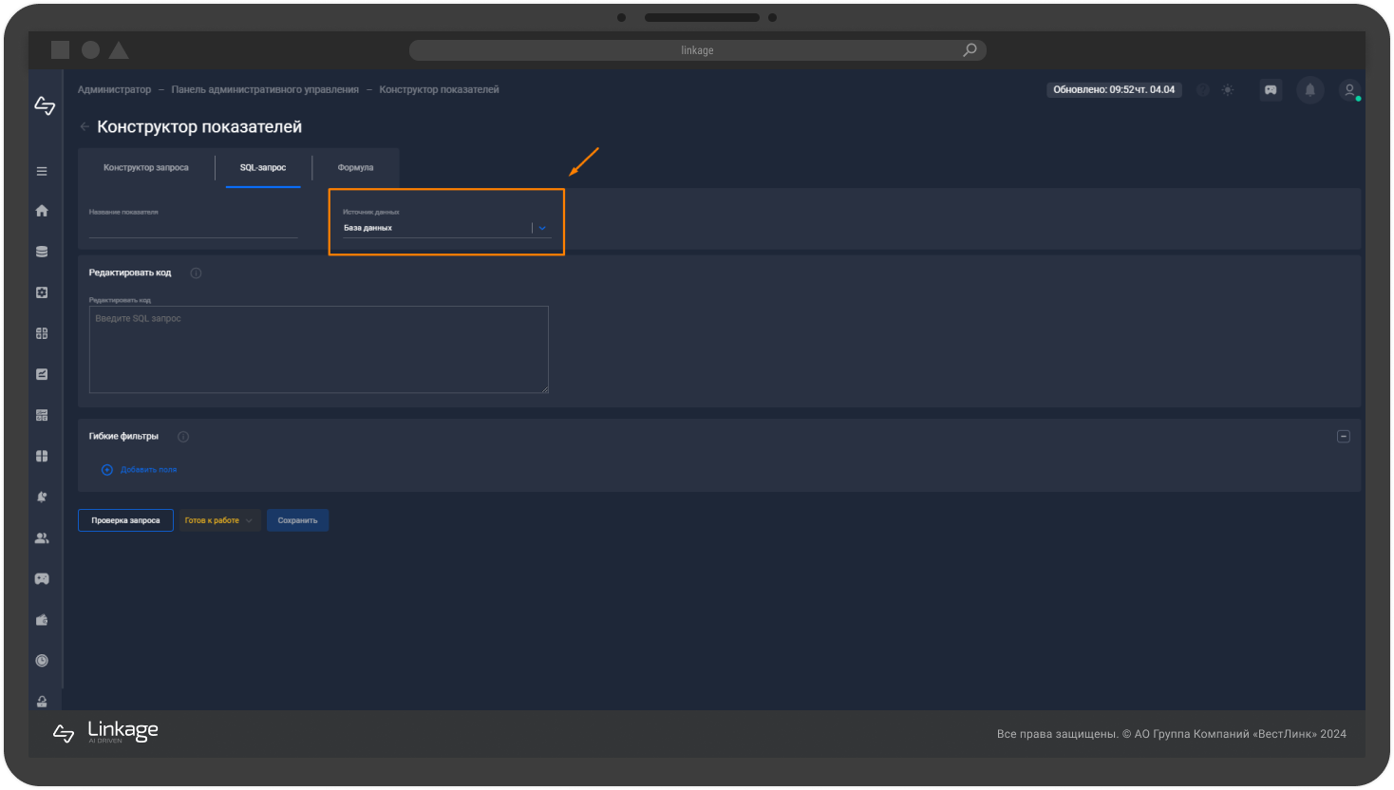
Введите SQL-запрос в поле «Редактировать код».

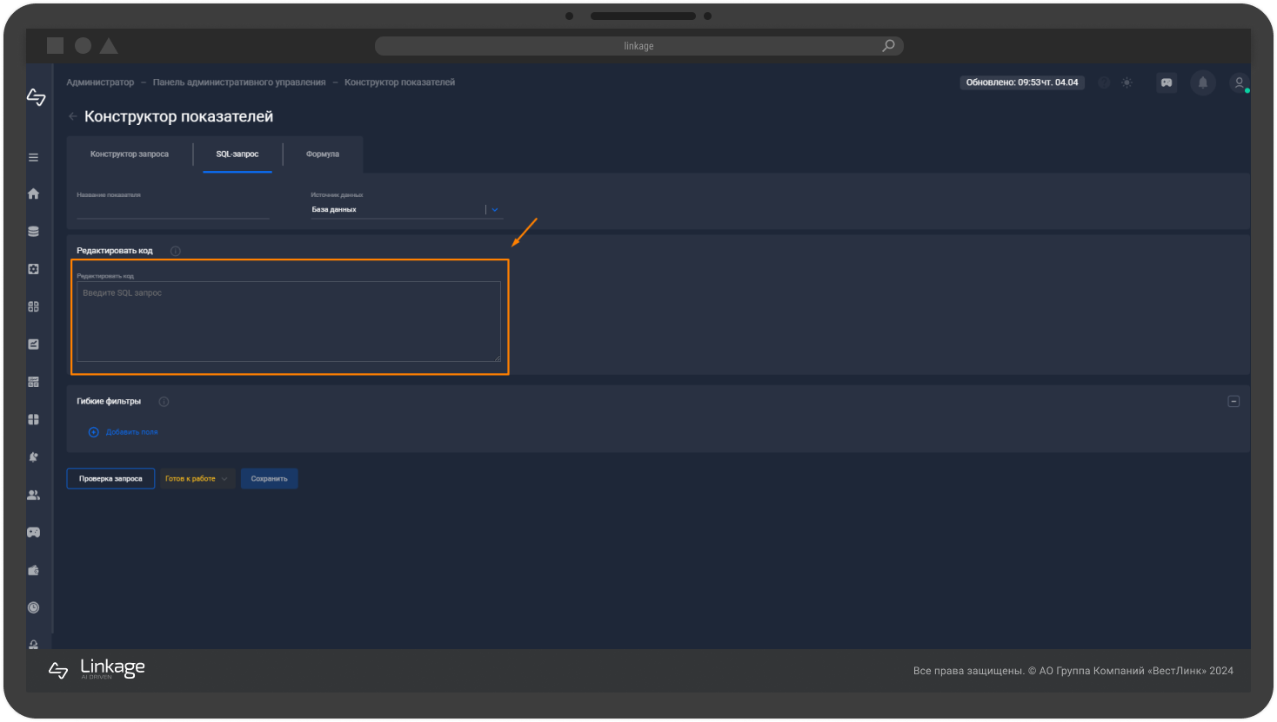
Настройте гибкую фильтрацию. Нажмите кнопку «Добавить поля» в разделе «Гибкие фильтры». Выберете необходимое поле из списка и нажмите кнопку «Вставить».
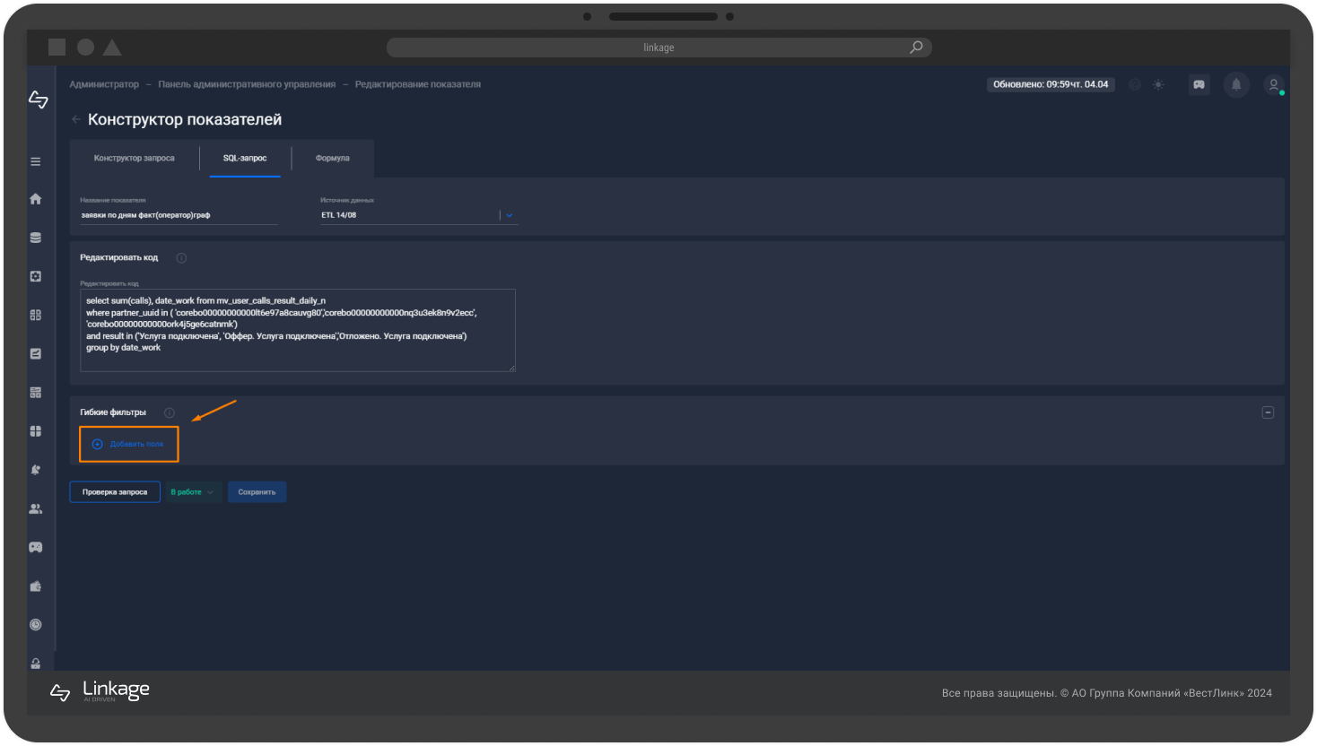
Затем задайте параметры фильтрации:
- для поля типа «Дата» выберите один из доступных параметров;

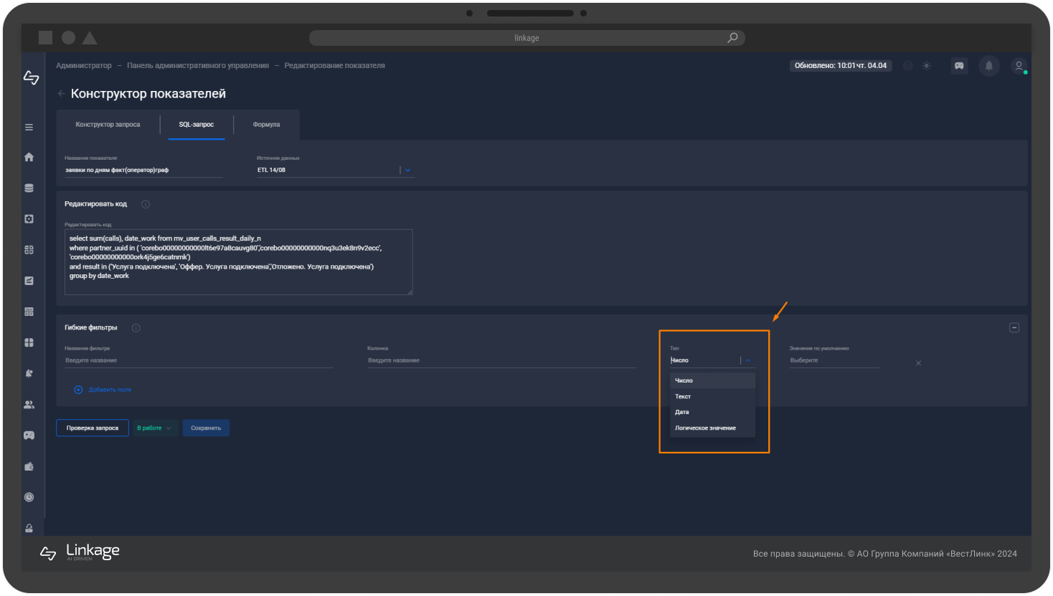
- для поля типа «Число» введите числовые данные;
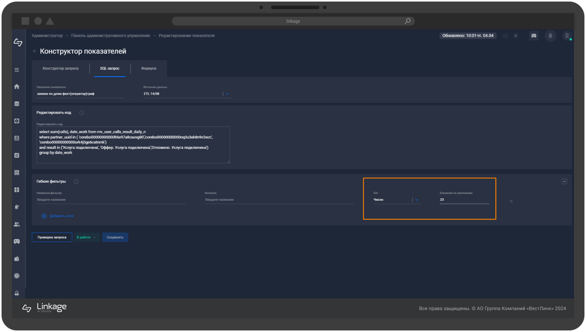
- для поля типа «Текст» введите текстовые данные.
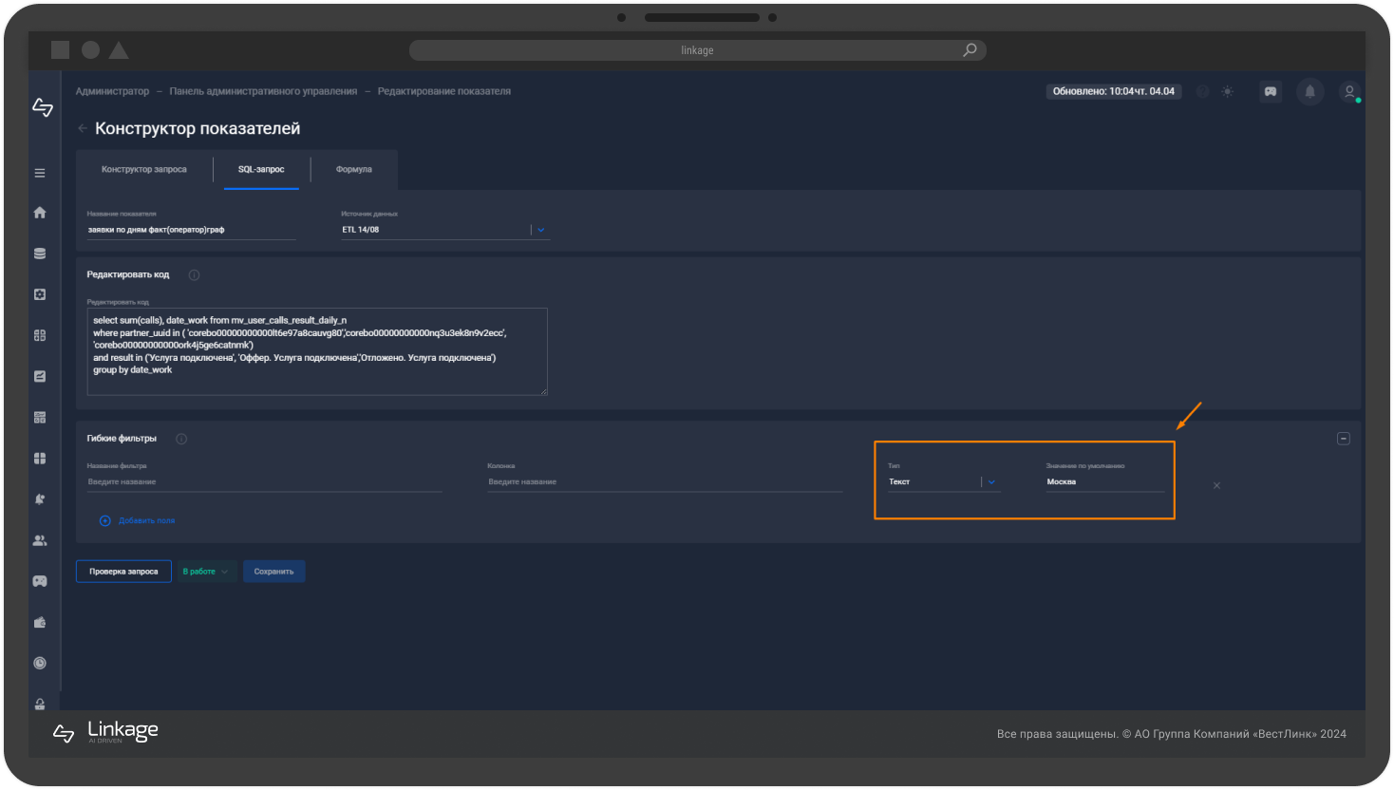
Выполните проверку запроса, нажав кнопку «Проверка запроса».
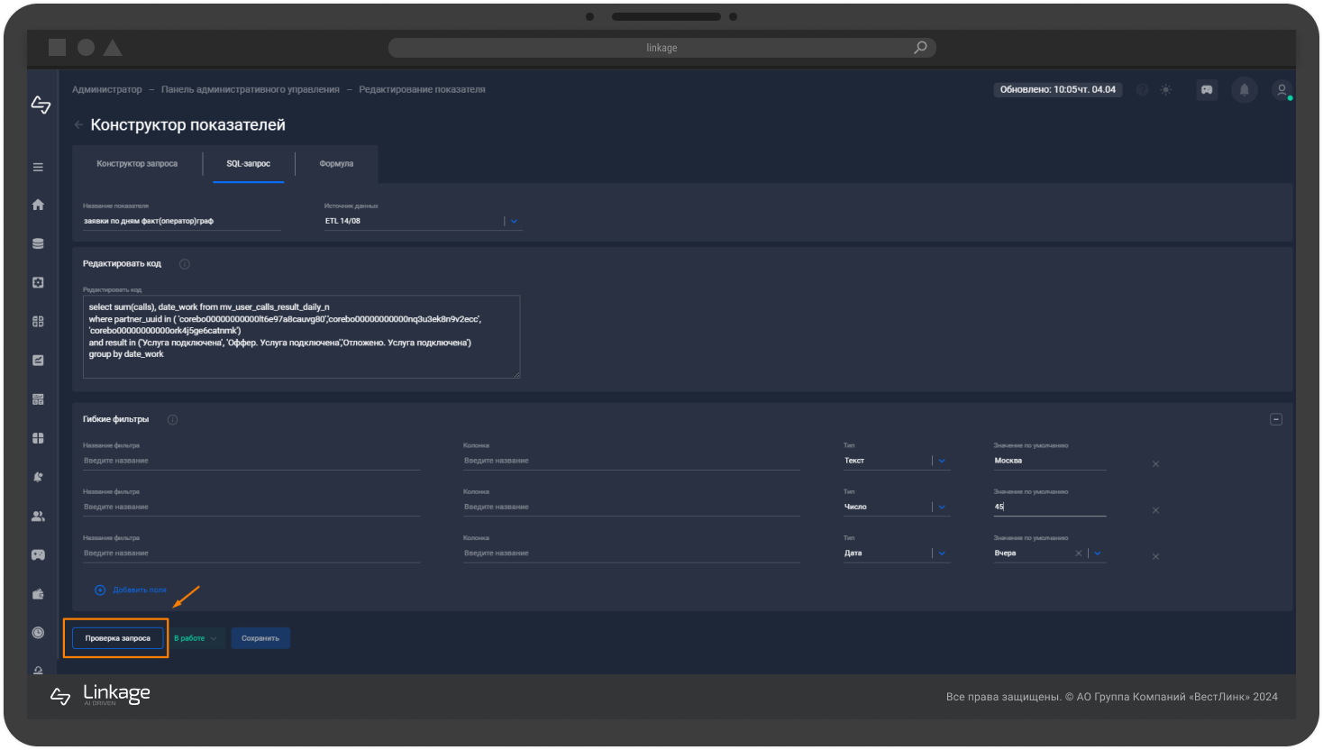
Система автоматически проверит корректность составленного запроса. Если запрос корректен, система выдаст результат запроса.
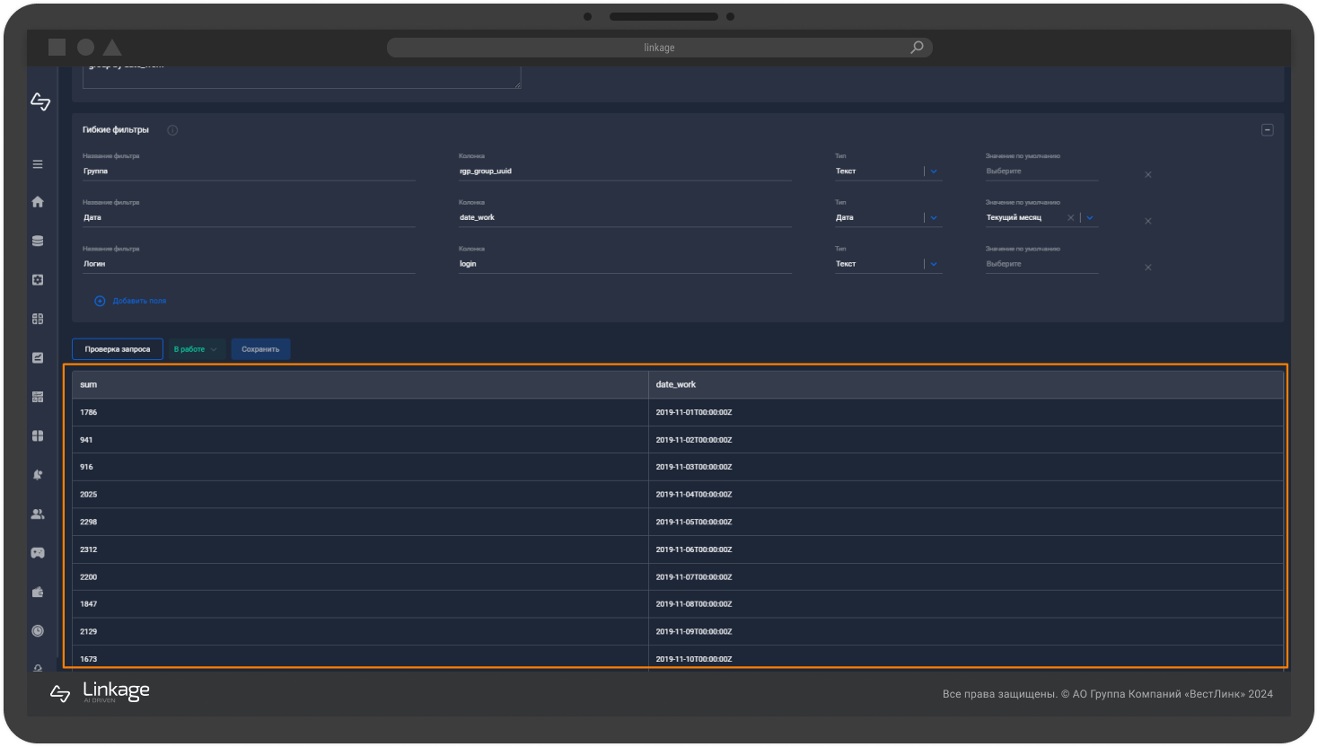
В противном случае, будет выдано сообщение об ошибке.
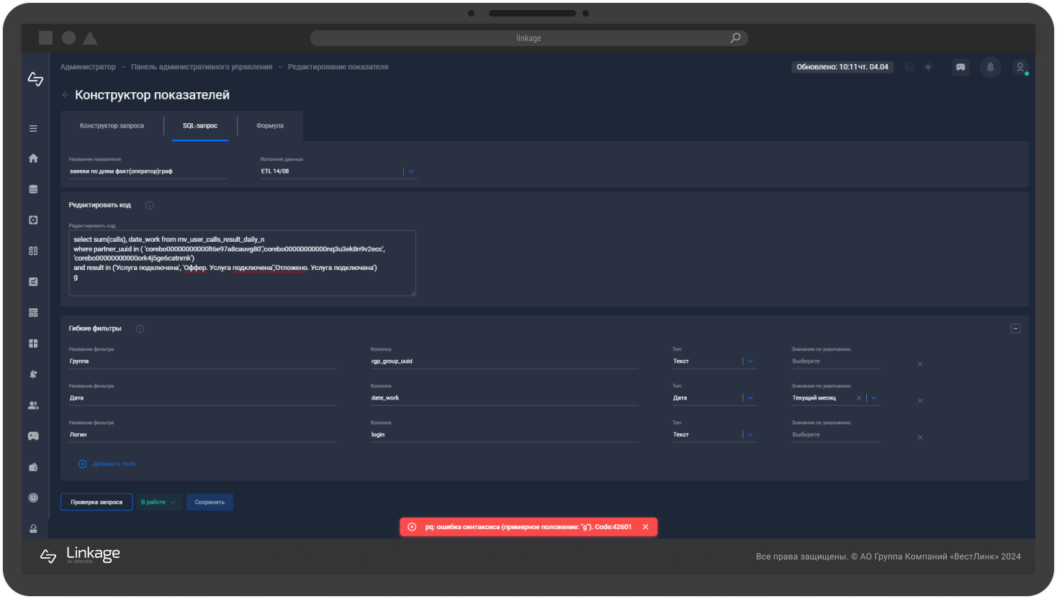
Выберите статус для показателя.
Возможные статусы показателя:
- «Черновик» – работа по созданию показателя не завершена;
- «Готов к работе» – показатель готов к добавлению в виджет.
По умолчанию установлен статус «Черновик». Если запрос не проверен или некорректен, доступен только статус «Черновик».
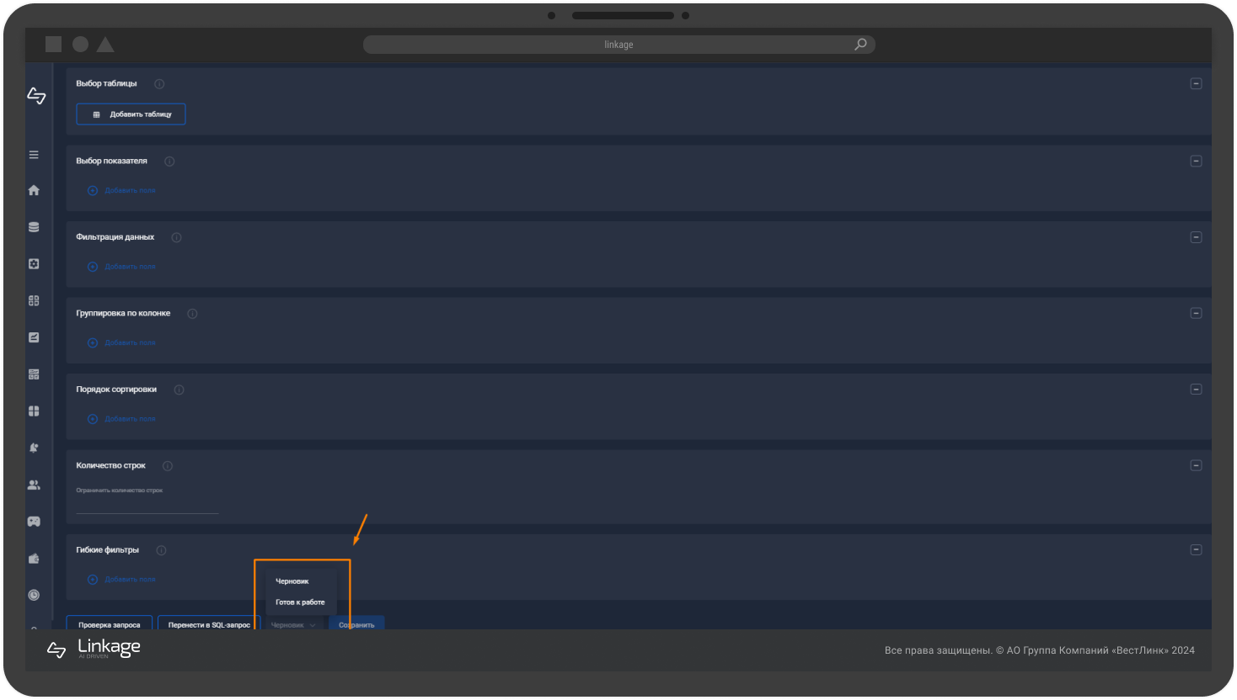
Нажмите кнопку «Сохранить», чтобы сохранить созданный показатель.
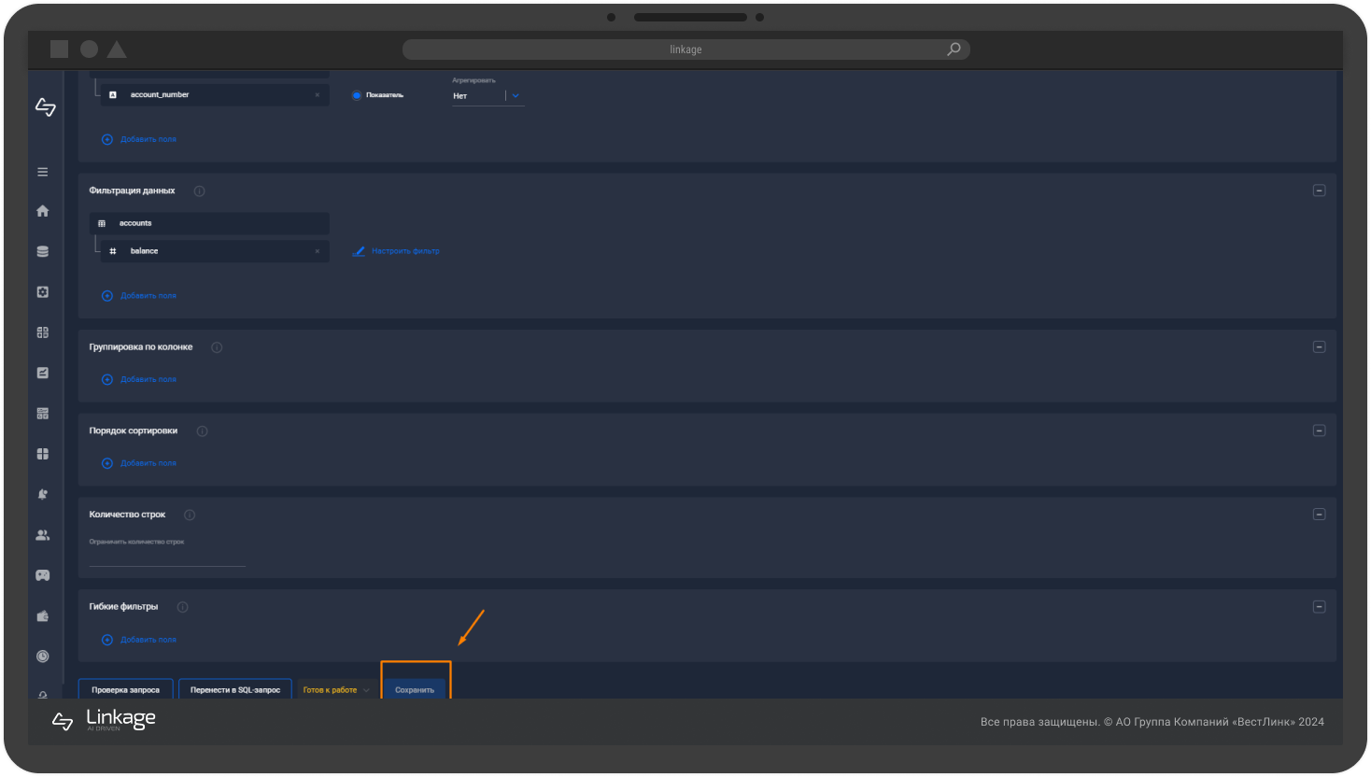
Показатель успешно создан. Перейдите к добавлению созданного показателя в виджет в модуль «Конструктор виджетов» или перейдите к управлению показателями в реестр показателей.

Создание показателя с применением математических формул и функций
Нажмите кнопку «Создать показатель».
Откройте вкладку «Формула».
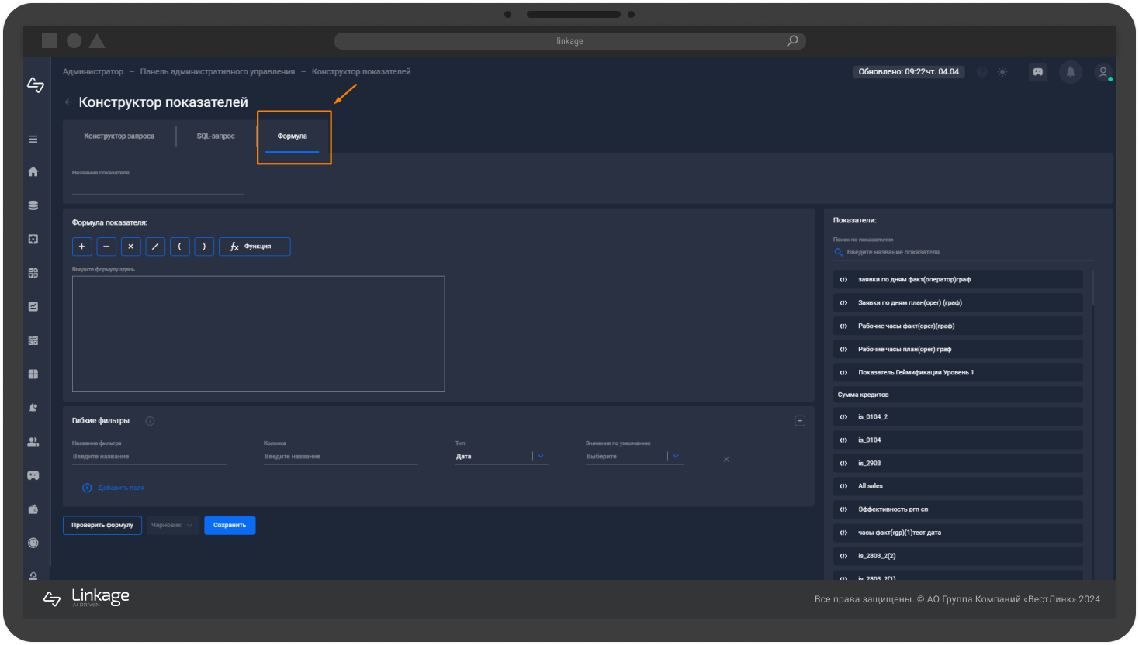

Введите наименование показателя.
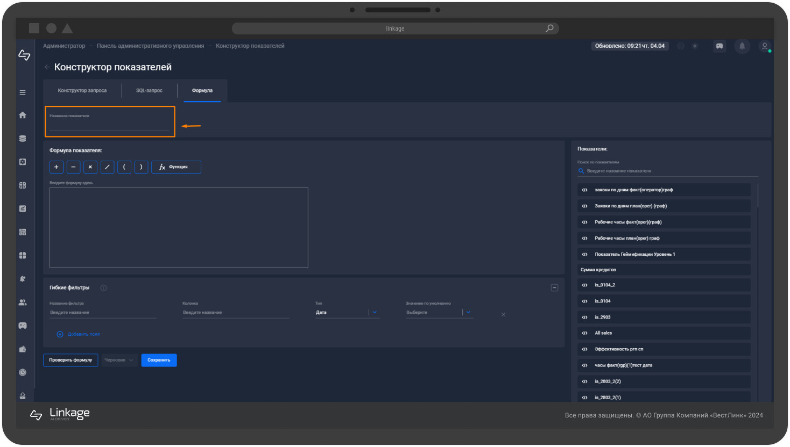
Составьте формулу расчета. Выберите один или несколько показателей, участвующих в расчете из списка показателей в правой части экрана.
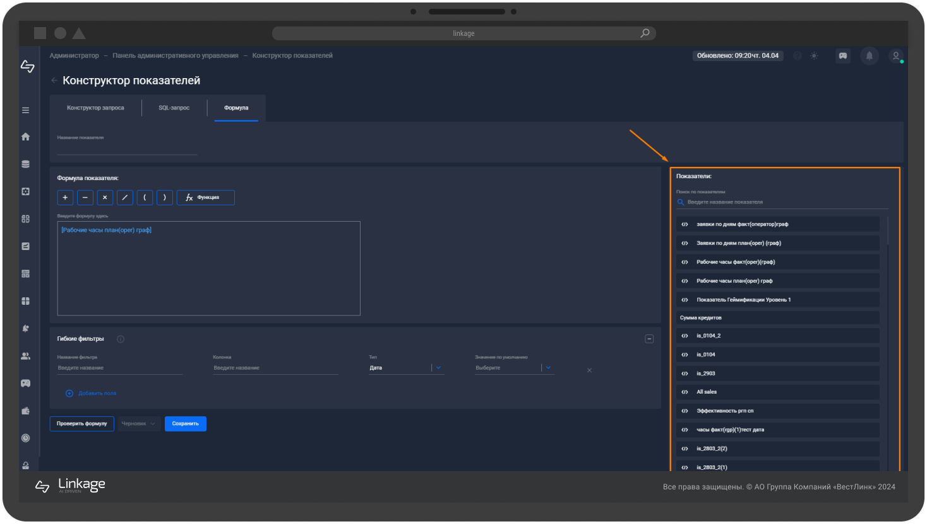
Выберите математические действия или функции.
Доступные математические действия:
- Сложение – «+»;
- Вычитание – «-»;
- Умножение – «×»;
- Деление – «/»;
- Открытие скобки – «(»;
- Закрытие скобки – «)».
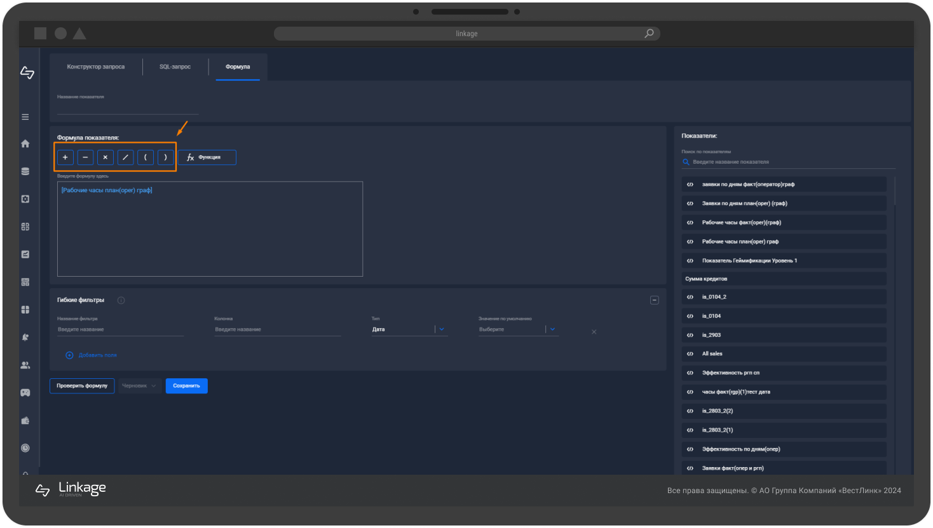
Доступные математические функции:
- PERCENT – вычисление процента от числа;
- CEIL – округление числа в большую сторону до ближайшего целого значения;
- FLOOR – округление числа в меньшую сторону до ближайшего целого значения;
- SQRT – вычисление положительного квадратного корня положительного числа.
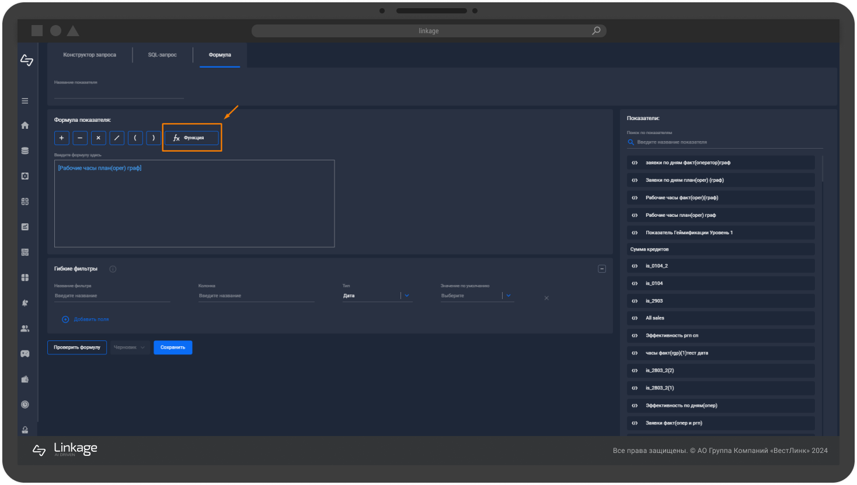
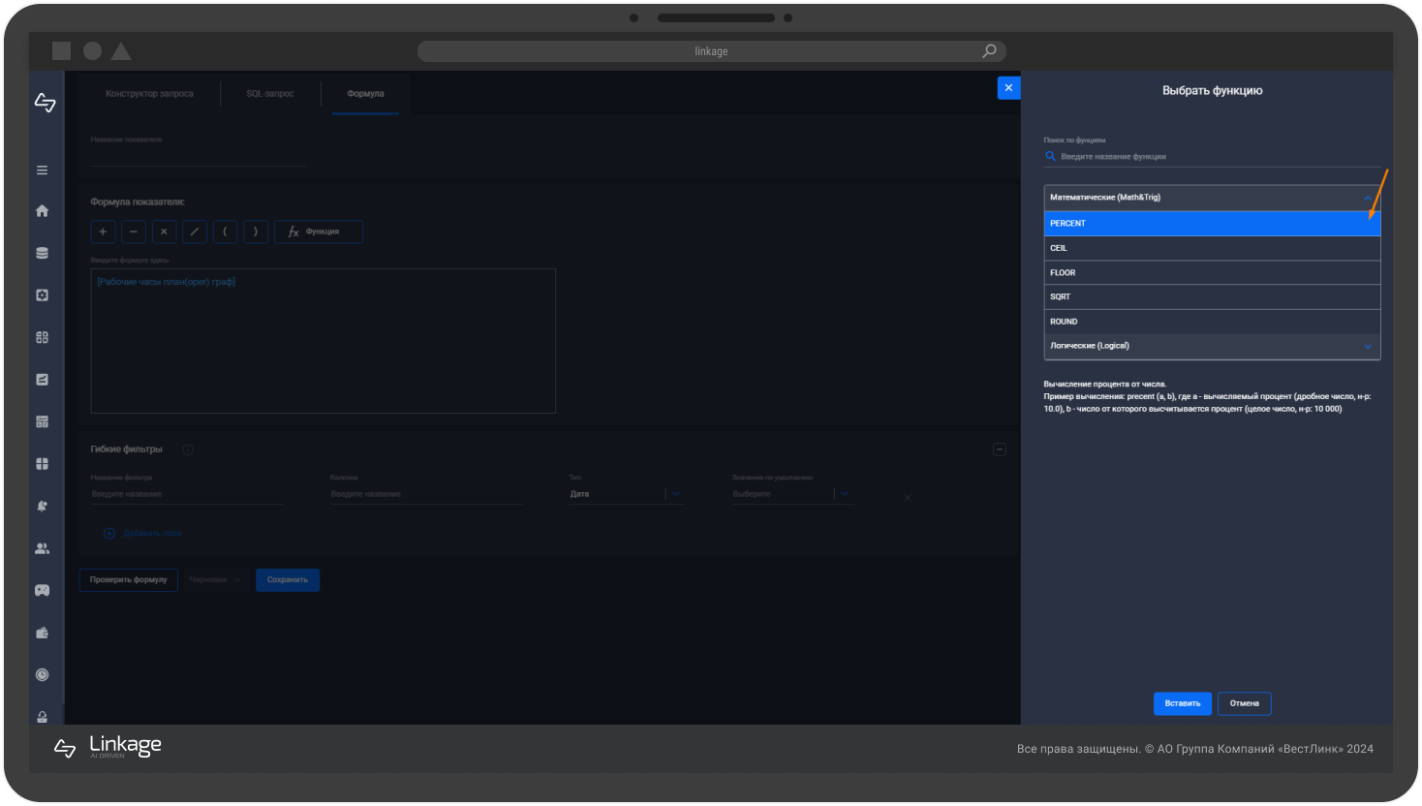
Настройте гибкую фильтрацию. Нажмите кнопку «Добавить поля» в разделе «Гибкие фильтры». Выберете необходимое поле из списка и нажмите кнопку «Вставить».
Затем задайте параметры фильтрации:
- для поля типа «Дата» выберите один из доступных параметров;
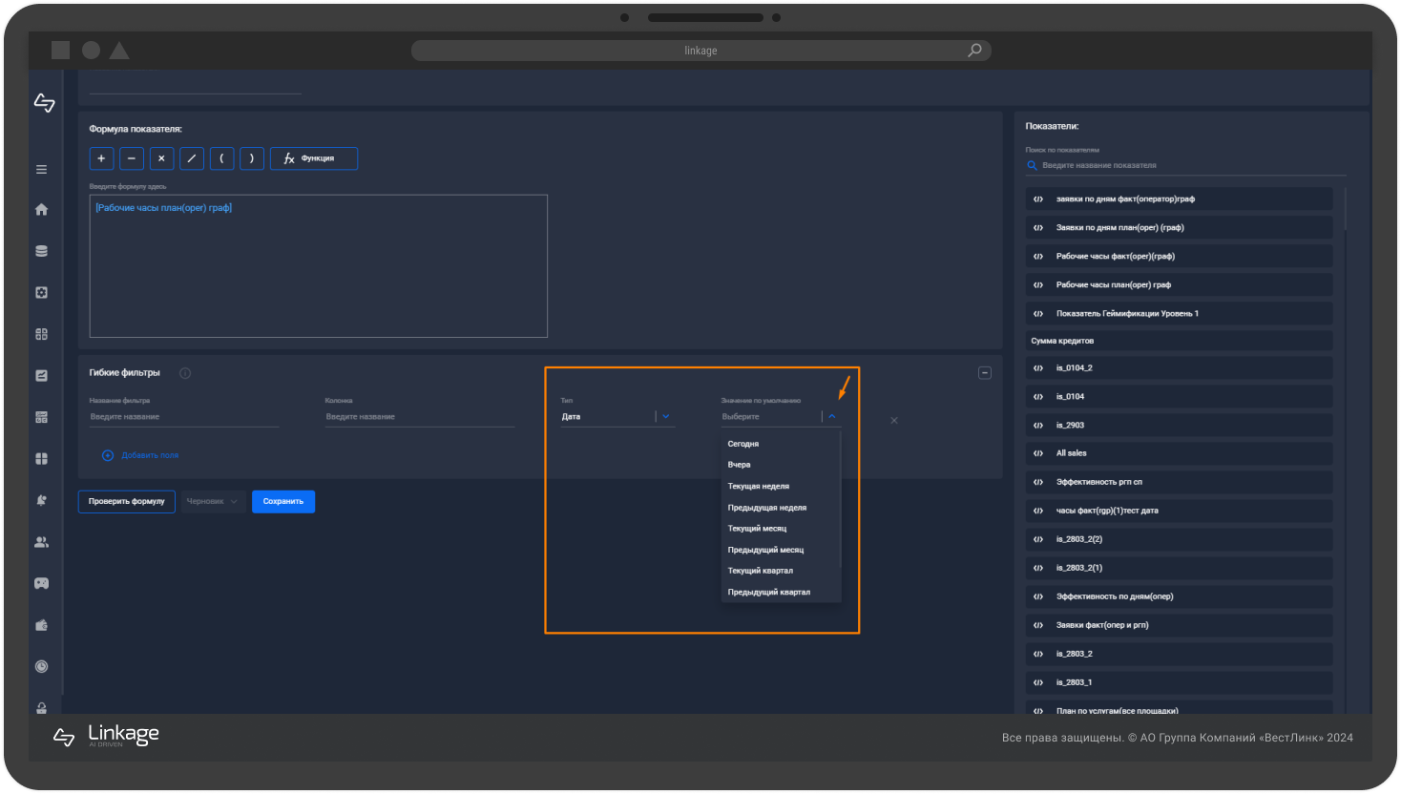
- для поля типа «Число» введите числовые данные;
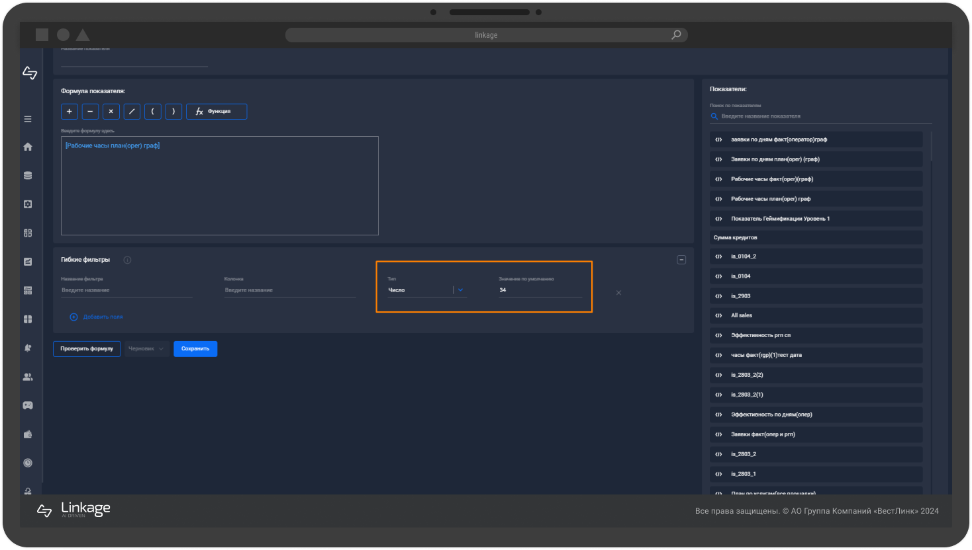
- для поля типа «Текст» введите текстовые данные.

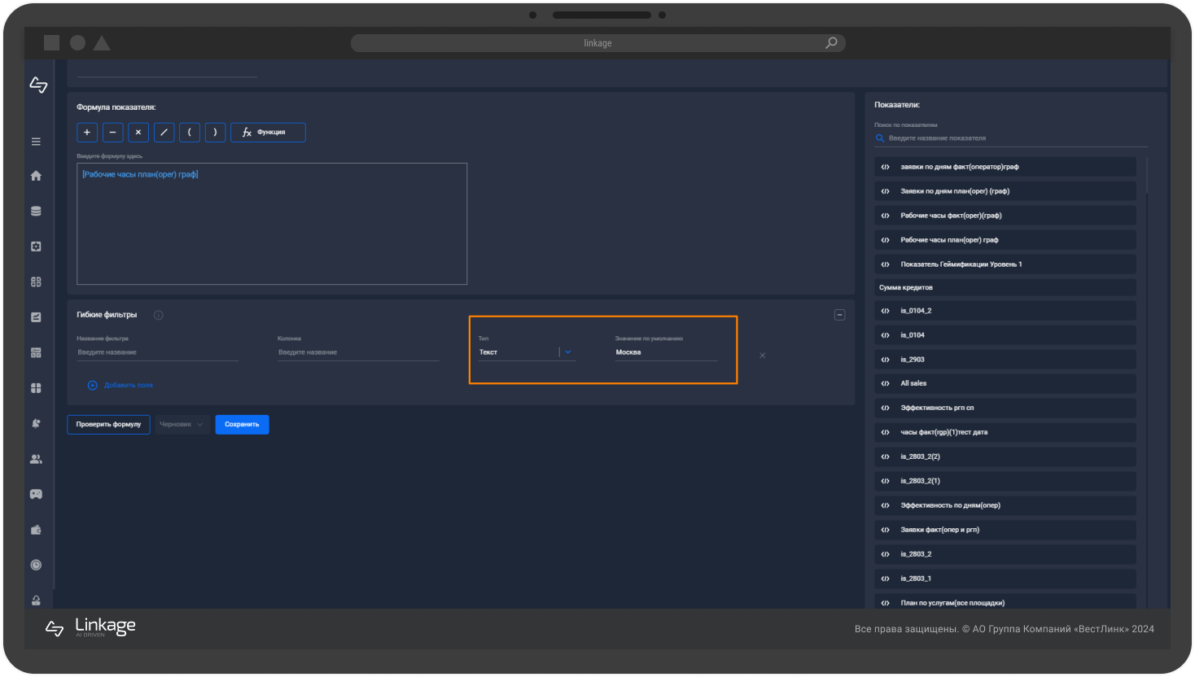
Выполните проверку формулы, нажав кнопку «Проверка формулы». Система автоматически проверит корректность составленной формулы. Если формула корректна, система выдает результат расчета.
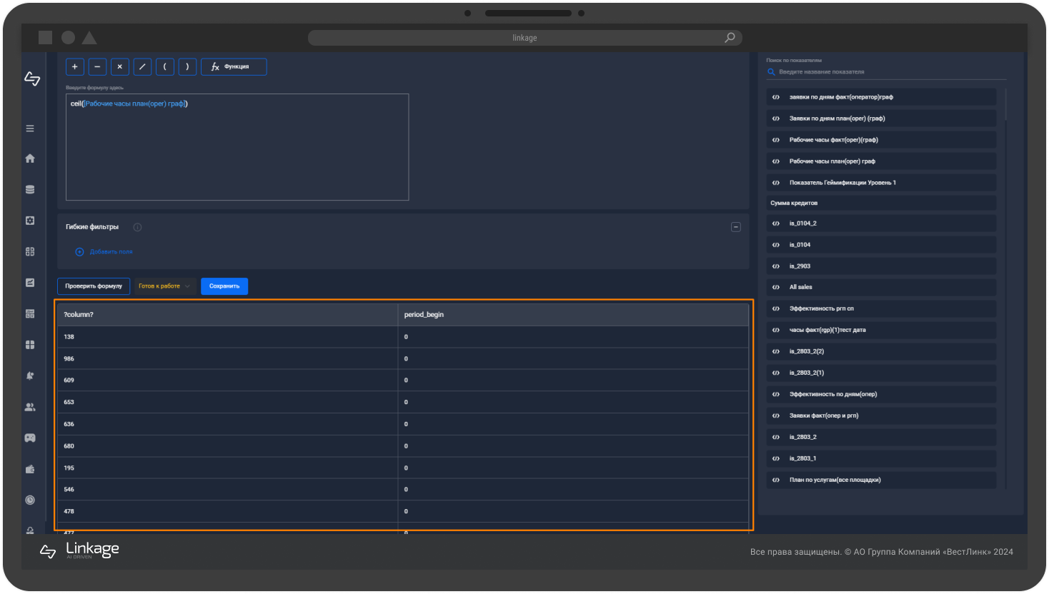
В противном случае, будет выдано сообщение об ошибке.

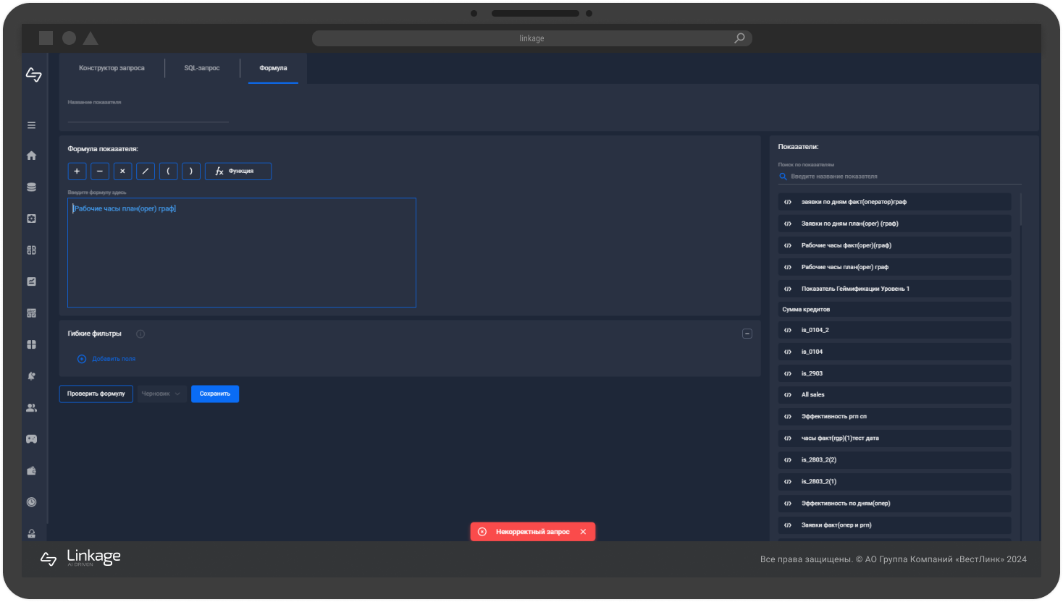
Выберите статус для показателя.
Возможные статусы показателя:
- «Черновик» – работа по созданию показателя не завершена;
- «Готов к работе» – показатель готов к добавлению в виджет.
По умолчанию установлен статус «Черновик». Если запрос не проверен или некорректен, доступен только статус «Черновик».
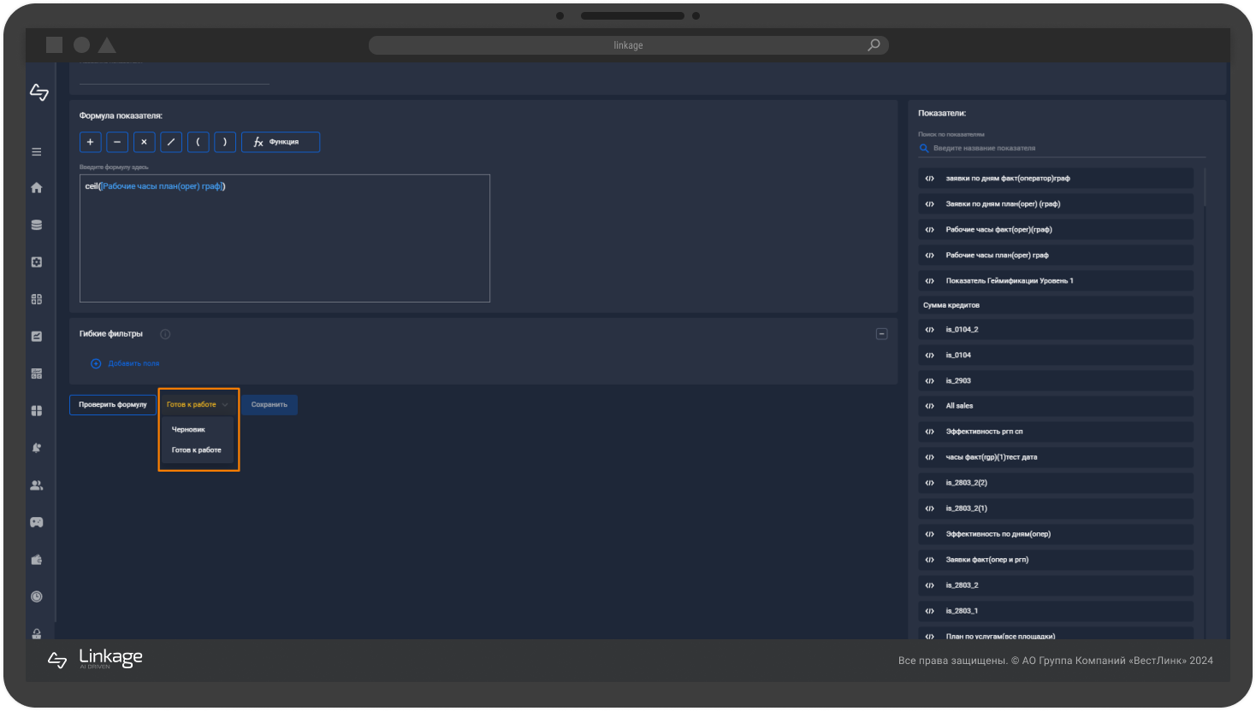
Нажмите кнопку «Сохранить», чтобы сохранить созданный показатель.
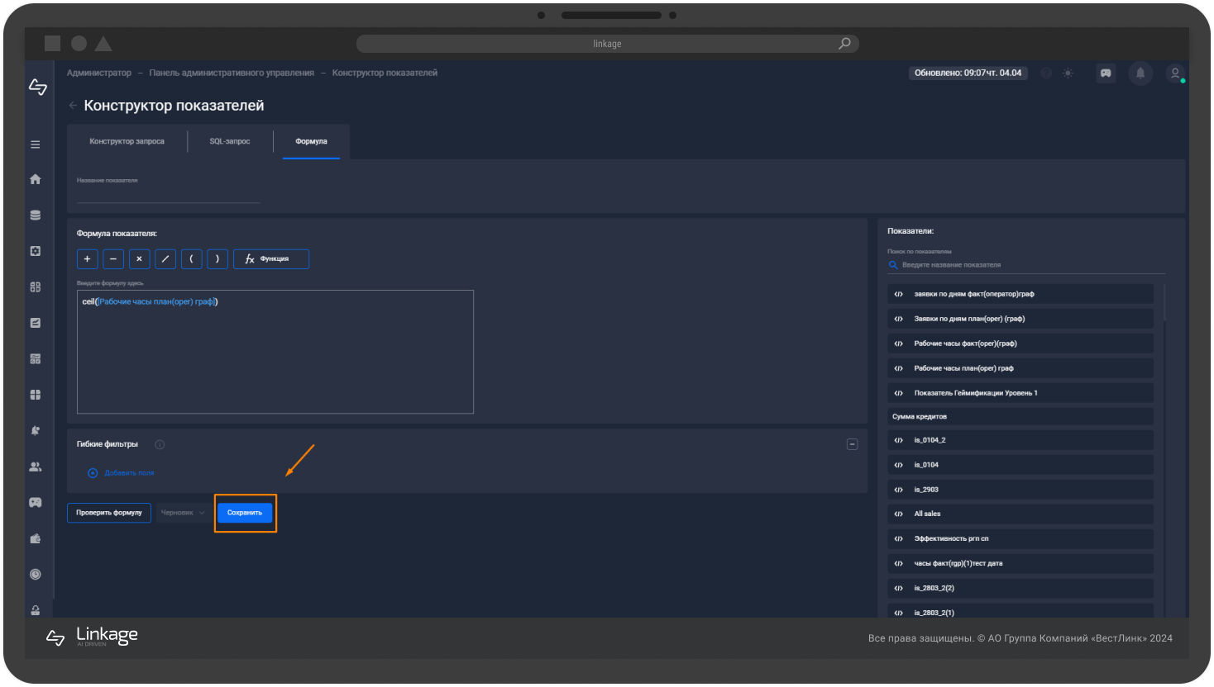
Показатель успешно создан. Перейдите к добавлению созданного показателя в виджет в модуль «Конструктор виджетов» или перейдите к управлению показателями в реестр показателей.

Управление показателями
В разделе «Реестр показателей» реализована возможность просмотра, редактирования, копирования и удаления созданных показателей.

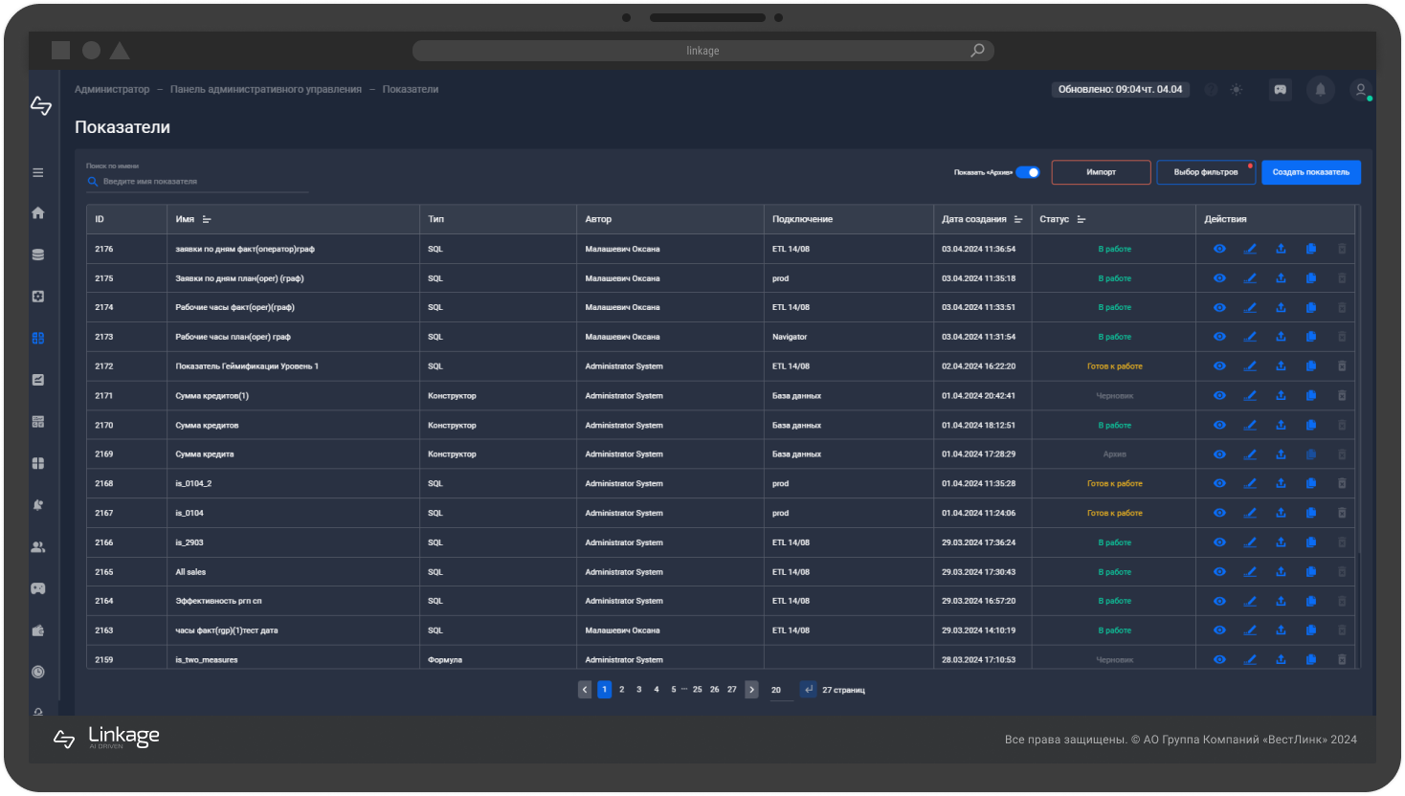
Используйте поисковую строку для быстрого поиска показателя по названию.
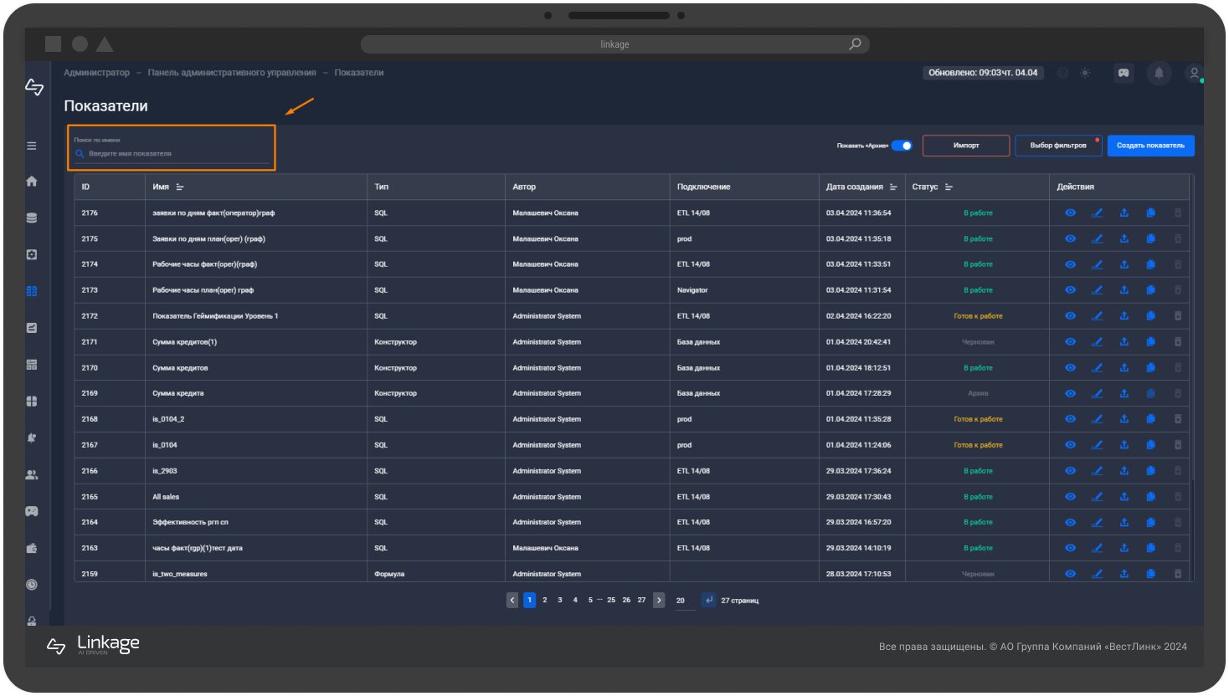
Применяйте фильтры для дополнительной фильтрации показателей по различным параметрам.
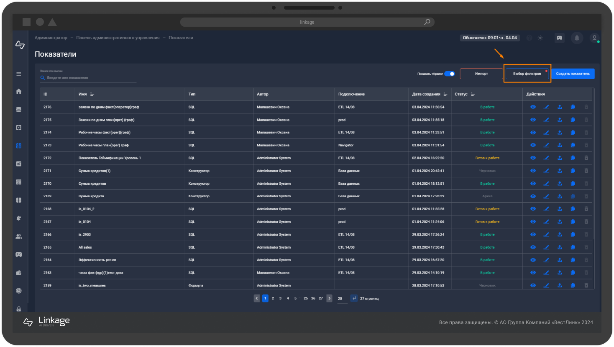
В таблице отображается полная информация о показателях, включая тип и статус показателя.
Тип – значение, указывающее на способ создания показателя:
- Число – показатель создан через интерфейс конструктора;
- SQL – показатель создан с помощью SQL-запроса;
- Формула – показатель создан путем применения математических формул или функций из простых показателей.
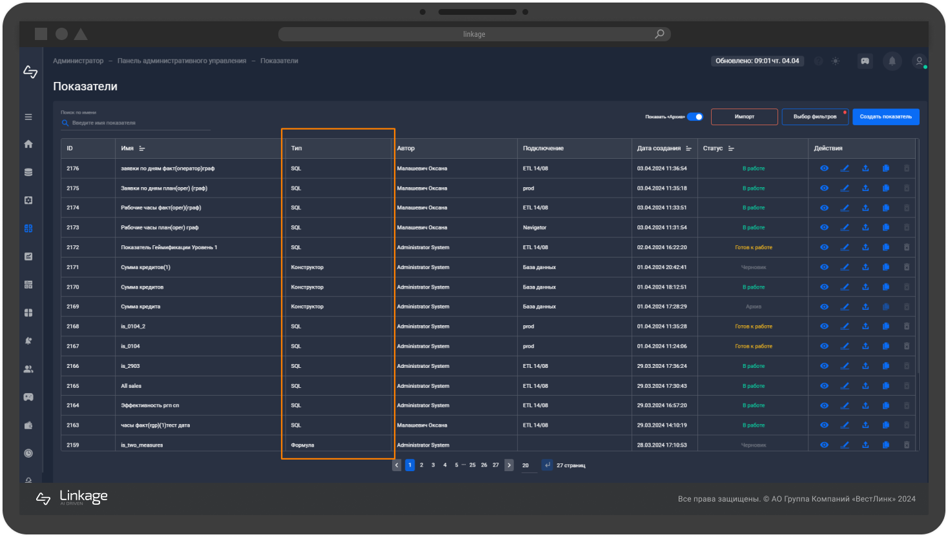
Статус – одно из состояний показателя:
- В работе – показатель используется в виджете;
- Готов к работе – работа по созданию показателю завершена, показатель еще не используется ни в одном виджете;
- Черновик – работа по созданию показателя не завершена;
- Архив – показатель перемещен в архив и готовится к удалению.

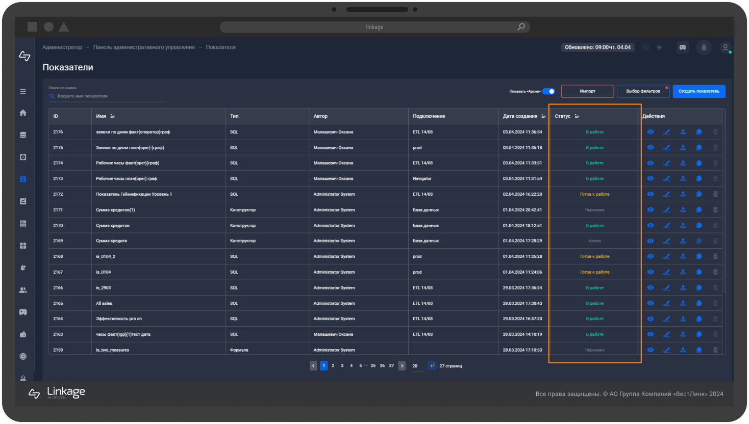
Для внесения изменений в созданный показатель, нажмите иконку «Редактировать» напротив него.
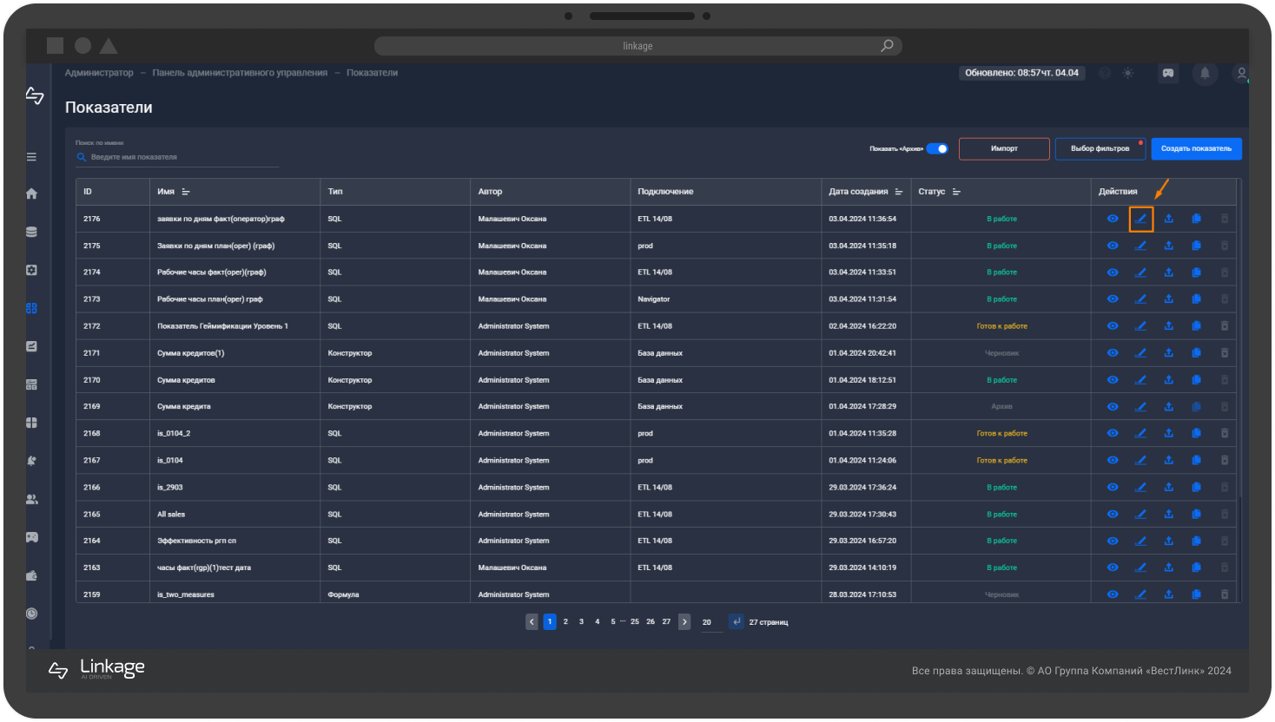
После внесения изменений проверьте запрос, нажав кнопку «Проверка запроса». Если запрос корректен, система выдаст результат запроса, в противном случае будет выведено сообщение об ошибке. В случае непроверенного или некорректного запроса сохранение возможно только в статусе «Черновик».
Для удаления показателя нажмите иконку «Удалить» напротив показателя.
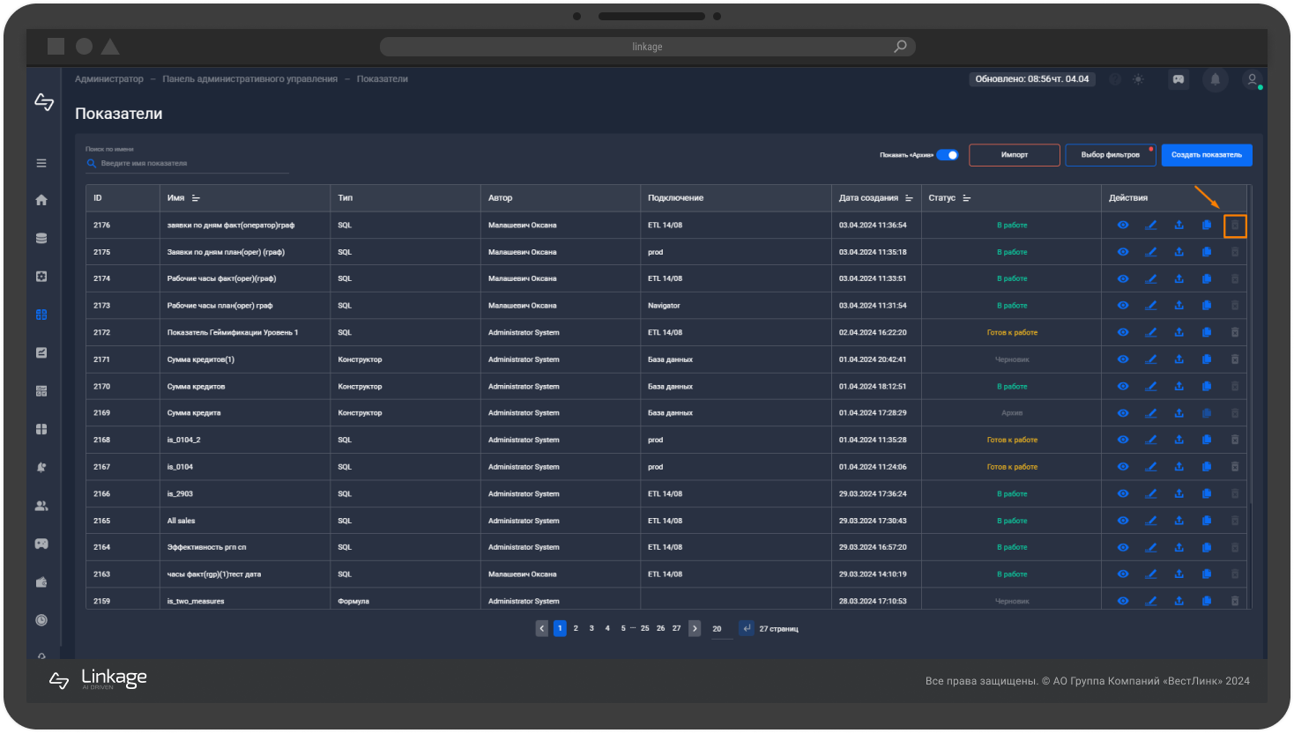
Удаляемый показатель будет перемещен в «Архив». В течении 3 месяцев он будет доступен для восстановления. Через 3 месяца произойдет удаление показателя из системы.
Кликните на переключатель «Показать архив», чтобы отобразить показатели со статусом «Архив» в общем списке. По умолчанию они скрыты.

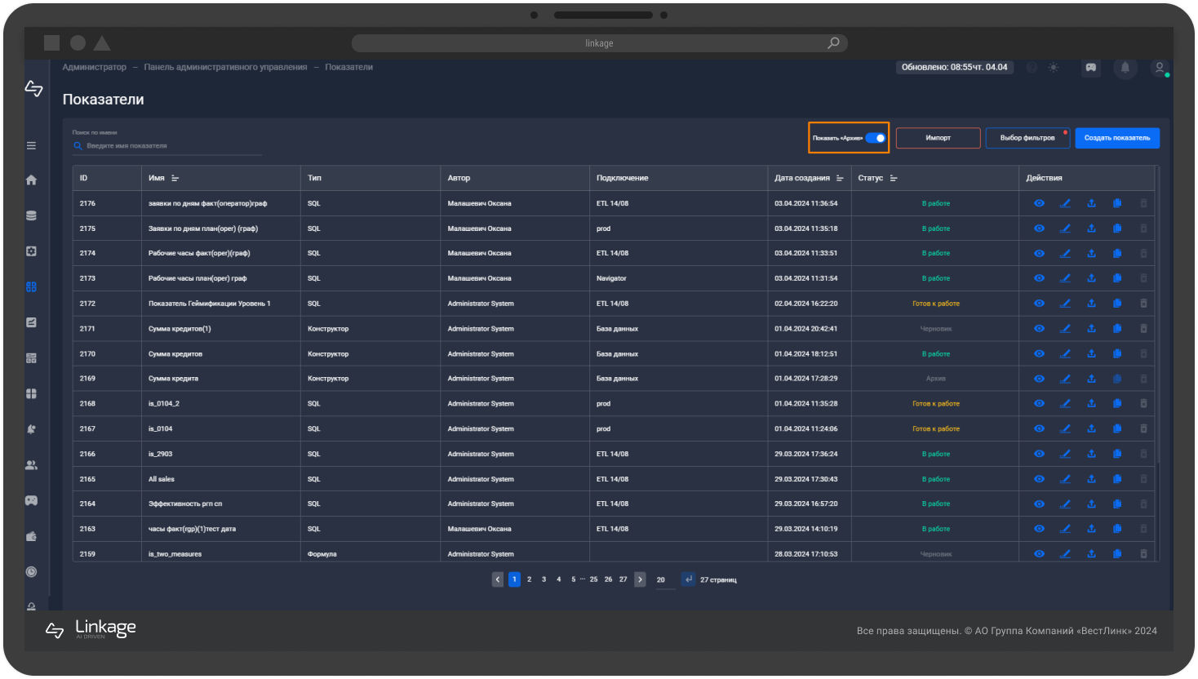

Модуль «Конструктор виджетов»
Конструктор виджетов предназначен для создания виджетов на основе готовых графических шаблонов для дальнейшего формирования дашборда.
Перейти к созданию и настройке виджета

Создание виджета
Нажмите кнопку «Создать виджет», чтобы начать создание нового виджета с помощью конструктора.

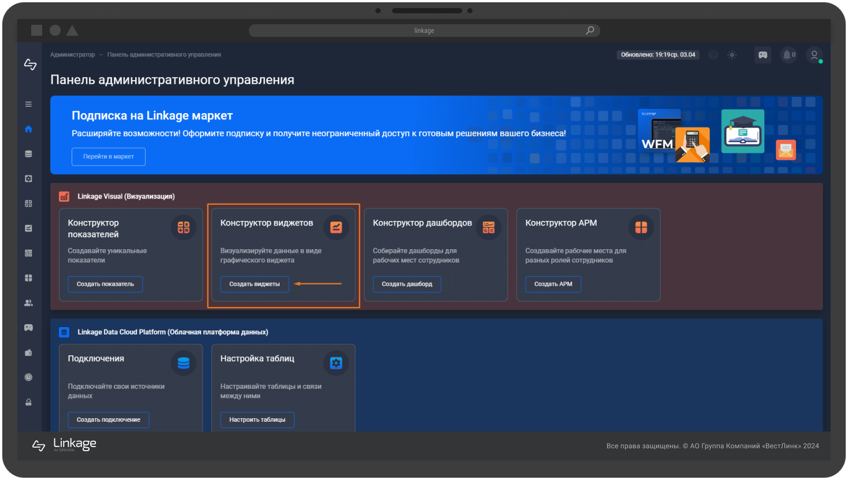
Выберите один из следующих типов графика:
- Диаграмма области – разновидность линейной диаграммы, в которой область ниже линии заполнена индивидуальным цветом или текстурой;
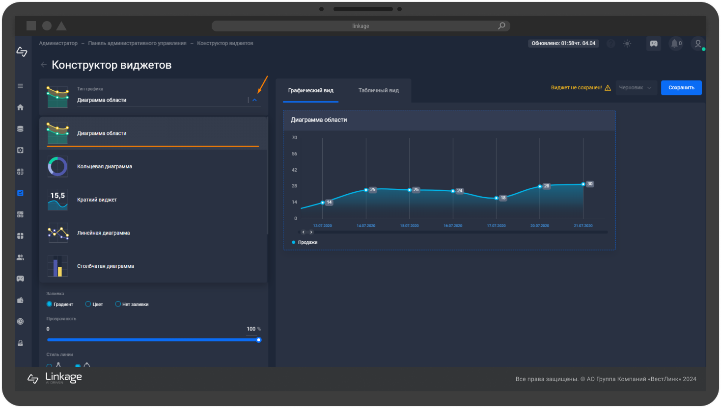
- Линейная диаграмма ряд точек, соединенных между собой линией, где расположение точек соответствует величинам, которые они отображают;
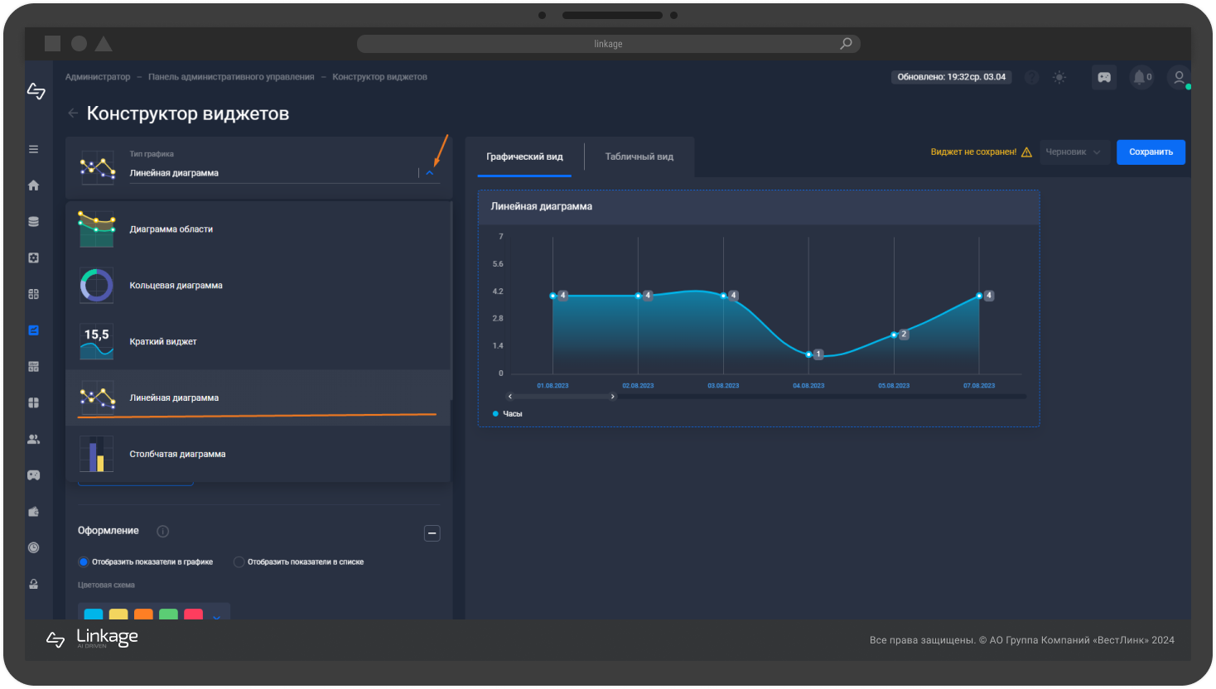

- Кольцевая диаграмма – «кольцо», разбитое на сегменты цветами, пропорционально данным, которые она отражает;
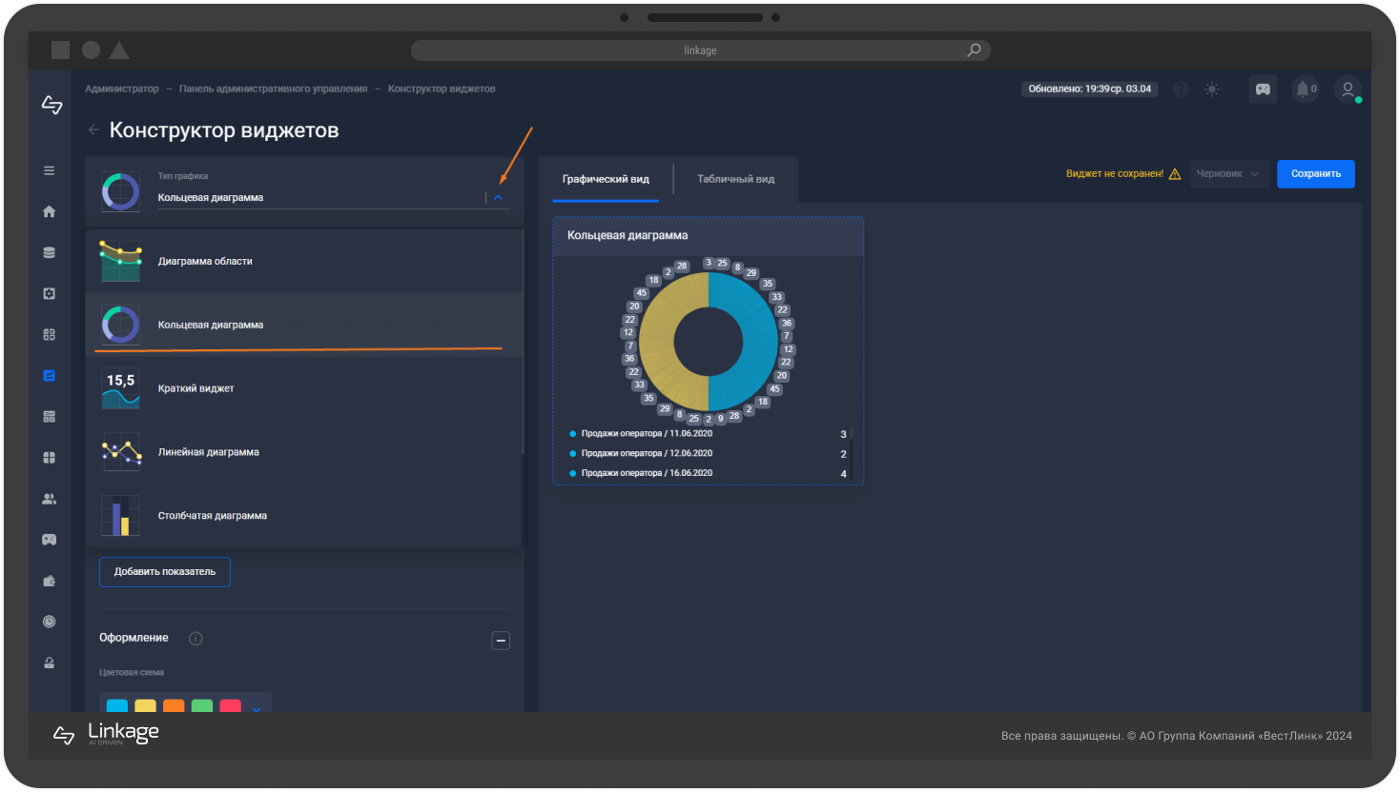
- Столбчатая диаграмма – диаграмма с вертикальными столбцами, высоты которых пропорциональны величинам, которые они отображают;
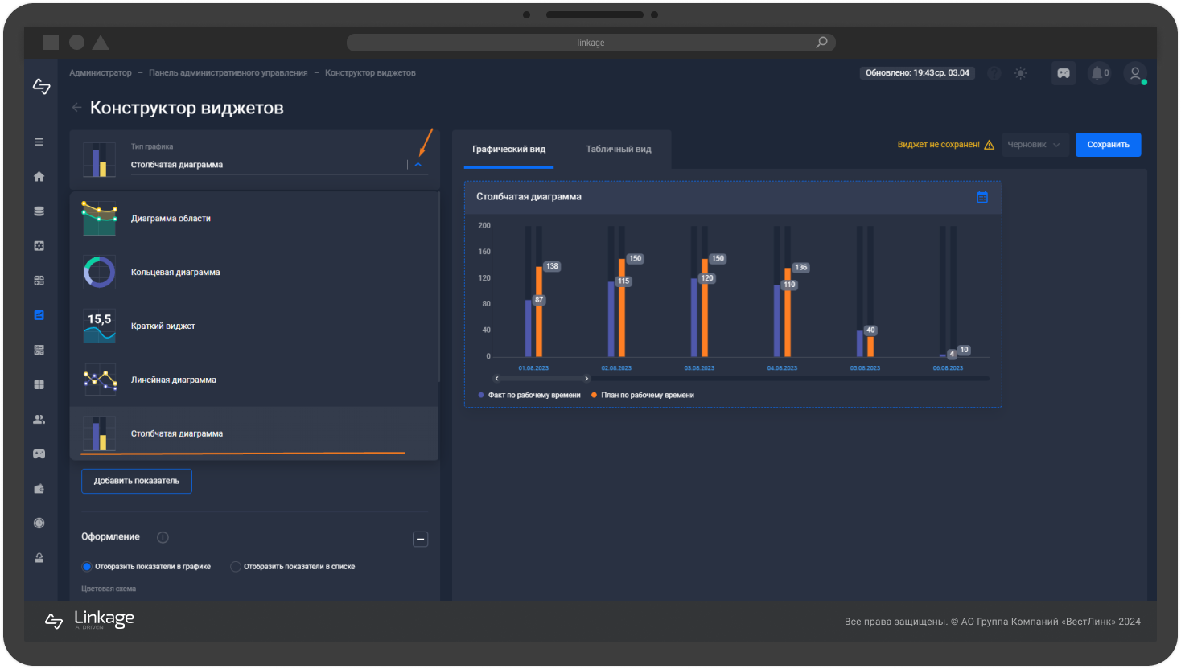
- Краткий виджет – виджет, визуализирующий одно или несколько показателей без графического отображения;
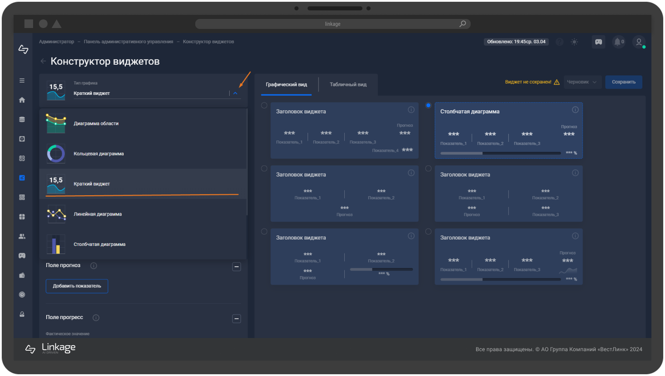

- Спидометр – шкала в виде спидометра с зонами со стрелкой, указывающей текущее значение.
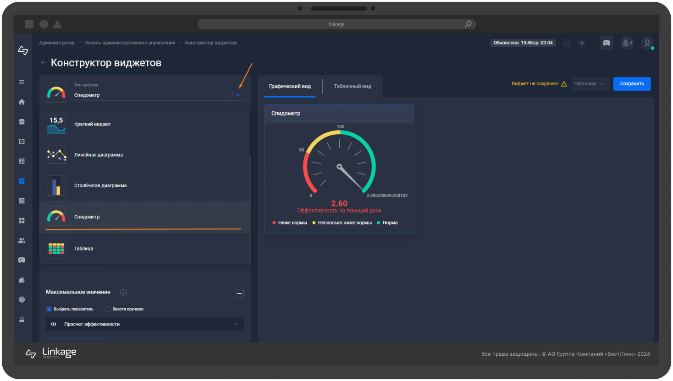
- Таблица – виджет, который предоставляет структурированное представление данных в виде таблицы.
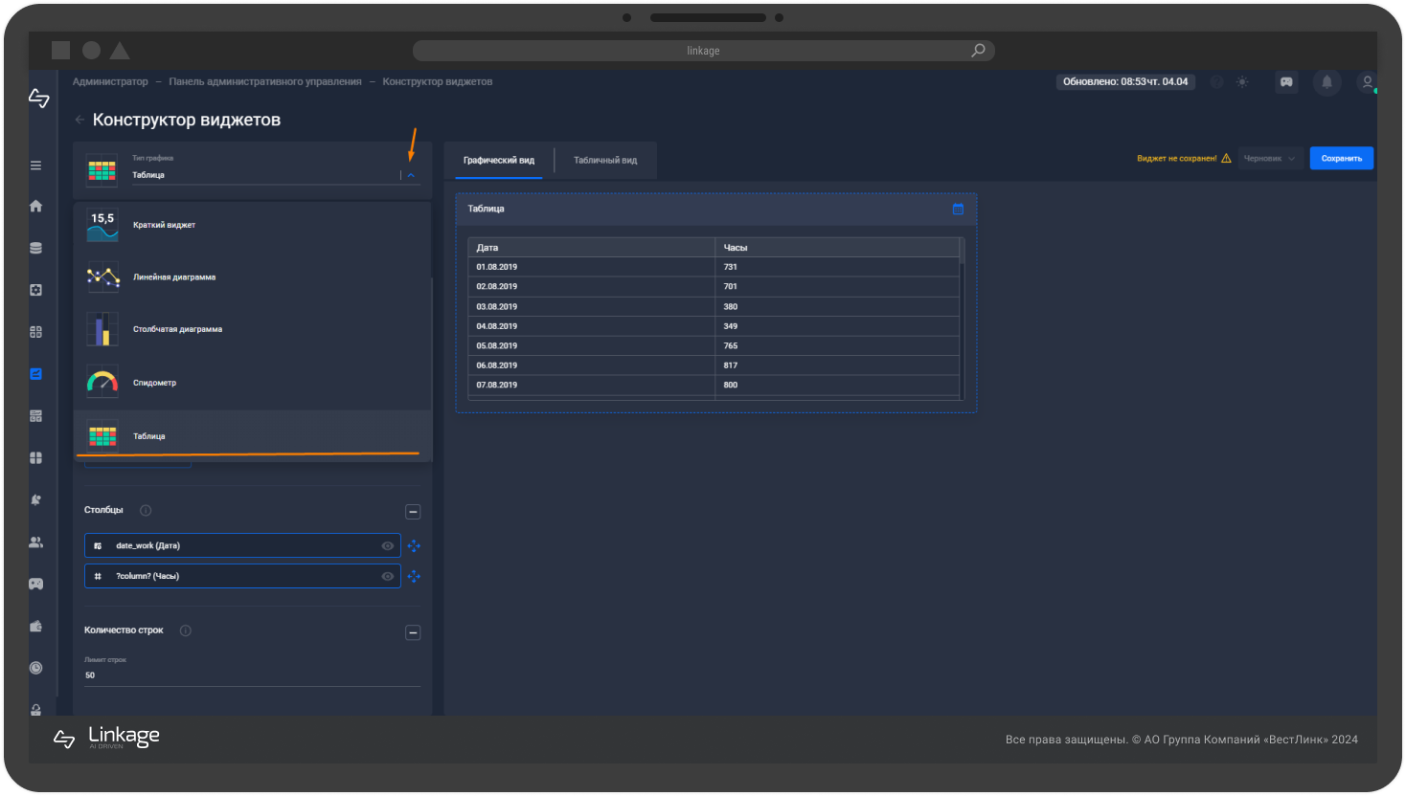
Заполните настройки виджета, включая заголовок и подсказку.
Подсказка – пояснение к виджету, которое будет отображаться при наведении на иконку «i».
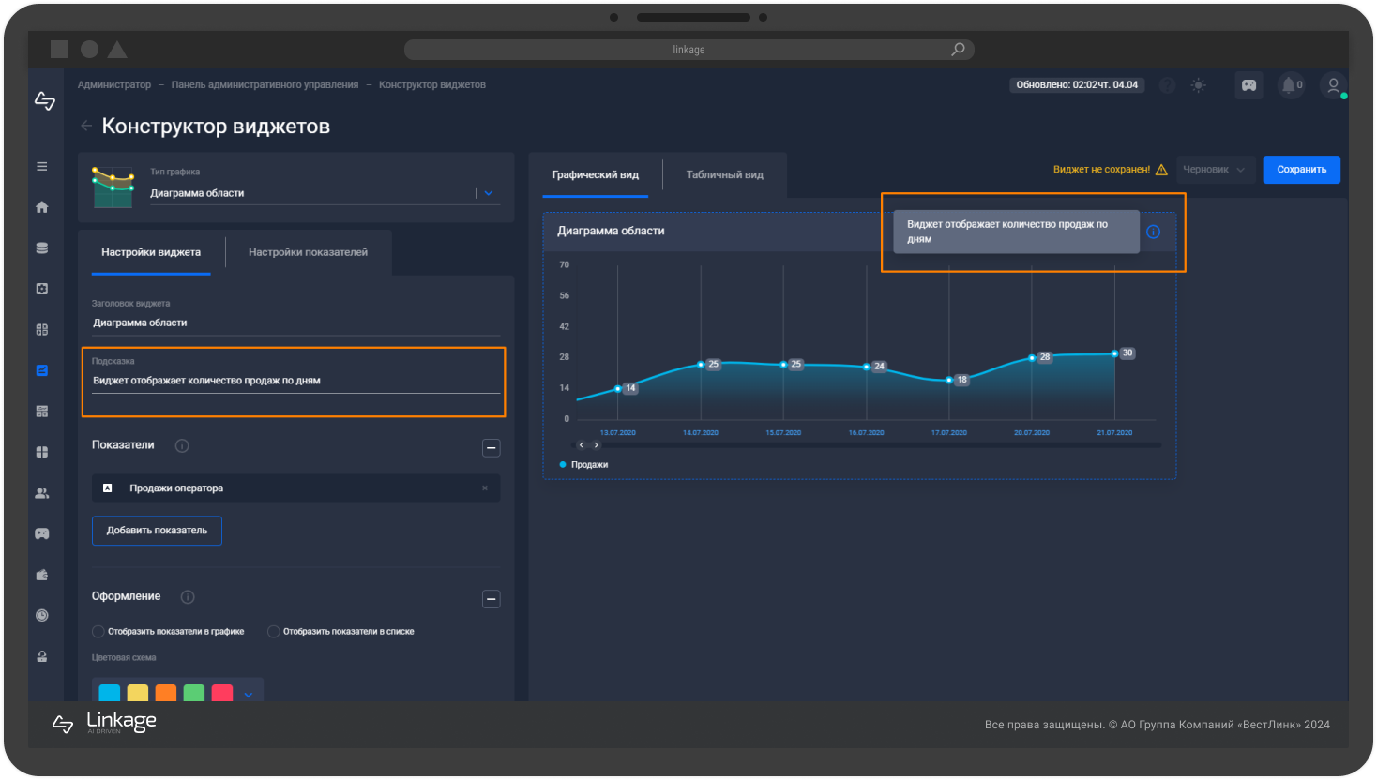

Добавьте необходимые показатели, выбрав их из списка. После добавления показателя, в блоке предпросмотра результата появится график. Возможно добавление нескольких показателей.
Если необходимо добавить новый показатель, перейдите к созданию показателя в модуль «Конструктор показателей».
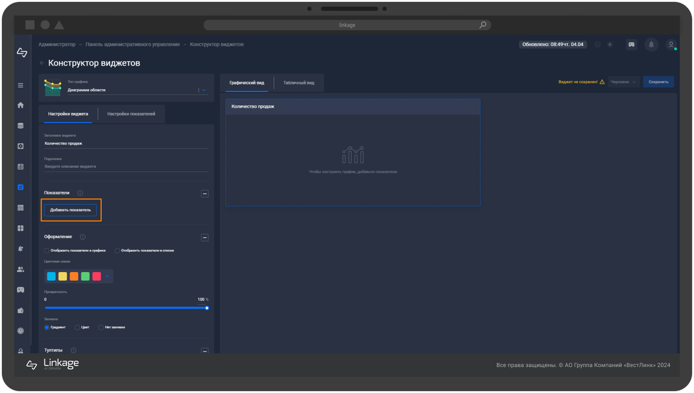
Выберите цветовую схему, настройте прозрачность и заливку графика. Состав настраиваемых параметров может отличаться в зависимости от выбранного типа графика.

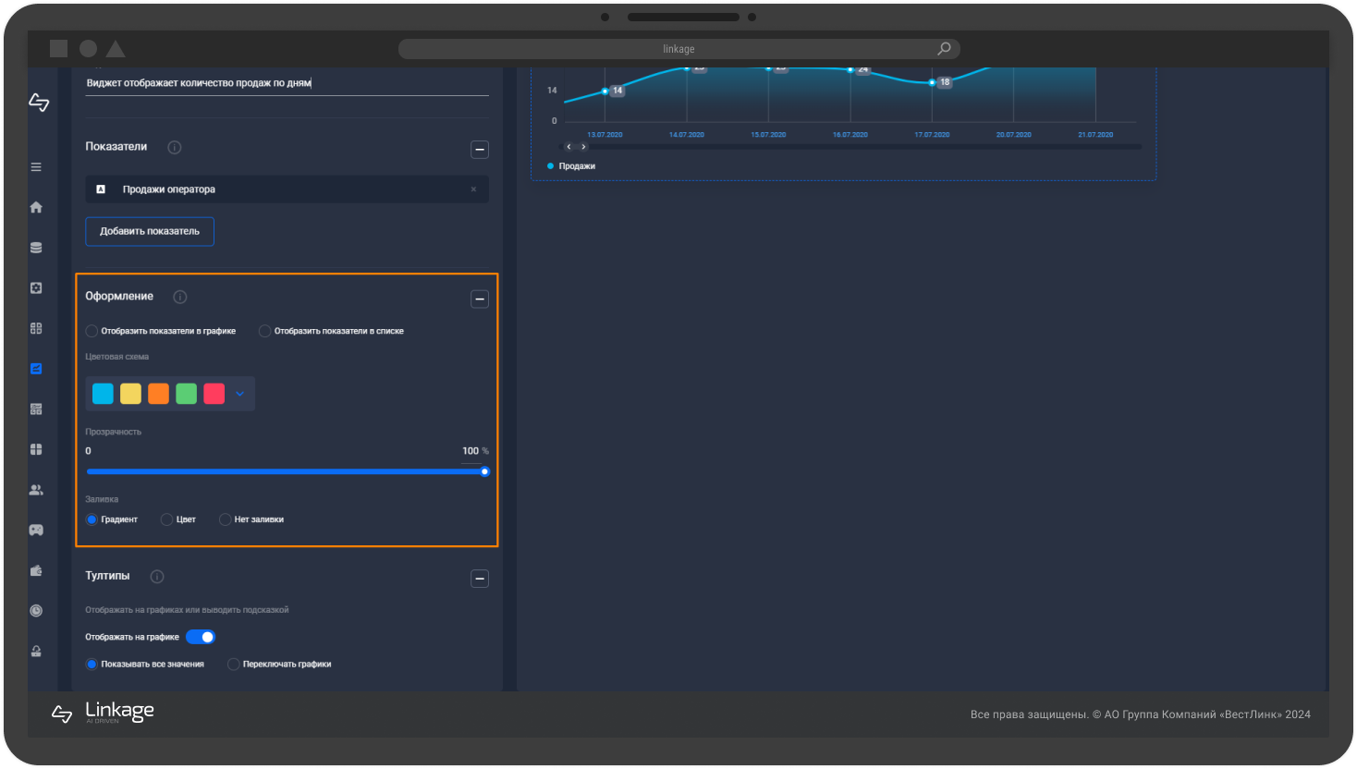
Настройте отображение значений показателя на графике.
Отображать на графике – настройка видимости значений показателя на графике.
Показывать все значения – график будет отображать сразу все показатели, добавленные в виджет.
Переключать график – в графике появится возможность выбора показателя, для отображения.

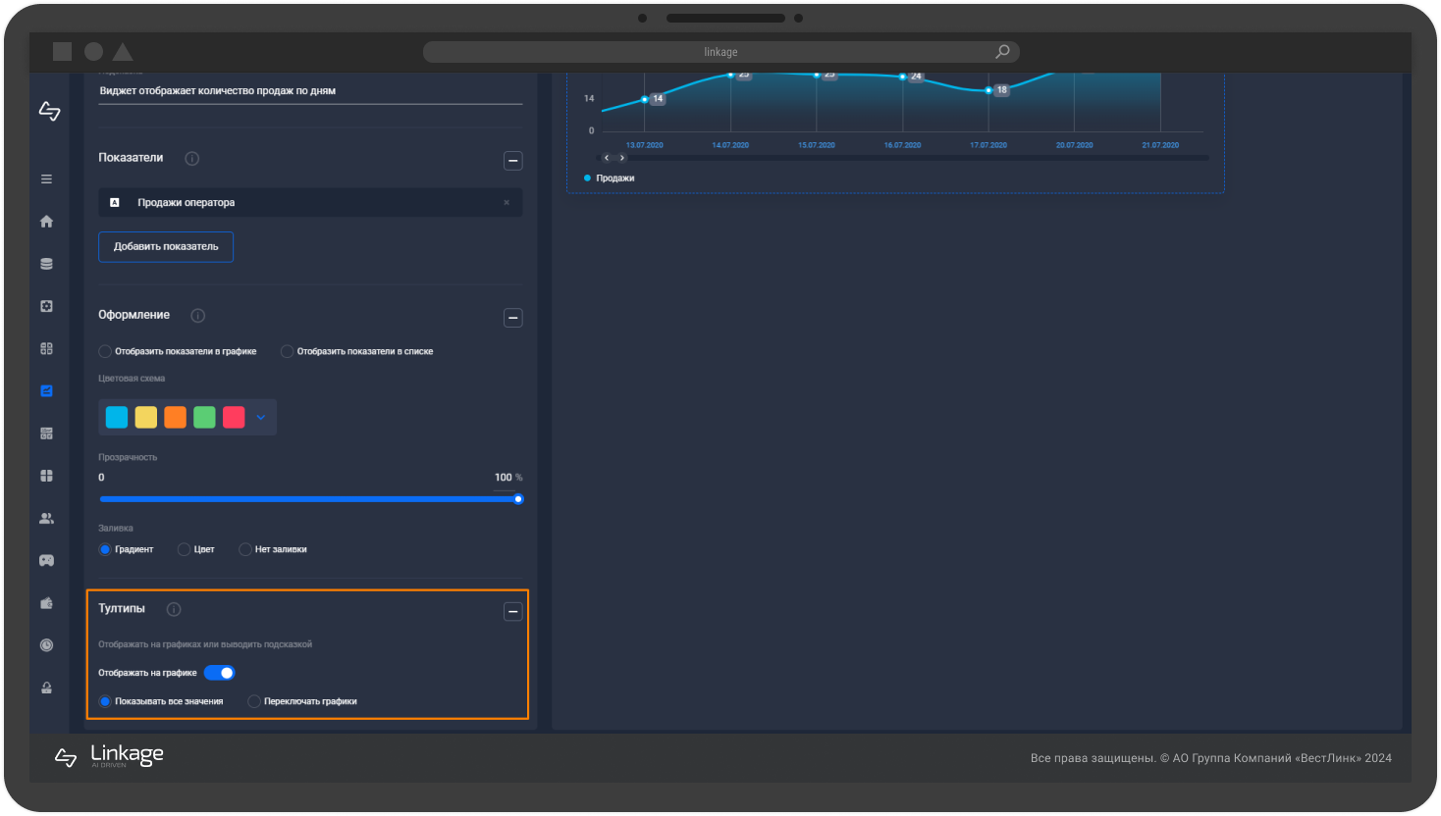
Перейти к настройкам показателей виджета

Настройка показателей виджета
Перейдите к вкладке «Настройки показателей».
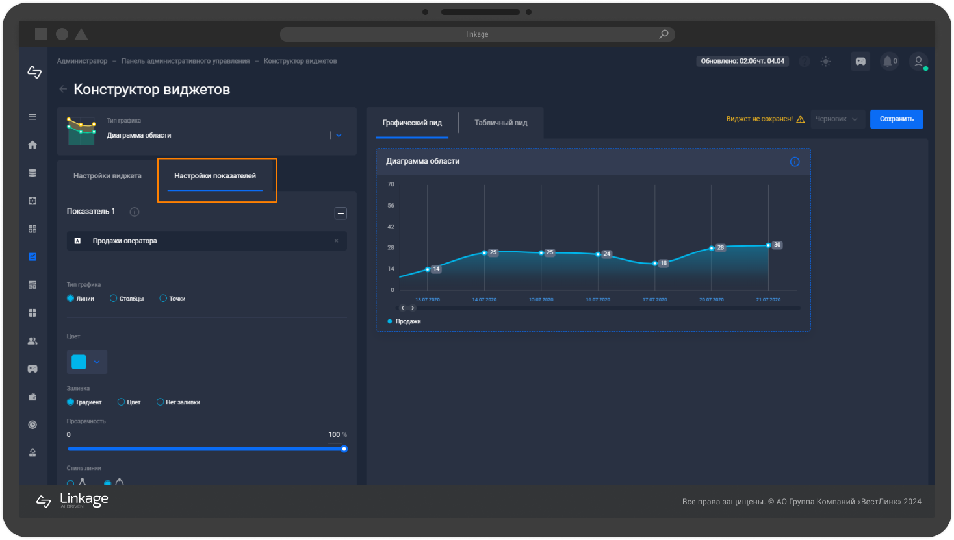
Выберите тип графика, цвет, заливку, прозрачность и стиль линии для каждого отдельного показателя.
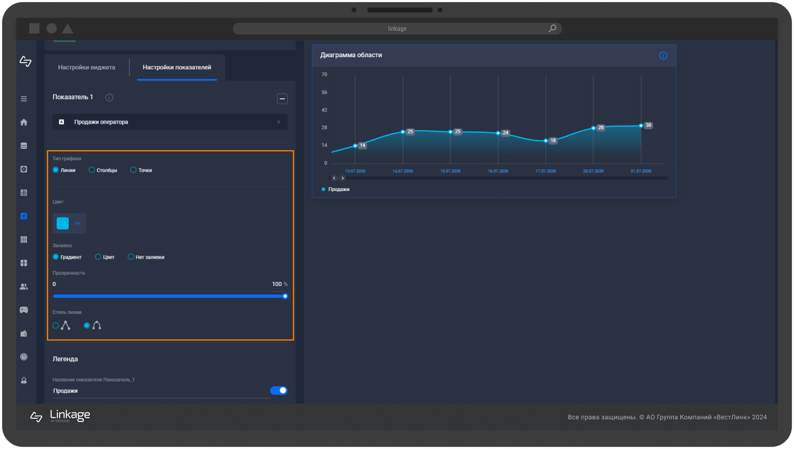

Укажите название показателя для отображения в легенде графика.
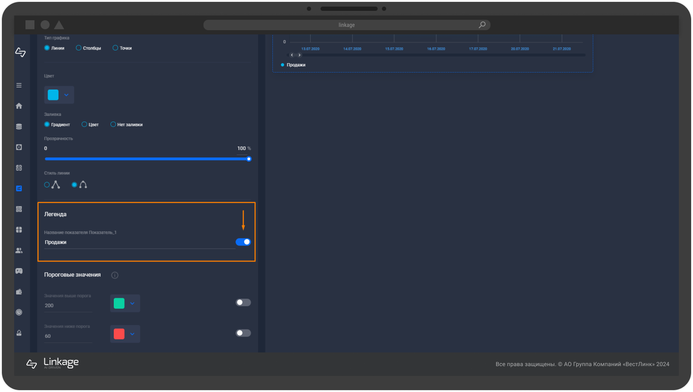
Установите пороговые значения для цветового отображения значений.
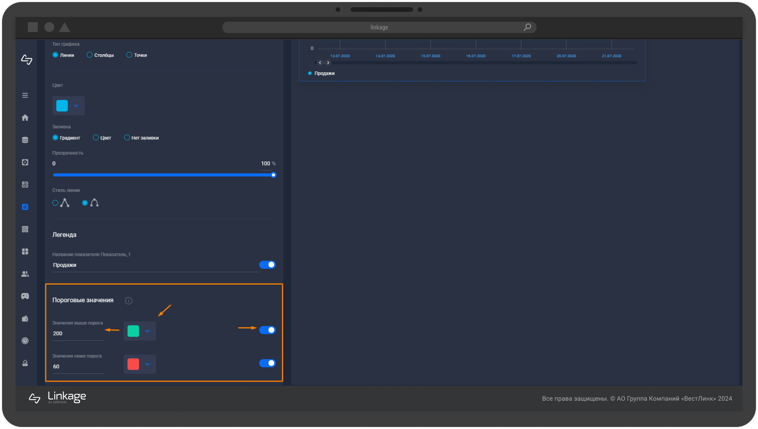
Предварительно просмотрите результат в правой части страницы.
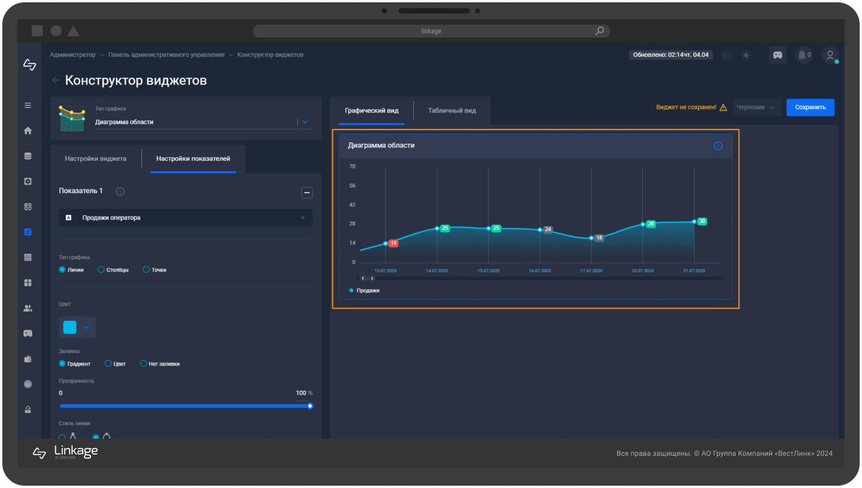

Нажмите кнопку «Сохранить», чтобы сохранить созданный виджет.
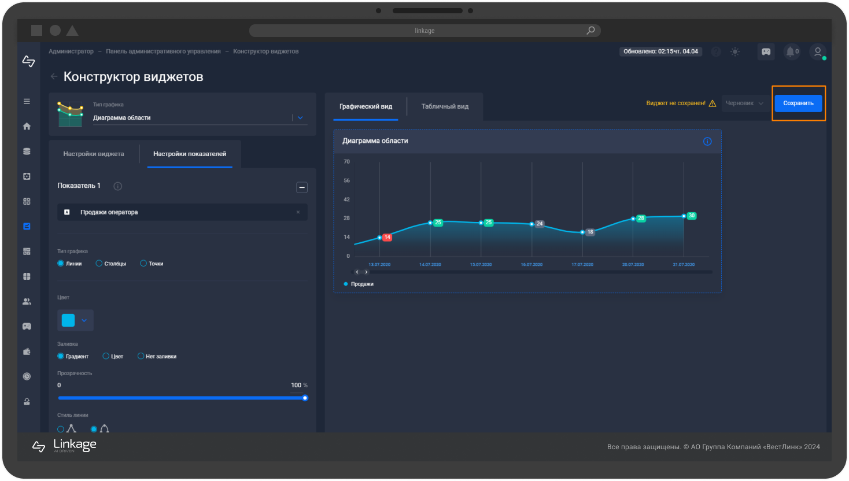
Виджет успешно создан. Перейдите к добавлению созданного виджета на дашборд в модуль «Конструктор дашбордов» или перейдите к управлению виджетами в реестр виджетов.

Управление виджетами
В разделе «Реестр виджетов» реализована возможность просмотра, редактирования, копирования и удаления созданных виджетов.

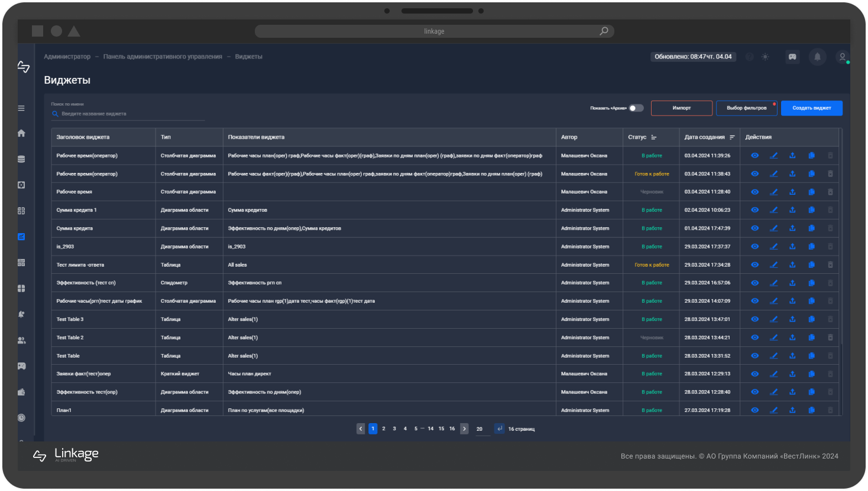
Используйте поисковую строку для быстрого поиска виджета по названию.
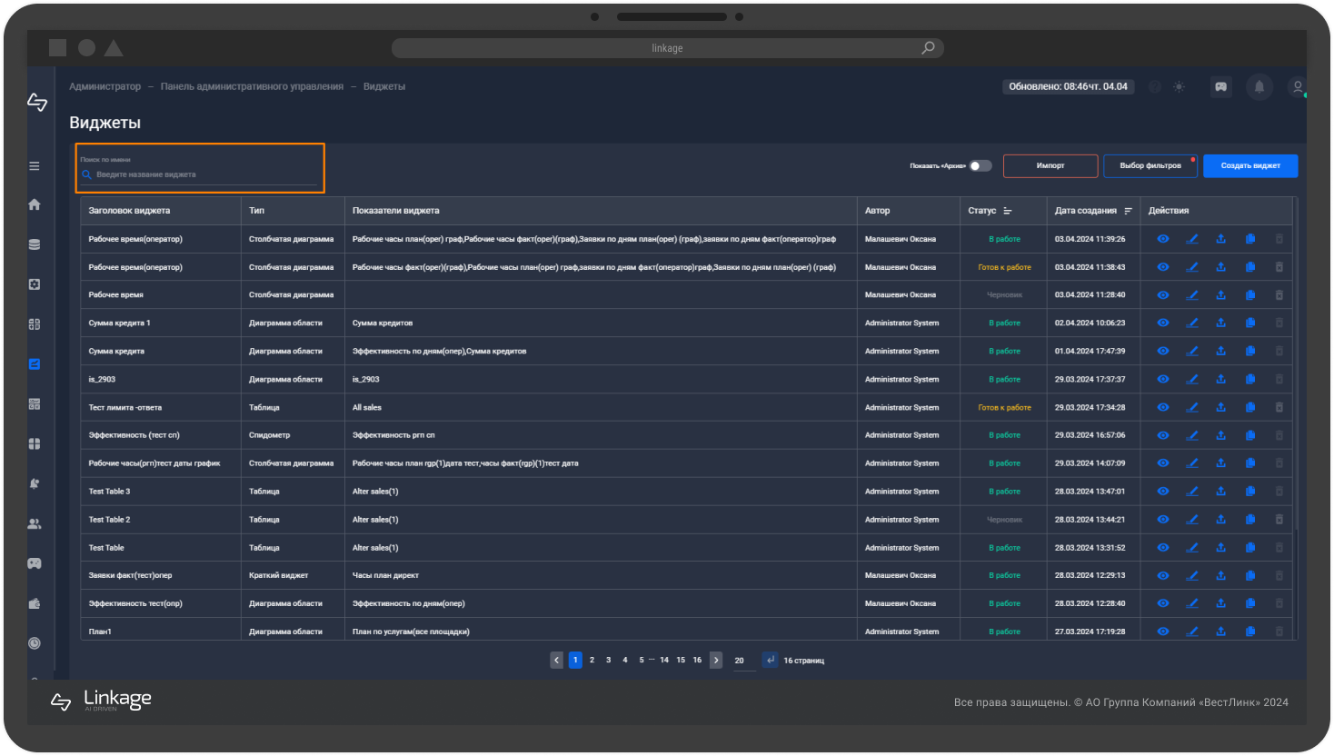
Применяйте фильтры для дополнительной фильтрации виджетов по различным параметрам.
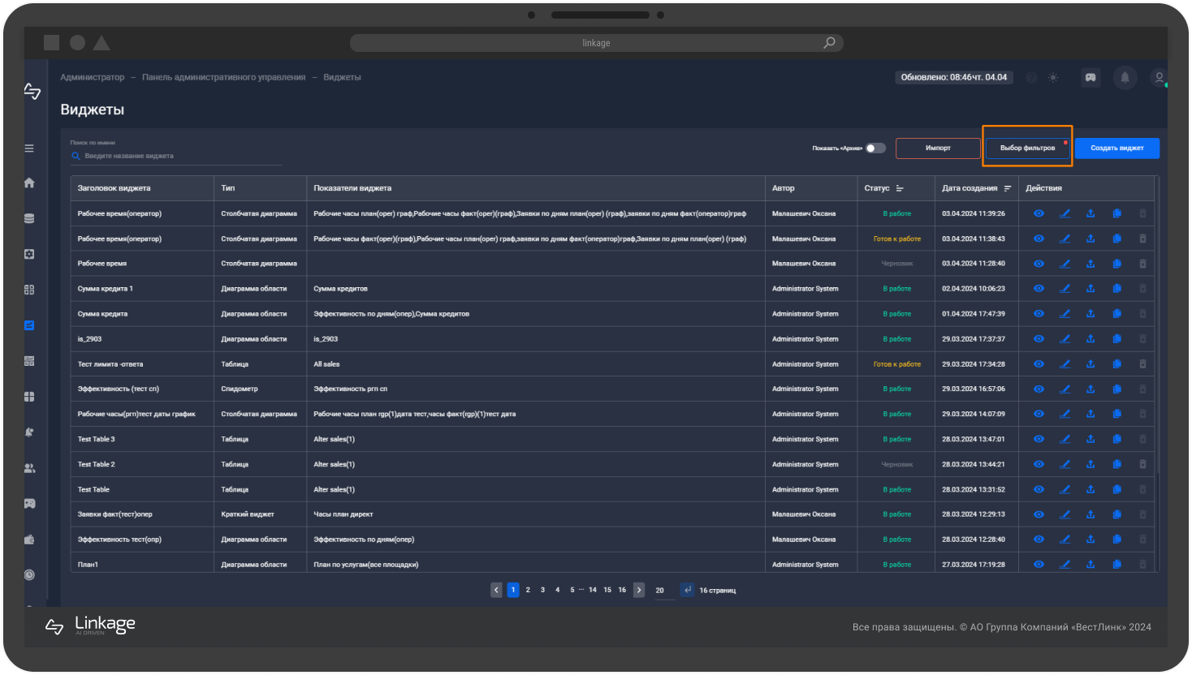
В таблице отображается полная информация о виджетах, включая их статусы.
Статус – одно из состояний виджета:
- В работе – виджет используется в дашборде;
- Готов к работе – работа по созданию виджета завершена, виджет еще не используется ни в одном дашборде;
- Черновик – работа по созданию виджета не завершена;
- Архив – виджет перемещен в архив и готовится к удалению.

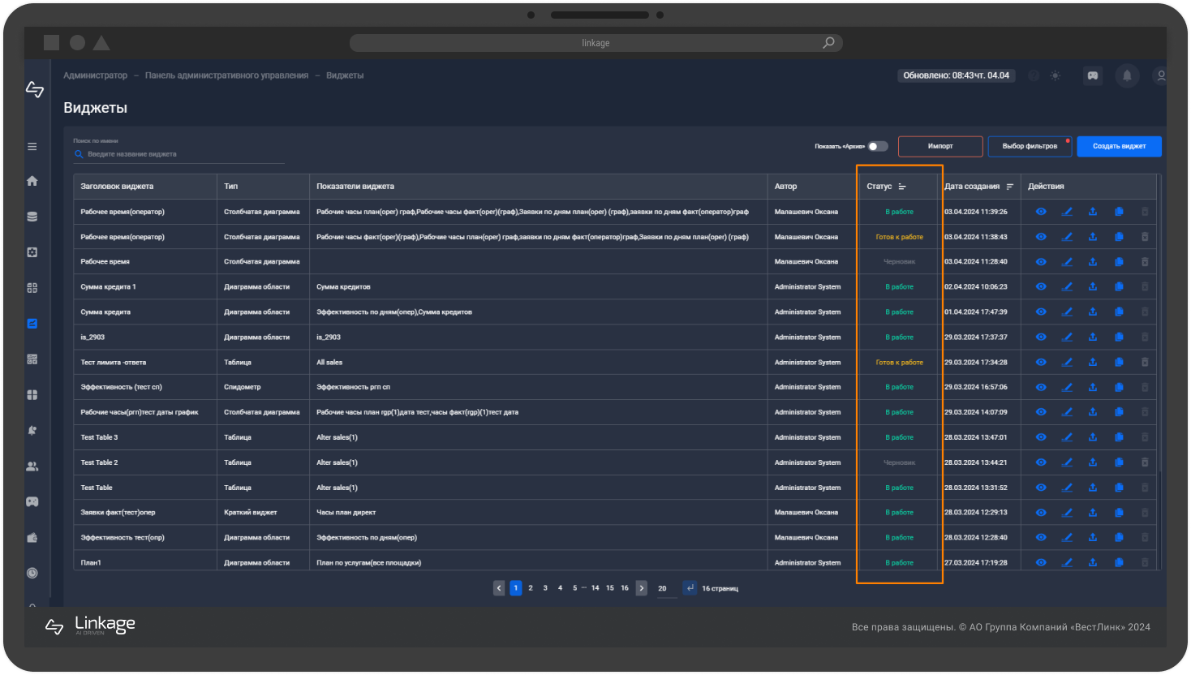

Для внесения изменений в созданный виджет, нажмите иконку «Редактировать» напротив него.
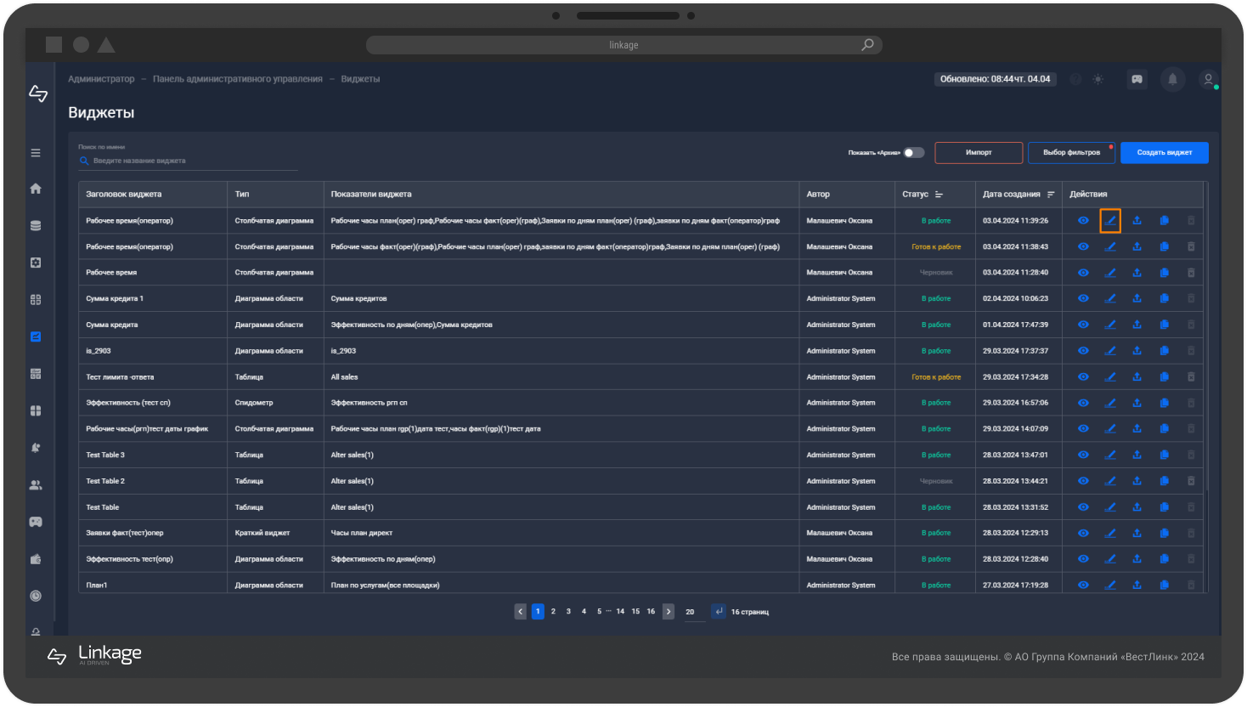
Для удаления виджета нажмите иконку «Удалить» напротив показателя.
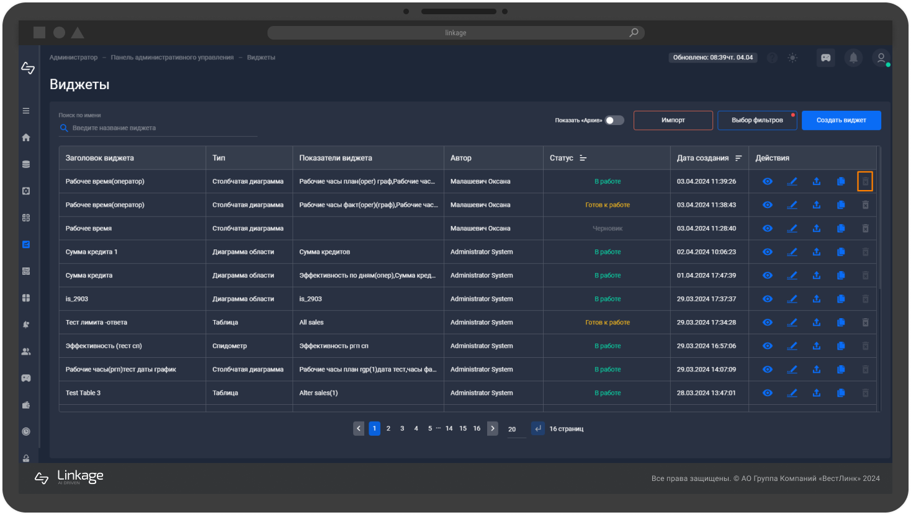
Удаляемый виджет будет перемещен в «Архив». В течении 3 месяцев он будет доступен для восстановления. Через 3 месяца произойдет удаление виджета из системы.
Кликните на переключатель «Показать архив», чтобы отобразить виджеты со статусом «Архив» в общем списке. По умолчанию они скрыты.

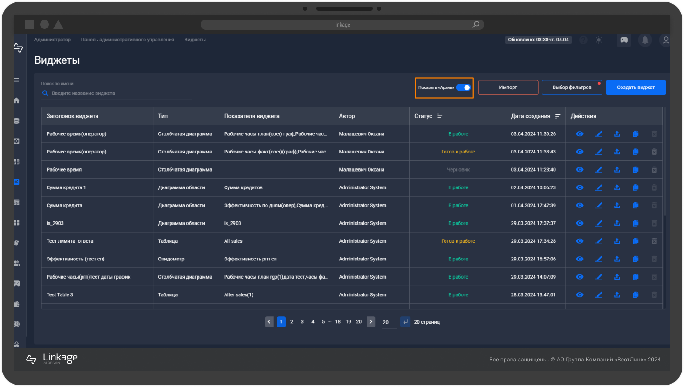

Модуль «Конструктор дашбордов»
Конструктор дашбордов предназначен для создания панели данных с индивидуальным набором виджетов, из числа доступных пользователю в реестре виджетов, настройки визуального оформления и последующего размещения в АРМе пользователя.
Перейти к созданию и настройке дашборда

Создание дашборда
Нажмите на кнопку «Создать дашборд», чтобы переключиться на раздел «Конструктор дашбордов».

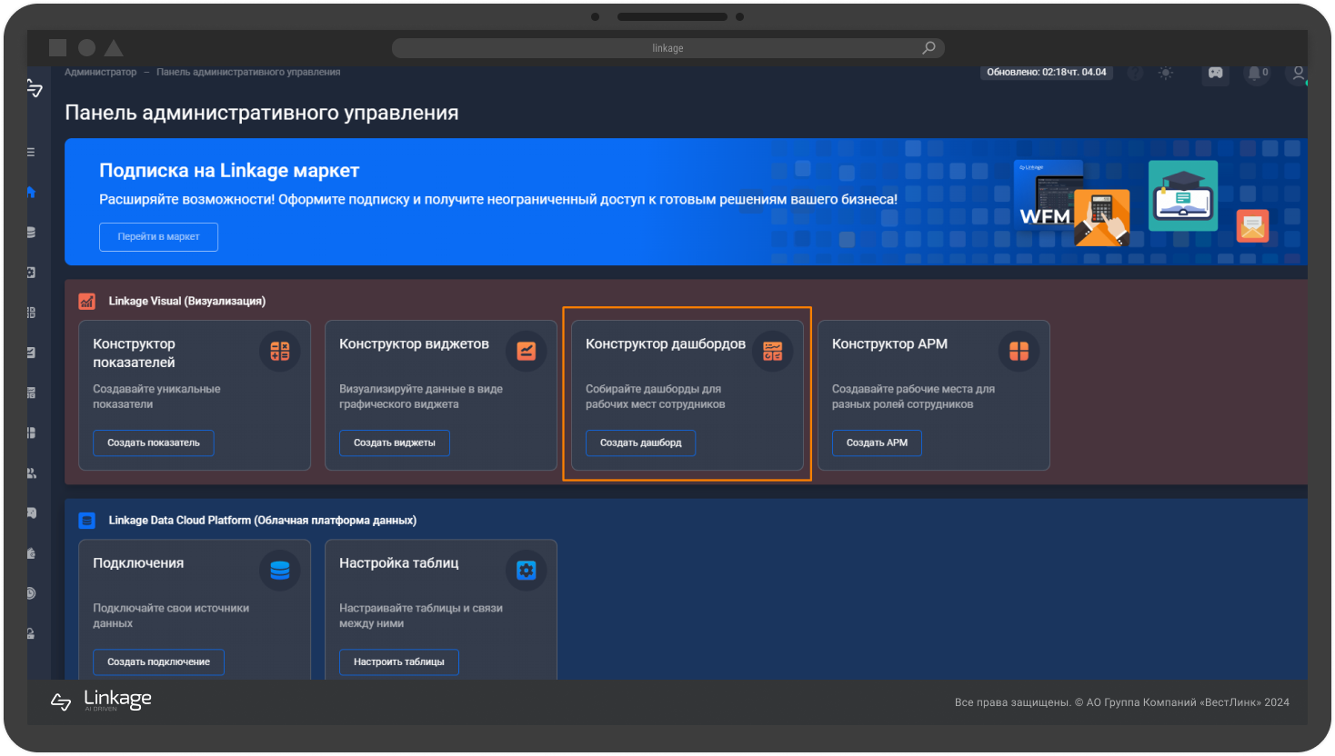
Введите название дашборда.
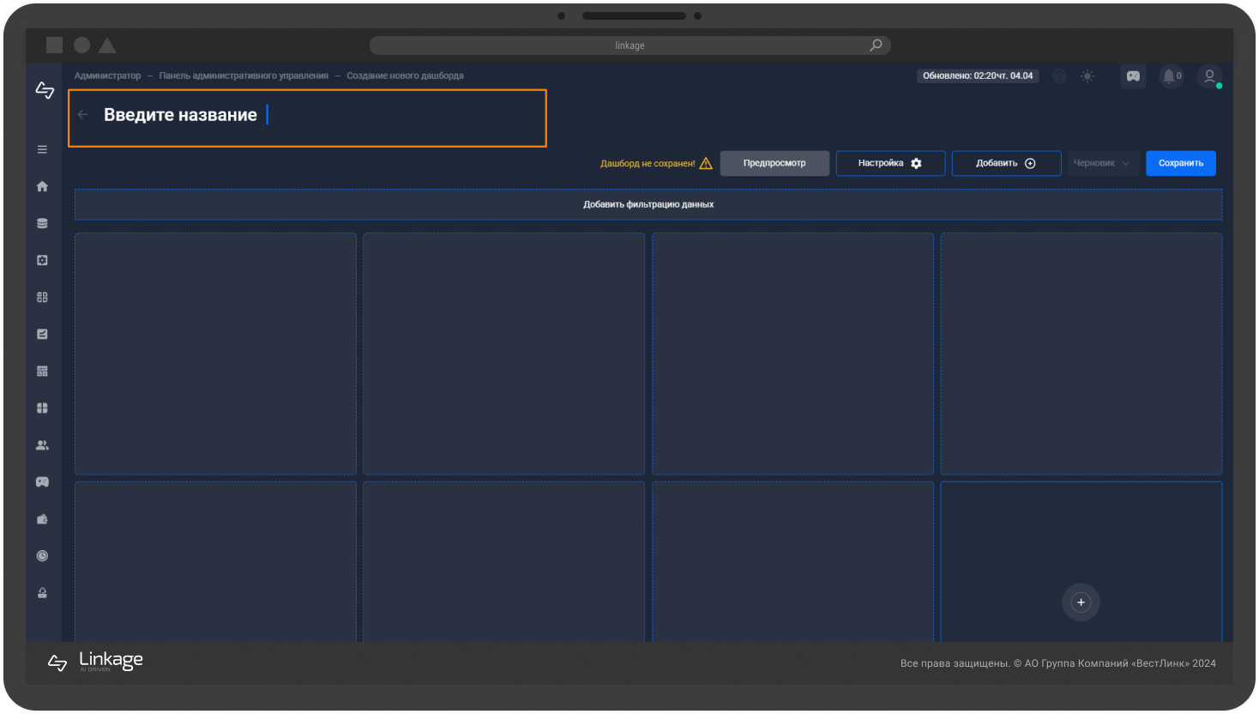
Нажмите кнопку «Настройка», чтобы настроить параметры, такие как название и доступность другим пользователям.
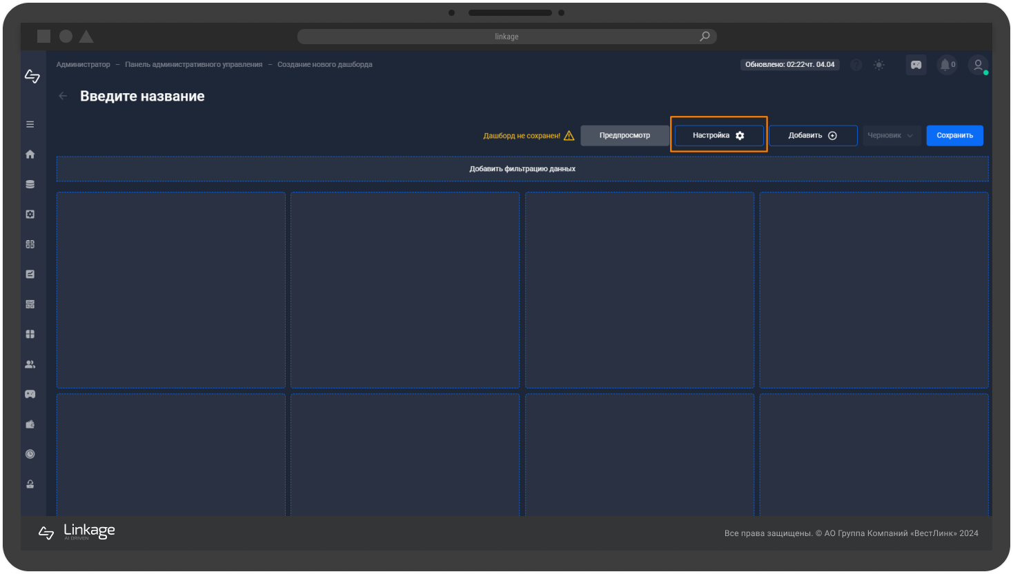
Добавьте виджеты на дашборд через кнопку «Добавить» в верхней части экрана или через кнопку «+» на холсте.
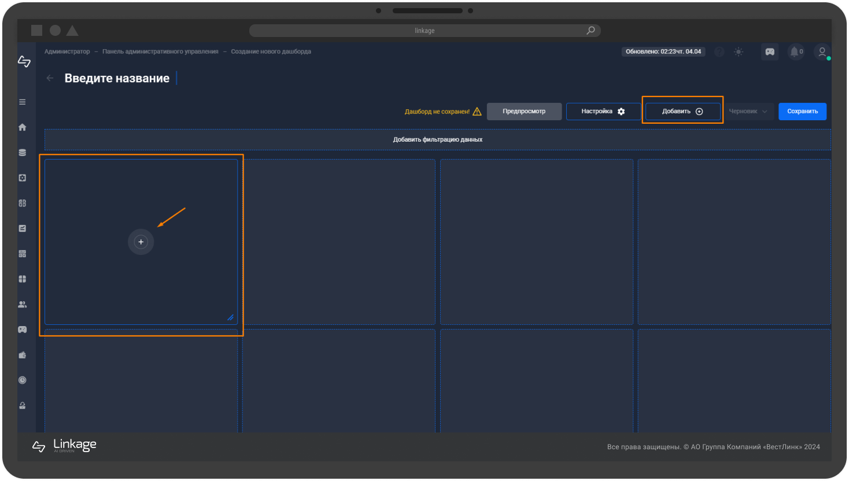
Выберете один или несколько виджетов из списка отметив чекбоксы напротив названия виджета. Для добавления выбранных виджетов нажмите кнопку «Добавить на холст. Для отмены нажмите кнопку «Отмена».
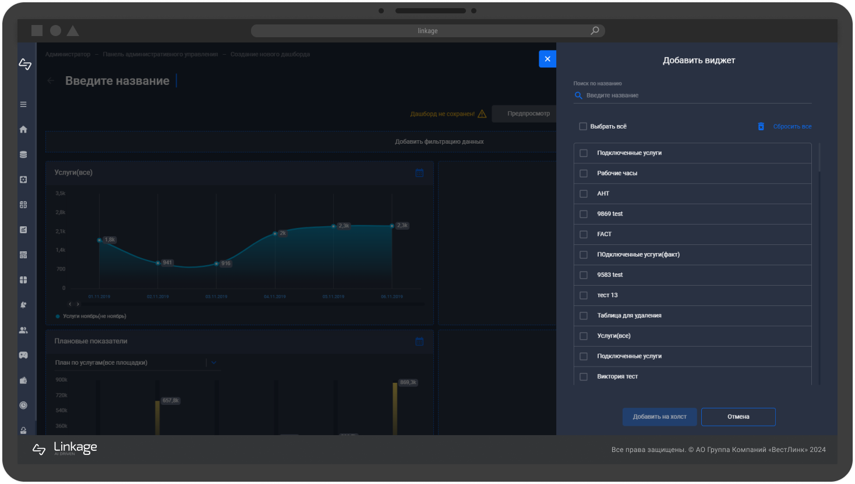
Выберите статус дашборда: черновик или готов к работе.
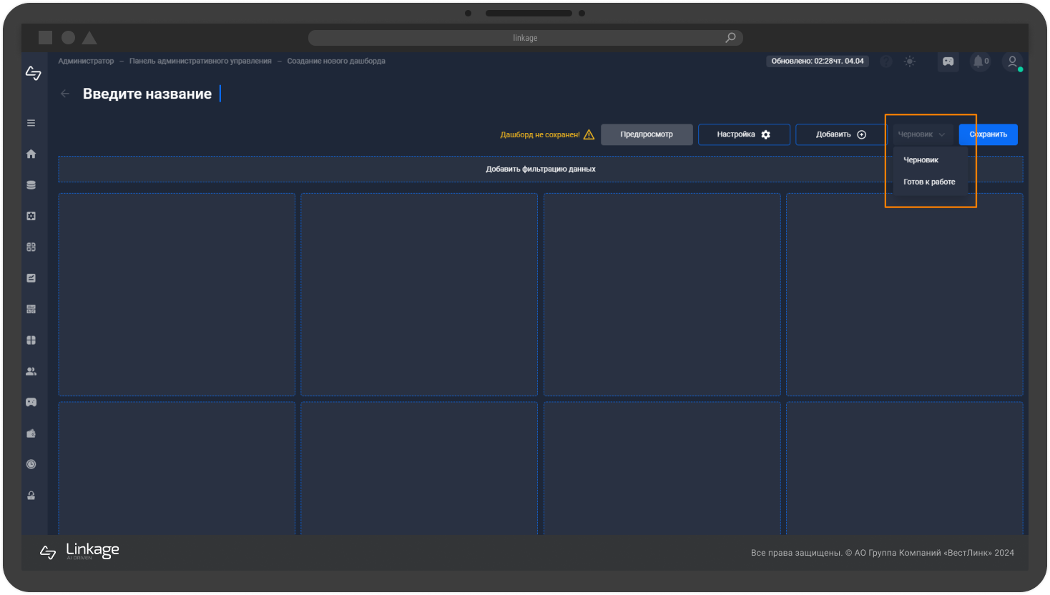
Для того, чтобы поменять добавленные виджеты на дашборде местами, наведите курсор мыши на виджет, зажмите его и перетащите на необходимое место.
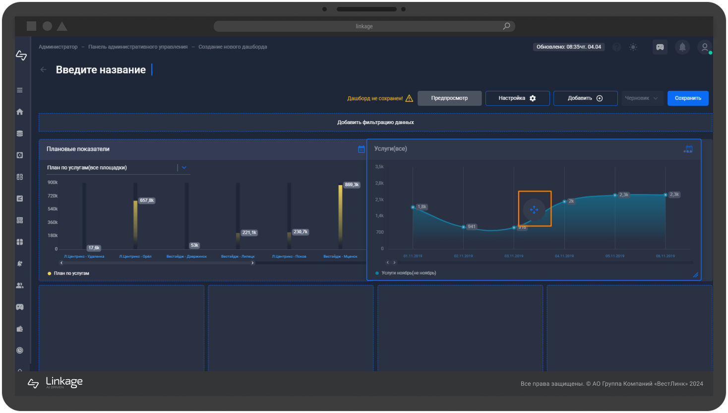
Для изменения размера добавленного виджета, нажмите на правый нижний угол, зажмите курсор мыши и растяните или уменьшите виджет.
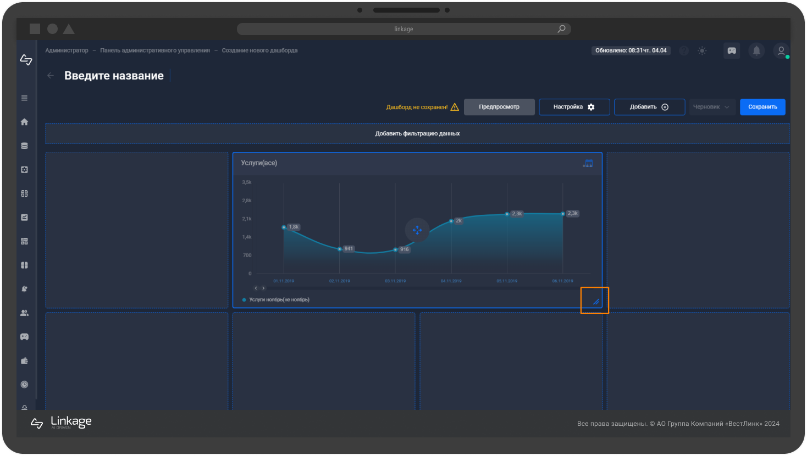

Для удаления виджета с дашборда, наведите курсор мыши на правый верхний угол виджета, и выберете в появившемся меню пункт «Удалить».
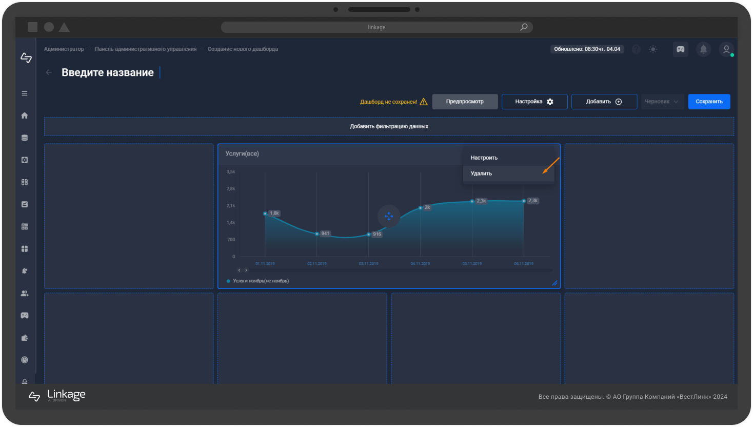
Для редактирования виджета, наведите курсор мыши на правый верхний угол виджета, и выберете в появившемся меню пункт «Настроить». После этого виджет откроется в модуле «Конструктор виджетов» в режиме редактирования.
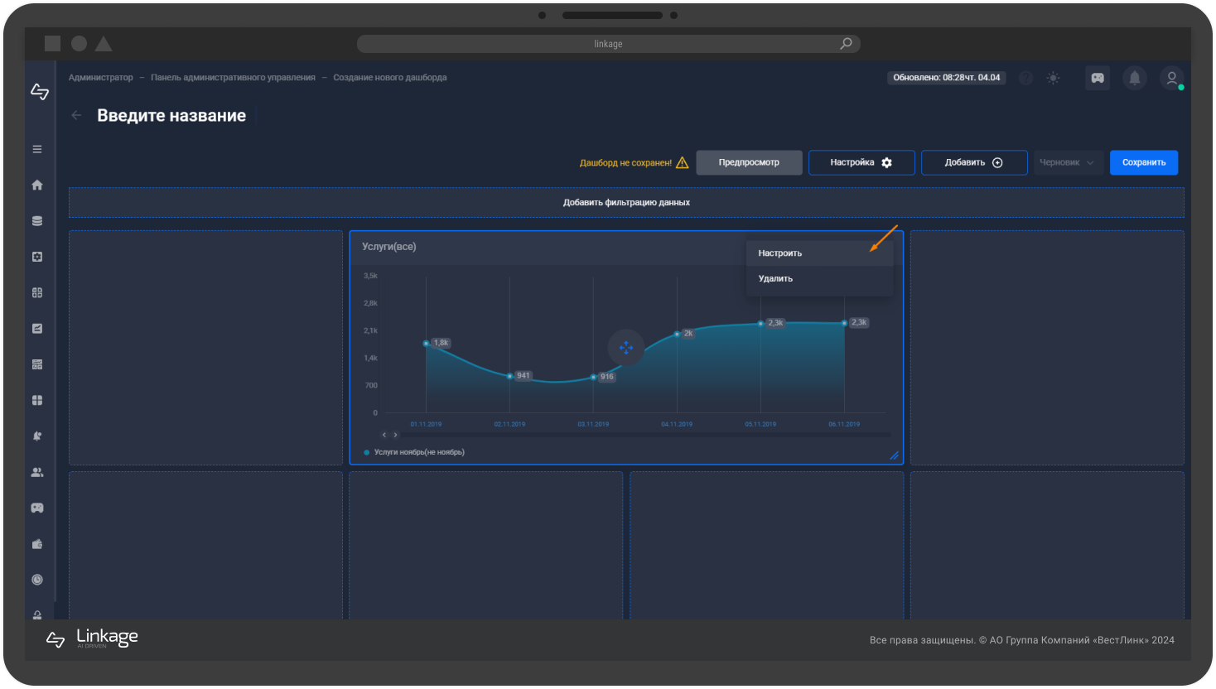
При нажатии кнопки «Добавить фильтрацию данных» можно настроить гибкую фильтрацию по различным параметрам:
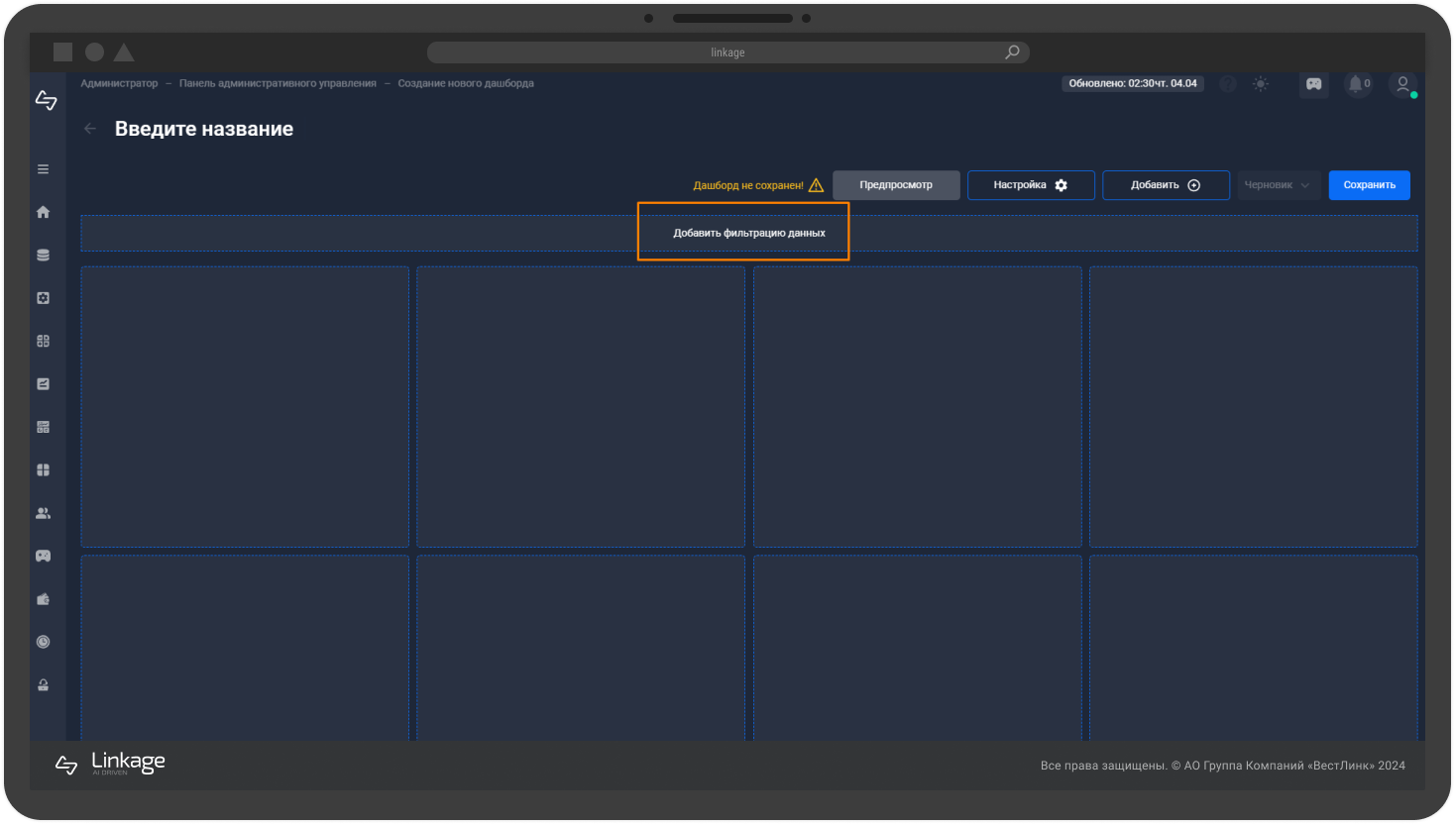

- Поле «Персистентный»: фильтр, передаваемый в фильтрацию при расчете показателей, но не отображаемый на дашборде пользователя;
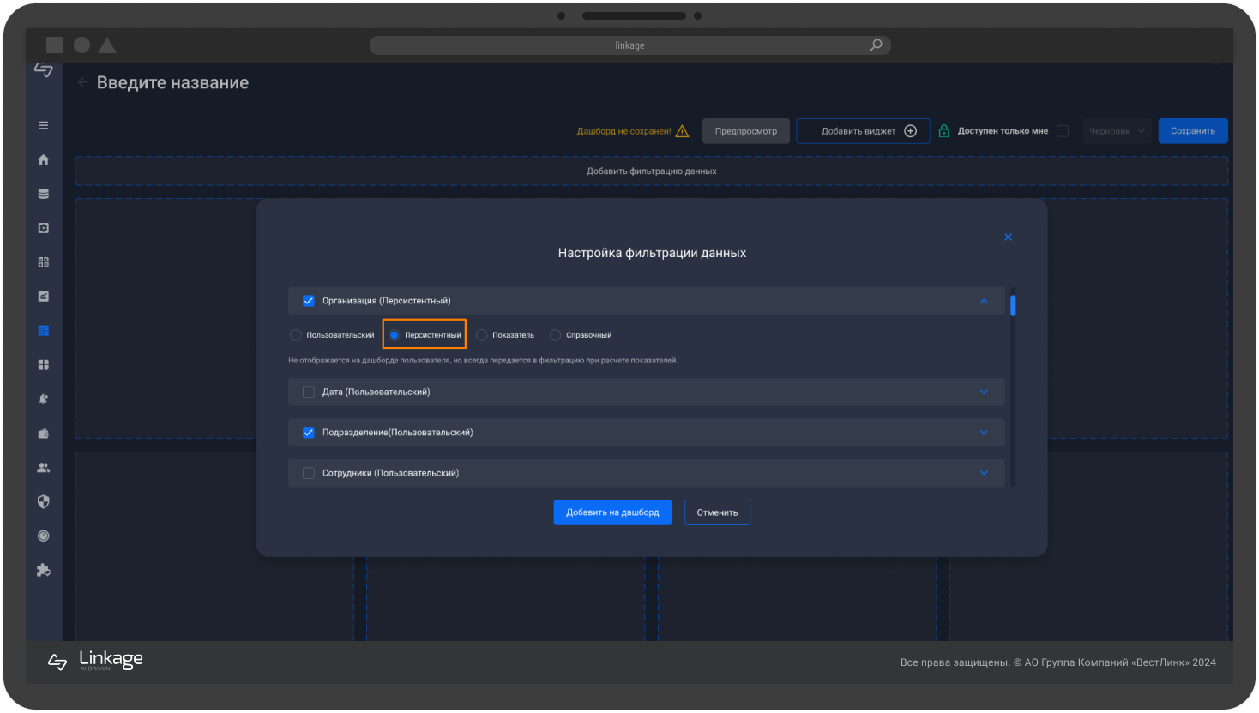
- Поле «Показатель»: значение фильтра должно быть сформировано через показатель;
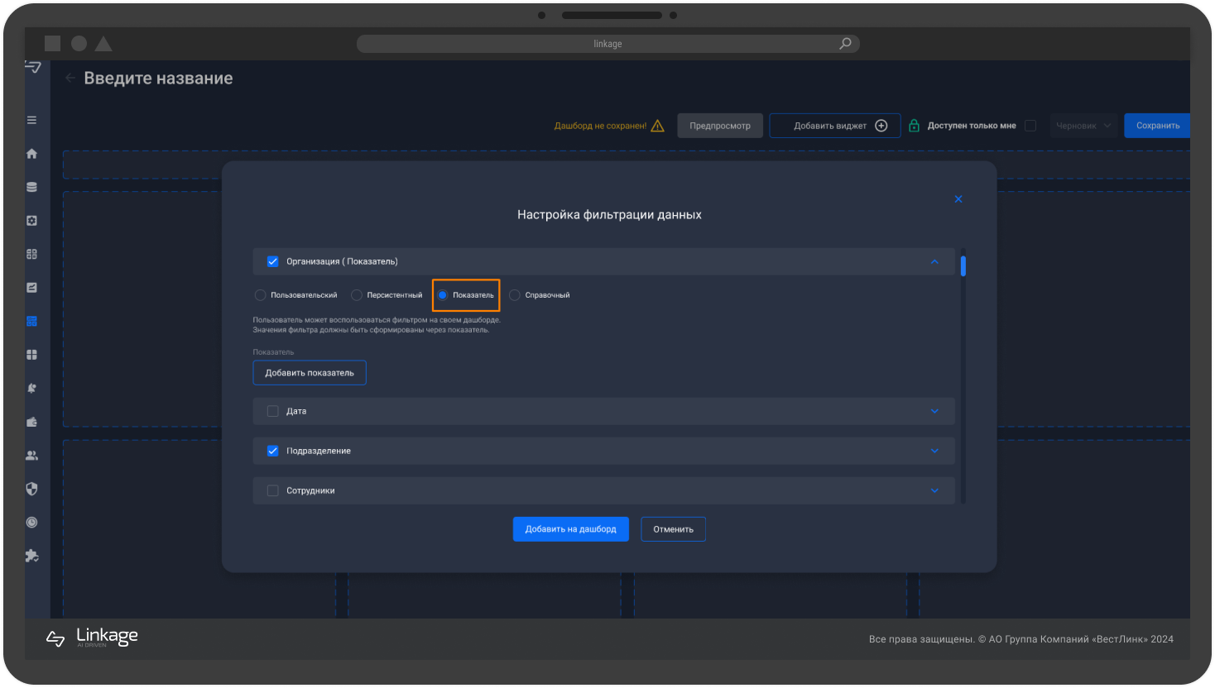
- Поле «Пользовательский»: фильтр, доступный пользователю на его дашборде;
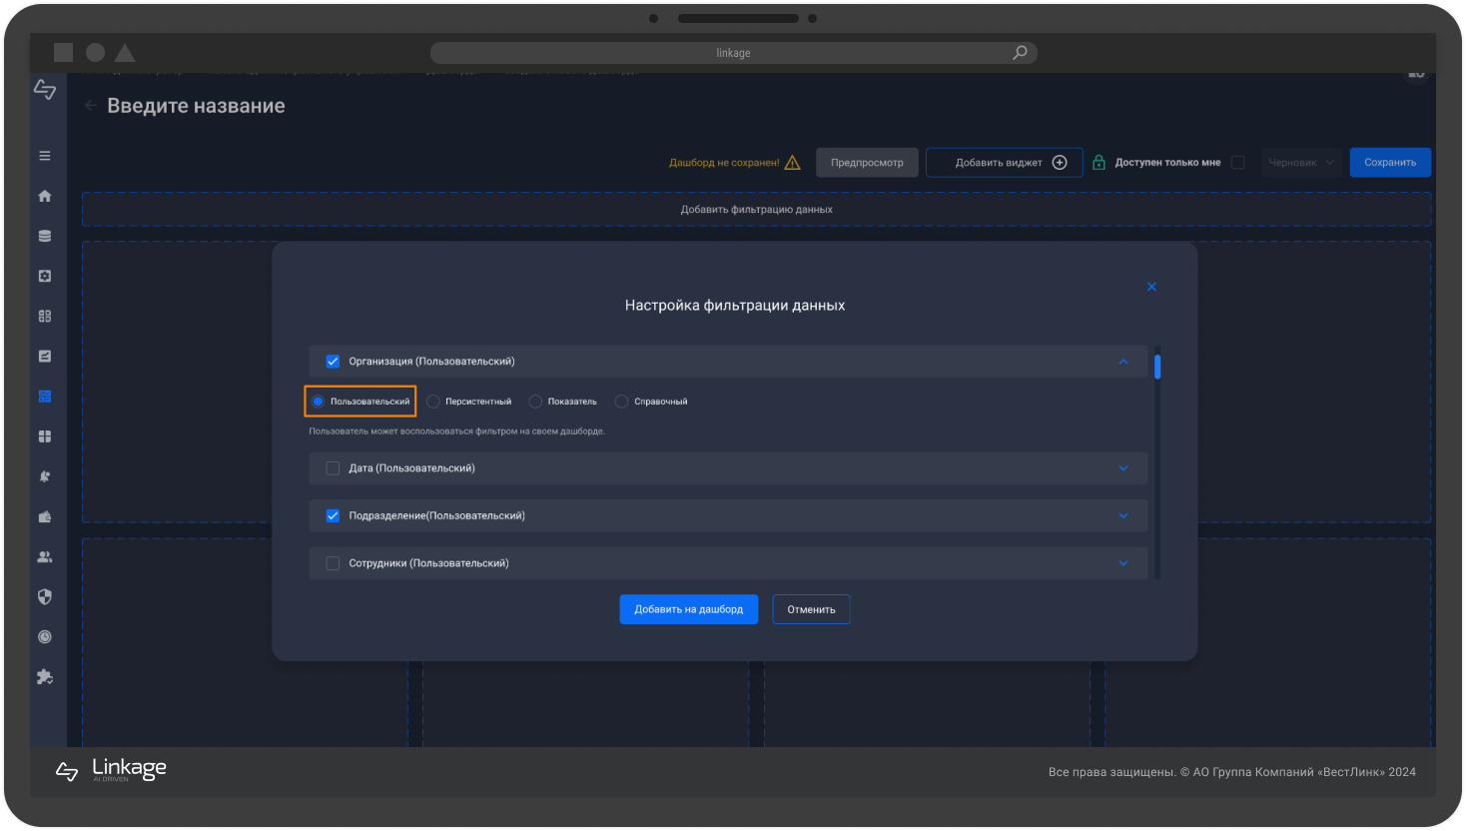
- Поле «Справочный»: фильтр, значения которого формируются через ссылку.
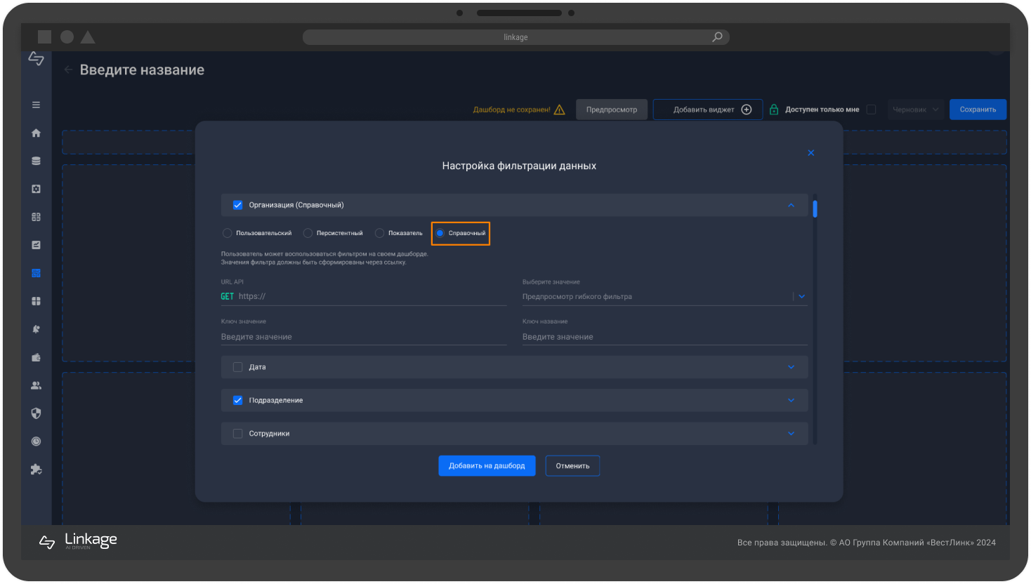
Предварительно просмотрите все изменения, нажав кнопку «Предпросмотр».
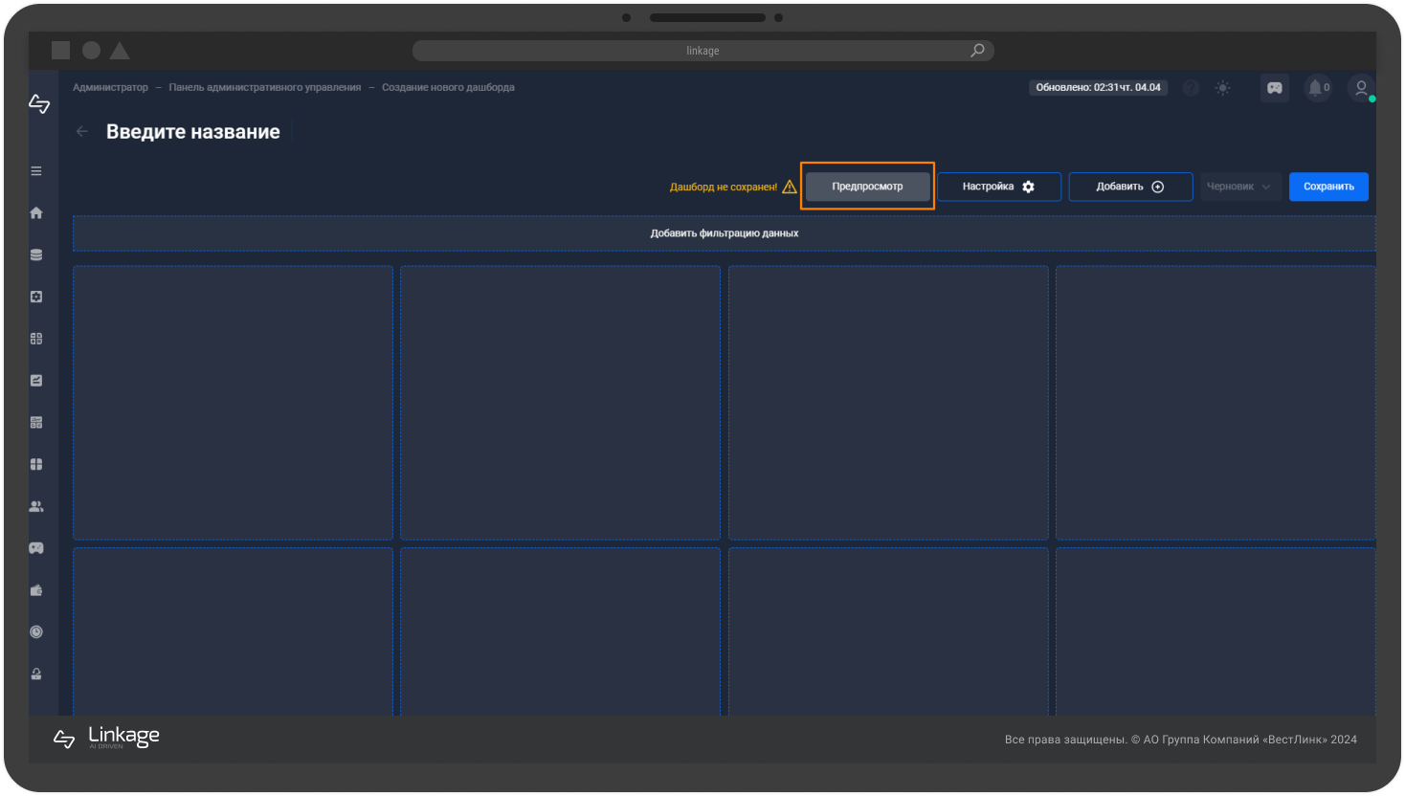

Нажмите кнопку «Сохранить», чтобы сохранить созданный дашборд.

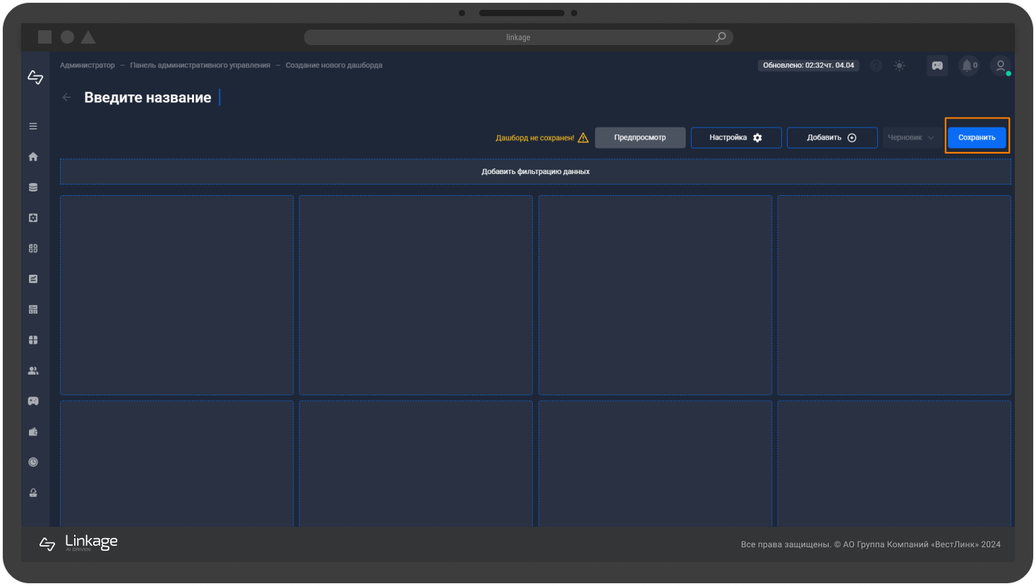
Дашборд успешно создан. Перейдите к добавлению созданного дашборда в АРМ сотрудника в модуль «Конструктор АРМ» или перейдите к управлению дашбордами в реестр дашбордов.

Управление дашбордами
В разделе «Реестр дашбордов» реализована возможность просмотра, редактирования, копирования и удаления созданных дашбордов.

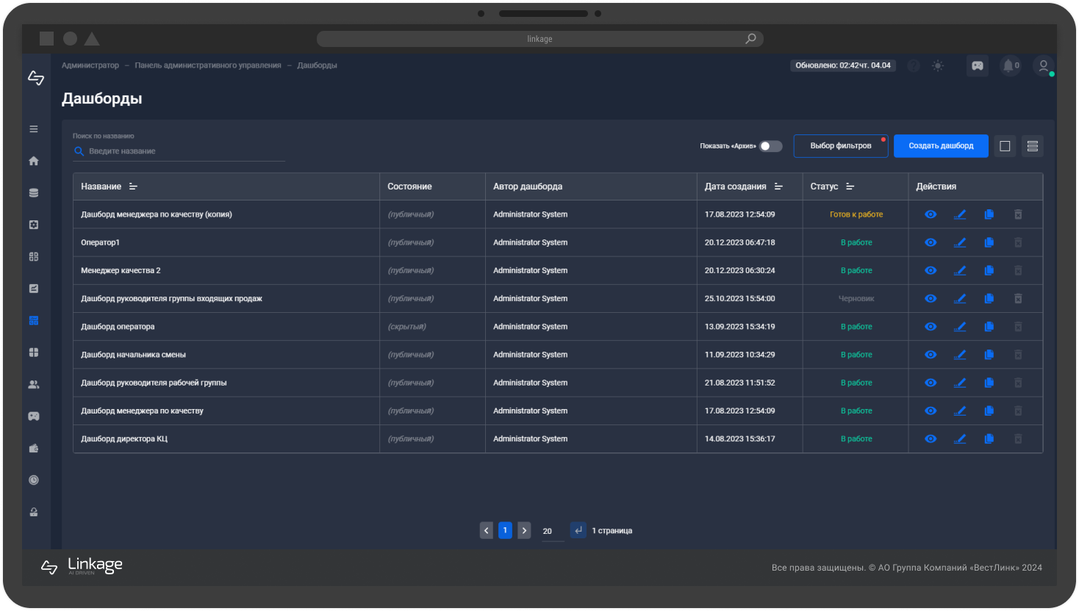
Выберите предпочтительный вариант отображения реестра дашбордов:
- В виде таблицы;
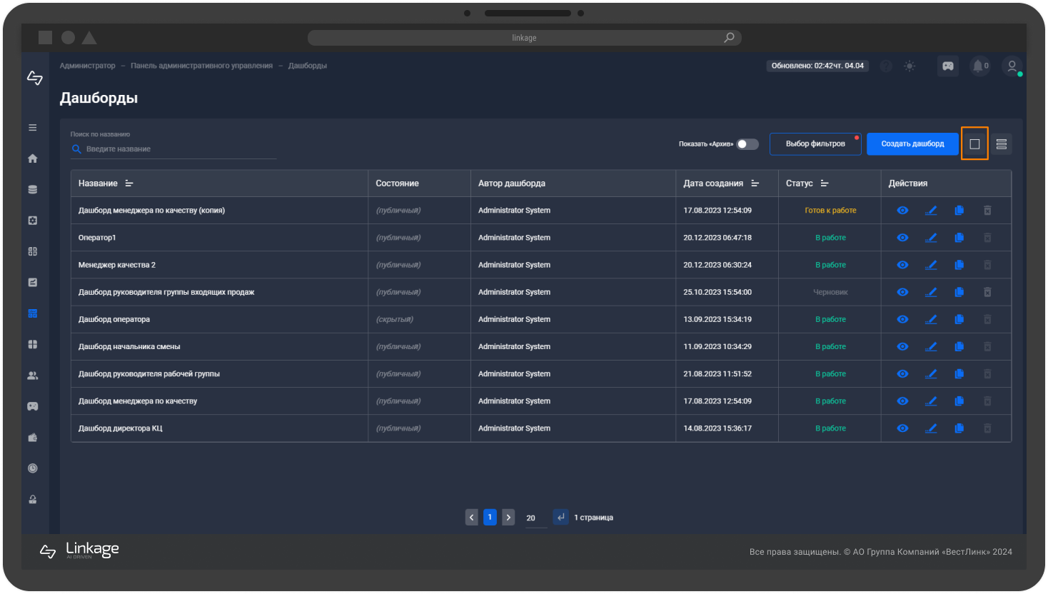
- В виде матрицы.
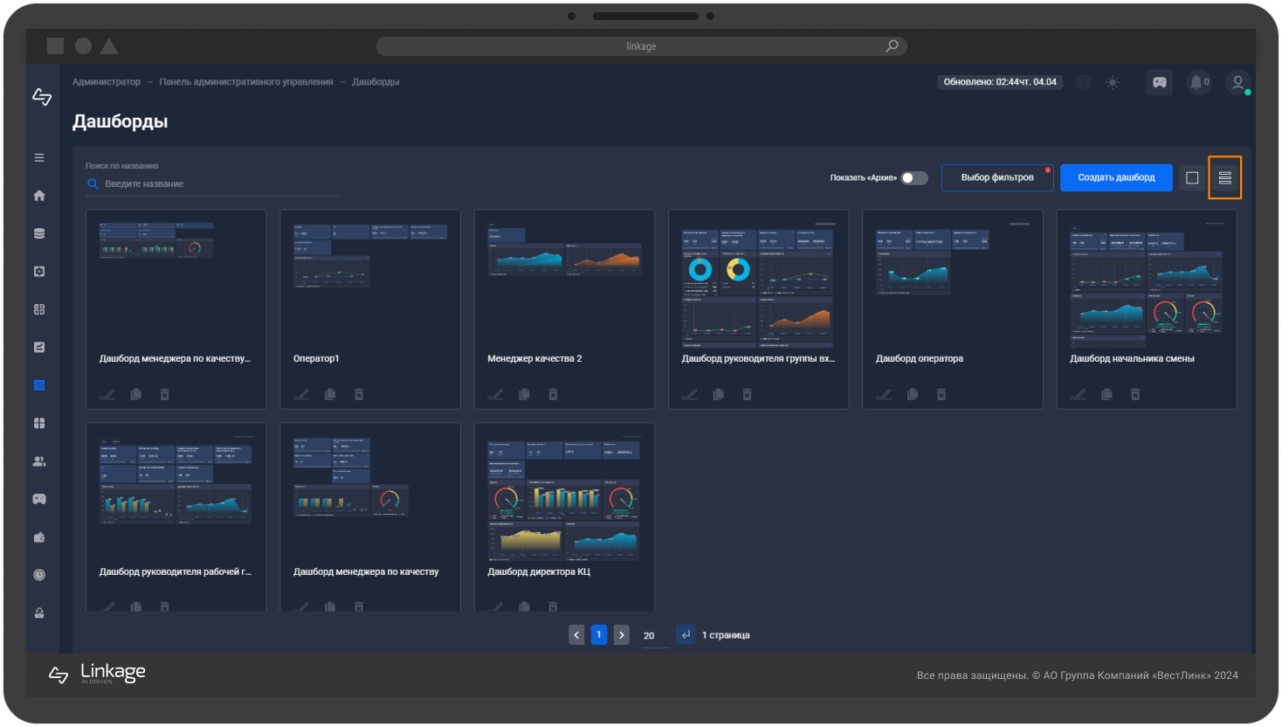
Используйте поисковую строку для поиска дашборда по названию.
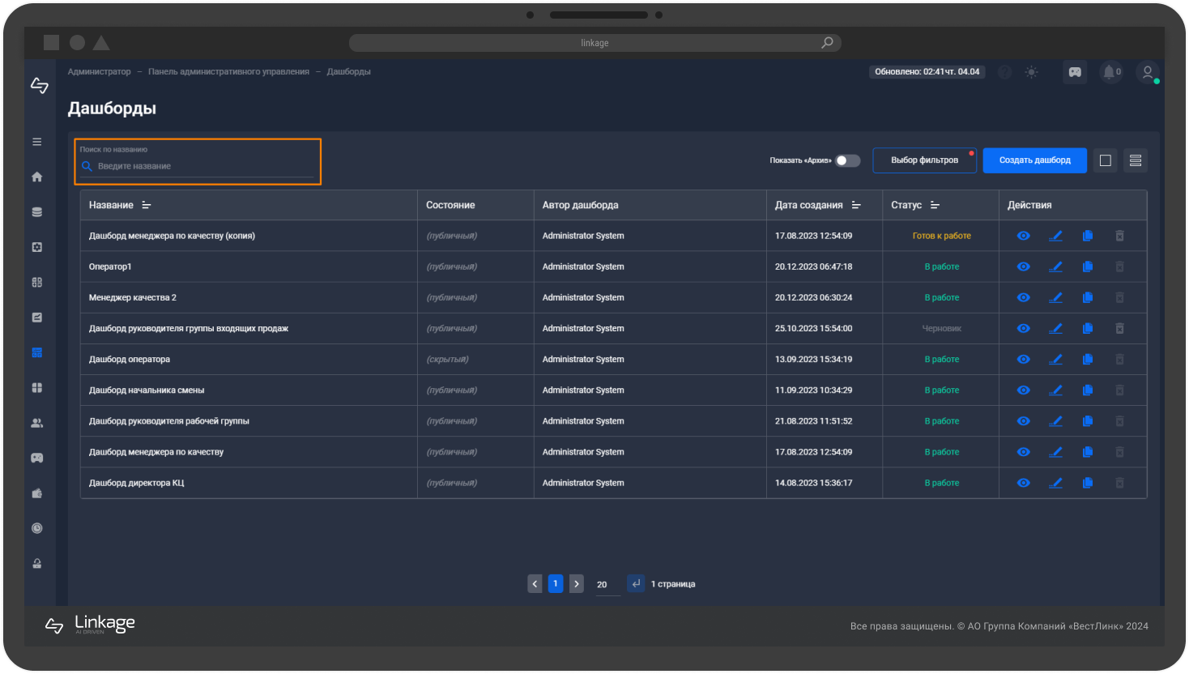

Применяйте фильтры для дополнительной фильтрации дашбордов по различным параметрам.
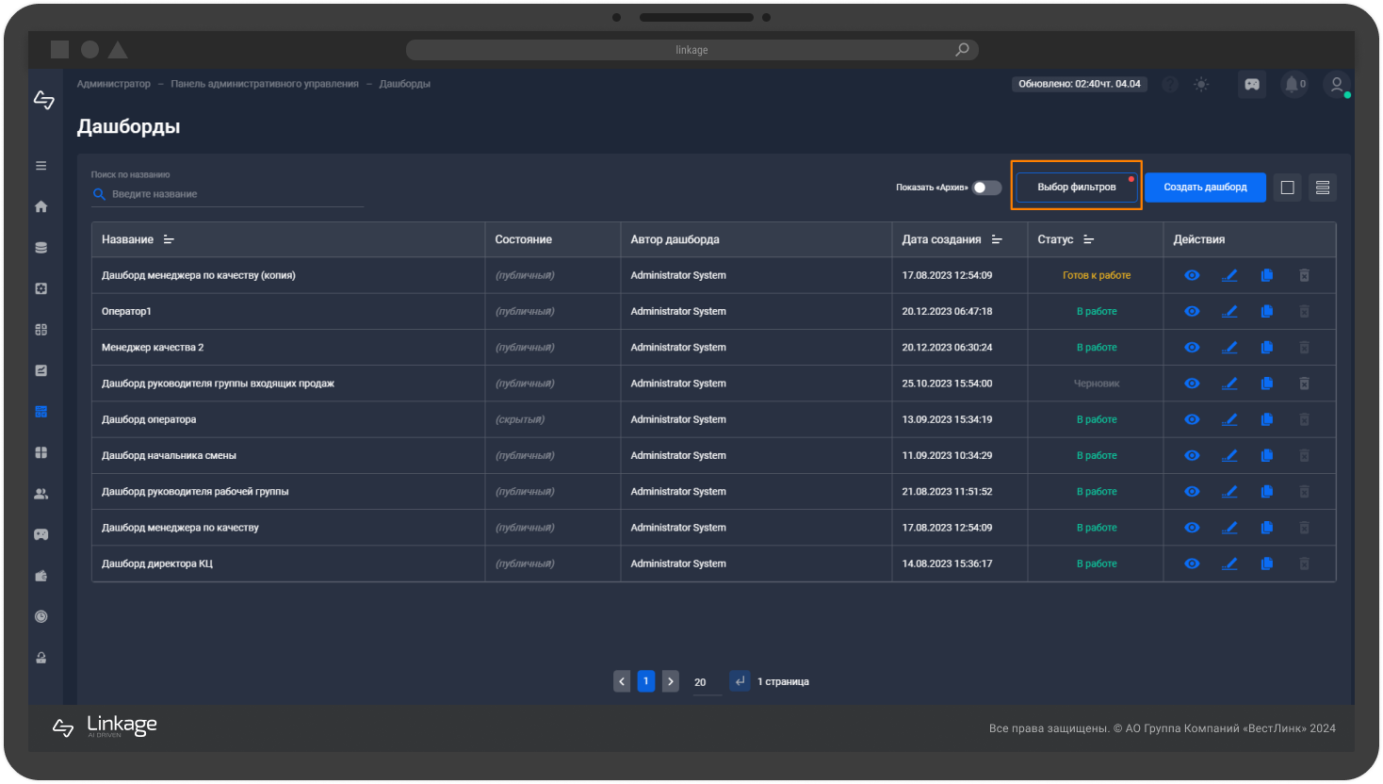
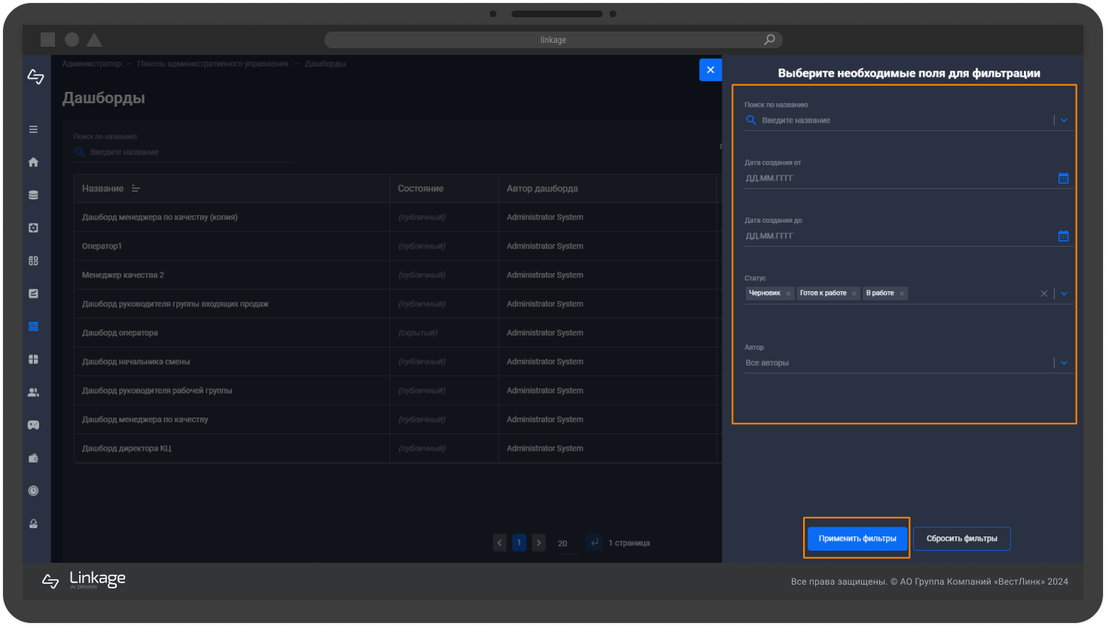

В реестре отображается полная информация о дашбордах, включая их состояния и статусы.
Возможные состояния:
- Скрытый – доступен только для автора дашборда;
- Публичный – доступен всем.
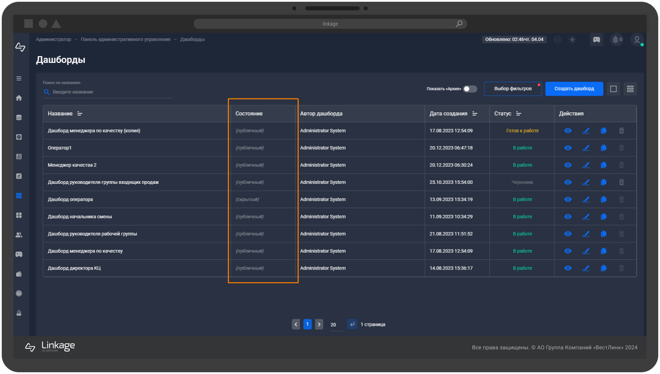
Возможные статусы:
- В работе – дашборд используется в АРМе;
- Готов к работе – работа по созданию дашборда завершена, дашборд еще не используется ни в одном АРМе;
- Черновик – работа по созданию дашборда не завершена;
- Архив – дашборд перемещен в архив и готовится к удалению.

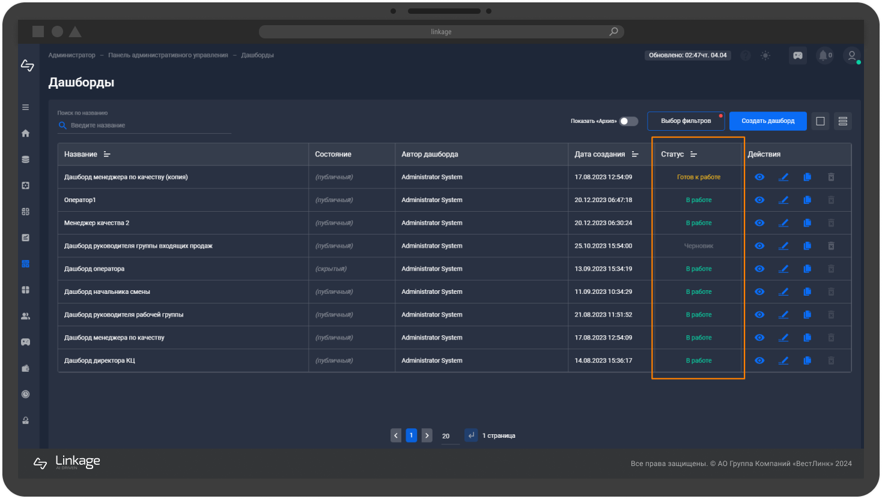
Информация по автору и дате создания дашборда.
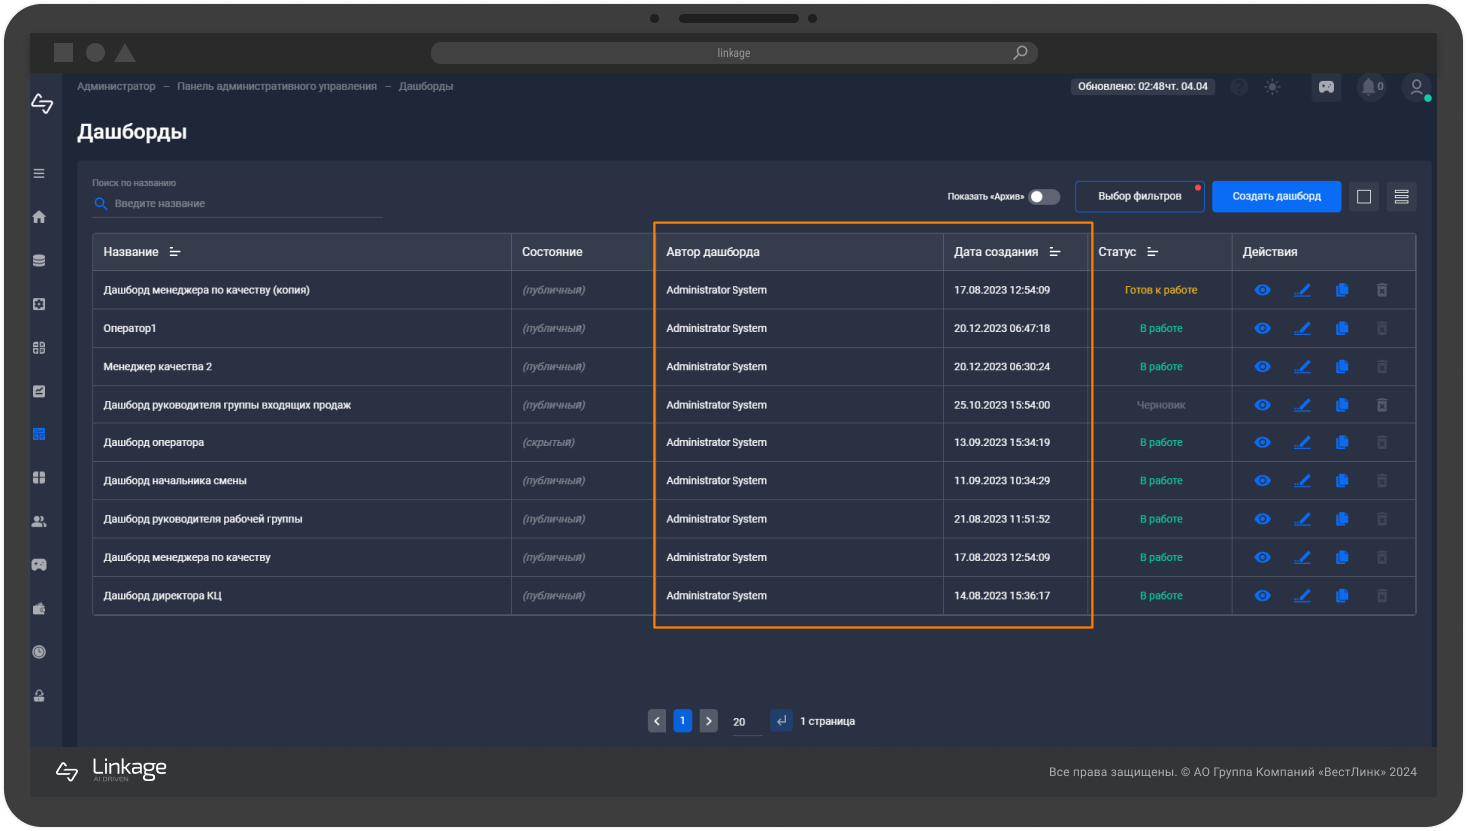
Для внесения изменений в созданный дашборд, нажмите иконку «Редактировать» напротив дашборда.
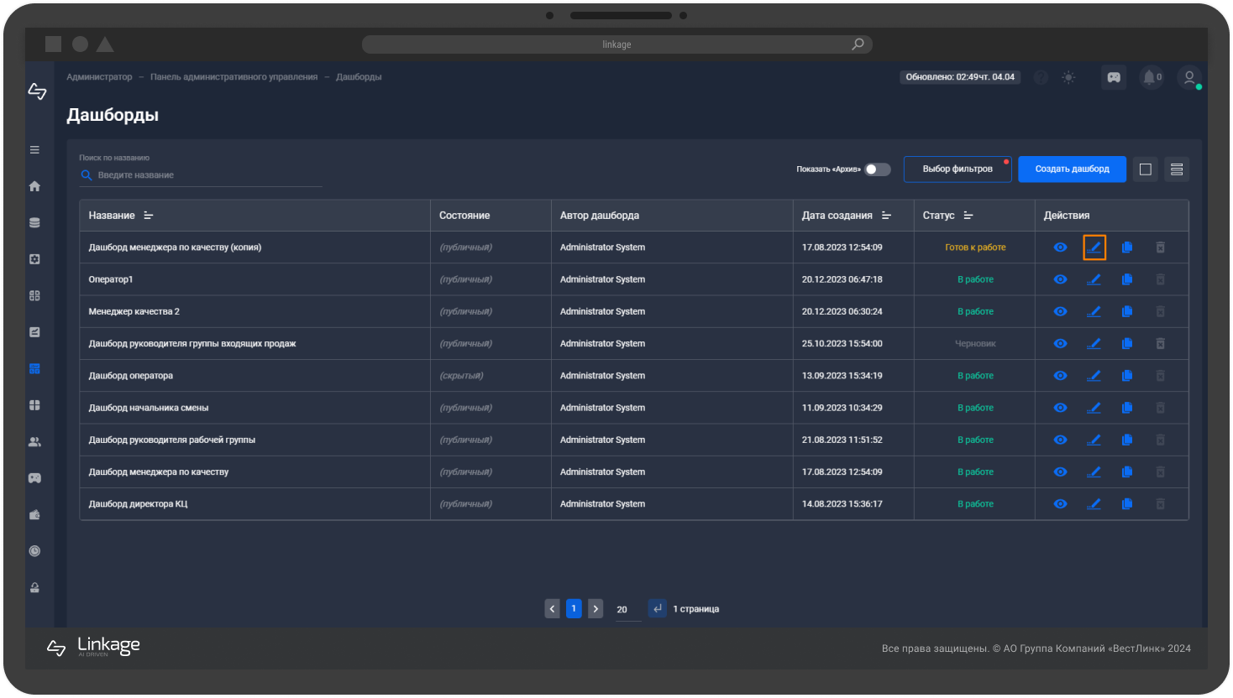
Для удаления показателя нажмите иконку «Удалить» напротив дашборда.
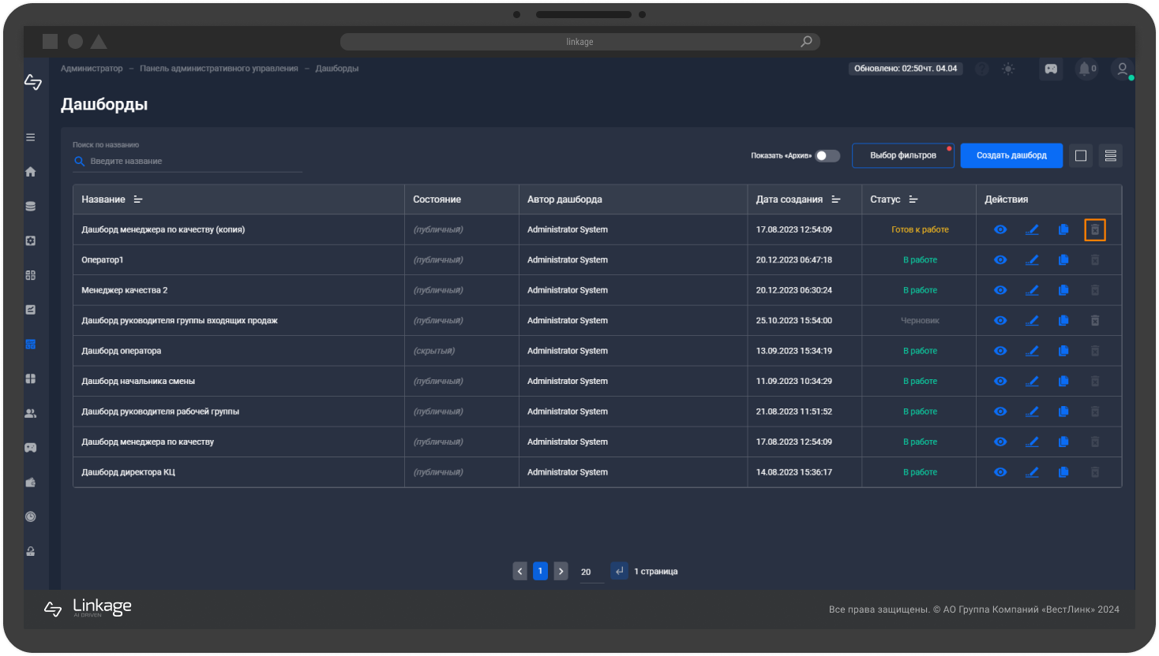
Удаляемый дашборд будет перемещен в «Архив». В течении 3 месяцев он будет доступен для восстановления. Через 3 месяца произойдет удаление показателя из системы.
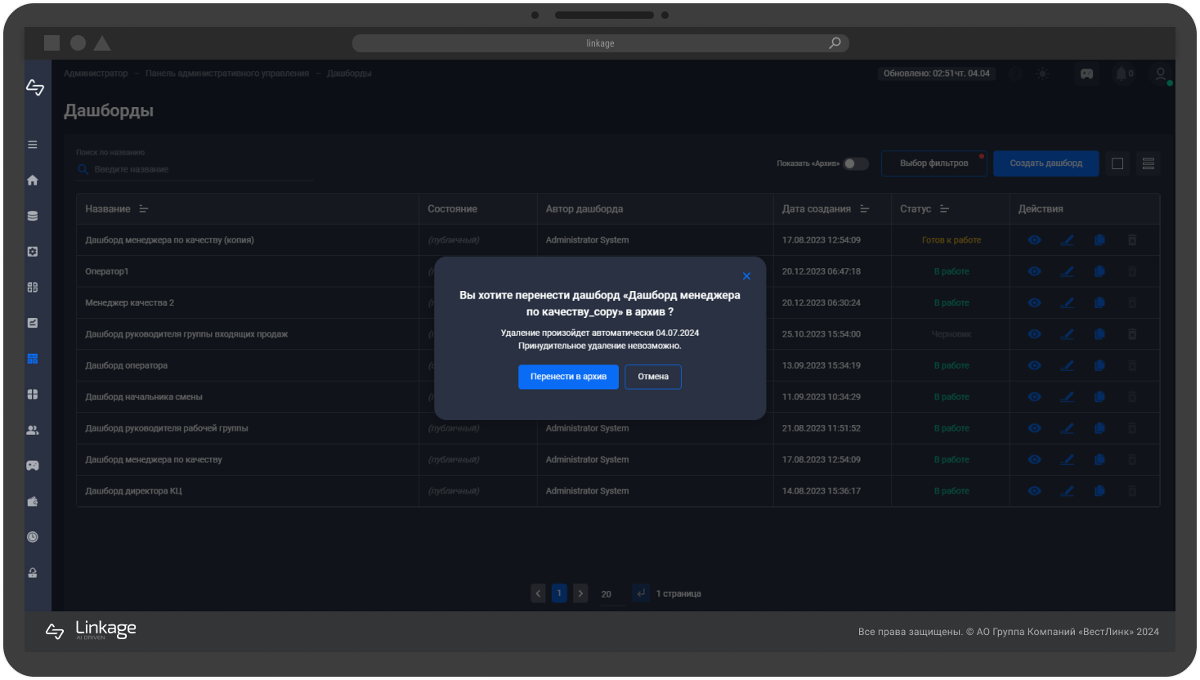
Кликните на переключатель «Показать архив», чтобы отобразить дашборды со статусом «Архив» в общем списке. По умолчанию они скрыты.
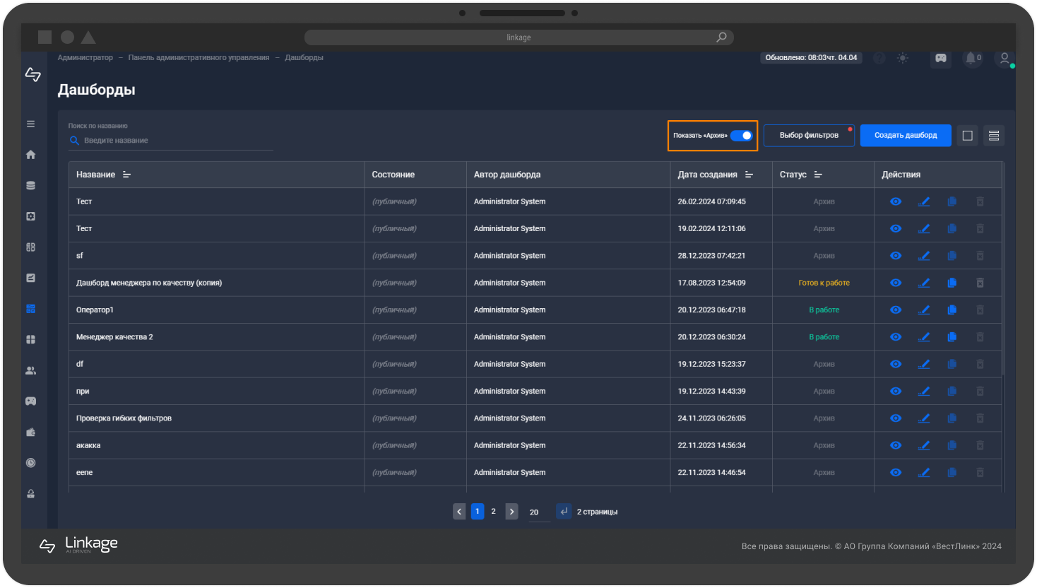

Модуль «Конструктор АРМ»
Конструктор АРМ предназначен для создания автоматизированных рабочих мест, к которым прикреплены дашборды с набором виджетов и показателей, актуальных для сотрудников/групп сотрудников с разным набором прав доступа.
Перейти к созданию и настройке АРМ

Создание АРМ
Нажмите кнопку «Создать АРМ» для перехода в раздел «Конструктор АРМ».
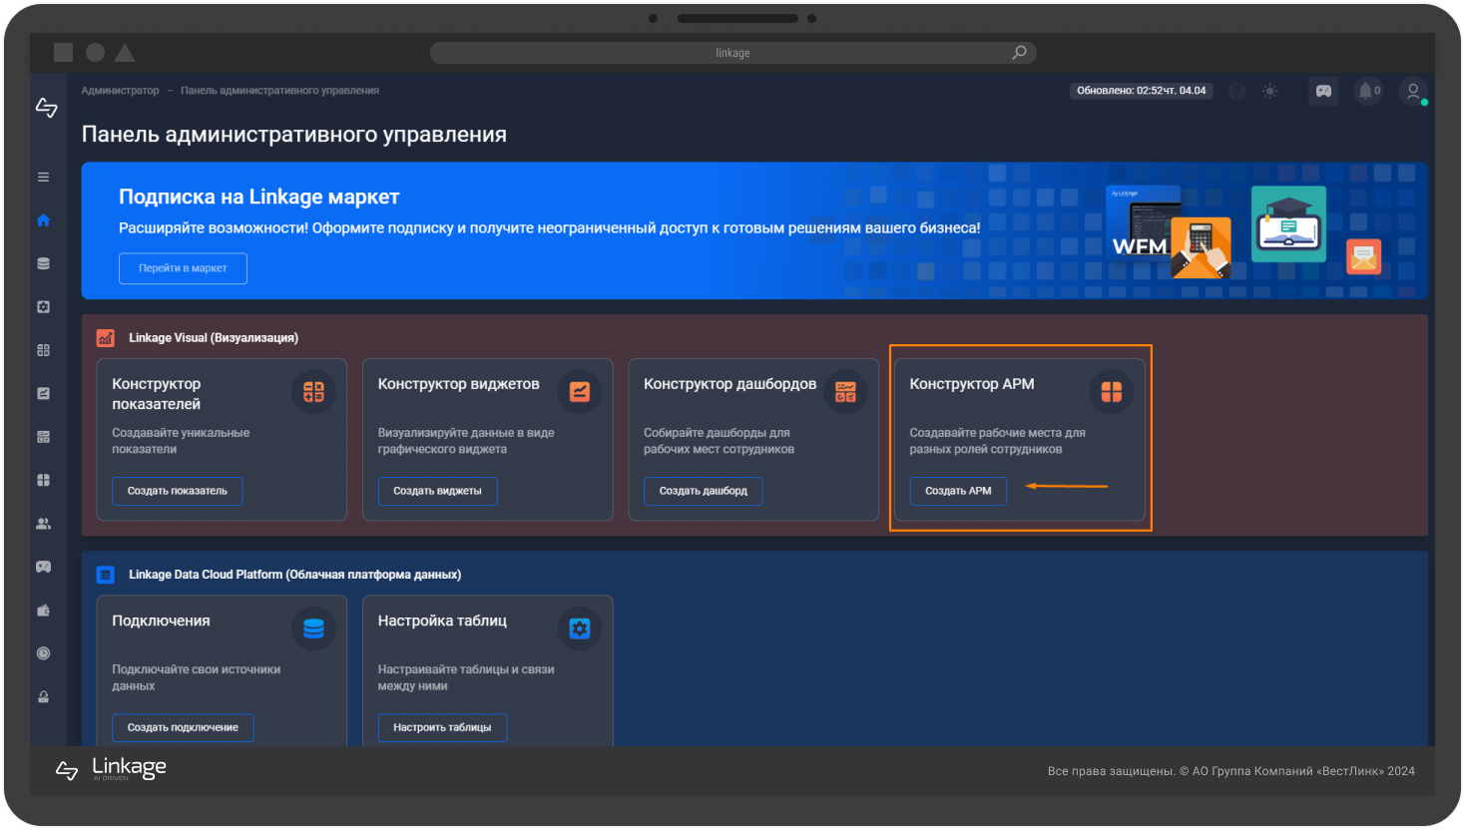
Заполните настройки АРМ, включая название, иконку и описание АРМ.

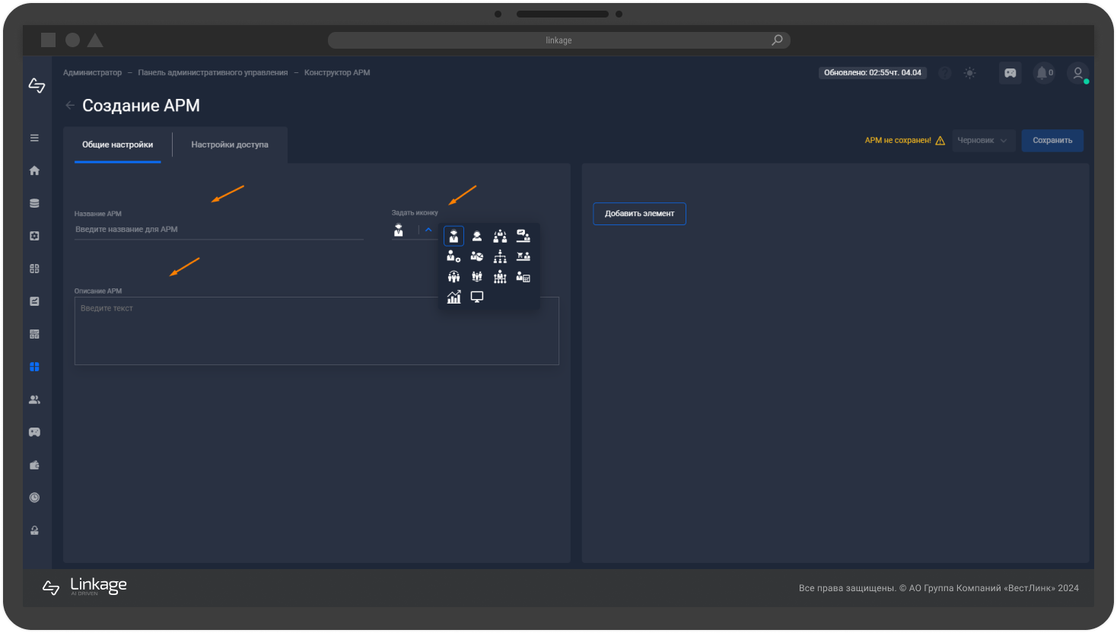
Добавьте необходимые элементы, выбрав их из списка:
- административная панель;
- отчет;
- дашборд;
- страница HTML;
- группа;
- модуль.
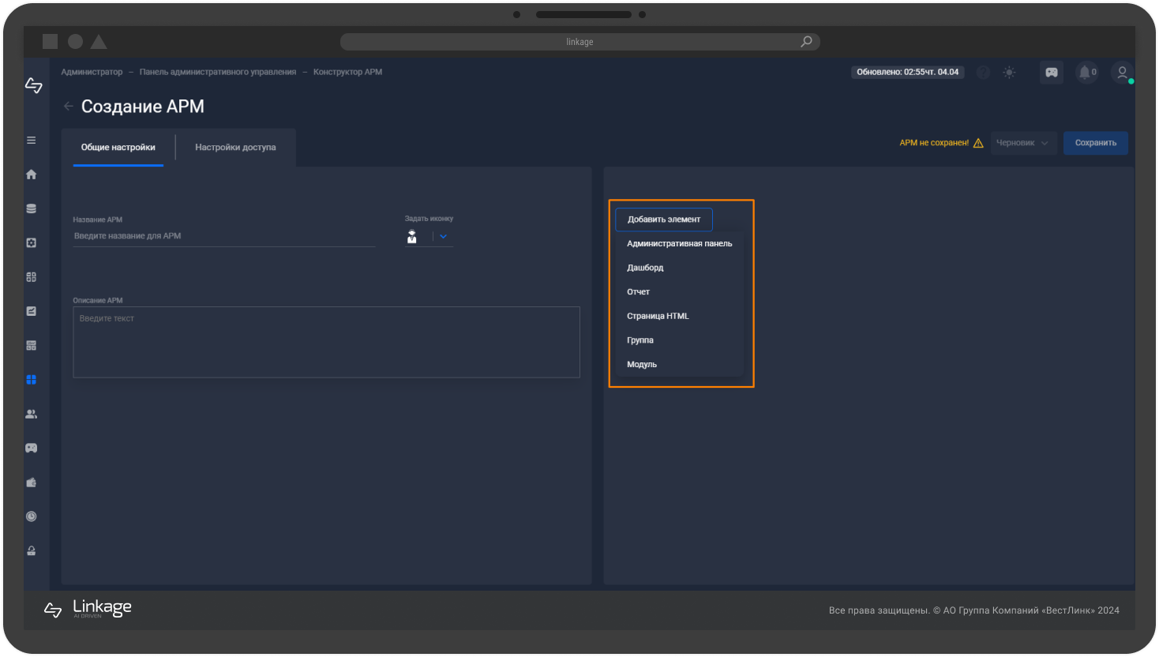
Для добавления дашборда выберите соответствующий элемент и выберете один или несколько дашбордов из списка, отметив чекбоксы напротив названия дашборда. 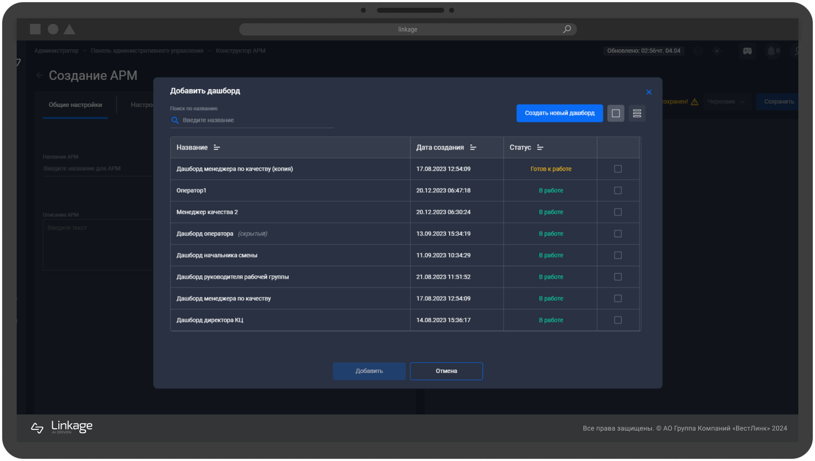

Если необходимо добавить новый дашборд, перейдите к созданию дашборда в модуль «Конструктор дашбордов». 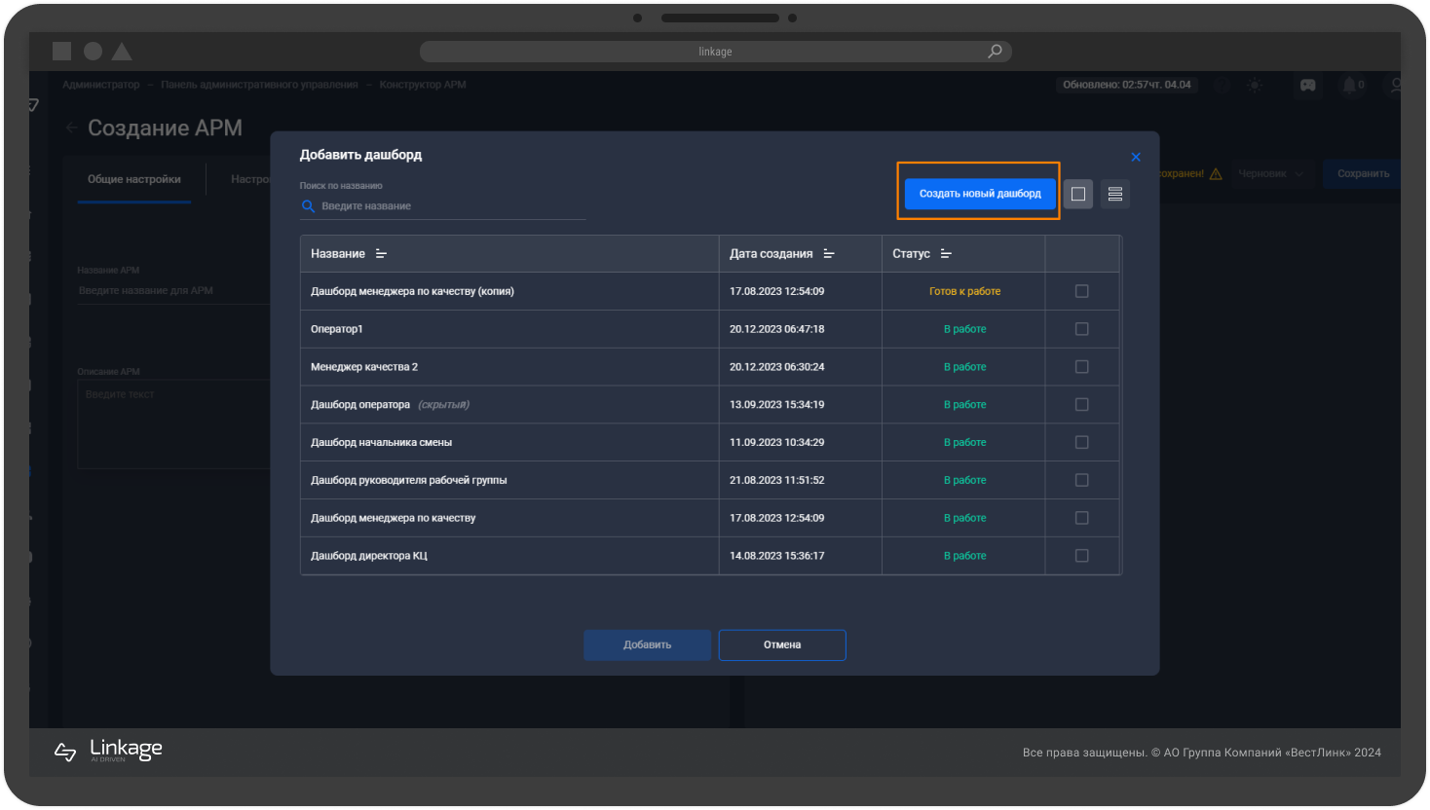
Перейти к настройке доступа АРМ

Настройки доступа АРМ
Выберите организацию, подразделение, группу пользователей и сотрудников, которым будет доступен этот АРМ.

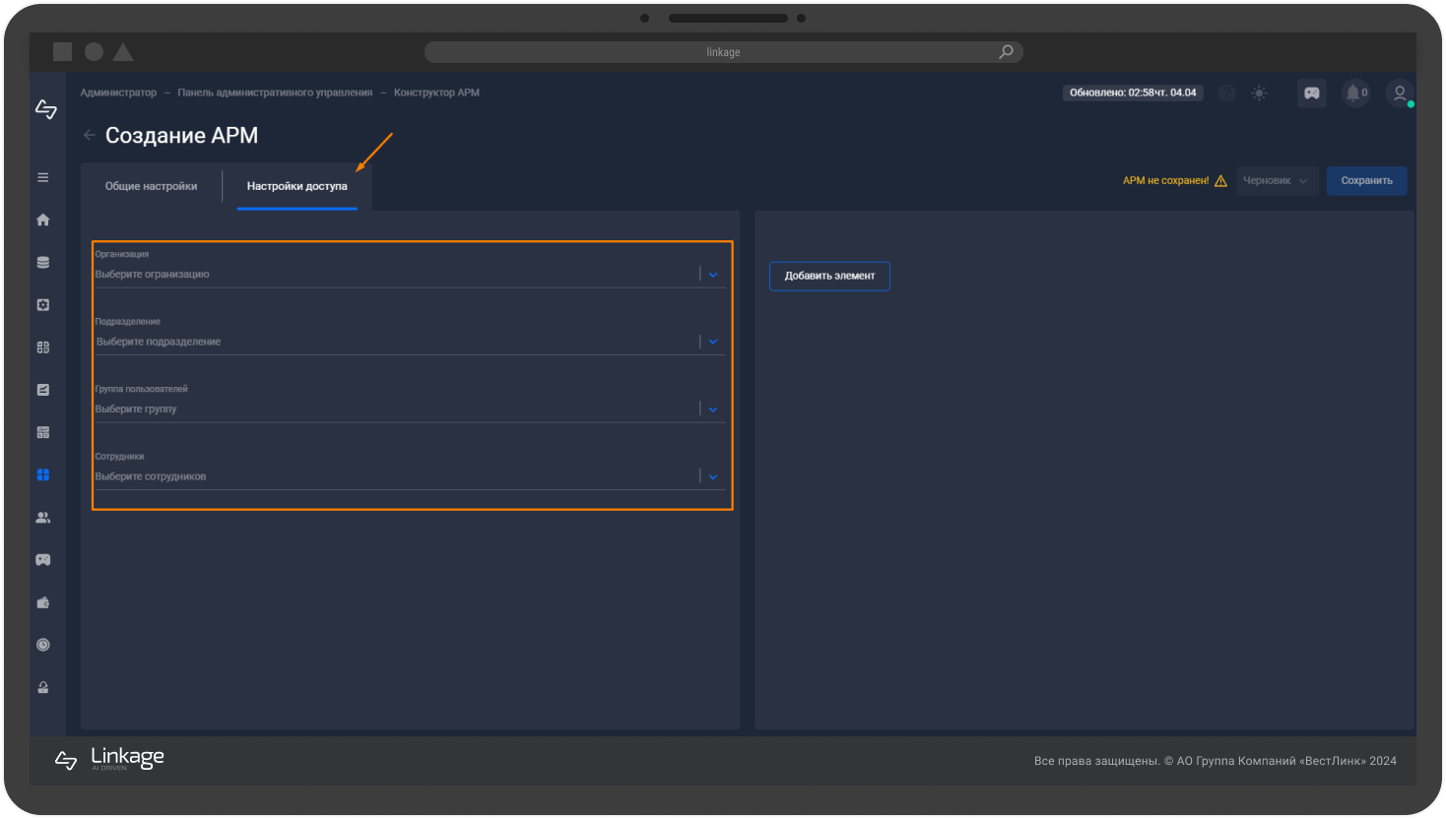
Если необходимо добавить организацию, подразделение, группу пользователей и сотрудников, перейдите в модуль «Пользователи».
Выберите статус АРМ и нажмите кнопку «Сохранить», чтобы сохранить созданный АРМ.
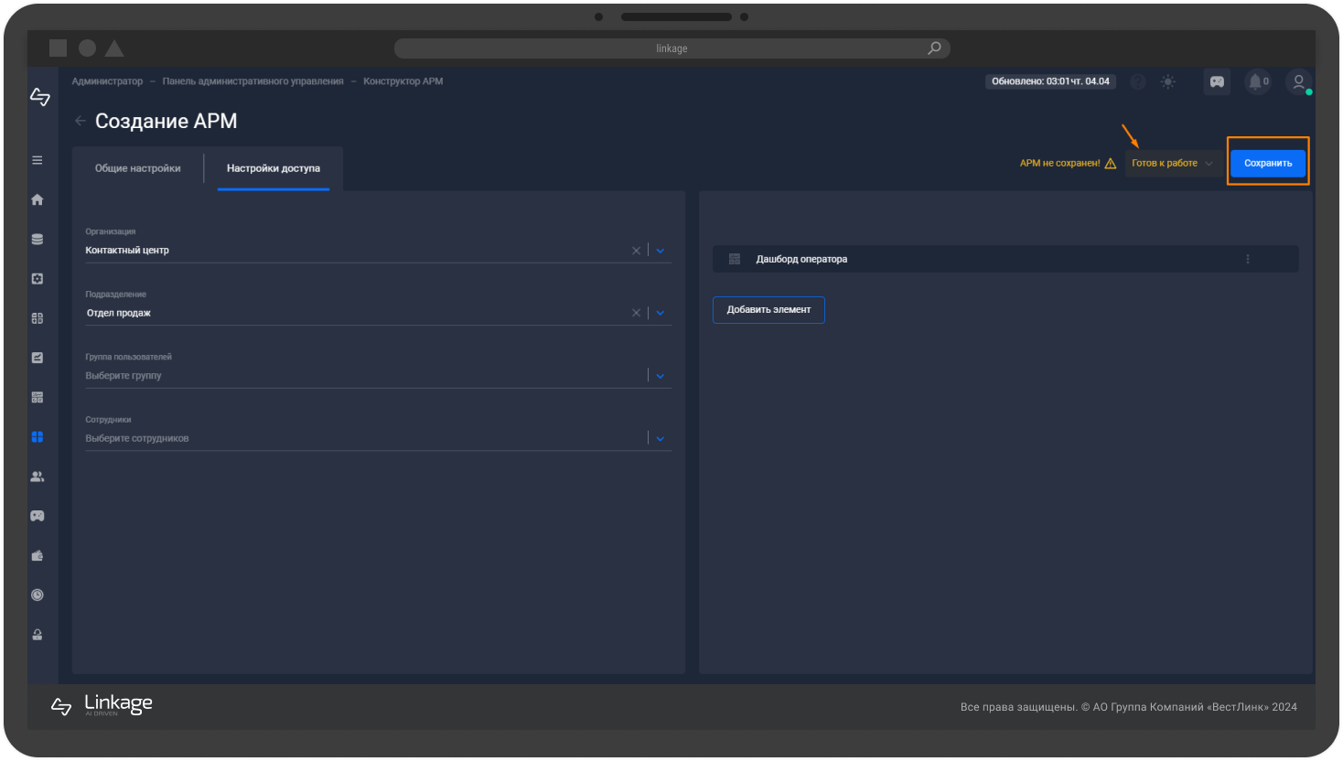
АРМ успешно создан. Перейдите к управлению АРМ в реестр АРМ.

Управление АРМ
В разделе «Реестр АРМ» реализована возможность просмотра, редактирования, копирования и удаления созданных АРМ.
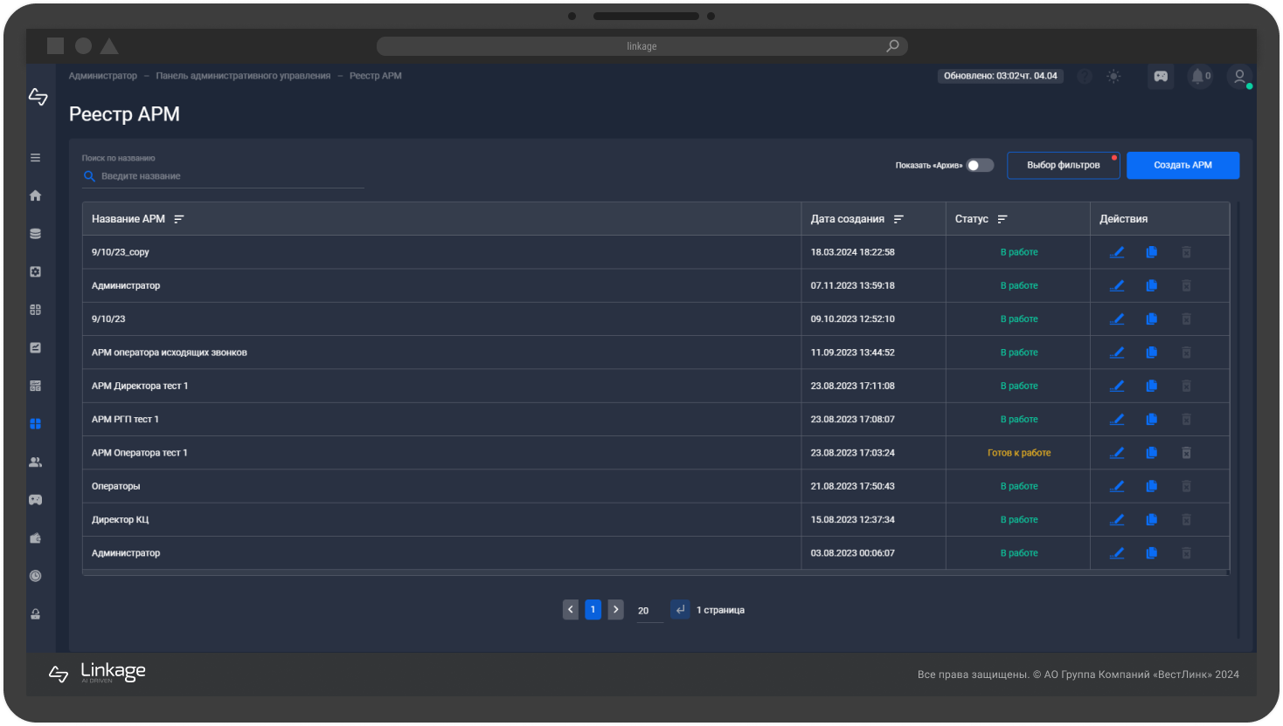
Используйте поисковую строку для быстрого поиска АРМ по названию.
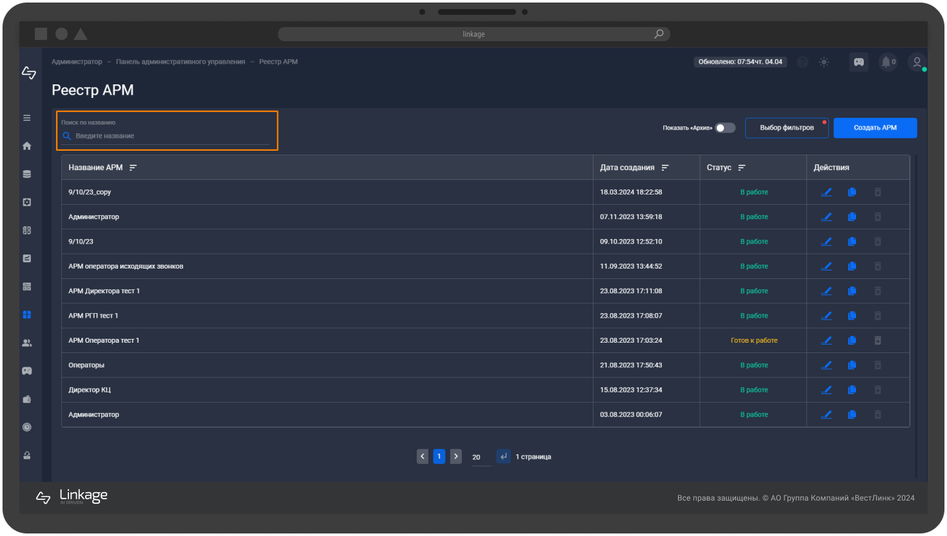

Применяйте фильтры для дополнительной фильтрации АРМ по различным параметрам.
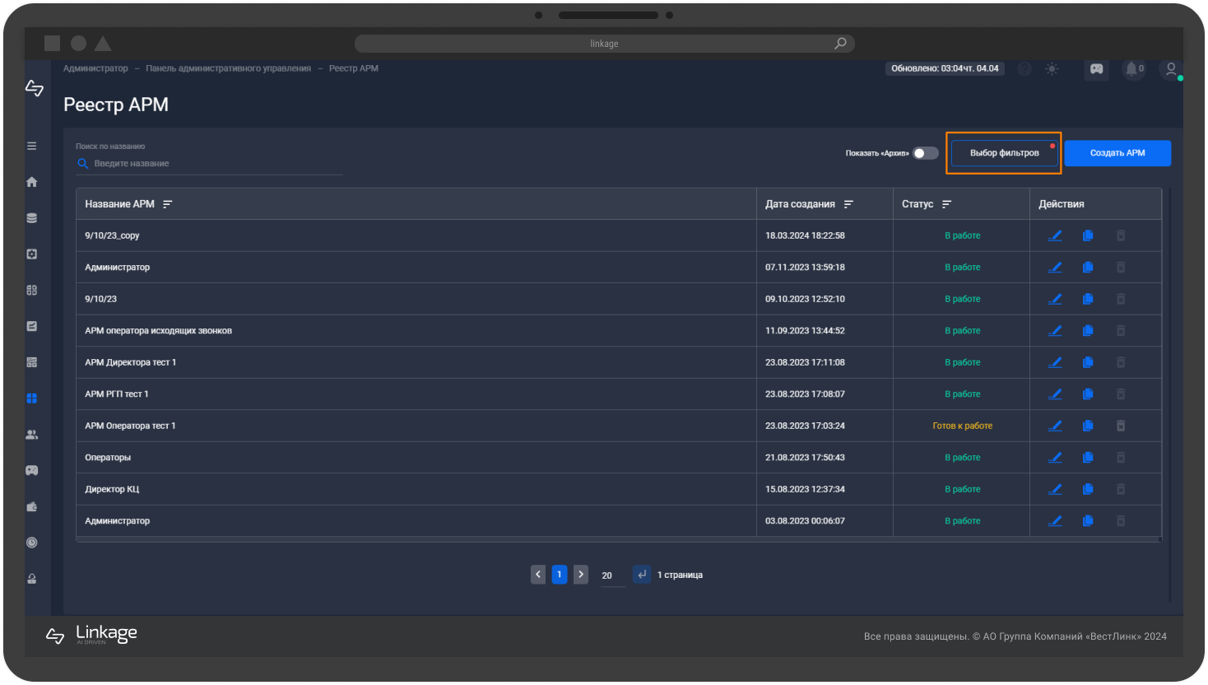
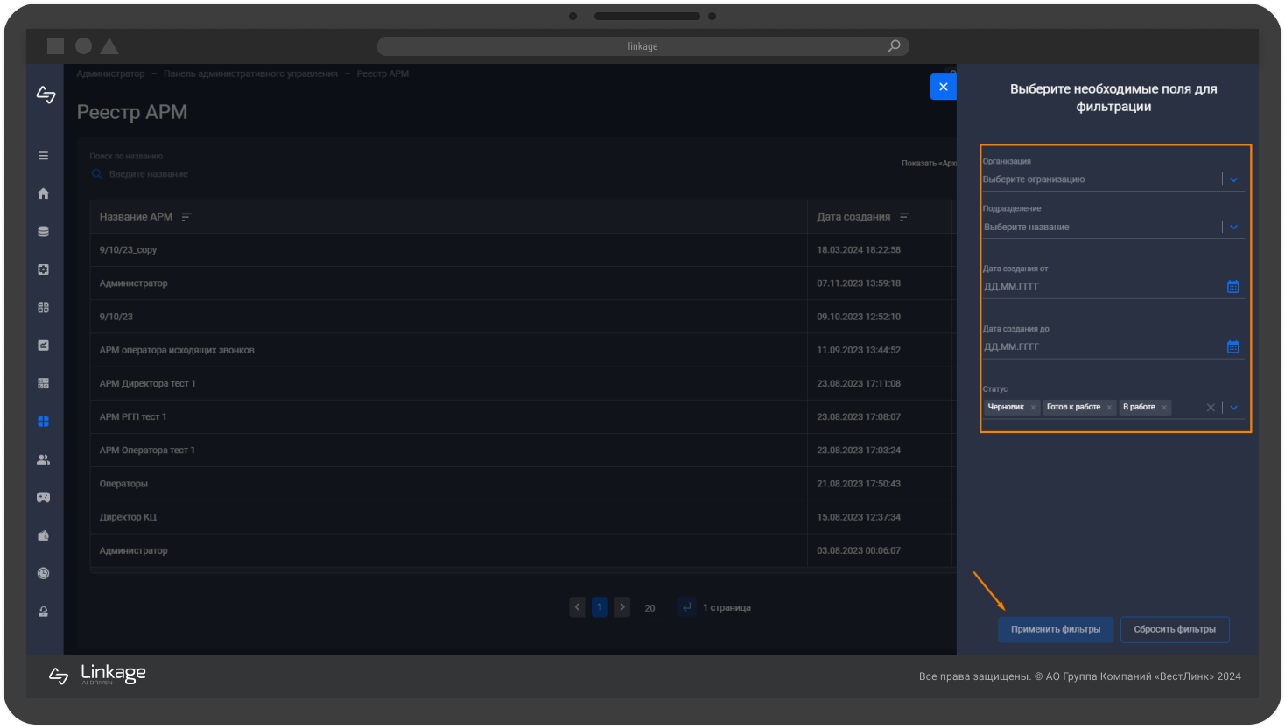
В таблице реестра отображается полная информация об АРМ, включая их статусы.
Статус – одно из состояний АРМ:
- В работе – АРМ назначен на сотрудника;
- Готов к работе – работа по созданию АРМ завершена, АРМ еще не назначен на сотрудника;
- Черновик – работа по созданию АРМ не завершена;
- Архив – АРМ перемещен в архив и готовится к удалению.
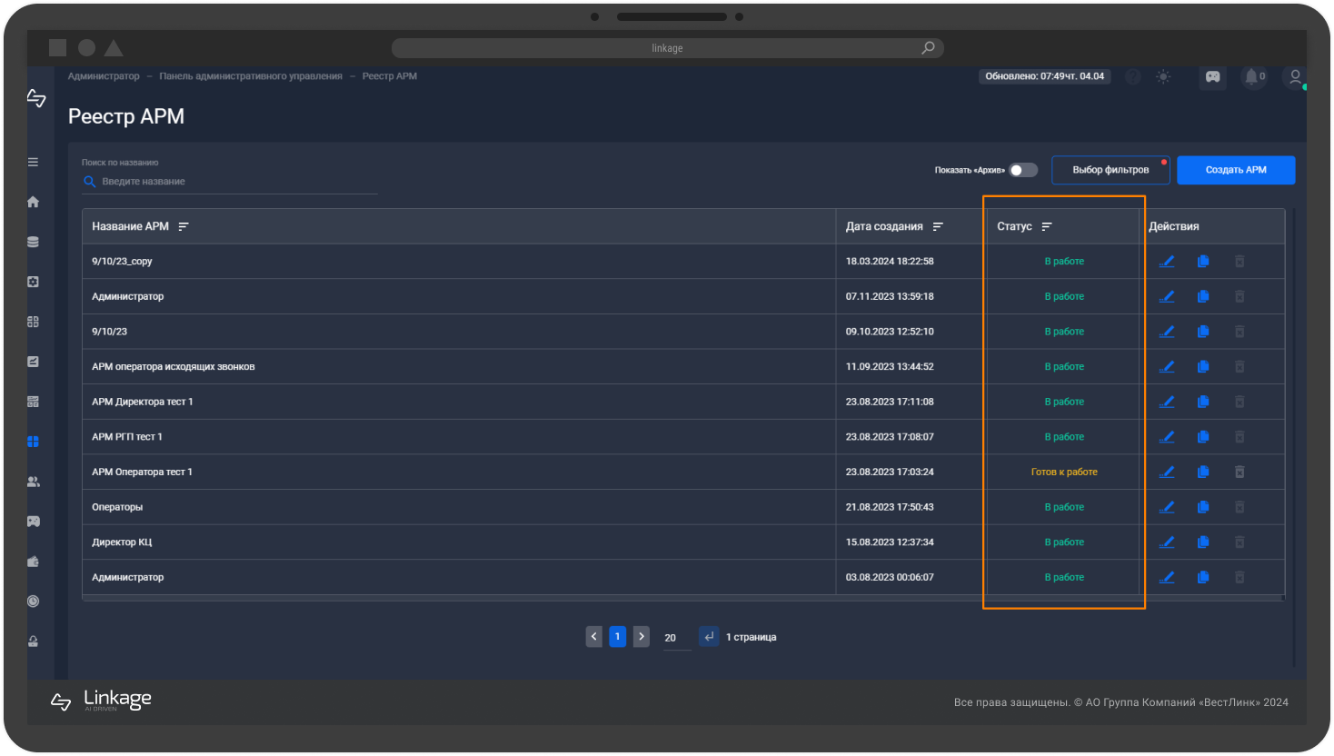
Информация по дате создания АРМ.
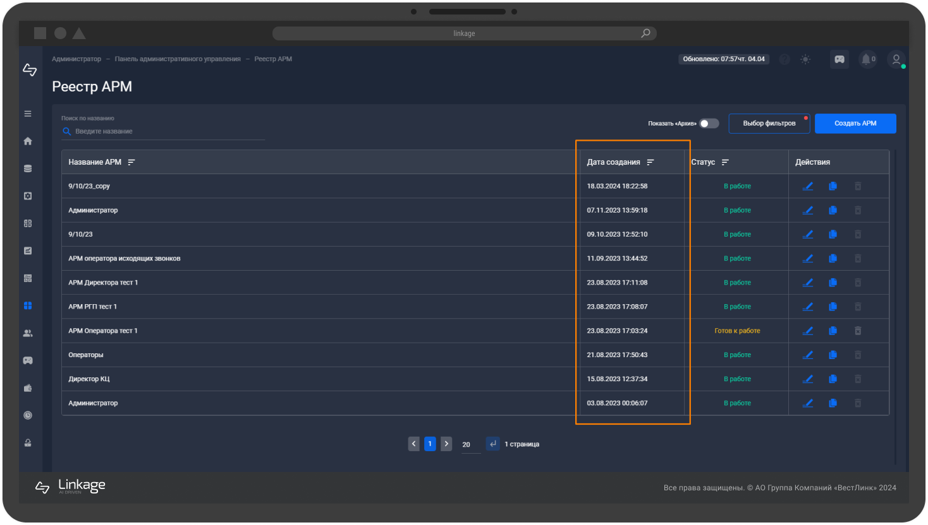
Для внесения изменений в созданный АРМ, нажмите иконку «Редактировать» напротив АРМ.
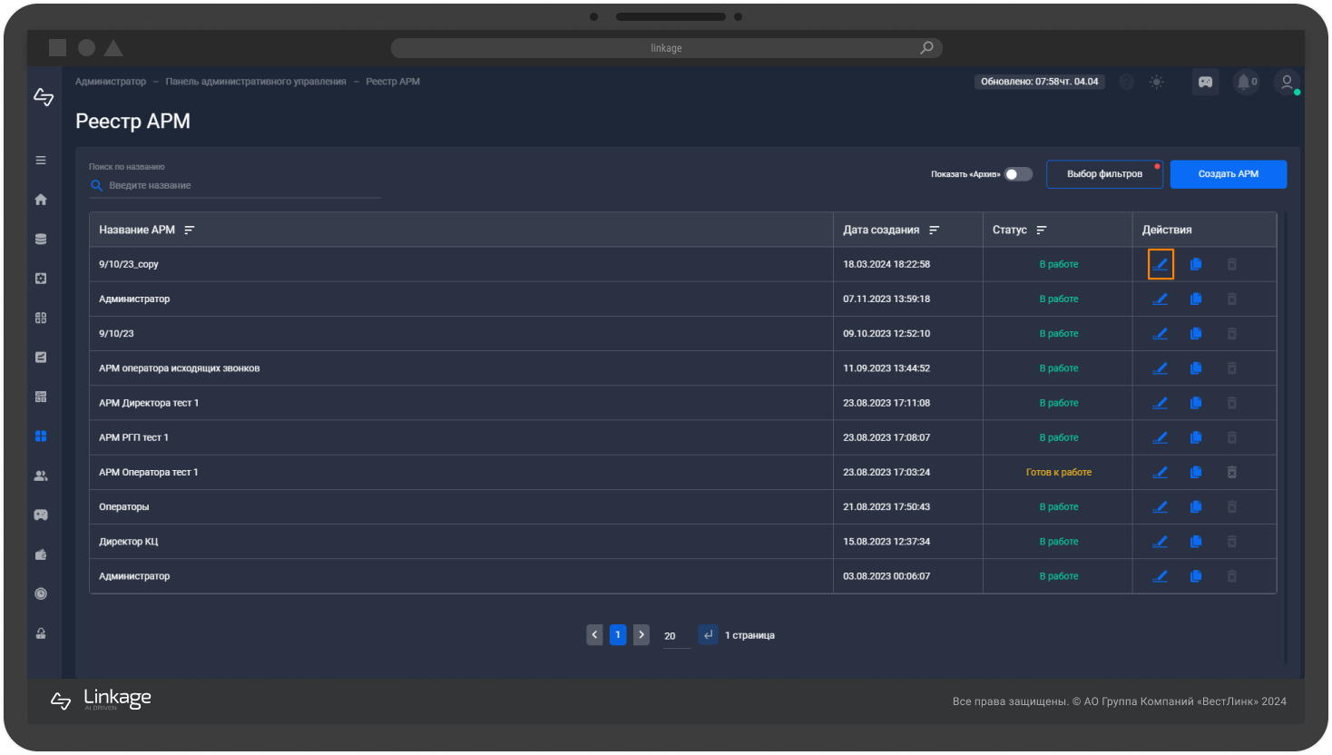
Для удаления показателя нажмите иконку «Удалить» напротив АРМ.
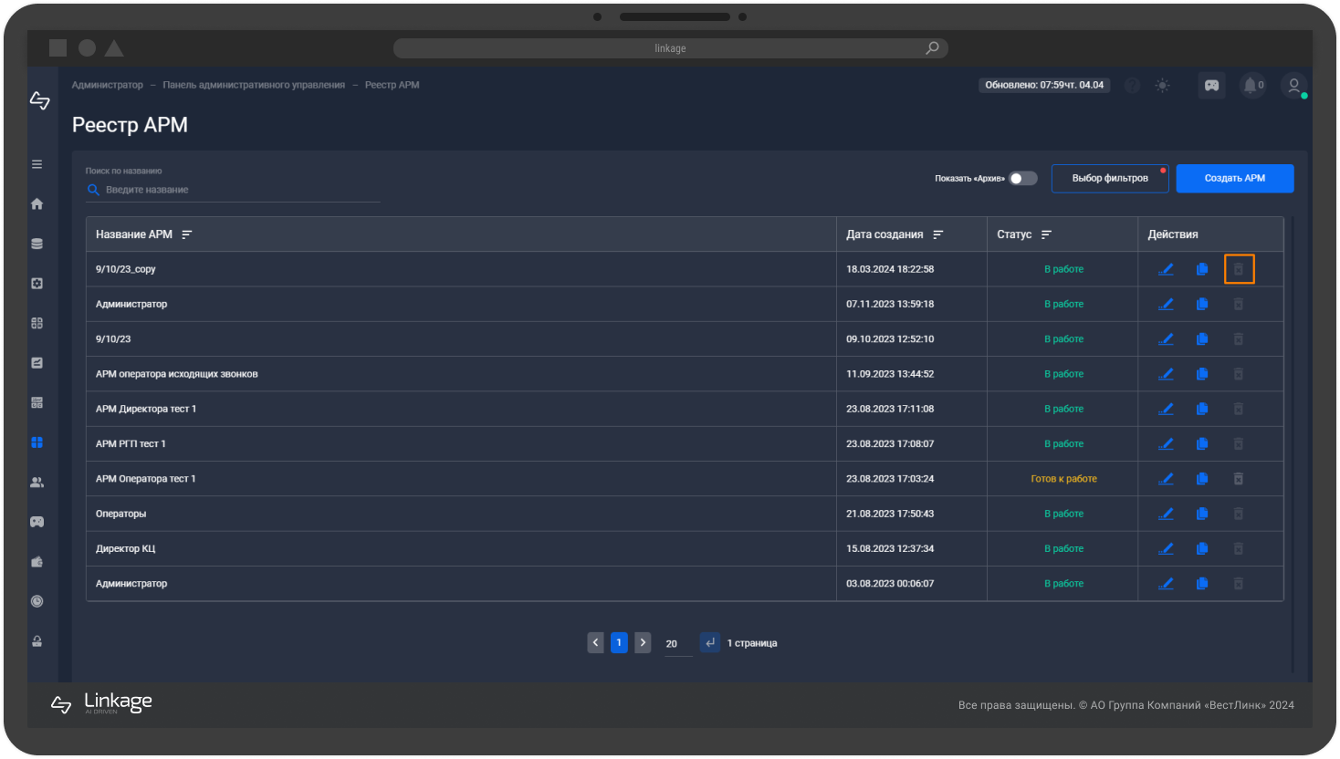
Удаляемый АРМ будет перемещен в «Архив». В течении 3 месяцев он будет доступен для восстановления. Через 3 месяца произойдет удаление показателя из системы.
Кликните на переключатель «Показать архив», чтобы отобразить виджеты со статусом «Архив» в общем списке. По умолчанию они скрыты.
